Strategia Rozwoju Ponadlokalnego
Leżajskiego Obszaru Funkcjonalnego
na lata 2021–2027
z perspektywą do 2035 roku

Powiat Leżajski | Gmina Grodzisko Dolne |  | Gmina Leżajsk | Miasto Leżajsk
 |  |  |  | 
Gmina Nowa Sarzyna Gmina Kuryłówka Gmina Tryńcza
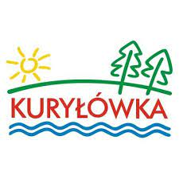

LIPIEC 2025
Spis treści

Wykaz stosowanych skrótów 2
Wstęp 3
1. Przesłanki opracowania strategii ponadlokalnej 4
2. Ewaluacja ex-post strategii rozwoju JST LOF 6
3. Zakres i metodyka opracowania strategii 9
4. Synteza diagnozy obszaru funkcjonalnego 12
4.1 Obszar – Ludność 12
4.2 Obszar – Otoczenie 26
4.3 Obszar – Funkcje 52
4.4 Obszar – Wnioski z ankiety mieszkańców i lokalnych interesariuszy 66
5. Analiza SWOT 72
6. Terytorialny wymiar wsparcia 74
6.1 Obszary Strategicznej Interwencji – poziom krajowy 76
6.2 Obszary Strategicznej Interwencji – poziom regionalny 77
7. Wizja, cele operacyjne i kierunki działań 84
8. Oczekiwane rezultaty i wskaźniki monitoringowe 94
9. Zrównoważona mobilność na terenie Leżajskiego Obszaru Funkcjonalnego 97
10. Model struktury funkcjonalno-przestrzennej LOF 110
11. Spójność z celami polityki europejskiej, krajowej i regionalnej 125
12. System realizacji strategii i dokumenty wykonawcze 128
13. Ramy finansowe i źródła finansowania 134
14. Partycypacja społeczna w procesie przygotowania strategii 137
15. Aktualizacja SRP LOF 140
15.1. Aktualizacja I - 2024 140
15.2. Aktualizacja II - 2025 142
Spis rysunków 142
Spis map 142
Spis tabel 143
Źródła: 143

ZAŁĄCZNIK NR 1 - LISTA PROJEKTÓW PLANOWANYCH DO UBIEGANIA SIĘ O DOFINANSOWANIA W SPOSÓB KONKURENCYJNY W RAMACH INSTRUMENTU IIT W CS 5(II) W FEP 2021-2027

Wykaz stosowanych skrótów
BDL – Bank Danych Lokalnych
CEIDG – Centralna Ewidencja i Informacja o Działalności Gospodarczej
CEPIK – Centralna Ewidencja Pojazdów i Kierowców
CO – Cel operacyjny
COVID – choroba zakaźna wywoływana przez wirusa SARS-CoV-2
CS – Cel strategiczny
CP – Cel Polityki
EFRR – Europejski Fundusz Rozwoju Regionalnego
EFS – Europejski Fundusz Społeczny
EOG – Europejski Obszar Gospodarczy
FEnIKS – Fundusze Europejskie na Infrastrukturę, Klimat, Środowisko
FENG – Fundusze Europejskie dla Nowoczesnej Gospodarki
FEPW – Fundusze Europejskie dla Polski Wschodniej
FEP – Fundusze Europejskie dla Podkarpackiego
FERC – Fundusze Europejskie na Rozwój Cyfrowy
FERS – Fundusze Europejskie dla Rozwoju Społecznego
GOPS – Gminny Ośrodek Pomocy Społecznej
GUS – Główny Urząd Statystyczny
IIT – Inne Instrumenty Terytorialne
JST – jednostki samorządu terytorialnego
JCWP – Jednolite części wód powierzchniowych
JCWPd – Jednolite części wód podziemnych
KGW – Koło Gospodyń Wiejskich
KPO – Krajowy Plan Odbudowy
KRS – Krajowy Rejestr Sądowy
LGD – Lokalna Grupa Działania
LOF – Leżajski Obszar Funkcjonalny
OF – Obszar Funkcjonalny
OSI – Obszar Strategicznej Interwencji
OSP – Ochotnicza Straż Pożarna
OZE – Odnawialne Źródła Energii
POWER – Program Wiedza Edukacja Rozwój
PSR – Powszechny Spis Rolny
PSZOK – Punkt Selektywnej Zbiórki Odpadów
PUP – Powiatowy Urząd Pracy
REGON – Krajowy Rejestr Urzędowy Podmiotów Gospodarki Narodowej
RLKS – Rozwój Lokalny Kierowany przez Społeczność
SOR – Strategia na rzecz Odpowiedzialnego Rozwoju
SRP – Strategia Rozwoju Ponadlokalnego
SRWP 2030 – Strategia rozwoju województwa - Podkarpackie 2030
SWOT – Analiza silnych i słabych stron oraz szans i zagrożeń
UE – Unia Europejska
ZIT – Zintegrowane Inwestycje Terytorialne
ZWP – Zarząd Województwa Podkarpackiego

Wstęp
Niniejszy dokument obejmuje jednostki samorządu terytorialnego, które zawarły Porozumienie w sprawie opracowania i wdrażania strategii rozwoju ponadlokalnego. Dokument został opracowany dla Powiatu Leżajskiego, Gminy Miasto Leżajsk, Gminy Leżajsk, Gminy Nowa Sarzyna, Gminy Kuryłówka, Gminy Grodzisko Dolne, Gminy Tryńcza. Strategia Ponadlokalna na lata 2021–2027 z perspektywą do 2035 roku to plan działania wyznaczający wspólne, strategiczne cele rozwoju dla siedmiu jednostek samorządu terytorialnego tworzących Obszar Funkcjonalny w perspektywie co najmniej kolejnych 7 lat. Ustalenia zawarte w Strategii OF stanowią podstawę do prowadzenia przez władze samorządowe Obszaru Funkcjonalnego zintegrowanej, średniookresowej polityki rozwoju społeczno-gospodarczego.
W trakcie prac podjęto decyzję, aby na potrzeby określenia obszaru funkcjonalnego przyjąć wspólną nazwę określającą partnerstwo siedmiu jednostek samorządu terytorialnego zawarte na rzecz opracowania niniejszej strategii jako Leżajski Obszar Funkcjonalny. Wspólna marka ma oddawać ponadlokalny charakter współpracy i może zostać wykorzystana do identyfikacji obszaru w procesie wdrażania działań zaplanowanych w ramach dokumentu strategicznego.
Obszar powiązanych ze sobą funkcjonalnie jednostek samorządu terytorialnego został poddany analizie w ujęciu obiektywnym w kluczowych dla jego rozwoju sektorach. Diagnoza została opracowana z wykorzystaniem statystyki publicznej i właściwych opracowań analitycznych. Opiera się na faktach i niezbędnych komentarzach ustrukturalizowanych w osiem zasadniczych działów: Obszar Funkcjonalny, Społeczeństwo, Szkolnictwo i wychowanie, Infrastruktura, Aktywność gospodarcza, Kultura, Wizerunek i czas wolny, Jakość życia, Finanse samorządu.
Dokument ma na celu umożliwienie odpowiedniego planowania działań rozwojowych
na obszarze kilku, powiązanych ze sobą funkcjonalnie jednostek samorządu terytorialnego. Współpraca w niniejszym zakresie będzie miała kluczowe znaczenie zwłaszcza w odniesieniu
do planowania inwestycji, których zasięg i oddziaływanie wykraczają poza terytorium jednej gminy. Stanowi również dobrą podstawę do podejmowania decyzji przez poszczególne gminy o sposobie
i zakresie dostarczania społecznościom lokalnym wybranych usług publicznych, takich jak
np. transport publiczny lub opieka przedszkolna. Strategia rozwoju ponadlokalnego przygotowywana przez kilka gmin może więc przynieść wymierne korzyści, w szczególności przez dostosowanie planów inwestycyjnych poszczególnych gmin i uwzględnienie w nich potrzeb całego obszaru objętego strategią, jak również przez realizowanie wspólnych przedsięwzięć inwestycyjnych.
Wspólne planowanie działań rozwojowych wychodzi naprzeciw trendom rozwojowym, jakie obserwowane są od kilku lat w politykach i działaniach Unii Europejskiej w odniesieniu
do adresowania różnego rodzaju wsparcia finansowego. Już poprzednia perspektywa UE pokazała znaczenie obszarów powiązanych ze sobą funkcjonalnie i wykraczających poza granice jednej gminy. Dotychczasowa praktyka dotycząca instrumentów terytorialnych została ona znacząco poszerzona, zwłaszcza jeśli chodzi o zakres terytorialny. Zmianie uległa również ilość i możliwe formy realizacji instrumentów dostępnych dla tworzonych oddolnie obszarów funkcjonalnych. Wraz z uwarunkowaniami na poziomie unijnym, zmieniły się również uwarunkowania na poziomie krajowym. Na gruncie polskiego prawa wzmocniono regulacje dotyczące obszarów funkcjonalnych oraz planowania strategicznego na poziomie ponadlokalnym. Zawarcie ww. porozumienia jest również wypełnieniem przez LOF niezbędnego warunku dla ubiegania się o dofinansowanie w ramach instrumentu IIT jakim jest zawiązanie zinstytucjonalizowanej formy partnerstwa w zakresie jednej z dopuszczonych prawnie form współpracy jednostek samorządu terytorialnego.

1. Przesłanki opracowania strategii ponadlokalnej
Nowe rozwiązania zaproponowane przez UE w ramach rozporządzeń Rady UE i Parlamentu Europejskiego wzmocniły podejście do istotności terytorializacji wsparcia. W tym zakresie należy zwrócić szczególną uwagę na Cel 5 polityki spójności – „Europa bliższa obywatelom” dzięki wspieraniu zrównoważonego i zintegrowanego rozwoju wszystkich typów terytoriów.
W rozporządzeniach określono również instrumenty terytorialne, za pomocą których będzie realizowane wsparcie w ramach Celu 5 (zintegrowane inwestycje terytorialne – ZIT, rozwój lokalny kierowany przez społeczność – RLKS, inne instrumenty terytorialne – IIT). Uzupełniająco będą mogły zostać wykorzystane również działania z pozostałych celów polityki spójności. Dla każdego z instrumentów zostały wskazane główne warunki. Wymogiem wspólnym dla wszystkich wskazanych w rozporządzeniach instrumentów terytorialnych jest posiadanie strategii terytorialnej.
Na gruncie polskim możliwość opracowania strategii rozwoju ponadlokalnego przez sąsiadujące, powiązane ze sobą funkcjonalnie gminy, wynika z art. 10g. ust. 1. „Ustawy
o samorządzie gminnym”. Należy zaznaczyć, iż regulujące zasady dotyczące opracowania tego typu dokumentu pojawiły się w wyniku nowelizacji „Ustawy o zasadach prowadzenia polityki rozwoju”. Należy również zaznaczyć, iż ustawodawca przewidział możliwość opracowywania strategii ponadlokalnych również z udziałem władz powiatowych. Taki stan rzeczy ma miejsce właśnie
w przypadku Leżajskiego Obszaru Funkcjonalnego. Przepisy ustawy określają również minimum warunków, jakie musi spełnić strategia ponadlokalna. Jednak podmiot przygotowujący dokument może zamieścić w nim dodatkowe elementy, jeśli jest to zasadne ze względu na zakres tematyczny podejmowany w danej strategii.
Z pojęciem strategii rozwoju ponadlokalnego związane jest pojęcie obszaru funkcjonalnego, które również zostało określone w „Ustawie o zasadach prowadzenia polityki rozwoju”. Art. 5 ust. 6a wskazuje, że: „obszar funkcjonalny - obszar, na którym występuje względnie wyodrębniający się, intensywny i otwarty system powiązań społecznych, gospodarczych lub przyrodniczych, uwarunkowanych cechami środowiska geograficznego (przyrodniczego i antropogenicznego); szczególnym typem obszaru funkcjonalnego jest miejski obszar funkcjonalny”.
Kolejnym dokumentem, który stanowi o możliwości opracowania strategii rozwoju ponadlokalnego jest Umowa Partnerstwa. Bardzo istotną funkcją strategii ponadlokalnej będzie możliwość wykorzystania jej jako podstawy do ubiegania się o środki zewnętrzne. Zgodnie z założeniami perspektywy finansowej UE 2021-2027, zarówno programy operacyjne na poziomie krajowym jak i regionalnym mogą wymagać od samorządów posiadania dokumentów wskazujących na konieczność realizacji inwestycji w poszczególnych sektorach. Wśród zapisów UP możemy odnaleźć m. in. uszczegółowienie zapisów rozporządzeń na szczeblu Unii Europejskiej dotyczących realizacji instrumentów terytorialnych w ramach CP 5. Zgodnie z niniejszym dokumentem, strategia rozwoju ponadlokalnego może również pełnić funkcję strategii niezbędnej do sięgnięcia po środki w ramach instrumentów terytorialnych IIT.
Rezultatem działań w zakresie strategii ponadlokalnych będzie m. in.: aktywizacja zasobów
i potencjałów obszarów funkcjonalnych oraz zapewnienie trwałych podstaw rozwojowych w efekcie realizacji strategii. Istotne jest również, aby osiągnąć trwałe wzmocnienie potencjału instytucjonalnego w samorządach lokalnych w zakresie planowania strategicznego i realizacji działań rozwojowych obejmujących m.in. aspekty gospodarcze, społeczne, przestrzenne, środowiskowe
i kulturowe oraz wzmocnienie roli lokalnych interesariuszy w planowaniu rozwoju społeczno-gospodarczego dzięki oddolnemu kreowaniu rozwoju, animowaniu, zawiązywaniu i rozwijaniu partnerstw samorządowych.
Jak wynika z aktualnych trendów rozwojowych: rozwój zaawansowanych technologii, zmiany klimatu, globalizacja determinują kierunki rozwoju. Potrzebne procesy restrukturyzacyjne
i działania antykryzysowe, w tym ostatnie – wywołane pandemią COVID, wymagają zwrócenia uwagi na obszary, które gorzej radzą sobie z sytuacjami kryzysowymi, posiadają mniejszą odporność i wolniej odbudowują swoje gospodarki. Obszary te, bardzo często opierają się również na usługach z branży turystycznej i związanych z kulturą. Bardzo ważną przesłanką opracowania strategii ponadlokalnej jest także wzrastająca świadomość samorządów lokalnych i regionalnych dotycząca znaczenia korzyści płynących ze współpracy. Budowa powiązań miejsko-wiejskich na bazie lokalnych zasobów, w oparciu o zewnętrzne środki finansowe i know-how oraz racjonalne wykorzystanie przestrzeni, będzie główną szansą dla obszarów współpracy takich jak Leżajski Obszar Funkcjonalny. Strategia ponadlokalna będzie zatem spełniać bardzo istotną funkcję kierunkującą rozwój całego obszaru funkcjonalnego. Nie tylko dostarczy ramy dla podejmowanych na bieżąco decyzji, ale będzie również narzędziem ich weryfikacji poprzez procesy monitoringu
i ewaluacji dokumentu. Strategia jest podstawą do kreowania i ciągłego wzmacniania rozwoju społecznego, ekonomicznego i przestrzennego wspólnoty samorządowej. W tym przypadku skupionej wokół siedmiu jednostek samorządu terytorialnego.
Nie należy również zapominać o istotnej przesłance opracowania strategii ponadlokalnej jako dokumentu integrującego społeczność wokół wspólnych problemów i interesów. Zaangażowanie lokalnych interesariuszy do procesu formułowania strategii i jej realizacji pozwala na: otwarcie pola publicznej dyskusji i budowy kompromisu wśród lokalnej społeczności wokół kierunku rozwoju obszaru, utworzenie podstawy do kontroli przestrzegania wspólnych ustaleń czy wreszcie stworzenie możliwości do wspólnego poznawania i doskonalenia procesu zarządzania rozwojem danego terytorium. Partycypacyjne podejście do procesu opracowania strategii pozwala władzom samorządowym uzyskać potwierdzenie obranych kierunków rozwoju przez mieszkańców. Lokalna społeczność uzyskuje w ten sposób również współodpowiedzialność za sprawy związane z jej otoczeniem. W przypadku strategii ponadlokalnej uzyskujemy dodatkowy aspekt integracji
i budowania wspólnoty pomiędzy mieszkańcami różnych gmin.
Strategia ponadlokalna Leżajskiego Obszaru Funkcjonalnego będzie koncentrować się na wykorzystaniu endogenicznych potencjałów obszaru w taki sposób, aby posiadane zasoby wzmocniły lokalną gospodarkę w zakresie wzrostu produktywności, skutecznej transformacji społeczno-gospodarczej realizującej cele UE, przy zaangażowaniu środowisk lokalnych: samorządów, podmiotów prywatnych, organizacji pozarządowych. Jednocześnie będzie wskazywać także potrzeby w zakresie rozwiązywania problemów charakterystycznych dla obszaru. Strategia ponadlokalna ma być odpowiedzią na potrzebę wspólnego planowania rozwoju w obrębie kilku JST powiązanych ze sobą funkcjonalnie. Wspólne programowanie strategiczne docelowo wpłynie
na jakość realizowanych zadań oraz możliwości pozyskiwania funduszy unijnych przez partnerów współpracujących ze sobą w ramach obszaru funkcjonalnego.
Strategia Rozwoju Ponadlokalnego została opracowana z wykorzystaniem metodologii partycypacyjno-eksperckiej. W proces jego powstawania zaangażowano mieszkańców, władze
i pracowników samorządowych oraz ekspertów zewnętrznych. Dokument jest odpowiedzią
na zidentyfikowane potrzeby i problemy, a poprzez realizację zaplanowanych działań pozwoli
na osiągnięcie wyznaczonych celów rozwojowych oraz realizację wskazanej misji i wizji obszaru funkcjonalnego. Zaplanowane działania mają służyć długotrwałej poprawie warunków społecznych, gospodarczych, środowiskowych, klimatycznych i demograficznych w całym obszarze.

2. Ewaluacja ex-post strategii rozwoju JST LOF
Ewaluacja ex-post jest społeczno-ekonomicznym badaniem oceniającym znaczenie przeprowadzonej interwencji w zakresie realizacji potrzeb, na które miała odpowiadać, jak również oceniającym jej niezamierzone efekty. W ramach tego typu badania, należy dokonać całościowej oceny interwencji, dlatego też ewaluację ex-post często określa się mianem ewaluacji podsumowującej.
Specyfika ewaluacji ex-post polega na tym, że w badaniu uwzględnione zostają realne efekty wprowadzonych interwencji. Poprzez porównanie tego, co powinno zostać osiągnięte dzięki określonym działaniom z tym, co faktycznie osiągnięto, możliwa jest odpowiedź na pytanie: czy cele interwencji zostały zrealizowane, a jeżeli tak, to w jakim stopniu. Weryfikowana jest tym samym przyjęta na etapie programowania teoria zmiany. Ocena dokonywana w ramach ewaluacji ex-post została przeprowadzona na w oparciu o cztery kryteria:
• skuteczność – w ramach tego kryterium ewaluacja ex-post odpowiada na pytanie: czy, a jeśli tak, to w jakim stopniu zostały osiągnięte cele zrealizowanej interwencji; w tym aspekcie ewaluacja ex-post podsumowuje więc sukcesy oraz niepowodzenia podjętych działań; skoncentrowano się na ocenie mierzalnych efektów, a więc odnieść uzyskiwane skutki interwencji do zakładanych jako docelowych wielkości wskaźników (produktu i rezultatu);
• efektywność – badanie pozwala odpowiedzieć na pytanie, czy obserwowane po zakończeniu interwencji efekty mogły zostać osiągnięte za pomocą mniejszych kosztów;
• użyteczność – ewaluacja pozwala ocenić, na ile osiągnięte dzięki realizacji interwencji efekty odpowiadają rzeczywistym potrzebom/wyzwaniom społeczno-gospodarczym; ewaluacja
ex-post ocenia także efekty interwencji, które nie zostały przewidziane (pozytywne oraz negatywne);
• trwałość – ewaluacja ex-post pozwala ocenić, czy efekty będą utrzymywać się
po zakończeniu interwencji, jak długo będą widoczne skutki interwencji, kogo będą dotyczyć i jaka będzie ich użyteczność po upływie określonego czasu.
Ewaluacja ex-post gwarantuje poprawę jakości, skuteczności i spójności pomocy funduszy europejskich, a także pomaga w zwiększeniu efektywności zarówno planowania, jak i realizowania projektów i programów operacyjnych. Korzyści, jakie instytucje mogą osiągnąć z realizacji badań ex-post, dotyczą szczególnie stałego rozwoju możliwego dzięki obiektywnej ocenie.
Tabela 1 – Ewaluacja ex-post celów rozwojowych w strategiach JST LOF
Strategia Rozwoju Powiatu Leżajskiego na lata 2015–2020 | Strategia Rozwoju Gminy Miasto Leżajsk na lata 2015–2020 | Strategia rozwoju Gminy Leżajsk na lata 2015-2020 | Strategia Rozwoju Gminy Grodzisko Dolne na lata 2016-2020 | Strategia Rozwoju Gminy Kuryłówka na lata 2015- 2022 | Strategia Rozwoju Gminy Nowa Sarzyna na lata 2016–2025 | Strategia Rozwoju Gminy Tryńcza na lata 2016–2020
Cel główny 1.1: Integracja społeczno-zawodowa mieszkańców powiatu  Cel główny 1.2: Aktywizacja społeczna mieszkańców powiatu  Cel główny 1.3: Poprawa konkurencyjności działalności gospodarczej prowadzonej na terenie powiatu  Cel główny 2.1: Rozwój infrastruktury technicznej w powiecie  Cel główny 2.2: Poprawa jakości oferty edukacyjnej  Cel główny 2.3: Poprawa jakości usług publicznych w zakresie wsparcia społecznego i opieki zdrowotnej  Cel główny 3.1: Ochrona i promocja dóbr kultury  Cel główny 3.2: Rozwój turystyki i rekreacji na terenie powiatu  Cel główny 3.3. Dbałość o jakość środowiska | Cel 1.1. Poprawa konkurencyjności działalności gospodarczej prowadzonej na terenie miasta  Cel 1.2. Promocja gospodarcza miasta  Cel 1.3. Aktywizacja społeczno-zawodowa mieszkańców  Cel 2.1. Rozwijanie współpracy międzysektorowej samorządu ze środowiskiem organizacji pozarządowych  Cel 2.2. Wprowadzenie metod partycypacyjnych w zarządzaniu miastem  Cel 2.3. Wspieranie różnych form aktywności mieszkańców  Cel 3.1. Podnoszenie jakości kształcenia w mieście  Cel 3.2. Poprawa jakości usług w zakresie ochrony zdrowia i życia w mieście Leżajsk  Cel 3.3. Rewitalizacja architektoniczna przestrzeni publicznej  Cel 3.4. Rozwijanie infrastruktury technicznej  Cel 3.5. Dbałość o jakość środowiska  Cel 4.1. Upowszechnianie lokalnych tradycji kulturowych  Cel 4.2. Rozwój turystyki na terenie miasta Leżajsk | Cel 1.1 Tworzenie warunków do rozwoju gospodarczego  Cel 1.2 Wspieranie rozwoju w obszarze rolnictwa i produkcji rolnej  Cel 1.3 Promowanie obszaru gospodarczego  Cel 2.1 Pomoc rodzinom z problemami opiekuńczo-wychowawczymi  Cel 2.2 System wsparcia na rzecz osób bezrobotnych  Cel 2.3 Poprawa jakości opieki nad osobami potrzebującymi  Cel 2.4 Budowa zintegrowanego systemu profilaktyki i rozwiązywania problemów uzależnień  Cel 3.1 Aktywizacja i integracja mieszkańców gminy Leżajsk  Cel 3.2. Zwiększenie kompetencji kulturowych mieszkańców gminy  Cel 3.3 Podnoszenie jakości kształcenia w gminie  Cel 4.1 Poprawa infrastruktury drogowej  Cel 4.2 Poprawa infrastruktury wodna - kanalizacyjnej  Cel 4.3 Modernizacja infrastruktury budowlanej w gminie  Cel 4.4 Poprawa jakości usług publicznych w gminie  Cel 5.1. Ochrona zasobów naturalnych gminy  Cel 5.2 Poprawa efektywności energetycznej gminy | Cel główny 1.1 Wszechstronny rozwój dostępności do rynku pracy dla mieszkańców gminy  Cel główny 1.2 Poprawa jakości pomocy społecznej, rewitalizacja i integracja mieszkańców  Cel główny 1.3 Rozwój społeczeństwa obywatelskiego oraz wzmacnianie współpracy samorządu ze środowiskiem organizacji pozarządowych  Cel główny 1.4 Podnoszenie jakości kształcenia w gminie  Cel główny 2.1 Kompleksowa rewitalizacja miejscowości z terenu gminy Grodzisko Dolne  Cel główny 2.2 Zwiększenie bezpieczeństwa w gminie poprzez poprawę infrastruktury technicznej  Cel główny 2.3 Dozbrojenie gminy w infrastrukturę wodno-kanalizacyjną  Cel główny 2.4 Rozwój gospodarki niskoemisyjnej i poprawa efektywności energetycznej w gminie  Cel główny 2.5 Rozwój e-usługi infrastruktury teleinformatycznej w gminie  Cel główny 3.1 Rozwój turystyki i rekreacji na terenie gminy Grodzisko Dolne  Cel główny 3.2 Ochrona środowiska naturalnego gminy  Cel główny 3.3 Rozwijanie oraz wspieranie działalności kulturalnej i artystycznej | Cel operacyjny 1.1. Przygotowanie terenów pod potencjalne inwestycje gospodarcze i rozwój infrastruktury gminnej poprawiającą atrakcyjność inwestowania  Cel operacyjny 1.2. Wspieranie rozwoju sektora usług turystycznych na terenie Gminy, w szczególności terenu związanego z zalewem w Ożannie  Cel operacyjny 1.3. Modernizacja gospodarstw rolnych oraz różnicowanie działalności gospodarczej na wsi  Cel operacyjny 2.1. Podnoszenie poziomu wykształcenia mieszkańców oraz ich aktywności społeczno-kulturowej;  Cel operacyjny 2.2. Wprowadzenie kompleksowych programów dedykowanych wyrównywaniu różnic w poziomie życia mieszkańców  Cel operacyjny 2.3. Zapobieganie wykluczeniu społecznemu osób znajdujących się w trudnej sytuacji  Cel operacyjny 3.1. Rozwój i poprawa infrastruktury drogowej na terenie Gminy z wykorzystaniem zewnętrznych funduszy pomocowych  Cel operacyjny 3.2. Informatyzacja Gminy - w tym informatyzacja Urzędu i zapewnienie mieszkańcom dostępu do szerokopasmowego Internetu  Cel operacyjny 3.3. Podniesienie standardów obsługi interesantów w UG oraz podległych mu jednostkach organizacyjnych  Cel operacyjny 3.4. Inwestycje infrastrukturalne ograniczające zużycie energii oraz wykorzystujące OZE.  Cel operacyjny 3.5. Rozbudowa infrastruktury gminnej w zakresie kanalizacji z wykorzystaniem zewnętrznych funduszy pomocowych.  Cel operacyjny 4.1. Wykorzystanie i utrzymanie lokalnej różnorodności przyrodniczej  Cel operacyjny 4.2. Rewitalizacja i ochrona obiektów zabytkowych oraz ich wykorzystanie do działań na rzecz rozwoju funkcji turystycznych Gminy Kuryłówka  Cel operacyjny 4.3. Integracja lokalnej społeczności, zachowanie lokalnych tradycji i budowa więzi obywatelskich poprzez działania ze sfery kultury; dbałość o zachowanie dziedzictwa kulturowego i historycznego, kultywowanie tradycji | Cel A.1. Aktywizacja gospodarcza obszarów lub osób mających potencjał do rozwoju lokalnej przedsiębiorczości  Cel A.2. Stworzenie warunków do poprawy konkurencyjności prowadzenia działalności gospodarczej na terenie Gminy.  Cel A.3. Promocja potencjału gospodarczego Gminy  Cel B.1. Rozwój i modernizacja sieci drogowej  Cel B.2. Budowa nowych chodników oraz wytyczenie dróg rowerowych  Cel B.3. Rozbudowa i modernizacja infrastruktury kluczowej dla ochrony środowiska gminnego  Cel B.4. Budowa nowych miejsc parkingowych  Cel B.5. Rozwój gminnej sieci oświetleniowej  Cel B.6. Rozbudowa zaplecza sportowego przy szkołach  Cel B.7. Wdrożenie rozwiązań energooszczędnych oraz poprawa efektywności energetycznej  Cel C.1. Poprawa oferty edukacyjnej w tym artystycznej  Cel C.2. Wzbogacenie oferty kulturalnej  Cel C.3. Wzbogacenie oferty w zakresie rekreacji  Cel C.4. Promocja turystyczna rezerwatu azalii pontyjskiej | Cel strategiczny 1.1.: Tworzenie warunków do rozwoju gospodarczego  Cel strategiczny 1.2.: Wspieranie rozwoju w obszarze rolnictwa i produkcji rolnej  Cel strategiczny 2.1.: Pomoc rodzinom z problemami opiekuńczo-wychowawczymi  Cel strategiczny 2.2.: Wspieranie osób bezrobotnych  Cel strategiczny 2.3: Zapewnienie pomocy osobom starszym i niepełnosprawnym  Cel strategiczny 2.4: Utworzenie systemu profilaktyki i rozwiązywania problemów związanych z uzależnieniami  Cel strategiczny 3.1: Aktywizacja społeczna mieszkańców Gminy Tryńcza  Cel strategiczny 3.2: Zwiększenie kompetencji kulturowych mieszkańców gminny  Cel strategiczny 3.3: Podnoszenie jakości kształcenia w Gminie  Cel strategiczny 4.1: Poprawa infrastruktury technicznej  Cel strategiczny 4.2: Poprawa jakości usług publicznych w Gminie  Cel strategiczny 5.1: Ochrona środowiska w Gminie  Cel strategiczny 5.2: Poprawa efektywności energetycznej Gminy  Cel strategiczny 5.3: Wsparcie rozwoju turystyki i rekreacji w Gminie
Źródło: opracowanie własne
Analizując poszczególne cele rozwojowe JST wchodzących w skład Leżajskiego Obszaru Funkcjonalnego należy zauważyć, że w wielu przypadkach skupiają się one na podobnej tematyce. Oznacza to, że mają odpowiadać na podobne problemy zidentyfikowane w różnych JST. Przygotowanie strategii ponadlokalnej to proces, w którym należy zebrać oczekiwania mieszkańców dokonać ich agregacji i systematyzacji, aby przygotować dokument pozwalający prowadzić władze samorządowe w drodze do zaspokojenia potrzeb występujących na obszarze funkcjonalnym. Dokonanie analizy ex-post obowiązujących dokumentów lokalnych pomaga opracować odpowiednie cele strategiczne i operacyjne na poziomie ponadlokalnym. Dlatego też, proces ten jest niezmiernie istotny. Jeżeli chodzi o strategie rozwoju JST Leżajskiego Obszaru Funkcjonalnego najistotniejszy wydaje się wniosek, iż wskazane powyżej dokumenty strategiczne zazwyczaj skupiają się na 3-5 obszarach tematycznych: potrzeby mieszkańców, infrastruktura, przestrzeń, środowisko oraz szeroko pojęte zadania samorządów. Widać więc, że współdziałanie gmin i powiatu na poziomie ponadlokalnym jest w tym przypadku niezwykle ważne i zasadne. Jednocześnie może przyczynić się do trwałej poprawy sytuacji społeczno-gospodarczej w całym regionie.
Należy również zaznaczyć, że w większości przypadków, okres obowiązywania strategii teoretycznie zakończył się w 2020 roku (zdarza się jednak, że zaplanowane działania trwają nadal). Taki stan rzeczy możemy odnotować w: Gminie Leżajsk, Mieście Leżajsk, Powiecie Leżajskim, Gminie Grodzisko Dolne oraz Gminie Tryńcza. Natomiast w przypadku gmin Kuryłówka i Nowa Sarzyna, strategie są jeszcze w trakcie realizacji (co nie stoi na przeszkodzie opracowania strategii ponadlokalnej). Okres ich obowiązywania to koniec roku 2022 (Kuryłówka) i 2025 (Nowa Sarzyna).
Podejmowane w ramach powyższych strategii działania były zazwyczaj skuteczne, efektywne, użyteczne i trwałe. Należy jednak zaznaczyć, iż głównie z uwagi na ograniczenia finansowe, nie wszystkie cele zostały zrealizowane. Część z nich osiągnięto tylko częściowo, a część pozostaje w trakcie realizacji poprzez realizowane właśnie działania inwestycyjne. Taki stan rzeczy prowadzi do wniosku, iż znaczna większość celów założonych na poziomie lokalnym powinna zostać utrzymana i przeniesiona na poziom ponadlokalny. Oddolna wola współdziałania samorządów ma pozwolić na jeszcze skuteczniejsze i efektywniejsze działania, które swoim zasięgiem obejmować będą większą liczbę mieszkańców Leżajskiego Obszaru Funkcjonalnego. Wykorzystanie szans rozwojowych płynących ze współpracy i odpowiednie zagospodarowanie środków zewnętrznych przeznaczonych dla ponadlokalnych inicjatyw z pewnością doprowadzą do realizacji celów wyznaczonych w niniejszej strategii.

3. Zakres i metodyka opracowania strategii
Zakres strategii rozwoju gminy oraz strategii rozwoju ponadlokalnego określa art. 10e „Ustawy o samorządzie gminnym”. Jest to minimum warunków, jakie musi spełnić strategia ponadlokalna. Podmiot przygotowujący dokument może zamieścić w nim dodatkowe elementy, jeśli jest to zasadne ze względu na zakres tematyczny podejmowany w danej strategii. Strategia rozwoju ponadlokalnego powinna zawierać elementy wskazane na poniższym rysunku.
Rysunek 1 – Zakres Strategii Rozwoju Ponadlokalnego

Źródło: opracowanie własne.
Zgodnie z wymogami ustawy o samorządzie gminnym, strategia rozwoju ponadlokalnego sporządzona zostanie w formie tekstowej oraz graficznej. Forma graficzna obrazuje przede wszystkim model struktury funkcjonalno-przestrzennej gmin oraz obszary strategicznej interwencji. W ramach prac nad dokumentem posłużono się również zobrazowaniem poszczególnych elementów diagnozy i innych elementów części strategicznej.
Strategia Rozwoju Ponadlokalnego Leżajskiego Obszaru Funkcjonalnego zostanie poddana wszelkim procesom konsultacyjno-uzgodnieniowym przewidzianym w ustawach tj. uprzedniej ewaluacji trafności (art. 10a ust 2 uzppr), konsultacjom społecznym (art. 6 ust 3 uzppr), strategicznej ocenie oddziaływania na środowisko (art. 46 ust 1 pkt 1 ustawy o udostępnianiu informacji
o środowisku (…), opiniowaniu przez Zarząd Województwa (art. 10g ust 5 i 6 usg) oraz opiniowaniu Instytucji Zarządzającej programem Fundusze Europejskie dla Podkarpacia 2021 – 2027 w zakresie możliwości finansowania strategii ponadlokalnej w ramach tego programu (instrument IIT).
Metodyka zastosowana w procesie opracowania Strategii Ponadlokalnej zakłada podział prac na cztery zasadnicze etapy, które prowadzą do stworzenia dokumentu o wysokiej wartości merytorycznej i wdrożeniowej. W każdym z etapów wykorzystano zasady dotyczące sposobu przygotowania poszczególnych elementów z dbałością o najwyższą jakość.
Rysunek 2 – Etapy prac nad Strategią Rozwoju Ponadlokalnego Leżajskiego Obszaru Funkcjonalnego

Źródło: opracowanie własne.
Etap I – Diagnoza
W niniejszym etapie dokonano analizy danych w obszarach społecznych, gospodarczych
i środowiskowych pod kątem problemów i potencjałów rozwojowych Leżajskiego Obszaru Funkcjonalnego, w tym jako obszaru wdrażania IIT. Zidentyfikowano kluczowe zjawiska i trendy wpływające na rozwój obszaru. Niniejszy etap składa się m.in. z następujących działań:
- warsztat diagnostyczny z przedstawicielami JST wchodzących w skład LOF,
- analiza dokumentów strategicznych poszczególnych JST,
- przeprowadzenie ankiety partycypacyjnej wśród mieszkańców,
- opracowanie diagnozy obszaru wsparcia.
Etap II – Planowanie
Etap ten polegał przede wszystkim na zdefiniowaniu misji, głównych obszarów działania oraz pożądanych zmian, do których powinny one doprowadzić. Na tym etapie zakreślone więc zostały najważniejsze cele wynikające z diagnozy. Zidentyfikowano główne cele strategiczne i operacyjne, w tym również odnoszące się do IIT. Planowanie składało się m. in. z następujących działań:
- opracowanie przesłanek tworzenia, metodyki i zakresu strategii,
- określenie wymiaru terytorialnego wsparcia,
- analiza SWOT i określenie celów strategicznych, operacyjnych oraz kierunków działań,
- warsztat strategiczny dla przedstawicieli JST i lokalnych interesariuszy,
Etap III - Operacjonalizacja
Operacjonalizacja strategii to etap polegający na konkretyzacji wcześniejszych ustaleń poprzez nakreślenie konkretnych wyzwań, które należy podjąć, w tym również odnoszące się do instrumentu IIT. W jego ramach określono również realizatorów oraz ramy finansowe umożliwiające wykonanie zaplanowanych zadań. Działania zrealizowane w ramach niniejszego etapu to m. in.:
- opracowanie planu operacyjnego i finansowego wdrażania strategii,
- zaplanowanie systemu realizacji i monitoringu strategii oraz sposobu włączenia lokalnych interesariuszy w proces jej wdrażania,
- identyfikacja projektów partnerskich, wiązek projektów oraz projektów indywidualnych poszczególnych jednostek samorządu terytorialnego,
Etap IV - Konsultacje
Jest to ostatni etap przygotowania dokumentu strategicznego. Ma na celu weryfikację zasadności opracowanego zakresu dokumentu strategicznego oraz zgodności z dokumentami
i przepisami prawa powszechnie obowiązującego. Etap składa się m. in. z następujących działań:
- przeprowadzenie ewaluacji ex-ante,
- przeprowadzenie konsultacji społecznych dokumentu – w tym warsztatów konsultacyjnych,
- opiniowanie przez ZWP w zakresie sposobu uwzględnienia ustaleń i rekomendacji dot. kształtowania i prowadzenia polityki przestrzennej w województwie,
- opiniowanie przez Regionalną Dyrekcję Ochrony Środowiska w zakresie zasadności przeprowadzenia oceny oddziaływania na środowisko.
W procesie opracowania Strategii Rozwoju Ponadlokalnego Leżajskiego Obszaru Funkcjonalnego zastosowano model partycypacyjno-ekspercki. Zakłada on wiodącą rolę ekspertów zewnętrznych oraz udział przedstawicieli różnych grup interesariuszy w procesie opracowania i konsultowania dokumentu strategii. Wszelkie działania były realizowane zgodnie z dobrymi praktykami partycypacji społecznej i partnerstwa. Położono nacisk na uspołecznienie kolejnych etapów prac nad strategią, przy wykorzystaniu doświadczeń lokalnej społeczności, podmiotów publicznych i prywatnych. Zasadę partnerstwa i współpracy z interesariuszami zastosowano również w proponowanym systemie wdrażania Strategii.
Należy również zaznaczyć, że w procesie opracowania strategii zachowano spójność
z dokumentami nadrzędnymi na poziomie krajowym i regionalnym. Zwrócono szczególną uwagę na zgodność z założeniami polityki regionalnej Państwa i regionu. Dlatego też strategia jest spójna z kierunkami i obszarami interwencji oraz celami określonymi w Krajowej Strategii Rozwoju Regionalnego 2030 oraz Strategii rozwoju województwa - Podkarpackie 2030. Dodatkowo, dostosowano rodzaj i zakres interwencji oraz system wdrażania strategii do wyzwań i uwarunkowań perspektywy finansowej Unii Europejskiej 2021 – 2027 opierając się na zasadach obowiązujących w unijnych, krajowych i regionalnych dokumentach strategicznych i operacyjnych. Szczególnie jest to widoczne w zakresie wymiaru terytorialnego i zintegrowanego podejścia, które będą realizowane w ramach strategii ponadlokalnej, w tym również jako realizacja instrumentu IIT. Zintegrowane podejście znajdzie wyraz zarówno na poziomie strategii IIT jak i w procesie opracowania jak i realizacji projektów, które będą miały formułę zintegrowaną, opartą o wiązki projektów, projekty partnerskie lub zintegrowane projekty indywidualne.

4. Synteza diagnozy obszaru funkcjonalnego
Diagnoza stanu wyjściowego obszaru współpracy ponadlokalnej – Leżajskiego Obszaru Funkcjonalnego prezentuje dane dotyczące obszaru poddanego analizie w ujęciu obiektywnym
w kluczowych dla jego rozwoju sektorach. Diagnoza została opracowana z wykorzystaniem statystyki publicznej i właściwych opracowań analitycznych. Analiza została podzielona na trzy główne rozdziały. Zakres czasowy analizy w przypadku większości zagadnień obejmuje lata 2019–2023. Jeżeli możliwe było zaprezentowanie nowszych informacji i danych, które wnoszą wartość dodaną do części analitycznej, to również je przedstawiono. Niekiedy dane statystyczne obejmowały starsze lata, co wynika z określonej cykliczności przeprowadzania przez Główny Urząd Statystyczny w Warszawie badań tematycznych.
Diagnoza przedstawia LOF zarówno pod względem opisowym jak i przestrzennym
z wykorzystaniem licznych tabel, wykresów i map. W procesie analitycznym wykorzystano szereg wskaźników statystycznych, uwzględniających różnorodne aspekty szeroko rozumianego potencjału społeczno-gospodarczego i przestrzennego. Źródłem informacji były przede wszystkim bazy danych Głównego Urzędu Statystycznego wraz z danymi pochodzącymi od instytucji zewnętrznych.
W niniejszym rozdziale zaprezentowano syntezę diagnozy obszaru funkcjonalnego. Zebrane informacje pozwoliły w dalszej części prac na przygotowanie analizy SWOT oraz określenie celów i kluczowych kierunków rozwoju dla Leżajskiego Obszaru Funkcjonalnego, w tym również jako obszaru realizacji IIT.

Obszar – Ludność
W latach 2019–2023 liczba ludności Leżajskiego Obszaru Funkcjonalnego (LOF) wykazywała wyraźnie negatywny trend demograficzny. Populacja całego obszaru zmniejszyła się o 2 647 osób – z poziomu 77 861 w roku 2019 do 75 214 w roku 2023, co stanowi 3,4% ubytku. Dane te wpisują się w ogólnokrajowy i regionalny trend spadku liczby ludności, jednak w przypadku LOF można mówić o szczególnie wyraźnej depopulacji w niektórych gminach.
Wykres 1 Łączna liczba ludności w OF w latach 2019 - 2023

Źródło: opracowanie własne na podstawie danych GUS – Bank Danych Lokalnych.
Największy bezwzględny ubytek mieszkańców odnotowano w Mieście Leżajsk, którego populacja zmniejszyła się o 1 102 osoby (spadek o 8%). Jako główny ośrodek miejski powiatu, Leżajsk boryka się z poważnymi wyzwaniami w zakresie odpływu młodej ludności, emigracji zarobkowej oraz zmian struktury wiekowej. Nasilająca się suburbanizacja (odpływ mieszkańców do gmin wiejskich) i niska atrakcyjność osiedleńcza dla nowych grup mieszkańców powodują pogłębianie się trendu demograficznego negatywnego.
Również Gmina Nowa Sarzyna, mimo statusu miejsko-wiejskiego i stosunkowo wysokiego poziomu urbanizacji, straciła w analizowanym okresie 645 mieszkańców (spadek o 3%). Podobnie sytuacja wygląda w gminach wiejskich: Leżajsk – ubytek 428 osób (-2,1%), Grodzisko Dolne – ubytek 308 osób (-3,8%), Kuryłówka – ubytek 189 osób (-3,3%).
Jedyną jednostką, która utrzymała względną stabilność demograficzną, a nawet zanotowała symboliczny wzrost, była Gmina Tryńcza, z przyrostem 25 mieszkańców (wzrost o 0,3%). Wzrost ten może wynikać z lokalnych działań proinwestycyjnych, dobrej dostępności przestrzennej oraz wykorzystania potencjału środowiskowego i turystycznego (m.in. doliny Wisłoka).
W dłuższej perspektywie, konsekwencją opisanych zmian może być pogłębianie się zjawiska starzenia się społeczeństwa, wzrost współczynnika obciążenia demograficznego oraz trudności w zapewnieniu odpowiedniego poziomu usług publicznych (np. edukacyjnych, opiekuńczych, zdrowotnych). Ubytek ludności przekłada się również na zmniejszenie wpływów podatkowych JST i pogorszenie wskaźników bazowych wykorzystywanych przy przyznawaniu środków zewnętrznych.
W obliczu powyższych wyzwań, kluczowe znaczenie mają działania wzmacniające atrakcyjność osiedleńczą i inwestycyjną obszaru LOF. Jednym z istotnych kierunków może być rozwój infrastruktury kultury oraz infrastruktury turystycznej – np. poprzez realizację projektów w ramach Instrumentu IIT w działaniu 6.2 FEP 2021–2027. Inwestycje w rozbudowę sieci ścieżek rowerowych, infrastruktury kajakowej oraz systemów informacji turystycznej mają potencjał zwiększenia jakości życia mieszkańców, pobudzania lokalnej przedsiębiorczości oraz tworzenia pozytywnego wizerunku regionu. W dłuższym okresie mogą również przeciwdziałać depopulacji poprzez zachęcanie młodych mieszkańców do pozostania w regionie, a także przyciąganie nowych osób i rodzin. Opisane zmiany demograficzne stanowią więc nie tylko tło społeczno-ekonomiczne dla działań rozwojowych LOF, ale także istotny argument w kontekście planowania zintegrowanych inwestycji terytorialnych, których celem jest poprawa spójności i konkurencyjności obszarów o niekorzystnych trendach demograficznych.
Wykres 2 Liczba kobiet i mężczyzn w OF w latach 2019 - 2023

Źródło: opracowanie własne na podstawie danych GUS – Bank Danych Lokalnych.
W strukturze demograficznej Leżajskiego Obszaru Funkcjonalnego w latach 2019–2023 utrzymywała się przewaga liczby kobiet nad liczbą mężczyzn, co wpisuje się w ogólnokrajowy trend. W całym powiecie różnica ta wynosiła średnio ok. 900 osób. Mimo ogólnego spadku liczby ludności w analizowanym okresie, spadki liczby mężczyzn były proporcjonalnie większe niż kobiet.
Największe bezwzględne spadki liczby mężczyzn odnotowano w Mieście Leżajsk, gdzie ubytek w tej grupie wyniósł ponad 550 osób (-8,4%). W przypadku kobiet – spadek był łagodniejszy i wyniósł 546 osób (-7,6%). W Tryńczy z kolei zauważalny był wzrost liczby kobiet – o 82 osoby, co może świadczyć o pewnej atrakcyjności osiedleńczej i zatrzymywaniu młodszych grup wiekowych, zwłaszcza kobiet.
Struktura płciowa ma istotne znaczenie dla planowania usług publicznych i działań społecznych. Na przykład, rosnący udział kobiet w populacji osób starszych może powodować konieczność dostosowania oferty opiekuńczej, zdrowotnej i transportowej. Wskaźnik feminizacji w LOF w 2023 r. wyniósł 102,8, co oznacza, że na 100 mężczyzn przypadało prawie 103 kobiety. W niektórych gminach – jak Miasto Leżajsk – wskaźnik ten osiągnął poziom bliski 110, co potwierdza znaczące przeważanie liczby kobiet w populacji miejskiej.
Wykres 3 Struktura wiekowa mieszkańców LOF w latach 2019 - 2023
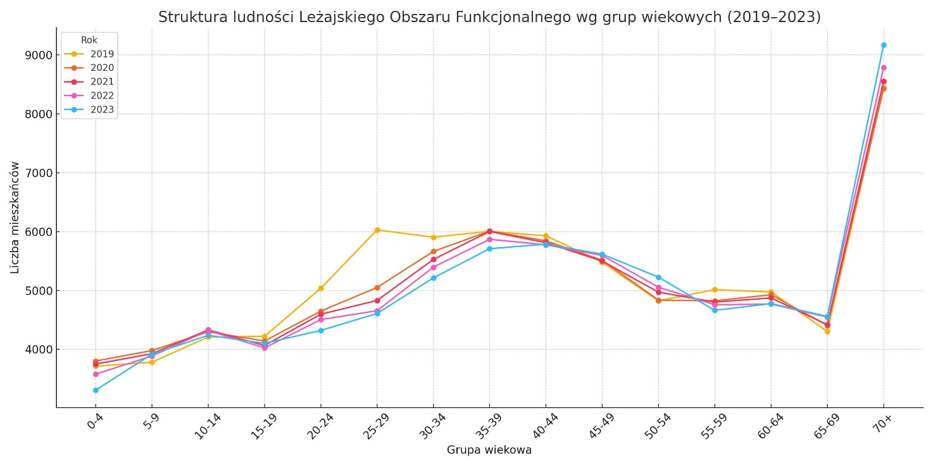
Źródło: opracowanie własne na podstawie danych GUS – Bank Danych Lokalnych.
Struktura wiekowa mieszkańców Leżajskiego Obszaru Funkcjonalnego w latach 2019–2023 wyraźnie potwierdza postępujący proces starzenia się społeczeństwa oraz osłabianie potencjału demograficznego regionu. Dane wskazują na silne przekształcenia w piramidzie wieku – zarówno u podstawy (dzieci i młodzież), jak i w grupach aktywności zawodowej. Najliczniejszą grupą wiekową w 2023 roku były osoby w wieku 70 lat i więcej, których liczba wzrosła z 8 439 w 2019 roku do 9 173 w 2023 roku – czyli o ponad 700 osób (wzrost o 8,7%). Grupa ta odpowiada już za ponad 12% populacji LOF, co w świetle starzejącego się społeczeństwa jest zjawiskiem wymagającym strategicznej reakcji.
Równocześnie, najniższe grupy wiekowe, czyli dzieci do lat 10, systematycznie się kurczą. W grupie 0–4 lata populacja zmniejszyła się z 3 713 do 3 306 osób w analizowanym okresie (spadek o 11%), a w grupie 5–9 lat zmiana była nieco łagodniejsza – z 3 781 do 3 918, lecz bez tendencji wzrostowej. Utrzymujący się spadek liczby urodzeń przekłada się na przyszłe niższe zapotrzebowanie na placówki edukacyjne, ale także zmniejsza potencjał rozwojowy regionu w długim horyzoncie.
W sposób szczególnie wyraźny kurczy się liczba mieszkańców w grupach wiekowych 20–39 lat, które tradycyjnie stanowią podstawę siły roboczej oraz potencjalnych młodych rodzin. W grupie 25–29 lat odnotowano spadek z 6 028 do 4 609 osób, czyli aż o 23,5%. Podobne tendencje widoczne są w przedziałach 20–24 lat (-14,3%) i 30–34 lat (-11,7%). Zmiany te są efektem zarówno odpływu migracyjnego – głównie w kierunku dużych miast i zagranicy – jak również niżu demograficznego lat 90. i początku XXI wieku. Znacząca utrata populacji w tej kategorii może mieć wpływ na poziom zatrudnienia, rozwój usług, edukacji, a także potencjał innowacyjny regionu.
Grupy wiekowe 40–59 lat pozostają relatywnie stabilne liczbowo, choć także tu widać łagodną tendencję spadkową. Jest to obecnie najliczniejszy segment aktywności zawodowej, który w perspektywie najbliższych 10–15 lat zacznie przechodzić w wiek emerytalny, pogłębiając tym samym problemy z zapewnieniem zasobów pracy. Tym bardziej istotne staje się planowanie działań mających na celu wzmocnienie lokalnego rynku pracy i stworzenie warunków do zatrzymania młodszych roczników.
Rosnący udział osób starszych niesie ze sobą konsekwencje zarówno dla systemu ochrony zdrowia, jak i opieki społecznej. Wzrośnie zapotrzebowanie na usługi geriatryczne, transport dostosowany do potrzeb seniorów, a także mieszkalnictwo wspomagane i programy aktywizujące osoby starsze. W strukturze wieku wyraźnie widać przesunięcie środka ciężkości w kierunku populacji 50+, co zwiększa presję na systemy opiekuńcze i zmniejsza efektywną bazę podatkową JST. W obliczu tak zarysowanych zmian, strategicznego znaczenia nabierają działania ukierunkowane na poprawę warunków życia, zatrzymanie odpływu młodej populacji oraz zwiększenie atrakcyjności regionu dla nowych mieszkańców.
Podsumowując – struktura wieku mieszkańców LOF wskazuje na rosnące wyzwania demograficzne, które powinny być traktowane priorytetowo w kontekście planowania interwencji publicznych, inwestycji infrastrukturalnych i polityk społecznych. Odwrócenie negatywnych trendów będzie wymagać wieloletnich, zintegrowanych działań, opartych o współpracę samorządów, instytucji lokalnych oraz partnerów społecznych i gospodarczych. Projekty, które wzmacniają lokalną tożsamość, promują zdrowy tryb życia, tworzą przestrzenie integracji społecznej i mogą pozytywnie wpłynąć na decyzje osiedleńcze młodych rodzin.
Wykres 4 Struktura wiekowa mieszkańców LOF w latach 2019 - 2023

Źródło: opracowanie własne na podstawie danych GUS – Bank Danych Lokalnych.
Wskaźnik obciążenia demograficznego, rozumiany jako stosunek liczby osób w wieku nieprodukcyjnym (dzieci i młodzież do 17 roku życia oraz osoby w wieku 65 lat i więcej) do liczby osób w wieku produkcyjnym (18–64 lata), stanowi jedno z kluczowych narzędzi oceny struktury wiekowej populacji oraz jej wpływu na potencjał społeczno-gospodarczy danego obszaru. Wskaźnik ten pozwala określić, w jakim stopniu osoby aktywne zawodowo są obciążone koniecznością utrzymania osób biernych zawodowo – zarówno dzieci, jak i seniorów.
W latach 2019–2023 w Leżajskim Obszarze Funkcjonalnym odnotowano systematyczny wzrost wskaźnika obciążenia demograficznego – z poziomu 22,4% w 2019 roku do 25,5% w 2023 roku. Oznacza to, że w ciągu pięciu lat wskaźnik ten wzrósł o 3,1 punktu procentowego, co przekłada się na wzrost obciążenia społeczeństwa biernego względem grupy aktywnej o około 14%. Tendencja ta wpisuje się w szerszy, ogólnokrajowy trend demograficzny, charakterystyczny zwłaszcza dla obszarów wiejskich i peryferyjnych. Na wzrost wskaźnika obciążenia demograficznego wpływają przede wszystkim:
- Starzenie się ludności, wynikające z wydłużania się przeciętnego trwania życia oraz zwiększającego się udziału osób starszych w ogólnej populacji;
- Niski przyrost naturalny, który nie kompensuje strat wynikających z ubytku demograficznego;
- Migracje osób młodych, szczególnie wykształconych, do większych ośrodków miejskich lub za granicę, co skutkuje odpływem ludności w wieku produkcyjnym;
- Brak skutecznych instrumentów polityki demograficznej na poziomie lokalnym i regionalnym, co przekłada się na niewystarczające wsparcie dla rodzin, młodych dorosłych oraz seniorów.
Rosnący wskaźnik obciążenia demograficznego stawia przed władzami samorządowymi Leżajskiego Obszaru Funkcjonalnego szereg wyzwań o charakterze społecznym i ekonomicznym. Z jednej strony rośnie zapotrzebowanie na usługi publiczne adresowane do osób starszych – w tym usługi zdrowotne, opiekuńcze, rehabilitacyjne i mieszkaniowe. Z drugiej – zmniejszająca się liczba osób aktywnych zawodowo może w dłuższej perspektywie negatywnie wpływać na lokalny rynek pracy, zdolność gmin do generowania dochodów własnych oraz utrzymania zrównoważonych finansów publicznych. W kontekście strategicznym niezbędne jest wdrożenie działań służących: aktywizacji zawodowej osób pozostających poza rynkiem pracy (w tym kobiet i osób w wieku 50+), tworzeniu zachęt dla młodych rodzin do pozostania lub osiedlania się w LOF, rozwoju infrastruktury i usług wspierających rodzinność, opiekę nad dziećmi i starzejącym się społeczeństwem, wzmacniania lokalnej oferty edukacyjnej, zdrowotnej i kulturalnej, by zwiększyć atrakcyjność osiedleńczą gmin LOF.
Sytuacja demograficzna w gminie kształtowana jest również przez migracje. Saldo migracji to różnica między liczbą zameldowań a wymeldowań. W całym analizowanym okresie na obszarze OF saldo migracji miało wartości ujemne, kolejno -246 w 2019 r., -148 w 2020 r., -157 w 2021 r., -302 w 2022 r. oraz -245 w roku 2023. Negatywne saldo oznacza, że więcej osób opuściło obszar LOF niż się na niego wprowadziło. Trend ten jest niepokojący i wskazuje na systematyczny odpływ mieszkańców, który może wpływać na dalsze pogarszanie się struktury demograficznej i potencjału rozwojowego regionu. Najbardziej niekorzystny bilans migracyjny odnotowano w roku 2022, kiedy liczba osób opuszczających LOF przewyższyła liczbę przyjezdnych aż o 302 osoby. Dla porównania, w roku 2023 saldo to wyniosło –245 osób, co oznacza pewną poprawę, lecz nadal świadczy o utrzymującym się negatywnym trendzie demograficznym.
Wykres 5 Saldo migracji w LOF w latach 2019 - 2023

Źródło: opracowanie własne na podstawie danych GUS – Bank Danych Lokalnych.
W przekroju jednostek samorządu terytorialnego, najwyższy odpływ ludności w ujęciu bezwzględnym w każdym roku notuje miasto Leżajsk (oznaczone w tabeli jako Leżajsk (1)). W 2023 roku bilans wyniósł –117 osób, co stanowi kontynuację bardzo niekorzystnego trendu obserwowanego w poprzednich latach (średnio około –110 osób rocznie w analizowanym okresie). Zjawisko to można wiązać z migracjami młodych mieszkańców do większych ośrodków miejskich oraz ograniczoną atrakcyjnością oferty mieszkaniowej i rynku pracy w samym mieście.
Zróżnicowana jest sytuacja w pozostałych gminach. Gmina Leżajsk (oznaczona jako Leżajsk (2)) w 2022 roku odnotowała dodatnie saldo migracji (+9), jednak w kolejnym roku wskaźnik znów spadł do poziomu –46. Podobną sytuację obserwujemy w Nowej Sarzynie – po prawie zrównoważonym bilansie w 2021 roku (–3), w 2022 roku nastąpił silny odpływ mieszkańców (–108), a w 2023 roku sytuacja nieznacznie się poprawiła (–46).
Spośród gmin wiejskich najlepiej w analizowanym okresie prezentowała się gmina Tryńcza, która jako jedyna notowała dodatnie saldo migracji w latach 2019–2021 (z kulminacją +58 osób w 2021 roku). W kolejnych latach jednak również ta gmina zanotowała ujemne wartości salda (–23 w 2022 i –7 w 2023), co może świadczyć o czasowym charakterze pozytywnych zmian bądź o oddziaływaniu jednorazowych inwestycji lub procesów społecznych. Relatywnie niskie, lecz nadal ujemne wartości salda notowały systematycznie gminy Grodzisko Dolne i Kuryłówka. Co istotne, w 2023 roku Kuryłówka wykazała jedynie –5 osób różnicy, co może świadczyć o wyhamowaniu odpływu migracyjnego i daje szansę na trwałą poprawę bilansu.
Utrzymujące się negatywne saldo migracji w LOF powinno być traktowane jako poważne wyzwanie rozwojowe, bezpośrednio wpływające na zasoby ludzkie, strukturę demograficzną i możliwości rozwoju lokalnego rynku pracy.
Ważnym czynnikiem społecznym jest również poziom bezrobocia. Pozostaje ono jednym z kluczowych wyzwań społeczno-gospodarczych na obszarze Leżajskiego Obszaru Funkcjonalnego (LOF). Sytuacja na lokalnym rynku pracy odzwierciedla szereg złożonych uwarunkowań – od struktury gospodarki, przez dostępność usług publicznych i transportu, aż po poziom wykształcenia i mobilność zawodową mieszkańców. Obszar LOF, obejmujący zarówno gminy o charakterze wiejskim, jak i miejsko-wiejskim oraz miejskim, cechuje się zróżnicowanym natężeniem zjawiska bezrobocia – zarówno pod względem poziomu, jak i struktury bezrobotnych.
Wykres 6 Liczba osób bezrobotnych w gminach LOF w latach 2019 – 2023 w podziale wg płci

Źródło: opracowanie własne na podstawie danych GUS – Bank Danych Lokalnych.
Analiza danych dotyczących liczby zarejestrowanych osób bezrobotnych w Leżajskim Obszarze Funkcjonalnym w latach 2019–2023 ukazuje istotne zróżnicowania zarówno pod względem terytorialnym, jak i płci. We wszystkich gminach wchodzących w skład LOF – zarówno miejskich, jak i wiejskich – zauważalna jest przewaga liczby bezrobotnych kobiet nad mężczyznami. Wskazuje to na utrzymującą się dysproporcję w dostępie do rynku pracy, która może wynikać m.in. z ograniczeń strukturalnych (brak elastycznych form zatrudnienia, niska dostępność opieki nad dziećmi), ale także ze zróżnicowanego poziomu kwalifikacji i oczekiwań zawodowych.
W okresie pięcioletnim odnotowano ogólną tendencję spadkową w liczbie osób bezrobotnych, co świadczy o poprawie sytuacji na lokalnym rynku pracy. Szczególnie istotny spadek liczby bezrobotnych obserwowany jest po roku 2021, co może być skutkiem stopniowego wychodzenia z kryzysu wywołanego pandemią COVID-19. W 2020 roku w wielu gminach, zwłaszcza w miastach (Leżajsk i Nowa Sarzyna), liczba zarejestrowanych osób bez pracy była wyraźnie wyższa niż w latach poprzednich, co można powiązać z czasowym zamrożeniem wielu sektorów gospodarki.
W przypadku gminy wiejskiej Leżajsk liczba bezrobotnych kobiet spadła z 278 w 2019 r. do 254 w 2023 r., natomiast wśród mężczyzn z 305 do 274. Również w Grodzisku Dolnym i Tryńczy obserwujemy wyraźne zmniejszenie się populacji bezrobotnych – odpowiednio z 181 do 166 kobiet oraz ze 160 do 139 mężczyzn w pierwszym przypadku, i z 286 do 247 kobiet oraz z 181 do 172 mężczyzn w drugim. Szczególną uwagę zwraca stabilność lub lekki wzrost liczby bezrobotnych mężczyzn w Kuryłówce, co może wskazywać na ograniczone możliwości zatrudnienia w lokalnych branżach „męskich” – takich jak budownictwo czy transport.
Najwyższe wartości liczby bezrobotnych – w ujęciu absolutnym – odnotowano w mieście Leżajsk i w Nowej Sarzynie, co związane jest z większą liczbą mieszkańców i bardziej złożoną strukturą lokalnej gospodarki. W Leżajsku liczba bezrobotnych kobiet w 2020 roku wyniosła aż 629 (najwyższa w całym zestawieniu), a mężczyzn – 562. W kolejnych latach liczby te uległy stopniowemu obniżeniu, jednak nadal utrzymują się na relatywnie wysokim poziomie (520 kobiet i 458 mężczyzn w 2023 r.).
Ogólnie rzecz biorąc, dane potwierdzają, że choć skala bezrobocia w LOF ulega zmniejszeniu, problem nadal wymaga zróżnicowanej terytorialnie i płciowo interwencji. Konieczne jest dalsze wspieranie lokalnych programów aktywizacji zawodowej, uwzględniających specyfikę potrzeb kobiet (np. w zakresie elastycznych godzin pracy i opieki nad dziećmi) oraz osób starszych i długotrwale bezrobotnych. Wskazana jest również intensyfikacja działań z zakresu doradztwa zawodowego, szkoleń i wsparcia dla przedsiębiorczości, szczególnie w gminach o największym natężeniu bezrobocia.
Sieć systemu oświaty i wychowania na terenie Obszaru Funkcjonalnego w analizowanym okresie tworzyły następujące szkoły i placówki oświatowe:
  - Powiat Leżajski:
  - Zespół Szkół Licealnych im. Bolesława Chrobrego w Leżajsku (ZSL), w skład, którego wchodzą:
- Liceum Ogólnokształcące Nr 1 w Leżajsku,
- Technikum Nr 2 w Leżajsku,
- Szkoła Policealna Nr 1 w Leżajsku,
- Liceum Ogólnokształcące dla Dorosłych Nr 1 w Leżajsku.
  - Zespół Szkół Technicznych im. Tadeusza Kościuszki w Leżajsku (ZST), w skład, którego wchodzą:
- Technikum Nr 1 w Leżajsku,
- Branżowa Szkoła I Stopnia Nr 1 w Leżajsku,
- Liceum Ogólnokształcące dla Dorosłych Nr 2 w Leżajsku,
- Szkoła Policealna Nr 2 w Leżajsku,
- Centrum Kształcenia Zawodowego w Leżajsku,
- Liceum Ogólnokształcące w Nowej Sarzynie,
- Technikum w Nowej Sarzynie,
- Branżowa Szkoła I Stopnia w Nowej Sarzynie,
  - Specjalny Ośrodek Szkolno – Wychowawczy im. św. Jana Pawła II w Leżajsku (SOSW), w skład, którego wchodzą:
- Szkoła Podstawowa Nr 5 Specjalna w Leżajsku,
- Branżowa Szkoła I Stopnia Specjalna Nr 2 w Leżajsku,
- Szkoła Specjalna Przysposabiająca do Pracy w Leżajsku.
  - Poradnia Psychologiczno – Pedagogiczna w Leżajsku

- Miasto Leżajsk:
  - Zespół Szkolno-Przedszkolny Nr 1 w Leżajsku,
- Szkoła Podstawowa Nr 1 w Leżajsku,
- Przedszkole Nr 2 w Leżajsku,
  - Zespół Szkolno-Przedszkolny Nr 2 w Leżajsku
- Szkoła Podstawowa Nr 2 w Leżajsku,
- Przedszkole Miejskie Nr 4 w Leżajsku,
  - Szkoła Podstawowa Nr 3 im. ks. kard. Stefana Wyszyńskiego,
  - Przedszkole Miejskie Nr 3 Bajka w Leżajsku,
oraz przedszkola niepubliczne:
  - Przedszkole Niepubliczne im. bł. E. Bojanowskiego prowadzone przez Zgromadzenie SSNMP,
  - Niepubliczne Przedszkole Językowe ABC.

- Gmina Leżajsk:
  - Szkoła Podstawowa w Hucisku,
  - Szkoła Podstawowa w Przychojcu,
  - Szkoła Podstawowa w Starym Mieście,
  - Szkoła Podstawowa w Piskorowicach,
  - Szkoła Podstawowa w Biedaczowie,
  - Szkoła Podstawowa w Chałupkach Dębniańskich,
  - Zespół Szkół w Dębnie,
  - Zespół Szkół w Brzózie Królewskiej z filią w Maleniskach,
  - Zespół Szkół w Giedlarowej,
  - Zespół Szkół w Wierzawicach.

- Gmina Nowa Sarzyna:
  - Szkoła Podstawowa im. św. Franciszka z Asyżu w Jelnej,
  - Szkoła Podstawowa im. św. Jana Pawła II w Łętowni,
  - Szkoła Podstawowa w Rudzie Łańcuckiej,
  - Szkoła Podstawowa im. ks. Stefana Kardynała Wyszyńskiego w Sarzynie,
  - Szkoła Podstawowa w Tarnogórze,
  - Szkoła Podstawowa im. Prymasa Tysiąclecia w Woli Zarczyckiej,
  - Szkoła Podstawowa w Wólce Łętowskiej,
  - Przedszkole Samorządowe w Łętowni,
  - Przedszkole Samorządowe "Niezapominajka" w Nowej Sarzynie,
  - Przedszkole Samorządowe "Jedyneczka" w Nowej Sarzynie,
  - Przedszkole Samorządowe w Woli Zarczyckiej,
  - Zespół Szkół w Nowej Sarzynie.

- Gmina Kuryłówka:
  - Szkoła Podstawowa im. Franciszka Kyci w Kuryłówce,
  - Szkoła Podstawowa w Dąbrowicy,
  - Szkoła Podstawowa im. Józefa Świątoniowskiego w Brzyskiej Woli.

- Gmina Grodzisko Dolne:
  - Zespół Szkół im. Jana Pawła II w Grodzisku Dolnym
- Szkoła Podstawowa,
- Przedszkole samorządowe.
  - Zespół Szkół im. Franciszka Leji w Grodzisku Górnym
- Szkoła Podstawowa,
- Przedszkole samorządowe.
oraz prowadzone przez stowarzyszenia:
  - Szkoła Podstawowa w Wólce Grodziskiej prowadzona przez Stowarzyszenie Rozwoju Wsi Wólka Grodziska,
  - Szkoła Podstawowa w Opaleniskach prowadzona przez Stowarzyszenie Rozwoju Wiosek Opaleniska, Podlesie, Zmysłówka,
  - Szkoła Podstawowa w Laszczynach prowadzona przez Stowarzyszenie Rozwoju Wsi Laszczyny,
  - Szkoła Podstawowa w Chodaczowie prowadzona przez Stowarzyszenie Rozwoju Wsi Chodaczów.
  - Przedszkole w Wólce Grodziskiej prowadzone przez Stowarzyszenie Rozwoju Wsi Wólka Grodziska,
  - Przedszkole niepubliczne prowadzone przez Zgromadzenie Sióstr Służebniczek NMP, które do tego celu udostępniają budynek pn. „Ochronka Św. Józefa”

- Gmina Tryńcza:
  - Szkoła Podstawowa im. św. Jana Kantego w Tryńczy,
  - Szkoła Podstawowa im. gen. Antoniego Chruściela ps. „Monter” w Gniewczynie Łańcuckiej,
  - Szkoła Podstawowa im. Ojca Świętego Jana Pawła II w Gorzycach,
  - Szkoła Filialna im. Tadeusza Kościuszki w Ubieszynie Szkoły Podstawowej im. św. Jana Kantego w Tryńczy (o strukturze klas I-III wraz z oddziałem przedszkolnym),
  - Zespół Szkoły Podstawowej i Przedszkola Samorządowego im. Króla Władysława Jagiełły w Jagielle,
niepubliczne:
  - Przedszkole Niepubliczne S. S. Karmelitanek Dzieciątka Jezus im. Matki Teresy Kierocińskiej w Gorzycach,
  - Niepubliczne Przedszkole „Wesoły Skrzat” w Gniewczynie Łańcuckiej.
Wykres 7 Liczba dzieci w wieku przedszkolnym w LOF w latach 2019 - 2023

Źródło: opracowanie własne na podstawie danych GUS – Bank Danych Lokalnych.
W okresie 2019–2021 nastąpił wyraźny wzrost liczby dzieci w wieku przedszkolnym – z 2 866 do 3 173 (wzrost o 307 dzieci, czyli ponad 10%). Może to świadczyć o korzystnej sytuacji demograficznej w poprzednich latach (np. wyższa liczba urodzeń w latach 2015–2018), względnie o poprawie dostępu do usług przedszkolnych lub większej skłonności rodziców do posyłania dzieci do przedszkoli. Po osiągnięciu maksimum w 2021 r. liczba dzieci w wieku przedszkolnym zaczęła nieznacznie maleć – najpierw do 3 125 w 2022 r., a następnie do 3 083 w 2023 r. Spadek ten jest umiarkowany (2,8% względem 2021), co może wynikać z niższego poziomu urodzeń w kolejnych rocznikach lub migracji młodych rodzin poza LOF.
Mimo nieznacznego spadku po 2021 roku, liczba dzieci w wieku przedszkolnym wciąż utrzymuje się na stosunkowo wysokim poziomie (powyżej 3 tys. rocznie), co uzasadnia kontynuację inwestycji w infrastrukturę wychowania przedszkolnego – zarówno w zakresie dostępności, jak i jakości usług. Obserwowany spadek po 2021 r. powinien skłaniać do systematycznej analizy trendów urodzeń i migracji. Pozwoli to na elastyczne dostosowanie sieci placówek do rzeczywistych potrzeb demograficznych w kolejnych latach.
Relatywnie wysoki poziom dzieci w wieku przedszkolnym wskazuje na konieczność wsparcia rodzin młodych – w szczególności poprzez działania z zakresu integracji społecznej, mieszkalnictwa oraz dostępnego transportu (zwłaszcza w gminach wiejskich LOF). Utrzymanie i rozwój sieci przedszkoli wspiera aktywizację zawodową rodziców (w szczególności kobiet), co jest istotne dla równoważenia szans rozwojowych w regionie.
W latach 2019–2023 większość gmin odnotowała wzrost odsetka dzieci objętych wychowaniem przedszkolnym. Szczególnie widoczna poprawa wystąpiła w: Grodzisku Dolnym – wzrost o 8,07 pkt proc., co może świadczyć o skutecznych działaniach inwestycyjnych i organizacyjnych zwiększających dostępność placówek przedszkolnych. Miasto Leżajsk – odsetek przekracza 100%, co oznacza przyjmowanie dzieci spoza miasta. Stały wzrost (z 112,2 do 120,9%) sugeruje, że miasto pełni rolę lokalnego centrum edukacyjnego dla otaczających gmin. Powiat leżajski, Gmina Leżajsk i Nowa Sarzyna – umiarkowany wzrost na poziomie 3–5 pkt proc., świadczący o utrzymywanym rozwoju w zakresie dostępności edukacji przedszkolnej.
Tabela 2 - Odsetek dzieci objętych wychowaniem przedszkolnym w poszczególnych JST na terenie OF
nazwa | 2019 | 2020 | 2021 | 2022 | 2023 | zmiana %
Powiat leżajski | 87,8 | 81,9 | 85,8 | 90,3 | 91,8 | 4,56
Miasto Leżajsk | 112,2 | 112,4 | 120,9 | 123,8 | 120,9 | 7,75
Grodzisko Dolne | 79,3 | 76,7 | 79,4 | 83,9 | 85,7 | 8,07
Kuryłówka | 82,7 | 75,2 | 75,6 | 75,7 | 83,3 | 0,73
Leżajsk | 83,9 | 76,8 | 82,4 | 83,8 | 87,7 | 4,53
Nowa Sarzyna | 84,3 | 76,5 | 79,1 | 87,8 | 87,5 | 3,80
Tryńcza | 77,6 | 67,2 | 73,5 | 73,7 | 73,2 | -5,67
Źródło: opracowanie własne na podstawie danych GUS – Bank Danych Lokalnych.
Kuryłówka wykazuje niewielki wzrost (+0,73 pkt proc.), przy czym wskaźnik w latach 2020–2022 oscylował wokół 75%, co może wskazywać na ograniczone działania inwestycyjne lub problem z popytem (np. spadek liczby dzieci, bariery transportowe, preferencje społeczne).
Tryńcza jako jedyna JST w LOF odnotowała spadek wskaźnika – z 77,6% do 73,2% (–5,67 pkt proc.). To może świadczyć o problemach z utrzymaniem istniejących miejsc w przedszkolach, ograniczonym finansowaniu, spadku liczby dzieci uczęszczających do przedszkoli publicznych lub wzroście edukacji domowej/prywatnej niedorejestrowanej.
Dalszy rozwój infrastruktury przedszkolnej w gminach wiejskich (szczególnie Tryńcza i Kuryłówka) powinien być traktowany priorytetowo, zwłaszcza jeśli LOF chce zmniejszyć nierówności terytorialne w dostępie do usług edukacyjnych. Wzmocnienie funkcji Miasta Leżajsk jako ośrodka usług edukacyjnych może przynieść korzyści całemu LOF, ale należy jednocześnie zadbać o równomierne rozmieszczenie placówek w gminach, by ograniczyć potrzebę dowozu dzieci.
Powiązanie danych wskaźnikowych z prognozami demograficznymi i migracyjnymi jest kluczowe dla planowania – stabilny wzrost liczby dzieci przedszkolnych musi być powiązany z realną dostępnością miejsc. Planowanie wsparcia z FEP 2021–2027 w ramach IIT powinno uwzględnić projekty infrastrukturalne i miękkie (np. edukacja rodziców, organizacja transportu) mające na celu wyrównanie dostępu do edukacji przedszkolnej w gminach słabszych demograficznie i logistycznie.
Wykres 8 Liczba uczniów szkół podstawowych w latach 2019 - 2023

Źródło: opracowanie własne na podstawie danych GUS – Bank Danych Lokalnych.
W analizowanym okresie 2019–2023 liczba uczniów w szkołach podstawowych i ponadpodstawowych na terenie Leżajskiego Obszaru Funkcjonalnego wykazywała umiarkowaną, ale systematyczną tendencję spadkową, co jest bezpośrednim odzwierciedleniem niekorzystnych trendów demograficznych obserwowanych w regionie. Po niewielkim wzroście liczby uczniów w latach 2020–2021 (z poziomu 5 947 do 6 025 uczniów), od roku 2022 widoczny jest wyraźny spadek, który pogłębił się w 2023 roku. Ostatecznie, liczba uczniów zmniejszyła się do 5 672 osób, co oznacza ubytek o 275 uczniów względem roku 2019 (–4,6%).
Największy bezwzględny i procentowy spadek liczby uczniów zanotowano w Mieście Leżajsk, gdzie liczba ta zmniejszyła się z 1 022 w 2019 roku do 938 w roku 2023, co stanowi redukcję o 8,2%. Jest to wynik, który należy łączyć z szerszymi zjawiskami obserwowanymi w mieście – m.in. depopulacją, odpływem młodych rodzin oraz suburbanizacją, czyli przeprowadzką mieszkańców do gmin wiejskich o wyższym potencjale przestrzennym i osiedleńczym.
Również gminy wiejskie, takie jak Grodzisko Dolne i Kuryłówka, doświadczyły znaczącego spadku liczby uczniów – odpowiednio o 8,2% i 6,6% w stosunku do 2019 roku. W przypadku Gminy Leżajsk (wiejska), liczba uczniów zmniejszyła się z 1 569 do 1 483, co oznacza spadek o 5,5%, natomiast w Nowej Sarzynie redukcja ta była znacznie łagodniejsza – zaledwie o 3%. Co istotne, Gmina Tryńcza wykazuje największą stabilność liczby uczniów – spadek jedynie o 13 osób (–1,8%) w ciągu pięciu lat. Może to świadczyć o pozytywnych warunkach osiedleńczych oraz skutecznych działaniach gminy w zakresie wspierania rodzin i edukacji.
Opisana dynamika ma istotne implikacje dla planowania lokalnej polityki oświatowej. Malejąca liczba uczniów skutkuje coraz większymi wyzwaniami w zakresie utrzymania sieci placówek oświatowych, racjonalnego zatrudnienia kadry pedagogicznej oraz finansowania infrastruktury edukacyjnej. W szczególności szkoły w gminach wiejskich mogą stawać się coraz mniej efektywne kosztowo, przy jednoczesnym zachowaniu konieczności zapewnienia dostępności edukacji na odpowiednim poziomie.
Utrzymujący się spadek liczby uczniów powinien być także sygnałem do wdrażania działań prorodzinnych oraz inwestycji w jakość usług edukacyjnych, które mogą wpłynąć na decyzje rodzin dotyczące pozostania lub osiedlenia się w LOF. W kontekście polityki demograficznej i społecznej, edukacja pozostaje jednym z kluczowych filarów kształtowania długofalowego potencjału rozwojowego obszaru funkcjonalnego.
Wykres 9 Liczba uczniów w szkołach ponadpodstawowych terenie OF

Źródło: opracowanie własne na podstawie danych GUS – Bank Danych Lokalnych.
W latach 2019–2021 liczba uczniów w szkołach ponadpodstawowych w Powiecie Leżajskim utrzymywała się na stabilnym poziomie – ok. 3 550–3 665 uczniów. Od roku 2022 nastąpił wyraźny wzrost, który utrzymał się również w 2023 r. – osiągając rekordowy poziom 4 050 uczniów (wzrost o 13% w stosunku do 2021 r.).
Miasto Leżajsk odpowiada za zdecydowaną większość uczniów szkół ponadpodstawowych w LOF – w 2023 r. aż 94% uczniów z całego powiatu kształciło się właśnie tam. Liczba uczniów wzrosła z 3 551 (2019) do 3 816 (2023), co świadczy o rosnącej atrakcyjności miejskiej oferty edukacyjnej – prawdopodobnie zarówno w technikach, jak i liceach ogólnokształcących.
Choć baza uczniowska jest relatywnie niewielka, w Nowej Sarzynie liczba uczniów wzrosła ponad dwukrotnie – z 114 w 2019 r. do 234 w 2023 r. (+105%). Może to wskazywać na rozwój lokalnych szkół ponadpodstawowych (np. utworzenie nowych klas lub kierunków), co stanowi istotne uzupełnienie oferty edukacyjnej LOF poza głównym ośrodkiem – Leżajskiem.
Utrzymujący się wzrost liczby uczniów stawia przed samorządami konieczność dalszych inwestycji w rozwój bazy dydaktycznej, internatów, laboratoriów zawodowych i infrastruktury sportowej. Leżajsk pełni funkcję głównego bieguna edukacyjnego w LOF, przyciągając uczniów z gmin sąsiednich. Wskazane jest dalsze wzmacnianie jego potencjału. Obserwowany rozwój szkół ponadpodstawowych w mniejszych ośrodkach może przeciwdziałać migracji młodzieży oraz poprawiać dostępność edukacyjną. Strategicznie warto wspierać ich dalszy rozwój – np. poprzez klasy patronackie, współpracę z lokalnymi firmami i partnerstwami z uczelniami.

Wnioski diagnostyczne dla Obszaru I - Ludność:
1. Utrzymujący się spadek liczby ludności
W latach 2019–2023 liczba mieszkańców LOF zmniejszyła się o 2 647 osób (–3,4%), co świadczy o wyraźnym trendzie depopulacyjnym. Zjawisko to jest szczególnie widoczne w Mieście Leżajsk (spadek o 8%) oraz w Gminie Nowa Sarzyna, Leżajsk i Grodzisko Dolne. Jedynie Gmina Tryńcza zanotowała nieznaczny przyrost ludności.
2. Niepokojące saldo migracji
Saldo migracji we wszystkich analizowanych latach pozostaje ujemne, osiągając w 2022 roku wartość –302 osoby (najgorszy bilans w okresie). Szczególnie silny odpływ migracyjny dotyczy Miasta Leżajsk. Choć w niektórych gminach wiejskich (np. Kuryłówka, Tryńcza) obserwowane były okresowe poprawy, ogólny trend wskazuje na trudności w zatrzymaniu mieszkańców – zwłaszcza młodych.
3. Starzenie się społeczeństwa
Systematyczny wzrost liczby osób w wieku 70+ oraz spadek populacji dzieci i młodzieży (zwłaszcza w grupie 0–4 lata) potwierdza nasilający się proces starzenia się społeczeństwa. Osoby powyżej 70 roku życia stanowią już ponad 12% populacji LOF, a ich liczba wzrosła w analizowanym okresie o 8,7%.
4. Kurcząca się grupa młodych dorosłych
Najsilniejsze ubytki demograficzne dotyczą grup wiekowych 20–39 lat, czyli kluczowego zasobu dla lokalnego rynku pracy, innowacyjności i demografii (tworzenie rodzin). Ubytek w grupie 25–29 lat sięgnął 23,5%.
5. Rosnący wskaźnik obciążenia demograficznego
Wskaźnik ten wzrósł z 22,4% w 2019 r. do 25,5% w 2023 r. – co oznacza rosnące obciążenie społeczne i fiskalne dla grupy osób aktywnych zawodowo, przy jednoczesnym wzroście zapotrzebowania na usługi publiczne dedykowane osobom starszym i dzieciom.
6. Zmiana struktury płciowej
W LOF utrzymuje się przewaga liczby kobiet nad liczbą mężczyzn (wskaźnik feminizacji – 102,8 w 2023 r.). W Mieście Leżajsk wskaźnik ten sięga niemal 110. Zjawisko to ma implikacje dla polityki społecznej, w szczególności w zakresie opieki zdrowotnej i senioralnej.
7. Niska atrakcyjność osiedleńcza i inwestycyjna
Depopulacja oraz ujemne saldo migracji są wynikiem m.in. niskiej atrakcyjności mieszkaniowej i rynku pracy, braku oferty dla młodych rodzin, ograniczonych perspektyw zawodowych i słabej jakości infrastruktury społecznej.
8. Znaczenie interwencji publicznych
W kontekście powyższych trendów, kluczowe staje się planowanie działań mających na celu: wzmocnienie atrakcyjności osiedleńczej, tworzenie warunków do zatrzymania młodych mieszkańców, rozwój infrastruktury wspierającej jakość życia (rekreacja, edukacja, zdrowie), oraz realizację projektów infrastrukturalnych sprzyjających integracji społecznej i mobilności (np. sieć ścieżek rowerowych w ramach działania 6.2 FEP 2021–2027).
9. Konieczność podejmowania interwencji mających na celu zmniejszenie bezrobocia
Konieczne jest dalsze wspieranie lokalnych programów aktywizacji zawodowej, uwzględniających specyfikę potrzeb kobiet (np. w zakresie elastycznych godzin pracy i opieki nad dziećmi) oraz osób starszych i długotrwale bezrobotnych. Wskazana jest również intensyfikacja działań z zakresu doradztwa zawodowego, szkoleń i wsparcia dla przedsiębiorczości, szczególnie w gminach o największym natężeniu bezrobocia.

10. Nierówności terytorialne w dostępie do wychowania przedszkolnego
Choć ogólny odsetek dzieci objętych wychowaniem przedszkolnym w LOF wzrósł w latach 2019–2023, występują znaczne dysproporcje między gminami. Miasto Leżajsk wykazuje bardzo wysoki wskaźnik przekraczający 120%, co świadczy o jego funkcji jako edukacyjnego centrum subregionalnego, przyciągającego dzieci spoza granic administracyjnych. Z drugiej strony, gminy wiejskie takie jak Tryńcza i Kuryłówka mają niższe i mniej stabilne wskaźniki, a Tryńcza jako jedyna zanotowała spadek dostępności przedszkoli. Potrzebne są zatem inwestycje infrastrukturalne i organizacyjne w tych gminach, aby wyrównać szanse edukacyjne i ograniczyć potrzebę dowozu dzieci do większych ośrodków.

11. Spadek liczby uczniów w szkołach podstawowych i wyzwania demograficzne
Od 2021 roku obserwuje się spadek liczby uczniów w szkołach podstawowych – z 6 025 w 2021 roku do 5 672 w 2023 roku (spadek o 4,6%). Największe spadki dotyczyły Miasta Leżajsk i gmin wiejskich takich jak Kuryłówka czy Grodzisko Dolne. Ta sytuacja wynika z negatywnych trendów demograficznych, depopulacji oraz suburbanizacji. Ma to poważne implikacje dla utrzymania sieci szkół, zatrudnienia kadry i racjonalnego finansowania infrastruktury. Wymaga to elastycznego planowania opartego na analizie trendów migracyjnych i urodzeń oraz działań prorodzinnych.

12. Rozwój i potencjał szkolnictwa ponadpodstawowego z koncentracją w Leżajsku
W latach 2019–2023 liczba uczniów szkół ponadpodstawowych wzrosła z 3 551 do 4 050 (wzrost o 13%). Aż 94% uczniów tego poziomu kształciło się w Mieście Leżajsk, co potwierdza jego dominującą pozycję jako głównego bieguna edukacyjnego LOF. Jednocześnie odnotowano dynamiczny wzrost liczby uczniów w Nowej Sarzynie (+105%), co może świadczyć o rosnącej roli mniejszych ośrodków. Wskazane jest dalsze wzmacnianie oferty edukacyjnej – m.in. poprzez tworzenie klas patronackich i współpracę ze środowiskiem biznesowym – co może zatrzymać migrację młodzieży i podnieść jakość kształcenia zawodowego i ogólnego.

Obszar – Otoczenie
Obszar Funkcjonalny według regionalizacji Kondrackiego położony jest na obszarze Kotliny Sandomierskiej, mezoregionów: Doliny Dolnego Sanu, Płaskowyżu Kolbuszowskiego i Płaskowyżu Tarnogrodzkiego, Pradoliny Podkarpackiej. Mezoregion Dolina Dolnego Sanu rozciąga się między wylotem Sanu z Karpat koło Przemyśla a jego ujściem do Wisły poniżej Sandomierza. Na północnym wschodzie sąsiaduje z Płaskowyżem Tarnogrodzkim i Równiną Biłgorajską, na południowym zachodzie z Podgórzem Rzeszowskim, Pradoliną Podkarpacką, Płaskowyżem Kolbuszowskim i Równiną Tarnobrzeską. Płaskowyż Tarnogrodzki obejmuje cześć Gminy Kuryłówka i rozpościera się między dolinami Tanwi, Sanu i Szkła, a wałem Roztocza. Płaskowyż Kolbuszowski rozpościera się między dolinami Wisłoki i Sanu.
Obszar funkcjonalny położony jest w prowincji Północne Podkarpacie (zwanej też Kotlinami Podkarpackimi), makroregion Kotliny Sandomierskiej. Fizyczno-geograficzne zróżnicowanie położenia wpływa na specyfikę poszczególnych środowisk geograficznych:
- część OF usytuowana jest na polodowcowej wysoczyźnie morenowej, a cechami charakterystycznymi ukształtowania terenu są polodowcowe oczka wodne oraz parowy tzw. doły;
- centralna oraz północno-zachodnia część urozmaicona jest niewielkimi wzniesieniami zajętymi przez duże kompleksy leśne.
Położenie na obszarze trzech mezoregionów powoduje zróżnicowanie krajobrazu – w obrębie doliny rzeki San – obszar jest płaskorówninny, natomiast leżący w obrębie Płaskowyżu Kolbuszowskiego, charakteryzuje się rzeźbą niskofalistą. Powierzchnia Płaskowyżu Kolbuszowskiego, Płaskowyżu Tarnogrodzkiego stwarza korzystne warunki do lokalizacji zabudowy. W obrębie Doliny Sanu, na obszarze trasy zalewowej Sanu, starorzeczy, dolin bocznych, skarp i wąwozów występują niekorzystne warunki do lokalizacji jakiejkolwiek zabudowy. Najlepsze gleby zaliczane do klas II, IIIa i IIIb występują w dolinie Sanu. Na OF występują również powierzchnie gleb najsłabszych V i VI klasy.
Obszar Funkcjonalny zaliczany jest do tzw. dzielnicy klimatycznej sandomiersko - rzeszowskiej. Rejon należy do najcieplejszych obszarów w kraju. Średnia roczna temperatura powietrza wynosi około 7,5°C. Najniższe średnie temperatury ujemne występują w styczniu i lutym około -4,5°C, najwyższe lipcu +18,5°C. Okres wegetacyjny, określany występowaniem średniej temperatury ponad 5°C trwa około 224 dni, rozpoczyna się pod koniec marca, kończy w I dekadzie listopada. Temperatura w znacznym stopniu uzależniona jest od ukształtowania terenu.

Głównymi rzekami i potokami OF są: San, Wisłok, Malinianka, Jagódka, Trzebośnica, Mleczka, Leszczynka. Meliorację wód na obszarze funkcjonalnym wspomagają zbiorniki retencyjne. Dodatkowo zbiorniki wzbogacą bioróżnorodność przez renaturalizację i rehabilitację lokalnych ekosystemów. Są niezbędne dla utrzymania poziomu wód gruntowych, stanowią źródło zasilania wód podziemnych. Dodatkowo, łagodzą skutki ekstremalnych zjawisk takich jak susza czy powódź oraz pełnią funkcję zabezpieczenia przeciwpożarowego. W praktyce, niektóre zbiorniki wykorzystywane są także dla celów turystycznych, podnosząc atrakcyjność OF. Zbiorniki wpływają również na poprawę bilansu wodnego OF. Lokalizacja najważniejszych zbiorników na terenie OF:
- Gmina Kuryłówka - zbiornik w Ożannie, w Brzyskiej Woli, Kolonii Polskiej, Jastrzębcu, Kulnie,
- Gmina Grodzisko Dolne – Zbiornik „Czyste”,
- Gmina Leżajsk: Stare Miasto, Brzóza Królewska, Giedlarowa.
- Miasto Leżajsk: Zalew Floryda.

Zbiornik wodny „Czyste”, położony w sąsiedztwie lasów sosnowych, stanowiący doskonałe miejsce wędkowania i wypoczynku. Zbiornik ten o powierzchni ok. 8,05 ha stanowi miejsce letniego wypoczynku okolicznych mieszkańców. Posiada istotny potencjał turystyczny, wynikający z jego położenia wśród cennych przyrodniczo i krajobrazowo terenów, jak również z rosnącego zainteresowania turystyką przyrodniczą i aktywnymi formami wypoczynku w regionie. Posiada też korzystne warunki do uprawiania sportów wodnych. W okresie wakacyjnym działa tutaj strzeżone kąpielisko. Rezerwat „Zmysłówka” razem ze zbiornikiem wodnym „Czyste” są wskazywane jako obiekty, które posiadają cenne atuty dla rozwoju turystyki. Rzeka Leszczynka i zalew „Czyste” to również całoroczne miejsce dla wędkarzy.
Aktualnie teren zbiornika jest słabo zagospodarowany, co uniemożliwia pełne wykorzystanie jego potencjału. Brakuje elementarnych funkcji i infrastruktury turystycznej – takich jak strefa wypoczynkowa, pole namiotowe, zaplecze dla kamperów czy sanitariaty. W związku z rosnącym trendem turystyki kempingowej i karawaningowej, obszar ten wymaga dostosowania do potrzeb turystów zmotoryzowanych, rodzin z dziećmi oraz osób korzystających z rowerów i kajaków. Obecny brak funkcjonalnej aranżacji przestrzeni skutkuje niewystarczającą atrakcyjnością turystyczną i ograniczonym wykorzystaniem walorów przyrodniczych zbiornika. Nasadzenia zieleni urządzonej w połączeniu z elementami małej architektury oraz placem zabaw i boiskiem sportowym umożliwią integrację społeczności lokalnej oraz aktywizację mieszkańców i odwiedzających w różnym wieku.
Z uwagi na fakt, że zbiornik znajduje się na trasie projektowanej ścieżki rowerowej łączącej drogę powiatową nr 1259R w miejscowości Grodzisko Dolne z drogą tej samej kategorii w Laszczynach, konieczna jest budowa odpowiedniej infrastruktury komunikacyjnej: ścieżki rowerowej, deptaka, nawierzchni utwardzonych oraz oświetlenia zapewniającego bezpieczeństwo i całoroczne użytkowanie. Uzupełnieniem będzie budowa mola oraz małej architektury umożliwiającej odpoczynek i turystykę nad wodą (ławki, kosze, wiaty, miejsce na ognisko).
Zalew Brzóza Królewska, zlokalizowany w gminie Leżajsk, posiada znaczący potencjał turystyczny. Obecnie teren wokół zalewu jest wykorzystywany głównie przez lokalnych mieszkańców, jednak brak kompleksowej infrastruktury ogranicza możliwości rozwoju turystyki. Istniejące udogodnienia, takie jak plaża czy dmuchany plac zabaw, są sezonowe i niewystarczające dla przyciągnięcia szerszego grona turystów. Zalew, zbudowany w 1978 roku, wymaga regularnych prac konserwacyjnych, takich jak odmulanie, aby utrzymać jego funkcje. Ponadto, konieczne są działania mające na celu poprawę jakości wody i zapobieganie zakwitom sinic, które mogą prowadzić do czasowego zamknięcia kąpieliska.
Brak stałej infrastruktury, takiej jak sanitariaty, miejsca do biwakowania, ścieżki spacerowe czy oświetlenie, ogranicza komfort i bezpieczeństwo użytkowników. Rozbudowa infrastruktury przyczyni się do zwiększenia atrakcyjności zalewu jako miejsca wypoczynku, zarówno dla mieszkańców, jak i turystów. Zalew Brzóza Królewska znajduje się w pobliżu istniejących i planowanych szlaków turystycznych. Integracja zalewu z siecią szlaków pieszych i rowerowych zwiększy jego dostępność i atrakcyjność dla turystów. Rozwój infrastruktury wokół zalewu może przyczynić się do aktywizacji lokalnej społeczności poprzez tworzenie miejsc pracy i rozwój usług turystycznych. Zwiększenie liczby odwiedzających może również wspierać lokalne przedsiębiorstwa, takie jak gastronomia czy agroturystyka.
Zalew Floryda, położony na obrzeżach zachodniej części Leżajska, jest sztucznym zbiornikiem wodnym utworzonym na rzeczce Jagódka. Zbiornik o powierzchni około 3,3 ha został wybudowany w latach 1986–1990. Obecnie pełni funkcję łowiska wędkarskiego i jest miejscem spacerów oraz wypoczynku dla mieszkańców. Jednak brak kompleksowej infrastruktury ogranicza możliwości pełnego wykorzystania jego potencjału turystycznego. Obecnie teren zalewu jest słabo zagospodarowany. Brakuje podstawowej infrastruktury, takiej jak sanitariaty, miejsca do biwakowania, ścieżki spacerowe czy oświetlenie. Rozbudowa infrastruktury przyczyni się do zwiększenia atrakcyjności zalewu jako miejsca wypoczynku, zarówno dla mieszkańców, jak i turystów. Zalew Floryda znajduje się w pobliżu istniejących i planowanych szlaków turystycznych, w tym szlaku Green Velo. Integracja zalewu z siecią szlaków pieszych i rowerowych zwiększy jego dostępność i atrakcyjność dla turystów.
Zalew jako sztuczny zbiornik wodny, wymaga regularnych prac konserwacyjnych, takich jak odmulanie, aby utrzymać jego funkcje. Ponadto, konieczne są działania mające na celu poprawę jakości wody i zapobieganie zakwitom sinic, które mogą prowadzić do czasowego zamknięcia kąpieliska. Rozwój infrastruktury wokół zalewu może przyczynić się do aktywizacji lokalnej społeczności poprzez tworzenie miejsc pracy i rozwój usług turystycznych. Zwiększenie liczby odwiedzających może również wspierać lokalne przedsiębiorstwa (gastronomia czy agroturystyka).
Zbiornik w Ożannie, zlokalizowany na terenie Gminy Kuryłówka, od lat pełni ważną funkcję hydrologiczną. Jednak jego aktualny stan zagospodarowania przestrzennego oraz infrastrukturalnego nie odpowiada rosnącym oczekiwaniom turystów i potencjałowi całego regionu w kontekście rozwoju zrównoważonej turystyki. Zbiornik w Ożannie to miejsce o dużym potencjale przyrodniczym, krajobrazowym i turystycznym – szczególnie cenione przez wędkarzy, amatorów kajakarstwa i turystów lokalnych. Niemniej jednak, istniejąca infrastruktura jest rozproszona, przestarzała i niewystarczająca. Brakuje spójnych i komfortowych rozwiązań umożliwiających bezpieczne korzystanie z akwenu i jego otoczenia. Brakuje też oferty skierowanej do większych grup użytkowników oraz osób szukających różnorodnych form aktywności – od spacerów, przez turystykę wodną, po turystykę rowerową.
Dla pełnego wykorzystania potencjału turystycznego, Zalew w Ożannie powinien zostać włączony w ideę tworzenia Zielonej Sieci Szlaków i Ścieżek Rowerowych Leżajskiego Obszaru Funkcjonalnego – systemu łączącego kluczowe zasoby turystyczne i przyrodnicze regionu, takie jak zbiorniki wodne (Zalewy: Ożanna, Czyste, Brzóza Królewska, Floryda), szlaki rowerowe i piesze oraz miejsca kultury i dziedzictwa. Stworzenie zintegrowanego produktu turystycznego wymaga uzupełnienia i rozbudowy infrastruktury technicznej wokół zalewu.
Istnieje zatem potrzeba realizacji szeregu zadań odpowiadających diagnozowanym potrzebom użytkowników i uwarunkowaniom przestrzennym: Budowa pomostów, które umożliwią wypoczynek, wędkowanie oraz obsługę sprzętu wodnego, budowa i przebudowa ciągów pieszych/deptaków znacząco poprawi dostępność komunikacyjną zbiornika oraz komfort użytkowania przez pieszych i rowerzystów. Ich funkcjonalność zostanie zwiększona dzięki montażowi elementów małej architektury oraz oświetlenia parkowego. Budowa altany turystycznej z zapleczem infrastrukturalnym zapewni miejsce integracji społecznej, odpoczynku dla rodzin, a także możliwość organizowania wydarzeń plenerowych, a instalacja oświetlenia oraz infrastruktury technicznej zwiększy bezpieczeństwo i umożliwi całoroczne korzystanie z obszaru.
Realizacja działań nad zalewem w Ożannie powinna przynieść korzyści w kilku wymiarach: zwiększenie liczby odwiedzających, co wpłynie na rozwój lokalnych usług gastronomicznych i noclegowych, aktywizacja społeczna poprzez większe wykorzystanie potencjału miejsca do wydarzeń i aktywności plenerowych, wzmocnienie tożsamości lokalnej i promocja dziedzictwa kulturowego regionu, pozytywny wpływ na środowisko naturalne poprzez uporządkowanie ruchu turystycznego i wprowadzenie elementów zieleni urządzonej oraz infrastruktury sprzyjającej turystyce bliskiej naturze.
Wykres 10 Powierzchnia obszarów prawnie chronionych w Gminach LOF

Źródło: opracowanie własne na podstawie danych GUS – Bank Danych Lokalnych
Obszary prawnie chronione na terenie Leżajskiego Obszaru Funkcjonalnego stanowią istotny element lokalnego krajobrazu przyrodniczego i systemu ekologicznego regionu. Ich funkcja wykracza poza ochronę bioróżnorodności – pełnią one także rolę buforów klimatycznych, naturalnych korytarzy ekologicznych oraz przestrzeni edukacyjnych i turystycznych.
Obszary te obejmują formy ochrony przyrody określone w ustawie o ochronie przyrody z dnia 16 kwietnia 2004 r., w tym m.in. obszary sieci Natura 2000, rezerwaty przyrody, użytki ekologiczne oraz obszary chronionego krajobrazu. Ich obecność wpływa na sposób zagospodarowania przestrzennego oraz określa ograniczenia i wymogi dla działalności gospodarczej i inwestycyjnej. W kontekście realizacji Strategii Rozwoju Ponadlokalnego LOF, obszary chronione stanowią ważny potencjał zrównoważonego rozwoju, a także fundament dla planowanych działań z zakresu edukacji ekologicznej, turystyki przyrodniczej i adaptacji do zmian klimatu.
Na terenie Obszaru Funkcjonalnego występują różne formy ochrony przyrody:
- Miasto Leżajsk:
- rezerwat przyrody - Las Klasztorny (powierzchnia lasu w mieście stanowi aż 22,3%),
- Europejska Sieć Ekologiczna Natura 2000 - „Dolina Dolnego Sanu”,
- użytki ekologiczne,
- ochrona gatunkowa;
- Gmina Kuryłówka:
- Kuryłowski Obszar Chronionego Krajobrazu,
- Rezerwat „Brzyska Wola”,
- Europejska Sieć Ekologiczna Natura 2000 - „Dolina Dolnego Sanu”,
- 4 użytki ekologiczne – śródleśne mokradła we wsi Kulno i Brzyska Wola,
- pomniki przyrody: głaz narzutowy w miejscowości Brzyska Wola, lipa drobnolistna w miejscowości Brzyska Wola, 6 szt. lip drobnolistnych w miejscowość Dąbrowica;
- Nowa Sarzyna:
- Brzóźniański Obszar Chronionego Krajobrazu,
- Rezerwat florystyczny „Kołacznia”
- Obszary Natura 2000 na terenie Miasta i Gminy Nowa Sarzyna: Specjalny Obszar Ochrony Siedlisk Kołacznia, Specjalny Obszar Ochrony Siedlisk „Lasy Leżajskie”, Specjalny Obszar Ochrony Siedlisk „Dolina Dolnego Sanu”,
- Gmina Tryńcza:
- Sieniawski Obszar Chronionego Krajobrazu,
- Gmina Grodzisko Dolne
- Zmysłowski Obszar Chronionego Krajobrazu,
- Rezerwat leśny „Zmysłówka”,
- pomniki przyrody: 7 modrzewi polskich i lipa,
- Gmina Leżajsk:
- Brzóźniański Obszar Chronionego Krajobrazu,
- Kuryłowski Obszar Chronionego Krajobrazu,
- Zmysłowski Obszar Chronionego Krajobrazu,
- Rezerwat torfowiskowy „Suchy Łuk”,
- 5 pomników przyrody żywej chroniących 109 drzew, w tym grupowe pomniki przyrody, tj.: aleja modrzewiowa przy osadzie leśnej „Pod Lasem” oraz pomnik 29 buków.
Na terenie gminy Nowa Sarzyna osobliwością na skalę Europejską jest położone w przysiółku Kołacznia w pobliżu Woli Zarczyckiej naturalne stanowisko azalii pontyjskiej zwanej inaczej różanecznikiem żółtym - jedyne w Europie, poza Wołyniem i Polesiem. Złocista barwa kwiatów nadaje w maju jej otoczeniu niezrównanego uroku, egzotycznego piękna i przyciąga wielu turystów. Stanowisko to zostało odkryte w 1909 roku przez Józefa Jędrzejewskiego, nauczyciela szkółki ludowej, a opisane przez prof. Mariana Raciborskiego. Ojczyzną i głównym ośrodkiem występowania różanecznika żółtego są góry Kaukazu i południowego wybrzeża Morza Czarnego oraz góry Taurusu na południowo - wschodnim skraju Wyżyny Anatolijskiej, charakteryzujące się łagodnym klimatem i znacznymi opadami atmosferycznymi. W Kołaczni zarośla różanecznika zajmują powierzchnię ok. 450 m² piaszczystego wzniesienia wydmowego. Ze względu na to, iż krzewy bardzo się zagęściły, nie jest znana ich liczba.
Instytucje kultury funkcjonujące na obszarze Leżajskiego Obszaru Funkcjonalnego (LOF) stanowią jeden z kluczowych filarów kształtowania tożsamości lokalnej oraz aktywizacji społecznej mieszkańców. Ich rola wykracza poza organizację wydarzeń artystycznych – coraz częściej są one miejscem integracji międzypokoleniowej, edukacji obywatelskiej, budowania wspólnoty oraz promocji dziedzictwa kulturowego.
W kontekście wyzwań społecznych i demograficznych regionu, instytucje kultury stają się ważnym ośrodkiem animacji lokalnej, wspierając kompetencje kulturowe mieszkańców, rozwój talentów oraz włączanie grup defaworyzowanych w życie społeczne. Ich sieć funkcjonalna obejmuje zarówno duże miejskie centra, jak i mniejsze ośrodki działające w strukturze domów kultury i świetlic wiejskich. Wskazując główne instytucje kultury w LOF, należy wymienić przede wszystkim:

1. Miejskie Centrum Kultury w Leżajsku
Miejskie Centrum Kultury (MCK) w Leżajsku to największa i najwszechstronniejsza instytucja kultury w regionie. W skład jego struktury wchodzą: Dom Kultury, Kino „Juwenia”, Miejska Biblioteka Publiczna oraz Pracownia Dokumentacji Dziejów Miasta. MCK pełni funkcję lokalnego centrum animacji kultury, oferując bogaty i zróżnicowany program skierowany do różnych grup wiekowych. Instytucja regularnie organizuje koncerty, spektakle teatralne, wystawy, konkursy oraz festiwale, takie jak Leżajski Festiwal Muzyki Organowej i Kameralnej. MCK odgrywa kluczową rolę w upowszechnianiu lokalnej historii – Pracownia Dokumentacji prowadzi działania archiwizacyjne i edukacyjne. Działania centrum łączą edukację artystyczną, promowanie dziedzictwa lokalnego oraz wspieranie twórczości amatorskiej i profesjonalnej.

2. Gminny Ośrodek Kultury Gminy Leżajsk w Giedlarowej
Gminny Ośrodek Kultury Gminy Leżajsk (GOK) to samorządowa instytucja kultury Gminy Leżajsk z ponad 60-letnią tradycją, prowadząca działalność kulturalną, artystyczną i edukacyjną, aktywnie wspierająca inicjatywy społeczne, lokalne talenty, działalność artystyczną amatorską i profesjonalną. GOK spełnia ważną rolę w kształtowaniu życia kulturalnego, współpracuje z wieloma organizacjami pozarządowymi, seniorami oraz Kołami Gospodyń Wiejskich, integrując lokalną społeczność i rozwijając lokalne kompetencje kulturalne. GOK jest organizatorem ogólnopolskich wydarzeń kulturalnych kultywujących dziedzictwo naszego regionu m.in. „Włościańskie Jadło” oraz „Jarmark na Michała”. Duży nacisk kładzie na kreowanie kompetencji kulturalnych społeczności m.in. poprzez organizację wydarzeń kultury wysokiej w formie koncertów muzyki.

3. Gminne Centrum Kultury i Czytelnictwa Gminy Tryńcza
GCKiCz w Tryńczy to instytucja o szerokim zasięgu, obejmująca 9 Wiejskich Domów Kultury oraz gminną sieć bibliotek. Realizuje liczne działania animacyjne, edukacyjne i integracyjne skierowane do dzieci, młodzieży, dorosłych i seniorów. W ofercie znajdują się m.in. zajęcia muzyczne, taneczne, teatralne, warsztaty plastyczne, konkursy literackie i wydarzenia promujące dziedzictwo lokalne. Centrum promuje postawy obywatelskie, organizuje spotkania z ciekawymi osobami oraz prowadzi zajęcia z zakresu edukacji medialnej i cyfrowej. Działalność instytucji koncentruje się na aktywizacji mieszkańców obszarów wiejskich i wspieraniu rozwoju kultury lokalnej.

4. Centrum Kultury i Biblioteka w Nowej Sarzynie oraz Domy Kultury na terenie Tarnogóry, Judaszówki, Łętowni – Gościniec oraz Wólki Łętowskiej.
Centrum Kultury i Biblioteka w Nowej Sarzynie łączy funkcje domu kultury, kina oraz głównej biblioteki gminnej. Instytucja prowadzi działalność artystyczną, edukacyjną, promocyjną i integracyjną. W strukturze funkcjonują sekcje artystyczne (taniec, śpiew, instrumenty), organizowane są liczne wystawy, wieczory poezji, seanse filmowe, koncerty i wydarzenia okolicznościowe. CKiB współpracuje ze szkołami, przedszkolami oraz organizacjami pozarządowymi, pełniąc funkcję lokalnego centrum życia społecznego. Działania instytucji mają charakter wielopokoleniowy i partycypacyjny, a oferta dostosowana jest do mieszkańców gminy. Budynki Domów Kultury wymagają renowacji, roboty powinny objąć poprawę funkcjonalności obiektów. Przestrzeń ta wymaga poprawy funkcjonalności obiektów i powinna zostać dostosowana do organizacji wydarzeń kulturalnych, wystaw oraz spotkań społecznych. roboty obejmują zakres działania. Oczekiwane efekty działań dotyczą przede wszystkim: dostosowania budynku do nowoczesnych standardów użytkowych, zwiększenia bezpieczeństwa – zastosowanie nowoczesnych instalacji elektrycznych i sanitarnych, podniesienia komfortu użytkowania – nowe wyposażenie, oświetlenie oraz rozwiązania grzewcze oraz wzmocnienia roli kulturalnej obiektu – stworzenie przestrzeni dostosowanej do organizacji wydarzeń społecznych i artystycznych.

5. Gminny Ośrodek Kultury w Kuryłówce
GOK w Kuryłówce jest ośrodkiem życia kulturalnego gminy, koncentrującym się na animacji społecznej, edukacji artystycznej oraz promocji kultury ludowej. Organizuje wydarzenia cykliczne (dożynki, przeglądy zespołów, koncerty świąteczne), prowadzi zajęcia warsztatowe dla dzieci i dorosłych oraz wspiera działalność kół gospodyń i lokalnych stowarzyszeń. Ośrodek kładzie nacisk na integrację społeczności lokalnej oraz zachowanie dziedzictwa tradycji wiejskiej. W jego przestrzeni odbywają się też spotkania z twórcami ludowymi i prezentacje lokalnych rzemieślników.

6. Ośrodek Kultury w Grodzisku Dolnym
Ośrodek Kultury w Grodzisku Dolnym, działający przy Urzędzie Gminy, prowadzi działalność kulturalną na terenie gminy poprzez sieć świetlic wiejskich i główną siedzibę instytucji. Oferta ośrodka obejmuje organizację wydarzeń lokalnych (festyny, pikniki rodzinne), warsztatów edukacyjnych, konkursów tematycznych i imprez okolicznościowych. Silny nacisk kładziony jest na pielęgnowanie folkloru i zwyczajów regionu. Wspierane są lokalne zespoły artystyczne, a placówka współpracuje z placówkami oświatowymi i środowiskiem organizacji pozarządowych.

7. Muzeum Ziemi Leżajskiej
jest samorządową instytucją kultury Powiatu Leżajskiego, której siedzibą jest zabytkowy Dwór Starościński, obiekt wpisany do Rejestru Zabytków. To instytucja upowszechniająca dziedzictwo historyczne i kulturowe regionu. Muzeum prowadzi działalność w zakresie gromadzenia, ochrony oraz popularyzacji dziedzictwa kulturowego, historycznego i przyrodniczego regionu, prezentując wartości regionalnej historii i kultury mieszkańcom oraz turystom.
W strukturze muzeum funkcjonują ekspozycje stałe: historyczna, browarnicza oraz etnograficzno-rzemieślnicza. Muzeum prowadzi również wystawy czasowe, lekcje muzealne, wydarzenia edukacyjne i konferencje. Realizuje działania na rzecz ochrony pamięci lokalnej, dokumentuje losy mieszkańców oraz wspiera badania regionalistyczne. Muzeum współpracuje z instytucjami naukowymi, szkołami i organizacjami społecznymi, będąc ważnym ośrodkiem edukacji i promocji kultury materialnej ziemi leżajskiej.
Działalność instytucji kultury można przedstawić z wykorzystaniem danych statystycznych, które w zakresie liczby imprez kulturalnych, uczestników wydarzeń, liczby kół i klubów oraz ich członków wskazują na silny wpływ pandemii COVID-19 w latach 2020–2021 oraz wyraźne oznaki odbudowy potencjału kulturalnego w kolejnych latach.
Muzeum obecnie nie wykorzystuje w pełni swoich możliwości z racji braku odpowiedniego sprzętu i wyposażenie – głównie w zakresie nowoczesnych technologii multimedialnych i ekspozycyjnych, które pozwoliłyby na stworzenie interaktywnej, nowoczesnej ekspozycji prezentującej dziedzictwo kulturowe regionu.
Wobec rozwoju różnego rodzaju atrakcji kulturalno-turystycznych – muzeów interaktywnych, które można zaobserwować na terenie całego województwa (m.in. trasy podziemne w Jarosławiu, Przemyślu, czy też Rzeszowskie Piwnice w Rzeszowie), należy uatrakcyjnić ofertę ekspozycji Muzeum Ziemi Leżajskiej wykorzystując środki przekazu bazujące na nowych technologiach, oraz odwołując się do nowej filozofii (trendu) ekspozycji muzealnych, które stają się swoistą opowieścią oddziałującej na różne zmysły zwiedzających. Uatrakcyjnienie oferty ekspozycji Muzeum Ziemi Leżajskiej wykorzystując środki przekazu bazujące na nowych technologiach, oraz odwołując się do nowej filozofii (trendu) ekspozycji muzealnych, które stają się swoistą opowieścią oddziałującej na różne zmysły zwiedzających wydaje się niezbędne.
Muzeum posiada pomieszczenia znajdujące się w podziemiach budynku Dworu Starościńskiego, które planuje wykorzystać na potrzeby utworzenia stałej interaktywnej i multimedialnej ekspozycji „Podziemne Miasto”. Dzięki temu Muzeum odpowie na zdiagnozowane potrzeby zwiedzających, którzy oprócz podstawowej funkcji zwiedzenia i obejrzenia wystawy czy konkretnych eksponatów, będą mogli poczuć i zrozumieć zagadnienie czy historię, którą ona porusza. Planowana ekspozycja będzie oddziaływać na zmysł wzroku, dotyku, słuchu widza. Aranżacja i efekty multimedialne oraz interaktywne pozwolą przenieść się do minionego wydarzenia czy okresu. Stworzona ekspozycja „Podziemnego Miasta” będzie stanowiła przestrzeń kultury, która będzie miejscem atrakcyjnym dla współczesnego odbiorcy. Rezultatem takiego projektu będzie powstanie nowoczesnej infrastruktury „Przestrzeni Kultury”, odpowiadającej oczekiwaniom współczesnego twórcy i odbiorcy kultury. Realizacja takiego projektu znacząco wpłynie na zwiększenie atrakcyjności kulturalnej i turystycznej regionu, przyciągając zarówno lokalnych odbiorców, jak i turystów. Nowoczesna infrastruktura umożliwi rozwój profesjonalnej i amatorskiej działalności artystycznej, edukacji kulturalnej.
Podsumowując należy również wskazać, że obecna infrastruktura kulturalna GOK w LOF, jest niewystarczająca, nie spełnia współczesnych standardów technicznych i przestrzennych oraz nie odpowiada potrzebom rosnącej aktywności kulturalnej i społecznej mieszkańców. Brakuje nowoczesnych pomieszczeń do organizacji dużych wydarzeń kulturalnych, sal warsztatowych i edukacyjnych, sal prób, profesjonalnego wyposażenia (multimedia, interaktywne ekspozycje muzealne, nagłośnienie i oświetlenie). Brak odpowiednich warunków hamuje dalszy rozwój kultury i edukacji artystycznej, jak również utrudnia integrację społeczności lokalnej.
W przypadku GOK Gminy Leżajsk, aktualnie funkcjonująca sala widowiskowa jest w stanie pomieścić ok. 130 widzów, jest całkowicie nieekonomiczna i niefunkcjonalna, pozbawiona foyer, nie posiada nowoczesnych rozwiązań technologicznych (m.in. multimedialnych), z ograniczonym dostępem dla osób niepełnosprawnych. Widzom zasiadającym na widowni dokucza duży dyskomfort, który wpływa negatywnie na odbiór wydarzeń. Odpowiednia sala widowiskowo-koncertowa, z wyposażoną technicznie sceną to dziś konieczne uzupełnienie infrastruktury kulturalnej nie tylko Gminy Leżajsk ale również gmin okolicznych wchodzących w skład Leżajskiego Obszaru Funkcjonalnego (LOF). Współczesne działania kulturalne i artystyczne, które cieszą się dużym zainteresowaniem widowni wymagają odpowiednio wyposażonej i nowoczesnej przestrzeni kultury.
Dlatego też potrzebne są inwestycja zakładające stworzenie nowej, ekonomicznie uzasadnionej infrastruktury, która da instytucji dodatkowe możliwości oraz usprawni jej codzienne funkcjonowanie. GOK zmagają się obecnie z brakiem przestrzeni do prowadzenia zajęć, sal, prób, pracowni instruktorskich, przestrzeni ekspozycyjnych, magazynowych, rekwizytorni, czy też odpowiedniego zaplecza technicznego. Takie inwestycje w znaczący sposób podniosą atrakcyjność kulturalną regionu i poprawi dostępność do infrastruktury publicznej. Architektura przestrzeni powinna umożliwić wyrównanie szans dostępu do kultury i sztuki dla osób z niepełnosprawnościami.
Ważne jest, aby w zakresie kultury zaplanowano szeroką współpracę z organizacjami pozarządowymi tj. lokalnymi stowarzyszeniami i fundacjami. Współpraca ta powinna opierać się na wartościach społecznych kreujących ideę działania dla dobra ogółu, a także umożliwiających integrację i aktywizację społeczeństwa oraz tworzenie wspólnoty. Realizowana bogata oferta kulturalno-edukacyjna, która będzie wynikiem przeprowadzonej diagnozy, analizy popytu, a także np. Strategii Rozwoju Publiczności Gminy Leżajsk do roku 2030 opracowanej przez GOK. Ważnym aspektem będzie realizacja założeń polegających m.in. na propagowaniu wśród dzieci i młodzieży aktywnego udziału w kulturze, tworzeniu warunków sprzyjających rozwojowi twórczości i talentów artystycznych, organizowaniu warsztatów i przeglądów itd. Potrzebne jest miejsce dla tworzenia płaszczyzny wymiany między ludźmi i instytucjami zainteresowanymi rozwojem i promocją kultury, inicjowania i wspierania rozwoju kulturalnego regionu, promocji i wspierania artystycznie uzdolnionych osób.
Wykres 11 Imprezy kulturalne oraz ich uczestnicy na terenie LOF w latach 2019 - 2023

Źródło: opracowanie własne na podstawie danych GUS – Bank Danych Lokalnych
W 2019 roku zorganizowano 757 imprez kulturalnych, w których wzięło udział niemal 128 tys. osób. Pandemia w 2020 r. przyniosła gwałtowny spadek liczby wydarzeń (403, czyli o 47% mniej) oraz radykalne ograniczenie liczby uczestników – do zaledwie 32 tys. osób (spadek o 75%).
W kolejnych latach widoczna jest stopniowa odbudowa – w 2023 roku zorganizowano aż 810 imprez (więcej niż w roku bazowym 2019), z udziałem 115 640 uczestników. Świadczy to o rosnącej aktywności instytucji kultury oraz powrocie mieszkańców do uczestnictwa w życiu kulturalnym. Warto podkreślić, że liczba imprez w 2023 roku była najwyższa w całym analizowanym okresie, co może świadczyć o zwiększonej mobilizacji instytucji po okresie pandemicznym.
Wykres 12 Liczba kół, klubów i sekcji oraz ich członkowie na OF w latach 2019 - 2023

Źródło: opracowanie własne na podstawie danych GUS – Bank Danych Lokalnych
W przypadku liczby aktywnych kół, klubów i sekcji oraz ich członków, zauważalny jest silniejszy regres i wolniejszy powrót do poziomu sprzed pandemii. Liczba kół spadła z 81 w 2019 r. do zaledwie 31 w 2022 r., by w 2023 r. osiągnąć 44 (czyli 54% poziomu sprzed pandemii). Liczba członków tych form aktywności zmniejszyła się z 1 551 osób (2019) do 521 w 2022 r., a następnie wzrosła do 815 w 2023 r. Spadki te mogą być efektem ograniczeń sanitarnych, ale również długofalowych zmian w stylach uczestnictwa kulturalnego, większego zainteresowania formami online, a także niższej dostępności oferty w niektórych gminach.
Powrót do aktywności kulturalnej mieszkańców LOF jest zauważalny – zarówno w liczbie wydarzeń, jak i ich frekwencji. W 2023 roku osiągnięto poziomy bliskie (lub wyższe) niż w 2019. Stałe formy uczestnictwa – takie jak koła i kluby – nie wróciły jeszcze do poziomów sprzed pandemii. Wymagają one większego wsparcia ze strony instytucji kultury, promocji oraz rozwoju oferty dla różnych grup wiekowych. Potrzebna jest aktywizacja młodzieży i seniorów, poprzez działania animacyjne, integracyjne i edukacyjne. Należy zwrócić uwagę na rozwój programów grantowych i mikroprojektów, wspierających oddolne formy kultury i integrujące mieszkańców w formach stałych (np. koła rękodzieła, śpiewacze, teatralne). Warto kontynuować również modernizację infrastruktury i rozwijać ofertę plenerową, która w warunkach pandemicznych i postpandemicznych okazała się bardziej odporna na ograniczenia.
Instytucjami, które także odpowiadają za rozwój kultury na terenie Leżajskiego Obszaru Funkcjonalnego są również biblioteki publiczne. Stanowią one istotny element infrastruktury kulturalnej i edukacyjnej regionu. Pełnią funkcję centrów wiedzy, animacji społecznej oraz promocji czytelnictwa i edukacji kulturowej. Ich sieć obejmuje zarówno gminne biblioteki główne, jak i filie funkcjonujące w mniejszych miejscowościach, co zapewnia mieszkańcom szeroki dostęp do zasobów bibliotecznych i wydarzeń kulturalnych. Poniżej wskazano lokalizację wszystkich bibliotek i ich filii znajdujących się na terenie Leżajskiego Obszaru Funkcjonalnego.
Miasto Leżajsk
- Biblioteka Publiczna im. Stanisława Wyspiańskiego w Leżajsku, ul. Jarosławska 1, 37-300 Leżajsk
- Filia nr 1, ul. Mickiewicza 65, 37-300 Leżajsk
Gmina Grodzisko Dolne
- Gminna Biblioteka Publiczna w Grodzisku Dolnym, Grodzisko Górne 489a, 37-306 Grodzisko Dolne
- Filia w Grodzisku Nowym, Grodzisko Nowe 274, 37-306 Grodzisko Dolne
- Filia w Zmysłówce, Opaleniska 82a, 37-306 Zmysłówka
Gmina Kuryłówka
- Gminna Biblioteka Publiczna w Kuryłówce, Kuryłówka 527, 37-303 Kuryłówka
- Filia w Brzyskiej Woli, Brzyska Wola, 37-303 Kuryłówka
- Filia w Dąbrowicy, Dąbrowica, 37-303 Kuryłówka
- Filia w Kulnie, Kulno, 37-303 Kuryłówka
Gmina Leżajsk
- Gminna Biblioteka Publiczna Gminy Leżajsk z siedzibą w Giedlarowej, Giedlarowa 285, 37-300 Leżajsk
- Filia w Biedaczowie, Biedaczów 83b, 37-110 Żołynia
- Filia w Brzózie Królewskiej, Brzóza Królewska 484, 37-307 Brzóza Królewska
- Filia w Chałupkach Dębniańskich, Chałupki Dębniańskie 53, 37-305 Dębno
- Filia w Dębnie, Dębno 200a, 37-305 Dębno
- Filia w Starym Mieście, Stare Miasto 152, 37-300 Leżajsk
- Filia w Wierzawicach, Wierzawice 517, 37-300 Leżajsk
- Filia w Piskorowicach, Piskorowice 101, 37-300 Leżajsk
Gmina Nowa Sarzyna
- Miejska i Gminna Biblioteka Publiczna w Nowej Sarzynie, ul. Jana Matejki 5, 37-310 Nowa Sarzyna
- Filia w Jelnej, Jelna 73, 37-310 Jelna
- Filia w Łętowni, Łętownia 308, 37-312 Łętownia
- Filia w Sarzynie, Sarzyna 172, 37-310 Sarzyna
- Filia w Tarnogórze, Tarnogóra 29, 37-310 Tarnogóra
- Filia w Woli Zarczyckiej, Wola Zarczycka 405c, 37-311 Wola Zarczycka
Gmina Tryńcza
- Gminna Biblioteka Publiczna w Tryńczy, Tryńcza 127, 37-204 Tryńcza
- Filia w Gorzycach, Gorzyce, 37-204 Gorzyce
- Filia w Ubieszynie, Ubieszyn, 37-204 Ubieszyn
- Filia w Jagielle, Jagiełła, 37-204 Jagiełła
- Filia w Gniewczynie Łańcuckiej, Gniewczyna Łańcucka, 37-204 Gniewczyna Łańcucka

Infrastrukturę biblioteczną trzeba przeanalizować również pod kątem jej dostępności dla osób z niepełnosprawnościami. Zapewnienie równego dostępu do usług kultury, w tym bibliotek publicznych, dla osób z niepełnosprawnościami stanowi jeden z ważnych aspektów realizacji polityki włączającej. Zgodnie z zasadami dostępności uniwersalnej i zapisami aktów prawnych (m.in. ustawy o zapewnianiu dostępności osobom ze szczególnymi potrzebami), instytucje kultury powinny podejmować działania na rzecz znoszenia barier architektonicznych, cyfrowych i organizacyjnych.
W Leżajskim Obszarze Funkcjonalnym funkcjonuje obecnie 28 bibliotek i ich filii. Analiza dostępności tych obiektów dla osób z niepełnosprawnościami pokazuje, że wciąż pozostaje wiele do zrobienia, aby zapewnić pełną inkluzję tej grupy społecznej. Spośród wszystkich placówek, jedynie 12 obiektów (co stanowi około 43% ogółu) zostało przystosowanych do potrzeb osób z niepełnosprawnościami. Najlepszy poziom dostępności zapewnia Miasto Leżajsk, gdzie obie funkcjonujące placówki spełniają podstawowe standardy dostępności (100%). Dobrą dostępność zapewnia także Gmina Nowa Sarzyna – połowa jej bibliotek (3 z 6) jest przystosowana. Dwa z trzech obiektów przystosowanych znajdują się również w Gminie Grodzisko Dolne.
Znacznie gorszy poziom dostępności prezentują natomiast gminy wiejskie – szczególnie Gmina Kuryłówka oraz Gmina Leżajsk, w których jedynie 1 na 4 (25%) oraz 2 na 8 (25%) bibliotek spełniają kryteria dostępności. W Tryńczy przystosowane są 2 z 5 placówek (40%).
Warto podkreślić, że brak dostosowania dotyczy nie tylko barier architektonicznych, takich jak brak podjazdów, wind czy szerokich wejść, ale także ograniczonego dostępu do usług cyfrowych, brak materiałów w alternatywnych formatach (audiobooki, e-booki), czy braku przeszkolenia kadry w zakresie obsługi osób z różnymi rodzajami niepełnosprawności.
Niski stopień przystosowania infrastruktury kultury, w tym bibliotek w części JST LOF może prowadzić do wykluczenia społecznego osób z niepełnosprawnościami i utrudniać im korzystanie z zasobów kultury, edukacji nieformalnej i działań integracyjnych. Tym samym, inwestycje w poprawę dostępności powinny być traktowane priorytetowo – zarówno w ramach planów modernizacji istniejących placówek, jak i przy projektowaniu nowych obiektów. Wsparcie w tym zakresie mogą stanowić środki unijne w ramach FEP 2021–2027, w tym działanie 6.2 skierowane na infrastrukturę kulturalną.

Wykres 13: Poziom dostępności bibliotek i filii w obszarze OF w roku 2023

Źródło: opracowanie własne na podstawie danych GUS – Bank Danych Lokalnych.
W analizowanym okresie biblioteki publiczne funkcjonujące na terenie Leżajskiego Obszaru Funkcjonalnego utrzymywały stosunkowo stabilny poziom księgozbioru, który oscylował wokół 300 tys. woluminów. Wyjątkiem był rok 2023, w którym zaobserwowano wyraźny spadek liczby książek – do poziomu 289 881 egzemplarzy. Może to wskazywać na selekcję zasobów, brak nowości wydawniczych lub przesunięcia budżetowe ograniczające zakupy.
W zakresie liczby wypożyczeń na zewnątrz widoczna jest większa zmienność. W 2020 roku, na skutek pandemii COVID-19 i związanych z nią ograniczeń w dostępie do instytucji publicznych, wypożyczenia spadły do poziomu 195 246 – czyli o ponad 30 tys. mniej w porównaniu do roku 2019. Od 2021 roku obserwuje się stopniowe odbudowywanie aktywności czytelniczej, a w 2023 roku odnotowano najwyższy poziom wypożyczeń z całego okresu (227 421) – wyższy nawet niż w roku bazowym (2019).
Tendencja ta może świadczyć o powrocie mieszkańców do korzystania z usług bibliotek oraz rosnącej skuteczności działań animacyjnych i promocyjnych podejmowanych przez placówki biblioteczne. W kontekście spadku liczby woluminów, wzrost wypożyczeń może również wskazywać na większą rotację i lepsze dopasowanie księgozbioru do potrzeb użytkowników.
W ostatnich pięciu latach można zauważyć wyraźne zróżnicowanie w zakresie korzystania z bibliotek publicznych w poszczególnych gminach powiatu leżajskiego. Zmiany te dotyczą zarówno liczby zarejestrowanych czytelników w przeliczeniu na 1000 mieszkańców, jak i intensywności korzystania z księgozbioru, mierzonej liczbą wypożyczeń przypadających na jednego czytelnika.
Najwyższe wskaźniki czytelnictwa niezmiennie odnotowywane są w mieście Leżajsk (1), gdzie liczba czytelników oscyluje wokół poziomu 190–200 osób na 1000 mieszkańców. Mimo lekkiego spadku w 2022 roku (do 179), w 2023 wskaźnik ten ponownie wzrósł do 189, potwierdzając silną pozycję miasta jako lokalnego centrum czytelnictwa. Z kolei w Kuryłówce zauważalny jest spadek – po osiągnięciu najwyższego wyniku w 2020 roku (208), liczba czytelników systematycznie maleje, by w 2023 roku wynieść 144. Może to świadczyć topniowym wycofywaniu się mieszkańców z aktywnego korzystania z bibliotek lub o braku działań przyciągających nowych użytkowników.

Wykres 14: Działalność bibliotek na obszarze OF w latach 2019-2023

Źródło: opracowanie własne na podstawie danych GUS – Bank Danych Lokalnych.
Inne gminy, takie jak Grodzisko Dolne i Leżajsk (2), również charakteryzują się niestabilnymi trendami. Grodzisko odnotowało silny spadek w 2021 roku, a następnie odbicie w 2022 – być może będące efektem lokalnych działań promocyjnych – jednak w 2023 wskaźnik znów się obniżył. Szczególną uwagę zwraca gmina Tryńcza, która przez cały analizowany okres utrzymuje najniższy poziom czytelnictwa, spadając z 101 czytelników w 2019 roku do zaledwie 75 w 2023. To może sugerować marginalne znaczenie bibliotek w życiu lokalnej społeczności.

Wykres 15: Poziom czytelnictwa na obszarze OF w latach 2019-2023

Źródło: opracowanie własne na podstawie danych GUS – Bank Danych Lokalnych.
Równolegle do liczby czytelników analizowano, jak intensywnie mieszkańcy korzystają z bibliotek – czyli ile woluminów przeciętnie wypożycza jedna osoba. I tutaj ponownie liderem pozostaje Leżajsk (1), gdzie wskaźnik ten stale rośnie – z 25,7 wypożyczeń na osobę w 2019 roku do aż 31,3 w 2023. Tak wysokie wartości mogą świadczyć o dobrze dopasowanym księgozbiorze i wysokim zaangażowaniu czytelników.
Powiat leżajski jako całość również wykazuje stabilny wzrost, co sugeruje ogólny pozytywny trend w intensywności korzystania z bibliotek, mimo że liczba czytelników w wielu gminach nie wzrasta znacząco. Warto także zwrócić uwagę na Leżajsk (2), gdzie po umiarkowanej liczbie wypożyczeń w latach 2019–2020 nastąpił wyraźny wzrost – aż do 28,5 w 2022 roku – z lekkim spadkiem w 2023. Taka zmiana może sugerować udane działania promocyjne lub rozwój oferty bibliotecznej. Z drugiej strony, Kuryłówka i Tryńcza mają nie tylko mało czytelników, ale i niską intensywność korzystania z księgozbioru. Tryńcza szczególnie wyróżnia się niekorzystnie, utrzymując poziom wypożyczeń na osobę poniżej 13 przez cały okres.

Dziedzictwo kulturowe Leżajskiego Obszaru Funkcjonalnego obejmuje szereg obiektów zabytkowych o charakterze sakralnym, mieszkalnym, przemysłowym, militarnym i ludowym, które stanowią istotny komponent lokalnej tożsamości i potencjału turystyczno-kulturalnego. Obiekty zabytkowe są ważnym elementem krajobrazu i dziedzictwa kulturowego. Na terenie LOF znajduje się kilkaset obiektów wpisanych do rejestru zabytków województwa podkarpackiego oraz ujętych w gminnych ewidencjach zabytków, przy czym największe ich skupiska występują na obszarze miasta Leżajska, Grodziska Dolnego, Kuryłówki oraz w Nowej Sarzynie. Do najważniejszych zabytków i zespołów zabytkowych należą m.in.:
- Miasto Leżajsk:
- Bazylika pw. Zwiastowania NMP - Klasztor OO. Bernardynów - Sanktuarium Matki Boskiej Pocieszenia,
- Zespół Dworu Starościńskiego – Muzeum Ziemi Leżajskiej,
- Kościół Parafialny p.w. Trójcy Świętej i Wszystkich Świętych,
- Dawna Cerkiew Parafialna grecko-katolicka p.w. Zaśnięcia Najświętszej Panny Marii,
- Ratusz i zespół zabytkowej zabudowy w śródmieściu,
- Pałac Miera,
- Dworek Podstarościch,
- Cmentarz żydowski z XVIII wieku przy ul. Górnej,
- dawna siedziba Towarzystwa Społeczno – Oświatowego „Proświta”,
- Gmina Nowa Sarzyna:
- Zespół kościoła parafialnego p.w. Św. Sebastiana w Sarzynie,
- Kościół parafialny pw. Św. Katarzyny w Łętowni,
- Kościół Parafialny pw. Przemienienia Pańskiego w Woli Zarczyckiej;
- Gmina Kuryłówka:
- Tarnawiec - kościół parafialny z poł. XVIII wieku,
- Kuryłówka – cerkiew grekokatolicka,
- Dąbrowica - dawna cerkiew grekokatolicka,
- Kulno - dawna cerkiew z II poł. XIX wieku,
- Brzyska Wola - dworek z XIX w. należący do rodziny Potockich;
- Gmina Leżajsk:
- Stare Miasto,
- Giedlarowa- Kościół,
- Dębno - dawna cerkiew;
- Gmina Grodzisko Dolne:
- Wykopaliska archeologiczne – grodzisko,
- Kościół parafialny pw. Św. Barbary,
- Cmentarz żydowski,
  - Kapliczki przydrożne,
  - drewniane domy;
- Gmina Tryńcza:
- Zespół kościelny, na który składają się Kościół pod wezwaniem Św. Kazimierza wybudowany w latach 1909 – 1910, dzwonnica z początku XX wieku; pomniki nagrobne przy kościele,
- pozostałości zespołu dworsko-parkowego, w tym stary XVIII – wieczny spichlerz dworski,
- dworzec kolejowy z początku XX w Wólce Małkowej,
- zespół mostu kolejowego na Wisłoku – most oraz budynek strażnicy na przyczółku mostowym,
- zespół zachowanej zabudowy drewnianej,
- drewniane kapliczki,
- część budynku Zespołu Szkół w Tryńczy,
- most drogowy na rzece Wisłok.
Pomimo dużej liczby cennych obiektów dziedzictwa kulturowego zlokalizowanych na terenie LOF, stan ich zachowania oraz sposób zagospodarowania i udostępniania pozostawia wiele do życzenia. Najpoważniejszym wyzwaniem jest zły stan techniczny części zabytków – szczególnie tych, które nie są objęte formalną ochroną konserwatorską. Wiele z nich wymaga pilnych prac remontowych, konserwatorskich lub zabezpieczających. Dotyczy to zwłaszcza obiektów drewnianych, kapliczek, budynków gospodarczych czy obiektów przemysłowych o wartości historycznej.
Kolejnym istotnym problemem jest niedostateczne zagospodarowanie przestrzeni wokół obiektów zabytkowych. W wielu przypadkach brakuje elementów infrastruktury turystycznej i informacyjnej – takich jak tablice edukacyjne, oznakowanie, oświetlenie czy mała architektura (ławki, stojaki rowerowe). Przestrzenie te często nie są dostosowane do potrzeb odwiedzających i nie sprzyjają ich udostępnieniu na cele kulturalne lub turystyczne. Ograniczona jest również dostępność samych zabytków – wiele z nich nie jest na co dzień dostępnych dla mieszkańców ani turystów, a ich potencjał edukacyjny i promocyjny pozostaje niewykorzystany. Brakuje oferty oprowadzania, działań edukacyjnych oraz profesjonalnych materiałów promocyjnych i przewodnickich. Wreszcie, zauważalna jest potrzeba szerszego wykorzystania technologii informacyjnych i komunikacyjnych w promocji i ochronie dziedzictwa. Niewiele obiektów zostało zdigitalizowanych, a dostęp do zasobów online – w formie wirtualnych spacerów, aplikacji mobilnych czy cyfrowych wystaw – jest ograniczony lub wręcz nieistniejący. Tymczasem działania w tym zakresie mogłyby znacząco zwiększyć dostępność zasobów dziedzictwa kulturowego, także dla osób z niepełnosprawnościami oraz odbiorców spoza regionu.
Przestrzeń publiczna stanowi istotny komponent jakości życia mieszkańców oraz fundament budowania tożsamości lokalnej, integracji społecznej i zrównoważonego rozwoju terytorialnego. Jakość przestrzeni publicznej wpływa bezpośrednio na atrakcyjność osiedleńczą, postrzeganie estetyki miejscowości, poziom aktywności społecznej oraz potencjał inwestycyjny i turystyczny regionu. Przestrzenie zielone pełnią kluczową rolę w kształtowaniu jakości życia mieszkańców Leżajskiego Obszaru Funkcjonalnego – zarówno jako element estetyczny i ekologiczny, jak również jako miejsca rekreacji, integracji społecznej i kontaktu z przyrodą. Analiza danych dotyczących zasobów zieleni urządzonej oraz lasów gminnych w gminach wchodzących w skład LOF wskazuje na znaczące zróżnicowanie potencjału środowiskowego oraz poziomu zagospodarowania przestrzeni publicznych. Miasto Leżajsk – jako jedyna jednostka w pełni miejska w LOF – zdecydowanie wyróżnia się pod względem skali zagospodarowania przestrzeni zielenią urządzoną. Wskaźniki dla wszystkich analizowanych kategorii (parki spacerowo-wypoczynkowe, zieleńce, zieleń uliczna i osiedlowa) przekraczają 320 ha, co świadczy o intensywnym wykorzystaniu ograniczonej powierzchni miasta na potrzeby rekreacyjne mieszkańców. Tak wysoki poziom organizacji zieleni publicznej wskazuje na dbałość o estetykę przestrzeni, jej dostępność oraz dostosowanie do potrzeb społecznych, szczególnie w kontekście gęstej zabudowy i wysokiej gęstości zaludnienia.
W pozostałych gminach, w szczególności wiejskich (Grodzisko Dolne, Kuryłówka, Leżajsk, Nowa Sarzyna, Tryńcza), powierzchnie zieleni urządzonej utrzymują się na podobnym poziomie – w granicach od 263 do 284 ha. Wartości te, choć relatywnie zbliżone, nie oddają rzeczywistych różnic w dostępności i funkcjonalności przestrzeni publicznych. W gminach tych często dominuje zabudowa rozproszona, a zieleń nie posiada charakteru zorganizowanego i ogólnodostępnego. W efekcie, choć nominalnie powierzchnia terenów zieleni może być porównywalna z miastem, ich rzeczywista funkcja społeczna i użytkowa jest ograniczona. Brakuje tam nowoczesnych, wielofunkcyjnych przestrzeni, które mogłyby pełnić rolę centrów integracji społecznej, miejsc spotkań międzypokoleniowych czy rekreacji codziennej.
Szczególną uwagę należy zwrócić na niską dostępność terenów zieleni osiedlowej i ulicznej w gminach wiejskich. Jest to element istotny nie tylko z punktu widzenia estetyki i klimatu przestrzeni, ale także komfortu życia mieszkańców – zwłaszcza seniorów, rodzin z dziećmi oraz osób z ograniczoną mobilnością. Niski poziom zagospodarowania tej kategorii terenów wskazuje na konieczność intensyfikacji działań inwestycyjnych ukierunkowanych na rozwój zielonej infrastruktury w sąsiedztwie zabudowy mieszkaniowej.
Tabela 3 - Powierzchnia terenów rekreacyjnych JST LOF w roku 2023.
 | parki spacerowo - wypoczynkowe | zieleńce | zieleń uliczna | tereny zieleni osiedlowej | lasy gminne
Powiat leżajski | 281,2 | 283,1 | 284,6 | 286,7 | 1 578,74
Miasto Leżajsk | 324,7 | 328,6 | 329,6 | 332,9 | 5,93
Grodzisko Dolne | 276,0 | 277,8 | 279,1 | 281,9 | 46,00
Kuryłówka | 280,4 | 280,8 | 282,1 | 282,0 | 1 163,26
Leżajsk | 263,2 | 265,0 | 266,3 | 268,1 | 181,65
Nowa Sarzyna | 271,6 | 273,3 | 275,3 | 277,5 | 181,90
Tryńcza | 276,5 | 278,7 | 281,9 | 284,1 | 28,20
Źródło: opracowanie własne na podstawie danych GUS – Bank Danych Lokalnych.
Z kolei w zakresie zasobów leśnych będących własnością gmin, zauważalne są znaczące dysproporcje. Kuryłówka (ponad 1160 ha) oraz Powiat Leżajski jako całość (ponad 1570 ha) dysponują największymi powierzchniami lasów gminnych. Tereny te, odpowiednio zagospodarowane, mogą stanowić bazę dla rozwoju zielonych przestrzeni rekreacyjnych, ścieżek edukacyjnych, tras rowerowych i inicjatyw proekologicznych. Przeciwną sytuację obserwujemy w przypadku Miasta Leżajsk, które dysponuje zaledwie 5,93 ha lasów gminnych – jest to wynik typowy dla zurbanizowanych jednostek, jednak wskazuje na potrzebę szczególnej dbałości o pozostałe formy zieleni w strukturze miejskiej.
Gminy takie jak Tryńcza i Grodzisko Dolne również dysponują ograniczonymi zasobami leśnymi (odpowiednio 28,2 i 46 ha), co może ograniczać możliwości realizacji projektów wykorzystujących potencjał leśno-przyrodniczy. W takich przypadkach szczególnie istotne będzie wspieranie odnowy istniejących skwerów, parków oraz rozwój nowych przestrzeni zieleni w centrum wsi i przy obiektach użyteczności publicznej.
Na terenie obszaru funkcjonalnego zlokalizowane są liczne również obiekty rekreacyjne, tj. kryte baseny w Leżajsku i Nowej Sarzynie, otwarty basen w kompleksie sportowym UNIA w Nowej Sarzynie, stadiony sportowe, hale sportowe, kompleksy Orlik 2012, kort tenisowy, place zabaw, które służą mieszkańcom w czasie wolnym
Na terenie Leżajskiego Obszaru Funkcjonalnego (LOF), który obejmuje zarówno gminy miejskie, jak i wiejskie, występują istotne dysproporcje w dostępie do uporządkowanej, funkcjonalnej i estetycznej przestrzeni publicznej. Podczas gdy miasta (np. Leżajsk, Nowa Sarzyna) podejmują działania rewitalizacyjne i inwestycyjne w centra miejscowości, wiele obszarów wiejskich nadal boryka się z problemem zdegradowanej, rozproszonej i nieatrakcyjnej przestrzeni wspólnej. Dotyczy to zarówno placów, skwerów, terenów zieleni, jak i obiektów użyteczności publicznej oraz elementów małej architektury.
Wyzwania te zyskują na znaczeniu w kontekście przemian demograficznych, rosnących oczekiwań mieszkańców wobec funkcjonalności otoczenia oraz konieczności przeciwdziałania zmianom klimatu poprzez tworzenie zielonej i odpornej przestrzeni miejskiej i wiejskiej. Diagnoza jakości przestrzeni publicznej w LOF pozwoli zidentyfikować kluczowe bariery, deficyty, ale też potencjały związane z planowaniem i kształtowaniem tej przestrzeni – zwłaszcza w kontekście realizacji działań integrujących mieszkańców, podnoszących estetykę miejscowości oraz tworzących przyjazne i dostępne środowisko życia.
Na terenie Leżajskiego Obszaru Funkcjonalnego (LOF), który obejmuje siedem jednostek samorządu terytorialnego (Powiat Leżajski, Miasto Leżajsk, Gminy: Leżajsk, Nowa Sarzyna, Grodzisko Dolne, Kuryłówka, Tryńcza), przestrzeń publiczna przyjmuje zróżnicowany charakter, zależny od typu gminy (miejska/wiejska), intensywności zabudowy, struktury funkcjonalno-przestrzennej oraz skali wcześniejszych inwestycji rewitalizacyjnych.
W miastach LOF (Leżajsk, Nowa Sarzyna) występują zagospodarowane place miejskie, centra usługowe, rynki, obiekty użyteczności publicznej oraz parki miejskie. W ostatnich latach obserwuje się tam stopniową poprawę jakości przestrzeni, dzięki działaniom modernizacyjnym w ramach funduszy europejskich oraz programów rewitalizacji. Wprowadzane są elementy małej architektury, nowe nawierzchnie, strefy rekreacyjne oraz funkcje społeczne. Nadal jednak występuje niedostosowanie przestrzeni publicznej do potrzeb różnych grup użytkowników, w tym seniorów, rodzin z dziećmi i osób z niepełnosprawnościami.
Na terenach wiejskich dominują przestrzenie o charakterze rozproszonym, często zdegradowanym, niezintegrowanym z otoczeniem i pozbawionym wyraźnych funkcji społecznych. Miejsca spotkań społeczności lokalnej, jak świetlice wiejskie, place zabaw, boiska czy place przy remizach OSP, są w różnym stanie technicznym – nierzadko wymagają modernizacji, rozbudowy lub nowego zaaranżowania. W wielu sołectwach brakuje dostępnych przestrzeni wspólnych odpowiadających współczesnym standardom estetyki, funkcjonalności i dostępności (w tym dla osób z niepełnosprawnościami).
Rysunek 3 Mapa Przebiegu Wschodniego Szlaku Rowerowego Green Velo przez OF
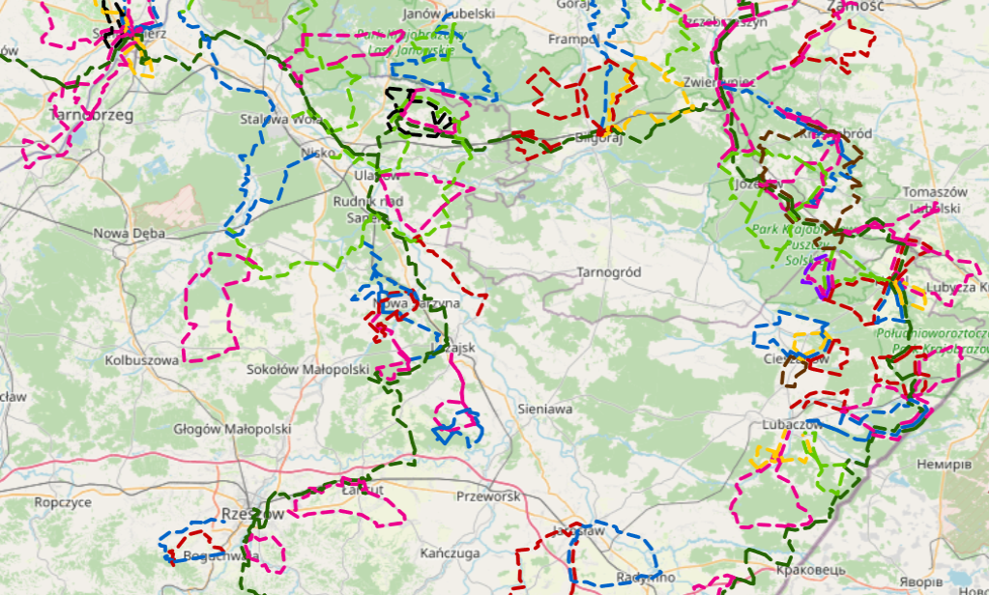
Źródło: https://greenvelo.pl/mapa

Niski udział zieleni urządzonej, brak powiązań komunikacyjnych między kluczowymi przestrzeniami publicznymi, słaba jakość oświetlenia oraz niewystarczające wyposażenie w infrastrukturę rekreacyjną to problemy, które wpływają na ograniczone wykorzystanie przestrzeni publicznych oraz ich niską atrakcyjność. Widoczny jest również brak spójności urbanistycznej i estetycznej przestrzeni publicznych w wielu wsiach i mniejszych miejscowościach.
Omawiany Obszar Funkcjonalny charakteryzuje się bogatym dziedzictwem historycznym i ofertą turystyczną. Przez OF przebiega Wschodni Szlak Rowerowy Green Velo. Szlak jest najdłuższym, spójnie oznakowanym szlakiem rowerowym w Polsce. W całości przebiega przez obszar pięciu województw leżących we wschodniej części Polski:
- warmińsko-mazurskiego (397 km),
- podlaskiego (598 km),
- lubelskiego (414 km),
- podkarpackiego (459 km),
- świętokrzyskiego (210 km).
Kolejnymi atrakcjami turystycznymi znajdującymi się w Obszarze Funkcjonalnym są szlaki. W tym zakresie na uwagę zasługują w szczególności:
- ścieżki edukacyjne Nadleśnictwa Leżajsk wraz z rozbudowaną ofertą edukacyjną Nadleśnictwa skoncentrowaną wokół zasobów przyrodniczych, w tym ostoi bobrowych, np. rezerwat przyrody Kołacznia,
- szlak Elimelecha i dziedzictwa kultury żydowskiej w Mieście Leżajsk,
- szlak staromiejski w Leżajsku,
- ścieżki nordic walking – Kraina łowców Reniferów i ścieżka zdrowia, wyznaczone trasy zielona, czerwona i czarna w Gminie Tryńcza i w Gminie Kuryłówka,
- lokalne trasy rowerowe wyznaczone w poszczególnych gminach OF.
Pod względem aktywnego wypoczynku OF cieszy się popularnością przez wykorzystywanie szlaków rowerowych, nordic walkingu oraz ścieżek przyrodniczych Nadleśnictwa. Walory przyrodnicze uzupełniają liczne obiekty dziedzictwa kulturowego i historycznego. Dostępne są również spływy kajakowe rzeką Wisłok na trasie Gniewczyna Łańcucka – Tryńcza.
Na terenie Leżajska znajduje się istotne miejsce kultu religijnego dla wyznawców judaizmu. Jest to ohel i cmentarz żydowski. Miejsce to, związane jest z postacią cadyka Elimelecha ben Elazar Lippmana znanego jako Elimelech z Leżajska. Była to jedna z najwybitniejszych postaci w historii chasydyzmu, to dzięki niemu Leżajsk u schyłku XVII w. stał się jednym z najważniejszych ośrodków chasydyzmu na ziemiach polskich. Ze względu na ogromny wpływ, jaki myśl Elimelecha wywarła na kształtujący się ruch chasydzki, bywa on często nazywany ojcem chasydyzmu na ziemiach polskich. Uważa się go, także za pierwszego cadyka w Polsce. To on właśnie stworzył teorię religijnej i społecznej roli cadyka jako przywódcy duchowego chasydów. Siedzibę Elimelecha w Leżajsku można nazwać pierwszym dworem chasydzkim w Polsce, chociaż różnił się on od typowych dworów jakie powstawały w XIX w. Chasydzi wierzą, że w rocznicę śmierci cadyka (jorcajt) dusza zmarłego powraca na Ziemię. Może on wtedy wysłuchać próśb żywych i zanieść je przed oblicze Najwyższego. W środowiskach chasydzkich jorcajty urastają do rangi święta. Chasydzi pielgrzymują do grobów swoich cadyków, świętują radośnie rocznicę połączenia duszy zmarłego ze światem duchowym, zanoszą modlitwy, prosząc o wstawiennictwo, palą świece i ogniska. Istnieje tradycja zapisywania próśb do cadyka na karteczkach (kwitełech) i umieszczania ich przy jego grobie.
Szlak Chasydzki przebiega przez atrakcyjne tereny południowo-wschodniej Polski, m.in. Roztocze czy Bieszczady i łączy miejscowości, w których znajdują się zarówno imponujące synagogi, jak i cmentarze żydowskie, na których nierzadko znaleźć można nagrobki pochodzące z XVIII, XVII, a nawet XVI w. Dzięki działaniom Fundacji Ochrony Dziedzictwa Żydowskiego na terenie nekropolii wzniesiono lapidarium, w które wmurowano fragmenty rozbitych przez Niemców macew zabezpieczając je w ten sposób przed zniszczeniem lub kradzieżą. Prace przy lapidarium prowadzone były dzięki wsparciu Ministerstwa Kultury i Dziedzictwa Narodowego.
Na terenie LOF identyfikuje się duży potencjał rozwojowy związany ze stworzeniem produktu turystycznego w postaci szlaków rowerowych przebiegających przez tereny atrakcyjne pod względem przyrodniczym i kulturowym. Pierwszym przykładem są tutaj atrakcje przyrodnicze. Turystyka rowerowa mogłaby zostać powiązana z wykorzystaniem walorów przyrodniczych skupiających się wokół rzeki Wisłok i San, jak również zbiorników wodnych tj. Zalew Czyste, Zalew Brzóza Królewska, Zalew Floryda oraz Ożanna, które wykorzystują także turystykę kajakową. Bogactwem tych terenów jest również przyroda i obszary leśne dające możliwość turystyki mogącej bazować na kontakcie z naturą. Ważne byłoby również skomunikowanie obiektów bogatych przyrodniczo z atrakcjami dziedzictwa kulturowego na terenie LOF.

Należy wskazać przede wszystkich na atrakcje turystyczne architektury związane z pozostałościami posiadłości rodziny Potockich, Zamoyskich i Opalińskich jak również perłą Leżajska - Sanktuarium Matki Bożej Pocieszenia w Leżajsku. Utworzenie na terenie LOF szlaku turystycznego o tematyce historyczno-kulturowej z pewnością pomoże przyciągnąć turystów. Szlak ten nawiązywać może do historycznego traktu łączącego gminy LOF. Trasa odwołuje się do koncepcji połączenia zabytków i miejsc o charakterze historyczno-kulturowym regionu, takich jak miejsca kultu religijnego, zabytki historyczne, małe wsie i miasteczka w ramach jednej trasy turystycznej. Każda miejscowości przez które mógłby przebiegać szlak posiada duże znaczenie historyczne w zakresie rozwoju architektury, sztuki, gospodarki regionu.
Drugim przykładem może być trasa związana z turystyką rowerową skupiona wokół walorów przyrodniczych rzeki Wisłok i San. Biegnąca malowniczymi terenami wąwozów grodziskich, zalewu Czyste, rzeki Wisłok. Ponadto z pętlą nr 2 mocno związana jest turystyka kajakowa wzdłuż rzeki Wisłok i liczne przystanie kajakowe na trasie. Tereny opisane w pętli nr 2 słyną z prężnie działających pszczelarzy, na tym terenie również rozpoczyna się sandomierska odnoga Drogi św. Jakuba. Atrakcją na trasie pętli nr 2 są przystanie kajakowe: w Gniewczynie Trynieckiej, w Wólce Małkowej, w Chodaczowie, Tryńcza, w Głogowcu. Na dużą uwagę przy przebiegu Pętli nr 2 zasługuje strażnica kolejowa oraz dwa mosty kolejowe, jeden stanowiący zabytek oraz drugi użytkowy. W planach jest rozbudowa mostu zabytkowego oraz jego przesunięciu przez który będzie można przejeżdżać drezyną.
Dodatkowo należy zwrócić uwagę szczególną na to, iż komunikacja między pętlami będzie przebiegała przez miasto Leżajsk – główny ośrodek kultury na terenie Leżajskiego Obszaru Funkcjonalnego z największymi zabytkami architektury i miejscami związanymi ze śladami ordynacji Potockich oraz rodziny Zamoyskich i Opalińskich. Prezentację szlaku, jego promocję i zwiększenie dostępności dla turystów mogłaby zapewnić aplikacja mobilna prezentująca szlak i jego walory turystyczne, a także jednolite, odpowiednie oznakowanie szlaku. Narzędzia te umożliwiłyby dostęp do oferty turystycznej na terenie Leżajskiego Obszaru Funkcjonalnego. Powstanie sieci szlaków i ścieżek pozwoli na powiązanie ze sobą miejsc atrakcyjnych turystycznie oraz bogatych w obiekty kulturalne oraz powiązanie ich ze szlakami o znaczeniu ponadregionalnym przebiegającym przez teren Powiatu Leżajskiego i Przeworskiego, jak i całego podkarpacia.
Aby zrealizować ideę szlaków, należy wykonać zakres prac polegający na adaptacji istniejących ciągów pieszo – jezdnych, oznakowania oraz infrastruktury towarzyszącej zgodnie ze standardami tworzenia ścieżek rowerowych określonymi w Regionalnej Polityce Rowerowej Województwa Podkarpackiego. Niezbędna jest realizacja działań polegających m.in. budowie infrastruktury rowerowej, która uzupełniając istniejący system ścieżek rowerowych oraz poprzez odpowiednie oznakowanie całości stworzy szlak mający na celu podniesienie atrakcyjności turystycznej i pokazanie walorów LOF. Dlatego też, na różnych odcinkach szlaku powinny zostać zaplanowane –prace budowlane o różnym charakterze i nawierzchni: utwardzonej ulepszonej, utwardzonej nieulepszonej i gruntowej. Stworzeniu szlaku powinno towarzyszyć uzupełnienie infrastruktury wraz z urządzeniami budowlami lub obiektami inżynierskimi przeznaczonymi do ruchu lub postoju rowerzystów oraz oznaczeń poziomych i pionowych jezdni jako element tras i szlaków rowerowych, wykonanie nasypów i nawierzchni szutrowej, oznakowanie wzdłuż dróg powiatowych i gminnych. Idea sieci szlaków i ścieżek rowerowych ma na celu połączenie gmin i miast na terenie Leżajskiego Obszaru Funkcjonalnego, a także województwa lubelskiego z wykorzystaniem walorów przyrodniczych skupiających się wokół rzeki Wisłok i San, jak również zbiorników wodnych tj. Zalew Czyste, Zalew Brzóza Królewska, oraz Ożanna. Powstanie sieci szlaków i ścieżek pozwoli na powiązanie ze sobą miejsc atrakcyjnych turystycznie oraz bogatych w obiekty kulturalne oraz powiązanie ich ze szlakami o znaczeniu ponadregionalnym przebiegającym przez teren Powiatu Leżajskiego i Przeworskiego, jak i całego podkarpacia.
Orientacyjny przebieg pętli nr 1: Leżajsk/Lipy - Tarnawiec - Rzuchów - Kuryłówka - Ożanna - Stare Miasto - Przychojec - Nowa Sarzyna - Hucisko - Brzóza Królewska - Wola Zarczycka – Leżajsk. Koncepcja pętli nr 1: turystyka rowerowa skupiona wokół rzeki San oraz zalewów Ożanna, Brzóza Królewska, Floryda Leżajsk, mająca na celu skomunikowanie obiektów bogatych przyrodniczo z atrakcjami dziedzictwa kulturowego i historycznego. Należy wskazać przede wszystkich na atrakcje turystyczne architektury związane z pozostałościami posiadłości rodziny Potockich, Opalińskich oraz Zamoyskich jak również perłą Leżajska - Sanktuarium Matki Bożej Pocieszenia w Leżajsku. Propozycja umiejscowienia szlaku Pętli nr 1 oparta jest analizie czynników historycznych, geograficznych oraz przyrodniczych regionu. Będzie to szlak o tematyce historyczno-kulturowej. Szlak ten nawiązywać ma do historycznego traktu łączącego gminy LOF. Trasa odwołuje się do koncepcji połączenia zabytków i miejsc o charakterze historyczno-kulturowym regionu, takich jak miejsca kultu religijnego, zabytki historyczne, małe wsie i miasteczka w ramach jednej trasy turystycznej. Uwzględniono także znajdujące się na terenie wytypowanych miejscowości liczne pomniki przyrody.
Koncepcja pętli 2 powinna dotyczyć przebiegu przez: Leżajsk (okolice i wzdłuż rzeki San) - Giedlarowa - Grodzisko Dolne – Tryńcza (wzdłuż rzeki Wisłok). Sieć szlaków i ścieżek rowerowych ma na celu połączenie gmin i miast na terenie Leżajskiego Obszaru Funkcjonalnego z wykorzystaniem walorów przyrodniczych skupiających się wokół rzeki Wisłok i San, jak również zbiorników wodnych tj. Zalew Czyste, Zalew Floryda które wykorzystują także turystykę kajakową. Bogactwem tych terenów jest przyroda i obszary leśne dające możliwość turystyki mogącej bazować na kontakcie z naturą. Ponadto z pętlą nr 2 mocno związana jest turystyka kajakowa wzdłuż rzeki Wisłok i liczne przystanie kajakowe na trasie. Tereny i miejsca na trasie pętli nr 2 słyną z prężnie działających pszczelarzy, na tym terenie również rozpoczyna się sandomierska odnoga Drogi św. Jakuba. Atrakcją na trasie pętli nr 2 są przystanie kajakowe: w Gniewczynie Trynieckiej, w Wólce Małkowej, w Chodaczowie, Tryńcza, w Głogowcu. Na dużą uwagę przy przebiegu Pętli nr 2 zasługuje strażnica kolejowa oraz dwa mosty kolejowe, jeden stanowiący zabytek oraz drugi użytkowy.

Rysunek 4 Mapa Przebiegu potencjalnych szlaków rowerowych na terenie LOF
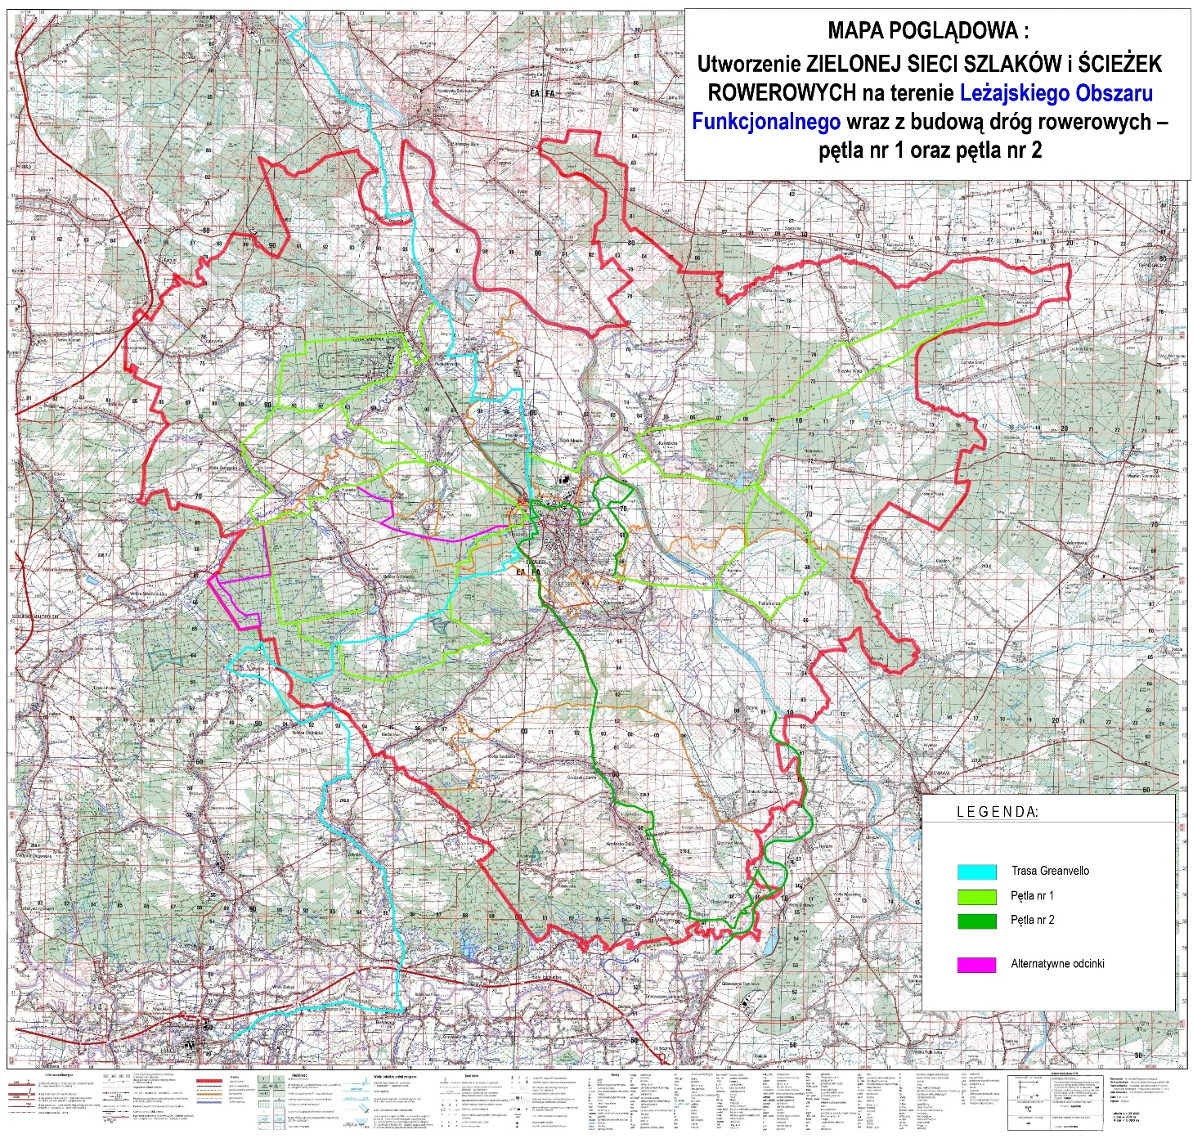
Źródło: Powiat Leżajski

Jednocześnie nawiązując do zapisów Programu Strategicznego Błękitny San: jedną z bardziej atrakcyjnych form spędzania czasu wolnego i jednocześnie mało ingerującą w środowisko jest kajakarstwo, które mogłoby być uprawiane na całej długości rzeki oraz jej dopływów. Ze względu na zróżnicowany pod względem budowy geologicznej charakter terenów, przez które przepływa San, szlaki kajakowe posiadają różny stopień trudności. Również na terenie LOF działa wiele biur turystycznych organizujących spływy kajakowe oraz pontonowe na całej długości szlaku lub na wybranych odcinkach. Zidentyfikowano jednak braki w typowej dla turystyki kajakowej infrastruktury w postaci pomostów, miejsc odpoczynku kajakarzy, pól biwakowych oraz sanitariatów.
Rzeka San ma potencjał do rozwoju turystyki wodnej (np. kajakowej, pontonowej, wędkarskiej) czy kamperowej na całej jej długości. Warunkiem jest odpowiednia infrastruktura, tj. przystanie, pomosty, pola biwakowe i campingowe, a także miejsca postoju kamperów. Dobra dostępność zarówno do infrastruktury technicznej, jak i turystycznej obszaru to warunek wzrostu atrakcyjności i konkurencyjności oferty turystycznej. Uzupełnieniem turystyki wodnej jest dynamicznie rozwijająca się turystyka rowerowa, wymagająca zapewnienia komfortu i bezpieczeństwa poprzez stworzenie oddzielonego od ruchu samochodowego korytarza komunikacyjnego wraz z infrastrukturą towarzyszącą, przyczyniając się do wspierania aktywnego wypoczynku, promocji walorów przyrodniczych i turystycznych oraz rozwoju lokalnej gospodarki.
Turyści odwiedzający OF mogą korzystać z licznych noclegów w hotelach, pensjonatach i innych obiektach świadczących usługi noclegowe, należą do nich m.in.:
- Hotel Resident w Nowej Sarzynie,
- Centrum Bankietowo-Hotelowe Perła w Leżajsku,
- Dom Pielgrzyma w Leżajsku,
- Hotel u Braci Zygmuntów w Leżajsku,
- Pensjonat Hubert w Leżajsku,
- Motel Stokrotka w Giedlarowej,
- Miejsko - Zakładowy Klub Sportowy „UNIA” w Nowej Sarzynie,
- MARMIR Paszek Spółka jawna w Nowej Sarzynie,
- Pokoje - Mariusz Paszek w Nowej Sarzynie
- PHU Romero Roman Dec w Nowej Sarzynie,
oraz licznych gospodarstwach agroturystycznych zlokalizowanych w Gminie Kuryłówka, w Gminie Leżajsk, Gminie Grodzisko Dolne, Mieście Leżajsk, Gminie Nowa Sarzyna.

Wnioski diagnostyczne dla Obszaru II – Otoczenie

1. Rola instytucji kultury jako lokalnych centrów aktywności społecznej
Instytucje kultury w LOF – zarówno miejskie, jak i gminne – pełnią ważną funkcję nie tylko w organizacji wydarzeń kulturalnych, ale również jako ośrodki animacji społecznej, edukacji artystycznej i budowania tożsamości lokalnej. Ich działalność obejmuje szeroki zakres grup odbiorców, w tym dzieci, młodzież, osoby dorosłe oraz seniorów, co sprzyja integracji międzypokoleniowej i przeciwdziała wykluczeniu społecznemu. Jednocześnie wiele z nich działa w warunkach niedostosowanych do współczesnych wymagań technicznych, przestrzennych i funkcjonalnych (np. GOK Giedlarowa, Dom Kultury w Tarnogórze). W związku z tym wskazane jest ich dalsze wzmacnianie poprzez rozbudowę infrastruktury, w tym budowę nowoczesnych przestrzeni warsztatowych, sal widowiskowych i edukacyjnych.
2. Zróżnicowany potencjał i aktywność instytucji kultury
Na obszarze LOF działa szereg dobrze rozwiniętych i aktywnych instytucji kultury. Jednak zróżnicowany potencjał kadrowy, infrastrukturalny i programowy wpływa jednak na nierównomierny dostęp do kultury między gminami. Występują istotne dysproporcje pomiędzy gminami w zakresie jakości infrastruktury i skali działalności instytucji kultury. Potrzebne są inwestycje w wyrównywanie warunków dostępu do oferty kulturalnej – zwłaszcza w gminach wiejskich, gdzie istniejące obiekty są przestarzałe, niedostosowane do współczesnych wymagań i oczekiwań mieszkańców.
3. Powrót aktywności po pandemii COVID-19
Dane za lata 2020–2021 potwierdzają silny wpływ pandemii na ograniczenie działalności kulturalnej: spadek liczby wydarzeń, uczestników oraz aktywnych kół i klubów. Od 2022 roku obserwuje się stopniowy wzrost, a w 2023 roku liczba wydarzeń i uczestników niemal powróciła do poziomów sprzed pandemii, co świadczy o częściowej odbudowie potencjału organizacyjnego i zaangażowania mieszkańców. Odbudowa aktywności kulturalnej wymaga dodatkowych impulsów inwestycyjnych – np. poprzez tworzenie interaktywnych wystaw, nowoczesnych form edukacji kulturowej oraz przestrzeni do rozwijania lokalnej twórczości. W tym kontekście uzasadnione jest wsparcie dla projektów obejmujących digitalizację, multimedialne ekspozycje oraz działania promujące aktywne uczestnictwo w kulturze.
4. Niski poziom reaktywacji działalności środowiskowej
Mimo wzrostu liczby wydarzeń, nie odbudowała się jeszcze aktywność w zakresie stałych form uczestnictwa – liczba kół i klubów oraz ich członków jest nadal istotnie niższa niż w 2019 r. Zahamowanie działalności kół i sekcji kulturalnych w czasie pandemii nie zostało w pełni odwrócone. Wymaga to działań wzmacniających ofertę instytucji kultury w zakresie długoterminowego zaangażowania mieszkańców (np. zajęcia hobbystyczne, warsztaty artystyczne, zespoły folklorystyczne). Niezbędne są warunki lokalowe i organizacyjne sprzyjające odbudowie stałych form uczestnictwa (sale prób, wyposażenie, dostępność obiektów). Potrzebne są też programy integrujące działania instytucji kultury z organizacjami pozarządowymi, co zostało zaplanowane w obu projektach strategicznych.
5. Duże zróżnicowanie poziomu czytelnictwa między gminami
Wskaźniki liczby czytelników bibliotek publicznych i intensywności wypożyczeń różnią się znacząco w zależności od lokalizacji. Miasto Leżajsk osiąga najwyższe wskaźniki, podczas gdy gminy wiejskie (szczególnie Tryńcza, Kuryłówka) notują znacznie niższą aktywność czytelniczą. Różnice te mogą wynikać z jakości oferty, dostępności infrastruktury oraz poziomu promocji usług bibliotecznych. Wymaga to działań modernizacyjnych i doposażeniowych, a także wykorzystania technologii cyfrowych – np. digitalizacji zbiorów, rozwoju e-usług i platform do udostępniania zasobów.
6. Ograniczona dostępność obiektów kultury dla osób z niepełnosprawnościami
Dostępność obiektów kultury dla osób z niepełnosprawnościami jest ograniczona. Tylko 43% bibliotek i filii na terenie LOF jest przystosowanych do potrzeb osób z niepełnosprawnościami. Szczególnie w gminach wiejskich (Leżajsk gm., Kuryłówka) dostępność jest zdecydowanie niższa. Problemem są zarówno bariery architektoniczne, jak i brak dostosowania oferty cyfrowej i brak szkoleń personelu. Dlatego też, wszystkie nowe inwestycje w infrastrukturę powinny spełniać standardy dostępności uniwersalnej – zarówno pod względem architektonicznym, jak i cyfrowym.
7. Zabytki jako niedostatecznie wykorzystany potencjał rozwoju lokalnego
Dziedzictwo kulturowe i zabytki LOF stanowią istotny, lecz niedostatecznie wykorzystany potencjał rozwoju społeczno-kulturowego i turystycznego. Liczne obiekty – w tym sakralne, przemysłowe i ludowe – wymagają prac konserwatorskich, lepszego zagospodarowania otoczenia oraz szerszego udostępniania mieszkańcom i odwiedzającym. Wskazane jest wdrażanie zintegrowanych działań obejmujących renowację, digitalizację oraz promocję zasobów dziedzictwa.
8. Wysoki potencjał dziedzictwa kulturowego jako zasobu strategicznego
Lokalne dziedzictwo – materialne i niematerialne – stanowi ważny zasób tożsamościowy i rozwojowy. Obecność Muzeum Ziemi Leżajskiej, silna pozycja zespołów ludowych, działalność dokumentacyjna (np. Pracownia Historii w MCK), a także aktywność Kół Gospodyń Wiejskich tworzą potencjał do rozwoju turystyki kulturowej oraz promocji regionu. Dziedzictwo materialne (np. Dwór Starościński, zabytkowe obiekty kultury) oraz niematerialne (folklor, kuchnia regionalna, tradycje rzemieślnicze) stanowią potencjał rozwojowy regionu, który może być aktywizowany poprzez działania konserwatorskie, udostępnianie obiektów zabytkowych oraz nowe formy narracji kulturowej – np. multimedialne ekspozycje, ścieżki edukacyjne, wykorzystanie TIK.

9. Zróżnicowanie geograficzne i fizjograficzne LOF
Obszar LOF obejmuje trzy mezoregiony (Dolina Dolnego Sanu, Płaskowyż Kolbuszowski, Płaskowyż Tarnogrodzki), co skutkuje dużą różnorodnością krajobrazową i warunkami środowiskowymi. Występują zarówno tereny płaskie (doliny rzeczne), jak i pagórkowate z kompleksami leśnymi, co stwarza zróżnicowane możliwości rozwoju, ale też ograniczenia przestrzenne.
10. Zasoby glebowe i warunki zabudowy
Najlepsze gleby (klasy II–IIIb) zlokalizowane są w dolinie Sanu, natomiast w innych częściach dominują gleby słabe (klasy V–VI). Obszary zalewowe doliny Sanu, starorzecza, doliny boczne i skarpy mają ograniczoną przydatność inwestycyjną i zabudowy.
11. Klimat i warunki wegetacyjne:
Klimat regionu sprzyja działalności rolniczej i turystycznej – długi okres wegetacyjny (224 dni), średnia roczna temperatura 7,5°C, należący do najcieplejszych w Polsce. Warunki klimatyczne w połączeniu z terenami zielonymi i wodnymi stanowią istotny atut przy rozwoju funkcji turystycznych. Dzięki dogodnym warunkom klimatycznym i geograficznym. W LOF istnieją warunku do rozwoju nowoczesnych form ochrony przyrody w modelu edukacyjno-aktywizującym, skierowanym do mieszkańców i odwiedzających, które mogą odegrać istotną rolę w zwiększeniu świadomości ekologicznej społeczności lokalnej, co jest warunkiem długofalowej ochrony zasobów przyrodniczych oraz czynnikiem przyciągającym nowoczesną, ekologiczną turystykę.
12. Zasoby wodne i ich znaczenie:
San i jego dopływy (Wisłok, Leszczynka, Trzebośnica) odgrywają kluczową rolę w kształtowaniu środowiska przyrodniczego oraz gospodarce wodnej. Ważnym zasobem LOF są zbiorniki wodne (Zalew „Czyste”, Zalew Brzóza Królewska, Zalew Floryda, Zbiornik Ożanna), które pełnią wielofunkcyjną rolę: retencyjną, krajobrazową, turystycznąą i ekosystemową. Zbiorniki te wymagają modernizacji i lepszego zagospodarowania przestrzennego, aby móc sprostać rosnącemu zapotrzebowaniu na turystykę przyrodniczą, rozwój turystyki aktywnej oraz integrację społeczności lokalnych wokół idei ochrony środowiska.
13. Potencjał turystyczno-ekologiczny i potrzeby inwestycyjne
Rezerwat „Zmysłówka” oraz zbiorniki takie jak „Zalew Floryda”, „Czyste”, „Ożanna” czy „Brzóza Królewska” oferują znaczące możliwości rozwoju zrównoważonej turystyki opartej na zasobach naturalnych. Obszar wymaga inwestycji w infrastrukturę towarzyszącą – sanitariaty, oświetlenie, pola biwakowe, trasy rowerowe – które zwiększą jego atrakcyjność i dostępność turystyczną. Szczególne cechy środowiskowe obszaru uzasadniają potrzebę realizacji zintegrowanych działań edukacyjno-ekologicznych, które jednocześnie podniosą jakość przestrzeni publicznej, wzmocnią tożsamość przyrodniczą regionu.
14. Zagrożenia środowiskowe i potrzeba ochrony zasobów
Obszary wrażliwe ekologicznie, szczególnie doliny rzeczne, wymagają zachowania i ochrony – zarówno przed degradacją urbanistyczną, jak i zmianami klimatycznymi (susze, powodzie). Zachowanie wysokiej jakości wód powierzchniowych i podziemnych oraz bioróżnorodności jest kluczowe z punktu widzenia zrównoważonego rozwoju.
15. Zróżnicowanie jakości przestrzeni publicznej
Leżajski Obszar Funkcjonalny charakteryzuje się znacznym zróżnicowaniem przestrzeni publicznych, wynikającym z różnic między gminami miejskimi i wiejskimi. Podczas gdy Miasto Leżajsk wyróżnia się wysokim poziomem zagospodarowania zieleni urządzonej i infrastruktury rekreacyjnej, gminy wiejskie zmagają się z rozproszonym układem przestrzennym i ograniczoną dostępnością uporządkowanej, funkcjonalnej zieleni.

16. Rola zieleni w przestrzeni publicznej
Zieleń publiczna pełni kluczową rolę w kształtowaniu jakości życia i atrakcyjności osiedleńczej. Miasto Leżajsk dysponuje ponad 320 ha zagospodarowanej zieleni, co wskazuje na efektywne wykorzystanie przestrzeni miejskiej dla potrzeb społecznych i estetycznych. W gminach wiejskich, choć nominalna powierzchnia terenów zielonych jest podobna, ich funkcjonalność, dostępność i atrakcyjność są istotnie ograniczone.
17. Deficyt nowoczesnych przestrzeni wspólnych
W wielu JST brakuje zorganizowanych, wielofunkcyjnych przestrzeni integrujących społeczność lokalną. Niski poziom rozwoju zieleni osiedlowej i ulicznej szczególnie negatywnie wpływa na komfort życia osób starszych, rodzin z dziećmi oraz mieszkańców o ograniczonej mobilności.
18. Potencjał leśny jako rezerwa rozwojowa
Gmina takie jak Kuryłówka dysponuje dużymi zasobami leśnymi, które mogą być fundamentem rozwoju infrastruktury turystycznej – w tym ścieżek rowerowych, edukacyjnych i tras pieszych. Miasto Leżajsk z kolei, z racji niewielkiego areału lasów gminnych (5,93 ha), powinno koncentrować się na zagospodarowaniu miejskiej zieleni i tworzeniu makroprzestrzeni zielonych.
19. Nierówny dostęp do infrastruktury rekreacyjnej
Infrastruktura sportowo-rekreacyjna (np. baseny, stadiony, Orliki, place zabaw) występuje nierównomiernie, koncentrując się głównie w miastach. Gminy wiejskie wymagają wsparcia w zakresie odnowy przestrzeni i istniejących obiektów oraz tworzenia nowych przestrzeni aktywności społecznej i fizycznej.
20. Niska jakość przestrzeni wspólnej na obszarach wiejskich
Tereny wiejskie LOF często cechują się zdegradowanymi, niespójnymi urbanistycznie przestrzeniami publicznymi. Niewystarczające oświetlenie, brak powiązań komunikacyjnych między przestrzeniami, niedostosowanie do potrzeb różnych grup społecznych (w tym osób z niepełnosprawnościami) znacząco obniżają ich użyteczność i atrakcyjność.
21. Potrzeba interwencji infrastrukturalnych
Obszar LOF wymaga zintegrowanych działań inwestycyjnych służących poprawie jakości przestrzeni, z naciskiem na odnowę wiejskich centrów społecznych, rozwój zielonej infrastruktury oraz dostosowanie przestrzeni do zmieniających się warunków demograficznych i klimatycznych.
22. Znaczenie projektów ponadlokalnych
Inicjatywy w zakresie projektów partnerskich, które odpowiadają na zdiagnozowane potrzeby w zakresie poprawy dostępności i funkcjonalności przestrzeni publicznych, wpisują się w kontekst budowy atrakcyjnego, spójnego wizualnie i przyjaznego środowiska w ramach Leżajskiego Obszaru Funkcjonalnego.
23. Znaczący potencjał turystyki rowerowej
Rozwój istniejącej sieci szlaków i ścieżek rowerowych na terenie Powiatu Leżajskiego przyczyni się do podniesienia atrakcyjności turystycznej regionu, dlatego też wymagane są inwestycje w tym zakresie. W szczególności, niezbędne jest uzupełniania istniejącej infrastruktury pozwalające na tworzenie szklaków i tras turystycznych przebiegających w pobliżu największych atrakcji LOF.
24. Potencjał turystyczny zbiorników wodnych
Podstawowy potencjał turystyczny, który przełoży się na produkt turystyczny LOF będzie realizowany na zbiornikach wodnych i turystycznych drogach rowerowych, prowadzących do nich i przebiegających w ich okolicach.

25. Braki w infrastrukturze kultury
Niezbędne są działania promujące rozwój instytucji kultury lub utworzenie nowych tak, aby stworzyć warunki do prowadzenia działalności kulturalnej, wprowadzenia nowych ofert warsztatowych, zajęć dla dzieci, młodzieży czy seniorów, wyposażyć w niezbędny sprzęt pozwalający na prowadzenia działalności kulturalnej, np. stworzenie sal do prowadzenia nauki tańca czy ćwiczeń zespołów ludowych, stworzenie warunków do rozwijania kółek teatralnych itp.

Obszar – Funkcje

Leżajski Obszar Funkcjonalny (LOF), obejmujący siedem jednostek samorządu terytorialnego z powiatów leżajskiego i przeworskiego, stanowi zróżnicowany układ terytorialny, w którym przeplatają się funkcje rolnicze, przemysłowe, usługowe oraz społeczne. Diagnoza funkcji społeczno-gospodarczych ma na celu identyfikację podstawowych ról pełnionych przez poszczególne gminy i miasta w strukturze LOF, a także określenie ich wzajemnych powiązań, komplementarności oraz barier rozwojowych. Analiza ta uwzględnia zarówno uwarunkowania historyczne i przestrzenne, jak i aktualne dane statystyczne oraz jakościowe, które obrazują skalę i charakter aktywności gospodarczej, dostępność usług publicznych, znaczenie ośrodków lokalnych, poziom rozwoju infrastruktury oraz jakość życia mieszkańców. Należy zaznaczyć, że diagnoza stanu obecnego w zakresie infrastruktury komunikacyjnej, została opisana w rozdziale 9. Zrównoważona mobilność na terenie Leżajskiego Obszaru Funkcjonalnego.
Wykres 16: Zasoby mieszkaniowe na obszarze OF w latach 2019-2023

Źródło: opracowanie własne na podstawie danych GUS – Bank Danych Lokalnych.
W okresie pięciu lat, od 2019 do 2023 roku, zasoby mieszkaniowe na terenie LOF wzrosły z 30 992 do 32 313 mieszkań, co oznacza przyrost o 1 321 jednostek mieszkaniowych. Przekłada się to na wzrost o około 4,3% w całym analizowanym okresie, przy czym największy skok nastąpił pomiędzy latami 2019 a 2020 (o 730 mieszkań), co może wskazywać na kulminację zakończonych inwestycji mieszkaniowych lub efekty wcześniej rozpoczętych programów wsparcia budownictwa mieszkaniowego. W kolejnych latach wzrost zasobów mieszkaniowych utrzymywał się na stabilnym, choć nieco wolniejszym poziomie, co może być wynikiem wygaszania części inwestycji, większych barier rynkowych (np. wzrost kosztów budowy, ograniczona dostępność kredytów mieszkaniowych), a także zmian demograficznych. Średnioroczny przyrost wynosił około 330 mieszkań rocznie, co w warunkach obszarów wiejskich i małych miast stanowi umiarkowane tempo rozwoju budownictwa mieszkaniowego. Wzrost liczby mieszkań należy interpretować jako pozytywny sygnał rozwojowy – może świadczyć o rosnącej atrakcyjności mieszkaniowej regionu, poprawie warunków życia, a także aktywności inwestycyjnej zarówno prywatnych inwestorów, jak i sektora publicznego. Może to również wskazywać na rosnącą potrzebę zaspokajania popytu mieszkaniowego w związku z procesami migracyjnymi wewnętrznymi i zewnętrznymi lub zmianami w strukturze demograficznej (np. rosnąca liczba jednoosobowych gospodarstw domowych).
Wykres 17: Zasoby mieszkaniowe na obszarze OF w latach 2019-2023 - wskaźniki

Źródło: opracowanie własne na podstawie danych GUS – Bank Danych Lokalnych.
W okresie pięciu lat (2019–2023) na terenie gmin tworzących Leżajski Obszar Funkcjonalny zaobserwowano systematyczną poprawę warunków mieszkaniowych, wyrażającą się zarówno we wzroście przeciętnej powierzchni użytkowej mieszkań, jak i w zwiększeniu przestrzeni przypadającej na jednego mieszkańca. Zmiany te świadczą o pozytywnych trendach rozwojowych w zakresie jakości zasobów mieszkaniowych i komfortu życia mieszkańców.
W każdej z analizowanych gmin nastąpił zauważalny wzrost średniej powierzchni użytkowej przypadającej na jedno mieszkanie. Najniższe wartości odnotowano w gminie wiejskiej Leżajsk, gdzie przeciętna powierzchnia mieszkania wzrosła z 77,1 m² w 2019 roku do 80,1 m² w 2023 roku. Z kolei największe mieszkania budowano lub użytkowano w gminach wiejskich Kuryłówka i Tryńcza, gdzie średnia powierzchnia przekraczała 96 m² już w 2019 roku, osiągając odpowiednio 99,9 m² i 96,4 m² w roku 2023. Tak duże powierzchnie mogą świadczyć o dominacji budownictwa jednorodzinnego, szczególnie na terenach o niskiej gęstości zaludnienia i większej dostępności działek. Miasto Leżajsk oraz Nowa Sarzyna, jako gminy o bardziej miejskim charakterze zabudowy, również odnotowały wzrosty, jednak ich mieszkania były przeciętnie mniejsze niż w otaczających gminach wiejskich – co wpisuje się w typowy model struktury mieszkaniowej w małych miastach.
Jeszcze wyraźniej pozytywne zmiany widoczne są w zakresie przeciętnej powierzchni użytkowej mieszkania przypadającej na jedną osobę – kluczowego wskaźnika komfortu życia i zagęszczenia mieszkań. We wszystkich jednostkach samorządu terytorialnego nastąpił istotny wzrost tego wskaźnika, co może być efektem zarówno nowych inwestycji mieszkaniowych o większym metrażu, jak i zmieniającej się struktury demograficznej (np. mniejsze gospodarstwa domowe, starzenie się populacji, migracje). Najwyższe wartości osiągnęły Kuryłówka i Tryńcza – ponad 30 m²/osobę w 2023 roku. To wartości typowe dla obszarów o wysokiej dostępności przestrzeni oraz mniejszym zaludnieniu. Najniższy poziom, choć również rosnący, utrzymuje się w Nowej Sarzynie – 25,5 m²/osobę w 2023 roku, co sugeruje większe zagęszczenie mieszkańców w lokalach oraz mniejszy metraż lokali mieszkalnych. Wzrost powierzchni przypadającej na 1 osobę to oznaka poprawiających się warunków życia. Może to także wskazywać na zjawiska demograficzne, takie jak rozluźnianie się gospodarstw domowych (spadek liczby osób w rodzinie) lub większa mobilność i niezależność mieszkańców (np. młodzież wyprowadzająca się z domów rodzinnych, seniorzy mieszkający samodzielnie).
Zarówno przeciętna powierzchnia mieszkań, jak i metraż przypadający na 1 osobę wykazują pozytywną tendencję wzrostową. Wskazuje to na poprawiające się warunki życia mieszkańców Leżajskiego Obszaru Funkcjonalnego i większą dostępność przestrzeni mieszkaniowej. Gminy wiejskie dominują pod względem metrażu, co może być wykorzystywane w promocji osiedleńczej i kształtowaniu zrównoważonej polityki przestrzennej. W przypadku gmin miejskich warto kontynuować działania sprzyjające odnowie przestrzeni, racjonalnej urbanizacji oraz poprawie dostępności mieszkań o różnym standardzie i powierzchni – tak, aby dostosować ofertę do potrzeb różnych grup społecznych.
Dane przedstawione w tabeli dotyczą wyposażenia mieszkań w instalacje podstawowe: wodociąg, ustęp spłukiwany, łazienkę, centralne ogrzewanie oraz gaz sieciowy. Pokazują one poziom rozwoju technicznego zasobów mieszkaniowych i komfortu życia mieszkańców.
Wyposażenie mieszkań w instalację wodociągową stoi na bardzo wysokim poziomie w całym Powiecie Leżajskim – średnio 98,3% mieszkań posiada dostęp do wodociągu. Najwyższy poziom odnotowano w gminie wiejskiej Leżajsk (99,4%), a najniższy – w Kuryłówce (94,9%). Wartości te świadczą o bardzo dobrej dostępności infrastruktury wodociągowej niezależnie od typu gminy. Średnio 92,5% mieszkań w powiecie jest wyposażonych w ustęp spłukiwany. Wysoki poziom tego wskaźnika obserwujemy zwłaszcza w Leżajsku (gmina wiejska – 98,7%) i Nowej Sarzynie (93%). Najniższe wartości występują w Tryńczy (87,6%) i Grodzisku Dolnym (88,3%), co może wskazywać na pewne braki w standardzie sanitarnym części starszych zasobów mieszkaniowych – głównie na terenach wiejskich. Wyposażenie mieszkań w łazienkę również pozostaje na wysokim poziomie – średnio 90,7% w powiecie. Gminy miejskie i zurbanizowane, jak Leżajsk i Nowa Sarzyna, osiągają wartości przekraczające 91%, natomiast w gminach Grodzisko Dolne i Tryńcza wartości te są niższe (odpowiednio 83,9% i 84,7%). Różnice mogą odzwierciedlać zróżnicowanie wieku budynków oraz stopnia ich modernizacji. Znacząco większe zróżnicowanie widoczne jest w zakresie wyposażenia mieszkań w instalacje centralnego ogrzewania. W skali powiatu wskaźnik ten wynosi 81,9%, ale wartości wahają się od 71,4% w Kuryłówce do 89,3% w Leżajsku (gm. wiejska). Niższy poziom centralnego ogrzewania w gminach wiejskich może świadczyć o nadal istotnym udziale indywidualnych źródeł ciepła (piece, kuchnie węglowe), szczególnie w starszych domach. Największe dysproporcje występują w przypadku dostępu do gazu sieciowego – w powiecie średnio 73,8% mieszkań jest wyposażonych w tę instalację, ale różnice między gminami są ogromne: od zaledwie 30,2% w Kuryłówce i 50% w Grodzisku Dolnym, po ponad 96% w Leżajsku (gm. wiejska) i 78,4% w Nowej Sarzynie. Dane te wskazują na niską dostępność infrastruktury gazowej w części obszarów wiejskich, co może wpływać na wyższe koszty ogrzewania i mniejsze możliwości modernizacji źródeł ciepła w kierunku bardziej ekologicznych.
Wykres 18: Mieszkania wyposażone w instalacje - w % ogółu mieszkań w 2023 r.

Źródło: opracowanie własne na podstawie danych GUS – Bank Danych Lokalnych.
Wyposażenie mieszkań w instalacje wodno-kanalizacyjne oraz łazienki jest na ogół bardzo dobre w całym Leżajskim Obszarze Funkcjonalnym. Istotne różnice zaczynają się jednak pojawiać w obszarach związanych z ogrzewaniem i dostępem do gazu sieciowego, co odzwierciedla zróżnicowanie infrastrukturalne między gminami miejskimi i wiejskimi. Wyniki te wskazują na konieczność kontynuowania modernizacji infrastruktury technicznej, zwłaszcza na obszarach wiejskich – poprzez wsparcie inwestycji w centralne ogrzewanie oraz rozwój sieci gazowej. Działania te są istotne zarówno z punktu widzenia poprawy warunków życia mieszkańców, jak i realizacji celów związanych z transformacją energetyczną i poprawą efektywności energetycznej budynków.
W latach 2019–2023 na terenie LOF nastąpił wyraźny rozwój sieci rozdzielczej infrastruktury komunalnej, co jest pozytywnym sygnałem świadczącym o systematycznym inwestowaniu w poprawę jakości życia mieszkańców oraz w standardy techniczne obszaru. Poniżej zaprezentowano szczegółową analizę poszczególnych rodzajów sieci.
W 2019 roku długość sieci wodociągowej wynosiła 855,6 km na 100 km², a w roku 2023 osiągnęła wartość 1 137,9 km, co oznacza wzrost o 282,3 km – czyli około 33%. Najbardziej dynamiczny wzrost odnotowano w 2022 roku, kiedy długość sieci zwiększyła się skokowo aż o niemal 250 km² względem roku poprzedniego. Może to świadczyć o zakończeniu kilku dużych inwestycji infrastrukturalnych, prawdopodobnie finansowanych ze źródeł zewnętrznych (np. fundusze UE lub programy krajowe). Ten wzrost znacząco poprawił dostępność wody dla mieszkańców, a także otworzył nowe tereny pod zabudowę mieszkaniową i usługową.
W przypadku sieci kanalizacyjnej także zaobserwowano wyraźny i stały wzrost: z 954 km na 100 km² w 2019 roku do 1104,1 km w 2023 roku, co stanowi wzrost o 15,7%. Wzrost ten był systematyczny, bez gwałtownych skoków, co może świadczyć o rozłożonym w czasie, planowym rozwoju sieci kanalizacyjnej. To istotny wskaźnik modernizacji przestrzeni wiejskich i półmiejskich, wskazujący na coraz lepszy dostęp mieszkańców do systemów odprowadzania ścieków – element kluczowy dla ochrony środowiska i zdrowia publicznego.
Długość sieci gazowej w przeliczeniu na 100 km² wzrosła z 856,7 km w 2019 roku do 933,6 km w 2023 roku – czyli o około 9%. Choć wzrost ten jest bardziej umiarkowany w porównaniu z wodociągami i kanalizacją, stanowi ważny krok w kierunku zwiększania efektywności energetycznej i dekarbonizacji lokalnych źródeł ogrzewania. Wzrost dostępności sieci gazowej może wspierać proces odchodzenia od wysokoemisyjnych źródeł energii w gospodarstwach domowych oraz poprawiać komfort użytkowania budynków.
W analizowanym okresie we wszystkich trzech kategoriach infrastruktury technicznej zaobserwowano systematyczny wzrost długości sieci. Największy przyrost miał miejsce w zakresie wodociągów, co może oznaczać zakończenie strategicznych projektów inwestycyjnych. Równoległy rozwój sieci kanalizacyjnej i gazowej wskazuje na kompleksowe podejście samorządów do poprawy warunków technicznych zamieszkania oraz przygotowanie infrastruktury pod dalszy rozwój osadniczy i gospodarczy.
Wykres 19: Długość sieci rozdzielczej na 100 km ² na obszarze OF w latach 2019-2023 (w km)

Źródło: opracowanie własne na podstawie danych GUS – Bank Danych Lokalnych.
Chcąc zachować wszelkie walory przyrodnicze, stanowiące nie tylko atrakcję turystyczną, ale również wpływające na jakość życia w gminie, niezwykle ważne jest stosowanie odpowiednich rozwiązań w kwestii ochrony środowiska. Pierwszą z nich jest gospodarka odpadami.
Wykres 20: Zmieszane odpady komunalne zebrane w ciągu roku (w t) ogółem i z gospodarstw domowych na terenie OF w latach 2019-2023
Źródło: opracowanie własne na podstawie danych GUS – Bank Danych Lokalnych.
W analizowanym pięcioletnim okresie ilość zmieszanych odpadów komunalnych zebranych na terenie Leżajskiego Obszaru Funkcjonalnego wahała się, wykazując zarówno wzrosty, jak i spadki. Dane przedstawiają ilość odpadów ogółem oraz tych pochodzących wyłącznie z gospodarstw domowych (w tonach).
W 2019 roku zebrano 5694,2 tony odpadów, co było najwyższym wynikiem w analizowanym okresie aż do 2021 roku, kiedy ilość wzrosła do 5817,2 tony – poziom ten był najwyższy w całym zestawieniu. W kolejnych latach nastąpił spadek do 5434,6 t (2022) i następnie 5454,2 t w roku 2023. Obserwowany wzorzec wahań może być związany z okresowymi zmianami w zachowaniach konsumenckich (np. pandemia COVID-19), zmianami demograficznymi lub skutkami lokalnych kampanii edukacyjnych i wzrostu świadomości ekologicznej. Podobnie kształtował się trend w przypadku odpadów pochodzących wyłącznie z gospodarstw domowych. W 2019 roku zebrano 5111,5 tony, po czym nastąpił spadek w roku 2020 do 4888,9 tony – co może być związane z ograniczeniami pandemicznymi lub mniejszą mobilnością społeczną. W kolejnych latach wartości rosły: do 5507,6 tony w 2021 r., a następnie ustabilizowały się na poziomie 5160,1 t (2022) i 5171 t (2023). W całym okresie dominującym źródłem zmieszanych odpadów komunalnych pozostają gospodarstwa domowe – ich udział w ogólnej masie odpadów wynosi średnio ok. 91%, co świadczy o wysokim znaczeniu konsumpcji indywidualnej jako czynnika generującego odpady.
Dane sugerują, że po okresie wahań w latach 2020–2021 poziom wytwarzania zmieszanych odpadów uległ stabilizacji – zarówno ogółem, jak i w gospodarstwach domowych. Wysoki i stabilny udział odpadów z gospodarstw domowych wskazuje, że edukacja ekologiczna i systemy selektywnej zbiórki powinny być skoncentrowane przede wszystkim na użytkownikach indywidualnych.
Utrzymujący się relatywnie wysoki poziom zmieszanych odpadów może świadczyć o niewystarczającej skuteczności systemu segregacji. Dla poprawy efektywności gospodarki odpadami konieczne są dalsze działania w zakresie promocji selektywnej zbiórki i infrastruktury do odzysku surowców wtórnych. Natomiast wahania roczne sugerują wpływ polityki lokalnej (np. zmiany opłat, harmonogramów odbioru, poziomu usług komunalnych) na zachowania mieszkańców w zakresie wytwarzania odpadów.

Zadania z zakresu opieki zdrowotnej na terenie Obszaru Funkcjonalnego wykonywane są za pośrednictwem ośrodków zlokalizowanych w poszczególnych JST:
- Powiat Leżajski
- Samodzielny Publiczny Zespół Opieki Zdrowotnej w Leżajsku – w skład zespołu wchodzą: Szpital pw. Matki Bożej Pocieszenia, przychodnia specjalistyczna, Zakład Opiekuńczo-Leczniczy, Centrum Rehabilitacji Leczniczej, centralne laboratorium, zakład diagnostyki obrazowej, Poradnia Medycyny Pracy, pracownia cytologiczna, gabinet lekarza POZ, gabinet pielęgniarki POZ, Zakład Endoskopii Diagnostycznej i Zabiegowej. Szpital dysponuje bazą 417 łóżek na 14 oddziałach szpitalnych, w tym czterema stanowiskami resuscytacyjno-zabiegowymi, dwoma stanowiskami intensywnej terapii oraz ośmioma stanowiskami obserwacyjnymi w SOR i 23 miejscami dla noworodków w Oddziale Noworodkowym.

- Miasto Leżajsk
- NZOZ „Medica,
- NZOZ „Lekarz Rodzinny",
- Poradnia Medycyny Rodzinnej „Przychodnia pod Klasztorem",
- NZOZ „Medyk",
- NZOZ „Derma-Med",
- NZOZ „Solar-Med",
- NZOZ Medyczne Laboratorium Diagnostyczne,
- NZOZ Specjalistyczny Zakład Rehabilitacji.

- Gmina Leżajsk
- NZOZ „Medycyna Rodzinna” - Giedlarowa, z Punktem Lekarskim w Biedaczowie,
- NZOZ Brzóza Królewska,
- NZOZ „Medyk” w Wierzawicach,
- NZOZ „Medyk” w Piskorowicach.

- Gmina Kuryłówka:
- Gabinet Rehabilitacji VITAL – REH,
- NZOZ - Centrum Medyczne,
- Przychodnia Stomatologiczna,
- Punkt Lekarski w Brzyskiej Woli,
- Punkt Lekarski w Kuryłówce.

- Gmina Nowa Sarzyna:
- NZOZ Przychodnia „SANTE” w Nowej Sarzynie
- NZOZ Lekarz rodzinny Małecki, Woźnica w Nowej Sarzynie,
- Przychodnia nr 1 NZOZ Centrum Zdrowia „Panorama” w Nowej Sarzynie,
- NFZ NZOZ „MEDYCYNA” w Nowej Sarzynie,
- Centrum Medyczne „MEDYK” z siedzibą w Rzeszowie Ośrodek Zdrowia w Woli Zarczyckiej,
- NZOZ „JUTRZENKA” w Sarzynie.

- Gmina Grodzisko Dolne:
- NZOZ Centrum zdrowia „Panorama” Sp. z o.o., Ośrodek Zdrowia w Grodzisku Dolnym,
- NZOZ w Wólce Grodziskiej,
- NZOZ „Zdrowie”, Ośrodek Zdrowia w Grodzisku Dolnym.

- Gmina Tryńcza:
- Ośrodek Zdrowia Tryńcza,
- Przychodnia POZ Gniewczynie Łańcuckiej,
- Punkt Lekarki Jagiełła,
- Zakład Rehabilitacji Tryńcza,
- Gabinet Rehabilitacji FIZJOMAS.
Wykres 21 Porady lekarskie w ramach podstawowej i ambulatoryjnej opieki zdrowotnej na terenie OF w latach 2019 - 2023

Źródło: opracowanie własne na podstawie danych GUS – Bank Danych Lokalnych.
System ochrony zdrowia w Leżajskim Obszarze Funkcjonalnym odgrywa kluczową rolę w zapewnianiu bezpieczeństwa zdrowotnego mieszkańców. Liczba udzielanych porad lekarskich w ramach podstawowej (POZ) i ambulatoryjnej (AOS) opieki zdrowotnej stanowi ważny wskaźnik dostępności i jakości usług medycznych. Dane z lat 2019–2023 pozwalają na identyfikację głównych trendów oraz różnic między gminami wchodzącymi w skład LOF.
Na przestrzeni analizowanego okresu odnotowano istotne zmiany w liczbie udzielonych porad, które były w dużej mierze determinowane wpływem pandemii COVID-19 w 2020 roku. W tym roku doszło do gwałtownego spadku liczby porad – z poziomu 484 904 w 2019 roku do 372 966 w 2020 roku (spadek o 23%). Był to efekt zarówno ograniczeń administracyjnych, jak i spadku popytu wynikającego z obaw pacjentów przed korzystaniem z placówek medycznych. W kolejnych latach system stopniowo odbudowywał swoją aktywność, osiągając w 2023 roku poziom 460 739 porad – bliski wartościom sprzed pandemii.
Spośród poszczególnych JST, Miasto Leżajsk utrzymuje zdecydowanie najwyższy poziom liczby porad, który w 2023 roku wyniósł 227 819 – co stanowi niemal połowę wszystkich świadczeń zdrowotnych realizowanych w ramach LOF. Pomimo znaczącego spadku w 2020 roku (do 197 719), w kolejnych latach nastąpiła systematyczna odbudowa aktywności placówek medycznych w mieście.
Warto zwrócić uwagę na bardzo dynamiczny wzrost liczby porad w Gminie Leżajsk, gdzie między 2022 a 2023 rokiem odnotowano niemal dwukrotny wzrost – z 36 971 do 65 873 porad. Może to świadczyć o poprawie dostępności usług, np. w wyniku uruchomienia nowych punktów świadczeń zdrowotnych lub zwiększenia kontraktacji z NFZ.
W Gminie Nowa Sarzyna liczba porad utrzymuje się na stabilnym, wysokim poziomie – przekraczającym 100 tysięcy rocznie. To dowód na dobrze funkcjonującą infrastrukturę zdrowotną, która pomimo pandemii zachowała ciągłość świadczeń.
Pozostałe gminy – Grodzisko Dolne, Kuryłówka i Tryńcza – charakteryzują się znacznie niższą liczbą porad, wahającą się od około 14 do 31 tysięcy rocznie. Szczególnie widoczna jest stagnacja w Gminie Kuryłówka, gdzie mimo delikatnych wahań liczba świadczeń nie wróciła do poziomu sprzed 2020 roku. Podobna sytuacja występuje w Gminie Tryńcza, która w 2023 roku osiągnęła 19 834 porady wobec 21 882 w 2019 roku.
Zróżnicowanie pomiędzy gminami może wskazywać na nierówny dostęp mieszkańców do świadczeń zdrowotnych – zarówno w ujęciu geograficznym, jak i organizacyjnym. W związku z tym szczególnego wsparcia wymagają obszary peryferyjne, w których poziom opieki zdrowotnej jest niższy i może nie odpowiadać faktycznym potrzebom demograficzno-zdrowotnym lokalnej społeczności.
Wnioskiem z analizy jest konieczność dalszego monitorowania dostępności i jakości opieki zdrowotnej, a także wspierania rozwoju infrastruktury medycznej w mniejszych gminach poprzez inwestycje w przychodnie, kadry medyczne oraz formy mobilnej opieki zdrowotnej. Działania te powinny stanowić element polityki wyrównywania szans zdrowotnych mieszkańców LOF oraz przyczyniać się do poprawy jakości życia w całym obszarze funkcjonalnym.
Na poziomie gmin ośrodki pomocy społecznej są jednostkami organizacyjnymi wykonującymi zadania z zakresu pomocy społecznej na podstawie ustawy o pomocy społecznej. Pomoc społeczna ma na celu umożliwienie osobom i rodzinom przezwyciężenie trudnych sytuacji życiowych, których nie są one w stanie pokonać, wykorzystując własne uprawnienia, zasoby i możliwości. Pomoc społeczna wspiera osoby i rodziny w wysiłkach zmierzających do zaspokojenia niezbędnych potrzeb i umożliwia im życie w warunkach odpowiadających godności człowieka. Zadaniem pomocy społecznej jest zapobieganie trudnym sytuacjom życiowym przez podejmowanie działań zmierzających do usamodzielnienia osób i rodzin oraz ich integracji ze środowiskiem.
Pomocy społecznej udziela się osobom i rodzinom w szczególności z powodu:
- ubóstwa,
- sieroctwa,
- bezdomności,
- bezrobocia,
- niepełnosprawności,
- długotrwałej lub ciężkiej choroby,
- przemocy w rodzinie,
- potrzeby ochrony ofiar handlu ludźmi,
- potrzeby ochrony macierzyństwa lub wielodzietności,
- bezradności w sprawach opiekuńczo-wychowawczych i prowadzenia gospodarstwa domowego, zwłaszcza w rodzinach niepełnych lub wielodzietnych,
- trudności w integracji cudzoziemców, którzy uzyskali w RP status uchodźcy, ochronę uzupełniającą lub zezwolenie na pobyt czasowy,
- trudności w przystosowaniu do życia po zwolnieniu z zakładu karnego,
- alkoholizmu lub narkomanii,
- zdarzenia losowego i sytuacji kryzysowej,
- klęski żywiołowej lub ekologicznej.
Prawo do świadczeń pieniężnych z pomocy społecznej przysługuje osobom i rodzinom, znajdującym się w trudnej sytuacji życiowej przy jednoczesnym wystąpieniu co najmniej jednej z wymienionych wyżej okoliczności, których dochód nie przekracza kwoty kryterium dochodowego. Zgodnie z ustawą o pomocy społecznej kryteria dochodowe podlegają weryfikacji co 3 lata.

Pomoc społeczna polega w szczególności na:
- przyznawaniu i wypłacaniu świadczeń (pieniężnych bądź niepieniężnych),
- pracy socjalnej,
- prowadzeniu i rozwoju niezbędnej infrastruktury socjalnej,
- realizacji zadań wynikających z rozeznanych potrzeb społecznych,
- analizie i ocenie zjawisk rodzących zapotrzebowanie na świadczenia z pomocy społecznej,
- rozwijaniu nowych form pomocy społecznej i samopomocy w ramach zidentyfikowanych potrzeb.
Świadczeniami z pomocy społecznej są świadczenia pieniężne i niepieniężne.
- świadczenia pieniężne to przede wszystkim:
- zasiłek stały,
- zasiłek okresowy,
- zasiłek celowy i specjalny zasiłek celowy,
- pomoc na ekonomiczne usamodzielnienie,
- świadczenie należne opiekunowi z tytułu sprawowania opieki przyznane przez sąd;
- świadczenia niepieniężne to głównie:
- praca socjalna,
- poradnictwo,
- bilet kredytowany,
- posiłek,
- usługi opiekuńcze w miejscu zamieszkania,
- składki na ubezpieczenie zdrowotne,
- sprawienie pogrzebu,
- udzielenie schronienia,
- kierowanie do domu pomocy społecznej,
- niezbędne ubranie.
Podstawowym aktem prawnym w oparciu, o który ośrodek pomocy społecznej realizuje swoje zadania jest ustawa o pomocy społecznej, określająca zadania, formy świadczeń i zasady ich przyznawania. Ustawa o pomocy społecznej nakłada na gminę obowiązek udzielenia pomocy osobom i rodzinom znajdującym się w trudnej sytuacji życiowej. Pomoc społeczna może być świadczona w formie pieniężnej i niepieniężnej, a podstawą przyznania pomocy – niezależnie od formy – jest przeprowadzony wywiad środowiskowy w miejscu zamieszkania i wydanie na tej podstawie stosownej decyzji administracyjnej.
Od 2019 zgodnie z ustawą z dnia 19 lipca 2019 r. o realizowaniu usług społecznych przez centrum usług społecznych gminy samodzielnie lub w partnerstwie z innymi samorządami mogą powoływać CUS. Zgodnie z ustawą centra świadczyć mogą usługi społeczne z zakresu: polityki prorodzinnej, wspierania rodziny, systemu pieczy zastępczej, pomocy społecznej, promocji i ochrony zdrowia, wspierania osób niepełnosprawnych, edukacji publicznej, przeciwdziałania bezrobociu, kultury, kultury fizycznej i turystyki, pobudzania aktywności obywatelskiej, mieszkalnictwa, ochrony środowiska, reintegracji zawodowej i społecznej, które podejmowane są przez gminę w celu zaspokajania potrzeb wspólnoty samorządowej, świadczone w formie niematerialnej zgodnie z zasadą powszechności.
W zakresie instytucjonalnym w gminach należących do obszaru funkcjonalnego działają następujące instytucje pomocy społecznej i pokrewne:
- Miasto Leżajsk:
- Miejski Ośrodek Pomocy Społecznej w Leżajsku,
- Gmina Leżajsk:
- Gminny Ośrodek Pomocy Społecznej w Leżajsku,
- Gmina Nowa Sarzyna:
- Miejsko – Gminny Ośrodek Pomocy Społecznej w Nowej Sarzynie,
- Środowiskowy Dom Samopomocy w Sarzynie,
- Ośrodek Rewalidacyjno – Wychowawczy w Nowej Sarzynie,
- Gmina Grodzisko Dolne:
- Gminny Ośrodek Pomocy Społecznej w Grodzisku Dolnym,
- Środowiskowy Dom Samopomocy w Laszczynach,
- Gmina Kuryłówka:
- Gminny Ośrodek Pomocy Społecznej w Kuryłówce,
- Gmina Tryńcza:
- Gminny Ośrodek Pomocy Społecznej w Tryńczy (obecnie przekształcane w Centrum Usług Społecznych w Tryńczy).
Powiat Leżajski realizuje przede wszystkim zadania związane z obszaru wspierania rodziny i systemu pieczy zastępczej, wsparcia osób niepełnosprawnych i przeciwdziałania bezrobociu. W tym zakresie na terenie Powiatu funkcjonują następujące instytucje społeczne:
- Powiatowe Centrum Pomocy Rodzinie w Leżajsku,
- Powiatowy Urząd Pracy w Leżajsku,
- Specjalny Ośrodek Szkolno – Wychowawczy w Leżajsku,
- Dom Dziecka w Nowej Sarzynie,
- Dom Pomocy Społecznej Piskorowicach – Mołyniach,
- Dom Pomocy Społecznej w Brzózie Królewskiej,
- Środowiskowy Dom Samopomocy w Jelnej,
- Ośrodek Wsparcia dla Ofiar Przemocy w Nowej Sarzynie.
Usługi społeczne dla mieszkańców świadczone są również przez instytucje i formy wsparcia ukierunkowane na wsparcie potrzeb społeczności lokalnej wynikających z trendów demograficznych i postępującego starzenia się społeczeństwa oraz tendencji cywilizacyjnych związanych z rosnąca liczbą osób o specjalnych potrzebach, dla których niezbędne jest zapewnienie różnych form usług opiekuńczych. Do najważniejszych tego typu instytucji należą:
- „Dom Miłosierdzia” , w którym działa Dzienny Dom Seniora w Wólce Małkowskiej, gm. Tryńcza,
- Dzienny Dom Opieki „Jak w domu” w Gniewczynie Łańcuckiej, gm. Tryńcza,
- Klub Senior + w miejscowości Jagiełła, gm. Tryńcza,
- Klub Seniora w Głogowcu, Tryńczy, gm. Tryńcza,
- Dzienny Dom Pobytu w Nowej Sarzynie,
- Klub „Senior +” w Nowej Sarzynie,
- Klub Seniora w Ożannie, gm. Kuryłówka,
- Dzienny Dom Pomocy dla Osób Starszych w Grodzisku Dolnym,
- Środowiskowy Dom Samopomocy w Laszczynach i Filia w Zmysłówce,
- Ośrodek Rewalidacyjno-Wychowawczy w Laszczynach,
- Kluby Seniora w Grodzisku Dolnym, w Chodaczowie, w Opaleniskach oraz w Wolce Grodziskiej.
Cieszącymi się zainteresowaniem nowymi formami wsparcia wymagającymi w przyszłości rozwoju i zwiększenia dostępności są: opieka wytchnieniowa, usługi opiekuńcze realizowane przez ośrodki pomocy społecznej we współpracy z organizacjami pozarządowymi, usługi asystenta rodziny, poradnictwo specjalistyczne, pomoc seniorom z wykorzystaniem wolontariatu i samopomocy. Na terenie Gmin Tryńcza oraz Gminy Nowa Sarzyna działa Centrum Integracji Społecznej. Centrum ukierunkowane jest na aktywizację społeczna – zawodowa osób narażonych na marginalizację społeczną. W Gminie Nowa Sarzyna funkcjonują spółdzielnie socjalne: Spółdzielnia socjalna „Eureka” w Nowej Sarzynie, Spółdzielnia socjalna „Zielona” w Nowej Sarzynie, Spółdzielnia socjalna „Projekt Remiza” w Łętowni. W Tryńczy funkcjonuje Spółdzielnia Socjalna „Gorzyczanka” w Gorzycach.
Jednostki samorządu terytorialnego wchodzące w skład OF podlegają pod zasięg działania Komendy Powiatowej Policji w Leżajsku (Gmina Leżajsk, Gmina Grodzisko Dolne, Gmina Kuryłówka oraz Gmina Nowa Sarzyna, Miasto Leżajsk) i Komendy Powiatowej Policji w Przeworsku (Komisariat Policji w Sieniawie obsługujący Gminę Tryńcza).
Zasadniczym zadaniem policji jest zapobieganie, zwalczanie i ograniczanie przestępczości. KPP realizują zadania uwzględniając podstawowe zagrożenia na podległym terenie, zakładające ograniczenie dynamiki popełnianych przestępstw przy jednoczesnym zwiększaniu ich wykrywalności.
Na stan bezpieczeństwa i porządku publicznego wpływa przede wszystkim poziom zagrożenia przestępczością, w tym przestępczością pospolitą, zagrożenie wykroczeniami (głównie przeciwko mieniu oraz porządkowi i spokojowi publicznemu), zagrożenie przestępstwami i wykroczeniami w ruchu drogowym, a także zakres występowania różnego rodzaju patologii społecznych.
Za bezpieczeństwo publiczne odpowiadają również inne instytucje:
- troska o zdrowie ludzkie i zabezpieczenie przez szkodliwością i uciążliwością środowisk, zapobieganie powstawaniu chorób, w tym chorób zakaźnych i zawodowych - Powiatowa Stacja Epidemiologiczno – Sanitarna w Leżajsku i Powiatowa Stacja Epidemiologiczno – Sanitarna w Przeworsku,
- ochrony zdrowia zwierząt oraz bezpieczeństwo produktów pochodzenia zwierzęcego i żywności zawierającej jednocześnie środki spożywcze pochodzenia niezwierzęcego i produkty pochodzenia zwierzęcego znajdującej się w rolniczym handlu detalicznym – Powiatowy Inspektorat Weterynarii w Leżajsku i Powiatowy Inspektorat Weterynarii w Przeworsku,
- bezpieczeństwo i przestrzeganie stosowania przepisów prawa budowlanego – Powiatowy Inspektorat Nadzoru Budowlanego w Leżajsku, Powiatowy Inspektorat Nadzoru Budowlanego w Przeworsku.
Jednym z zadań realizowanych przez JST jest zapewnienie porządku publicznego i bezpieczeństwa przeciwpożarowego. Bezpośrednio za ten obszar odpowiada Komenda Powiatowa Państwowej Straży Pożarnej w Leżajsku (w tym Jednostka Ratowniczo Gaśnicza w Nowej Sarzynie) i Komenda Powiatowa Państwowej Straży Pożarnej w Przeworsku. Na terenie OF bezpieczeństwo przeciwpożarowe zapewniają również następujące jednostki straży pożarnej:
- Gmina Leżajsk: OSP Brzóza Królewska, OSP Biedaczów, OSP Giedlarowa, OSP Piskorowice, OSP Rzuchów, OSP Chałupki Dębniańskie, OSP Dębno, OPS Wierzawice, OSP Przychojec, OSP Hucisko, OSP Stare Miasto;
- Gmina Kuryłówka: OSP Brzyska Wola, OSP Dąbrowica, OSP Jastrzębiec, OSP Kolonia Polska, OSP Kulno, OSP Kuryłówka, OSP Ożanna, OSP Słoboda, OSP Wólka Łamana;
- Gmina Nowa Sarzyna: OSP Sarzyna, OSP Wola Zarczycka, OSP Łętownia, OSP Jelna, OSP Ruda Łańcucka, OSP Łukowa, OSP Tarnogóra, OSP Wólka Łętowska;
- Gmina Grodzisko Dolne: OSP Grodzisko Dolne „Miasto”, OSP Grodzisko Dolne, OPS Grodzisko Górne, OSP Wólka Grodziska. OSP Zmysłówka, OSP Laszczyny, OSP Chodaczów, OSP Podlesie, OSP Grodzisko Nowe;
- Gmina Tryńcza: 2. Jednostki OSP: OSP w Tryńczy, OSP w Głogowcu, OSP w Gniewczynie Łańcuckiej, OSP w Gniewczynie Trynieckiej, OSP w Gorzycach, OSP w Jagielle, OSP w Ubieszynie.
Szkolenie czynnych członków Ochotniczych Straży Pożarnych odbywa się na bieżąco, zgodnie z wymogami Państwowej Straży Pożarnej w Przeworsku i Leżajsku. Jednostki systematycznie zakupują sprzęt ratowniczo – gaśniczy i samochody bojowe.

Wnioski diagnostyczne dla Obszaru III – Funkcje

1. Zróżnicowana struktura funkcjonalna LOF
Leżajski Obszar Funkcjonalny charakteryzuje się dużym zróżnicowaniem przestrzennym i funkcjonalnym. Występują tu równolegle funkcje rolnicze (dominujące w gminach wiejskich), przemysłowe (szczególnie w Nowej Sarzynie), usługowe (Leżajsk jako centrum usługowe i administracyjne) oraz społeczne (instytucje opieki zdrowotnej, edukacji, pomocy społecznej). Różnorodność ta jest potencjałem, który przy odpowiedniej integracji może prowadzić do synergicznego rozwoju całego obszaru.

2.Postępujący rozwój funkcji mieszkaniowej
W latach 2019–2023 zasoby mieszkaniowe na terenie LOF wzrosły o 4,3%. Towarzyszył temu wzrost powierzchni użytkowej mieszkań oraz powierzchni przypadającej na 1 mieszkańca, co świadczy o rosnącym komforcie życia. Gminy wiejskie wykazują dominację budownictwa jednorodzinnego o dużym metrażu, natomiast gminy miejskie, mimo mniejszych mieszkań, również odnotowują pozytywny trend rozwojowy. Rozwój ten wspiera funkcję osiedleńczą LOF.

3.Wysoki poziom wyposażenia technicznego mieszkań z barierami na obszarach wiejskich
Mieszkania w LOF są w większości dobrze wyposażone w podstawowe instalacje, takie jak wodociąg, łazienka czy centralne ogrzewanie. Jednakże dostęp do gazu sieciowego oraz instalacji CO wykazuje istotne różnice między gminami miejskimi a wiejskimi. Gminy wiejskie, szczególnie Kuryłówka i Grodzisko Dolne, wymagają intensyfikacji inwestycji w infrastrukturę techniczną, co ma znaczenie nie tylko dla jakości życia, ale i transformacji energetycznej.

4.Rozbudowa infrastruktury komunalnej sprzyja poprawie jakości życia
Znaczący wzrost długości sieci wodociągowej (33%), kanalizacyjnej (15,7%) oraz gazowej (9%) w latach 2019–2023 świadczy o realizacji licznych inwestycji infrastrukturalnych. Rozwój ten ma kluczowe znaczenie dla wzmacniania funkcji osiedleńczej, gospodarczej oraz ekologicznej.

5. Potrzeba dalszego rozwoju systemu gospodarowania odpadam.
Utrzymujący się wysoki udział zmieszanych odpadów komunalnych z gospodarstw domowych (średnio 91%) wskazuje na niedostateczną skuteczność selektywnej zbiórki. Konieczne są dalsze działania edukacyjne oraz inwestycje w infrastrukturę odzysku i recyklingu, by zwiększyć efektywność funkcji środowiskowej LOF.

6.Relatywnie dobra dostępność do podstawowej opieki zdrowotnej – nierównomiernie rozmieszczona.
Leżajsk i Nowa Sarzyna pełnią funkcję głównych ośrodków ochrony zdrowia w LOF. W mniejszych gminach dostępność świadczeń medycznych jest ograniczona, co wskazuje na konieczność wzmacniania funkcji zdrowotnej poprzez rozwój punktów medycznych, kadry i usług mobilnych.

7.Systematyczny rozwój usług społecznych i opiekuńczych.
Sieć instytucji pomocy społecznej, domów dziennego pobytu, klubów seniora i spółdzielni socjalnych świadczy o rozwoju funkcji społecznych odpowiadających na potrzeby starzejącego się społeczeństwa. Widoczna jest tendencja do poszerzania oferty usług społecznych i wdrażania nowych form, takich jak opieka wytchnieniowa, CUS czy centra integracji społecznej.

8.Nierównomierny dostęp do usług publicznych i infrastruktury społecznej między gminami
Największe zróżnicowanie funkcjonalne występuje między miastem Leżajsk a gminami peryferyjnymi. Koncentracja funkcji administracyjnych, edukacyjnych i zdrowotnych w centrum LOF może powodować wykluczenie usługowe w mniejszych gminach, co należy niwelować poprzez inwestycje w transport, cyfryzację usług i lokalne centra usług.

9.Znaczenie Leżajska jako ośrodka wiodącego LOF
Miasto Leżajsk pełni funkcję lokalnego centrum kultury, zdrowia, edukacji i administracji. Jego rola jako integratora pozostałych funkcji powinna być wzmacniana, m.in. poprzez rozwój funkcji metropolitalnych w skali subregionalnej.

10.Potrzeba kontynuacji integracji funkcjonalnej i terytorialnej w LOF
Zróżnicowane funkcje pełnione przez poszczególne gminy są potencjalnie komplementarne, ale wymagają skoordynowanego podejścia rozwojowego. Istotne będzie dalsze wzmacnianie partnerstw oraz inwestycji ponadlokalnych (np. Zielona Sieć Szlaków Rowerowych), które jednocześnie promują funkcje turystyczne, rekreacyjne i środowiskowe całego obszaru.

Obszar – Wnioski z ankiety mieszkańców i lokalnych interesariuszy

Prekonsultacje zrealizowano w procesie tworzenia Ponadlokalnej Strategii Rozwoju dla obszaru funkcjonalnego obejmującego Powiat Leżajski, Gminę Miasto Leżajsk, Gminę Leżajsk, Gminę Nowa Sarzyna, Gminę Kuryłówka, Gminę Grodzisko Dolne, Gminę Tryńcza na lata 2021 – 2027 z perspektywą do 2035 roku.
Przedmiotem konsultacji społecznych była identyfikacja silnych stron i potencjałów obszaru oraz jego słabości i zagrożeń, a także potrzeb mieszkańców. W realizowanym procesie istotne było również zebranie pomysłów i opinii w zakresie współpracy ponadlokalnej w tym propozycji przedsięwzięć niezbędnych do realizacji w kolejnych latach.
Ankieta konsultacyjna składała się z 12 pytań (w tym 9 zamkniętych). Była wypełniana anonimowo i będzie stanowiła znaczący wkład w rozwój wskazanego powyżej obszaru funkcjonalnego, w perspektywie finansowej Unii Europejskiej 2021-2027. Zebrany materiał stanowił podstawę diagnozy i założeń do stworzenia dokumentu strategicznego na przyszłe lata.
Prekonsultacje odbyły się lipcu 2021 r. i realizowane były w formie przyjmowania opinii w formie ankiety on-line i na piśmie. Informacja o prekonsultacjach i formularz on-line ankiety zostały rozpowszechnione przez poszczególne jst.
Do wypełnienia ankiety podeszło 361 osób zamieszkujących poszczególne gminy wchodzące
w skład obszaru funkcjonalnego i reprezentujące różne grupy lokalnych interesariuszy.

Wykres 22: Zestawienie uczestników ankiety wg miejsca zamieszkania
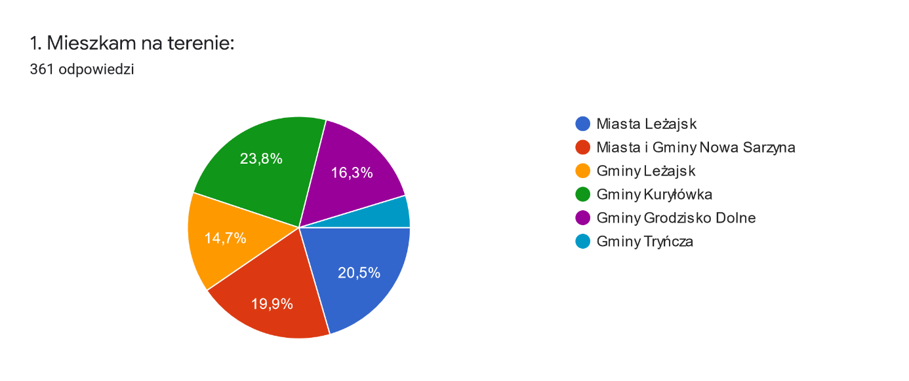
Źródło: opracowanie własne z wykorzystaniem narzędzia Formularze Google.
Największa liczba osób, które wypełniły ankietę zamieszkuje na terenie Gminy Kuryłówka (86 ankiet) oraz Miasta Leżajsk (74 ankiety). Najmniej respondentów możemy odnotować wśród mieszkańców gminy Tryńcza (17 ankiet).
Kolejny segment ankiety poświęcony był pytaniom związanym z analizą SWOT obszaru funkcjonalnego. W kolejnych pytaniach respondenci mieli wskazać silne i słabe strony współpracy ponadlokalnej oraz jej silne i słabe strony w poszczególnych obszarach tematycznych.
Wykres 23 – Zestawienie silnych stron obszaru współpracy ponadlokalnej
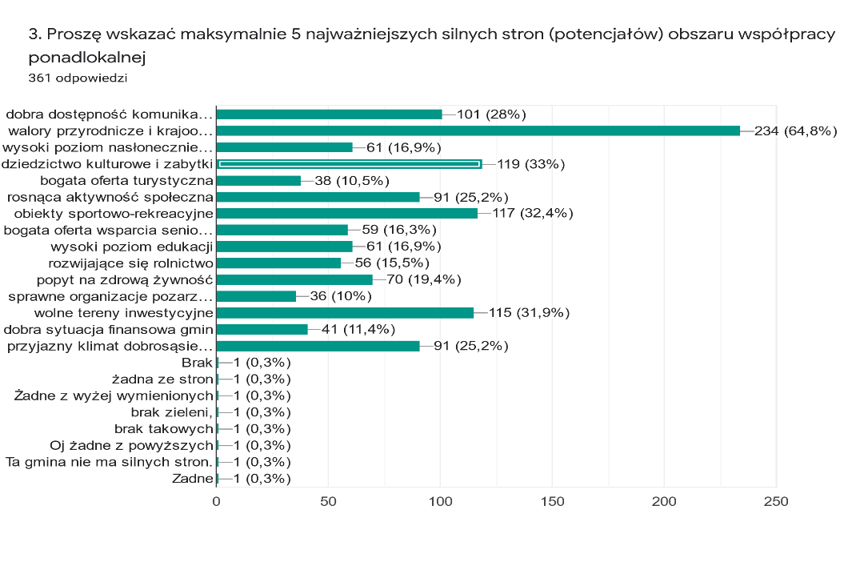
Źródło: opracowanie własne z wykorzystaniem narzędzia Formularze Google.
Zdecydowanie największa ilość uczestników ankiety jako najważniejszą silną stronę obszaru funkcjonalnego wskazała walory przyrodnicze obszaru. Kolejne atuty wskazane w ramach odpowiedzi w ankiecie, wskazywały na dziedzictwo kulturowe i zabytki, i obiekty sportowo rekreacyjne oraz wolne tereny inwestycyjne.
Wykres 24 – Zestawienie słabych stron obszaru współpracy ponadlokalnej
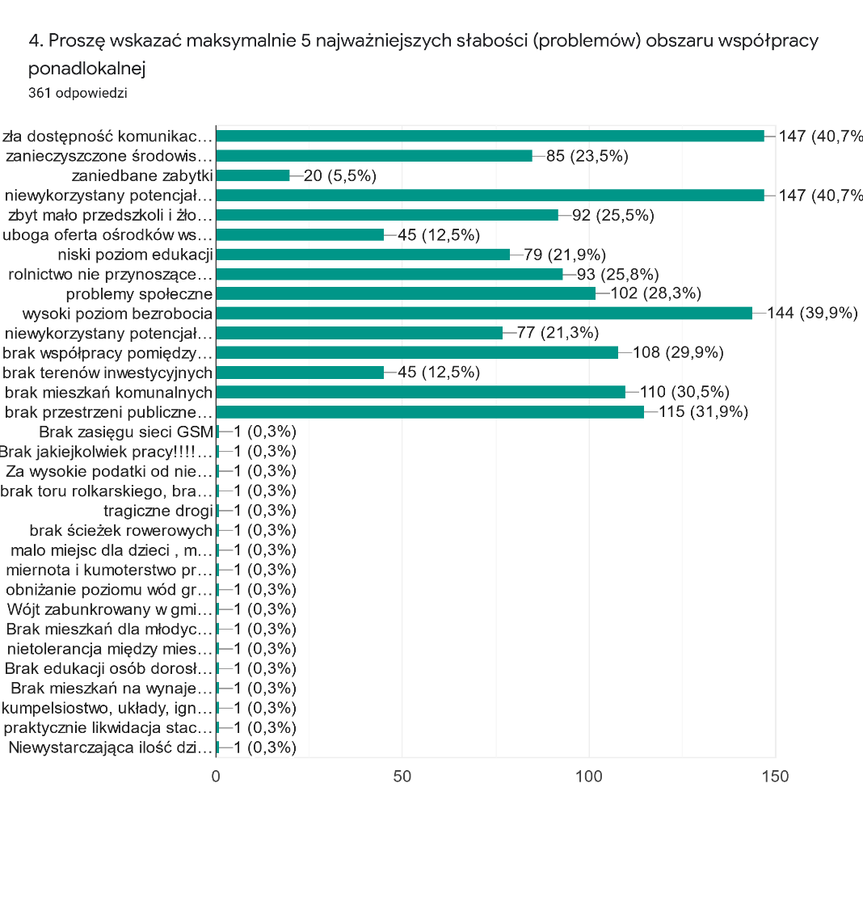
Źródło: opracowanie własne z wykorzystaniem narzędzia Formularze Google.
Kolejne pytanie dotyczyło identyfikacji głównych słabości obszaru funkcjonalnego. Największa ilość respondentów wskazywała na niewykorzystany potencjał turystyczny oraz złą dostępność komunikacyjną. Kolejny wskazywany przez mieszkańców problem dotyczył wysokiego poziomu bezrobocia. Należy również zaznaczyć, że ankietowani mieli możliwość wskazywania własnych propozycji odpowiedzi.
Jeżeli chodzi o szanse obszaru współpracy ponadlokalnej, to respondenci najczęściej wskazywali na nowe miejsca pracy i rozbudowę przestrzeni dla aktywnego wypoczynku. Kolejne odpowiedzi wskazywały na istotną rolę promocji turystycznej. Z punktu widzenia mieszkańców rozwój turystki i odpowiednia promocja obszaru to bardzo istotne elementy mogące wpłynąć na jego rozwój. W niniejszym zakresie ważne jest również wykorzystywanie potencjału przyrodniczego oraz rozwój infrastruktury drogowej.
Wykres 25 – Zestawienie najważniejszych szans obszaru współpracy ponadlokalnej
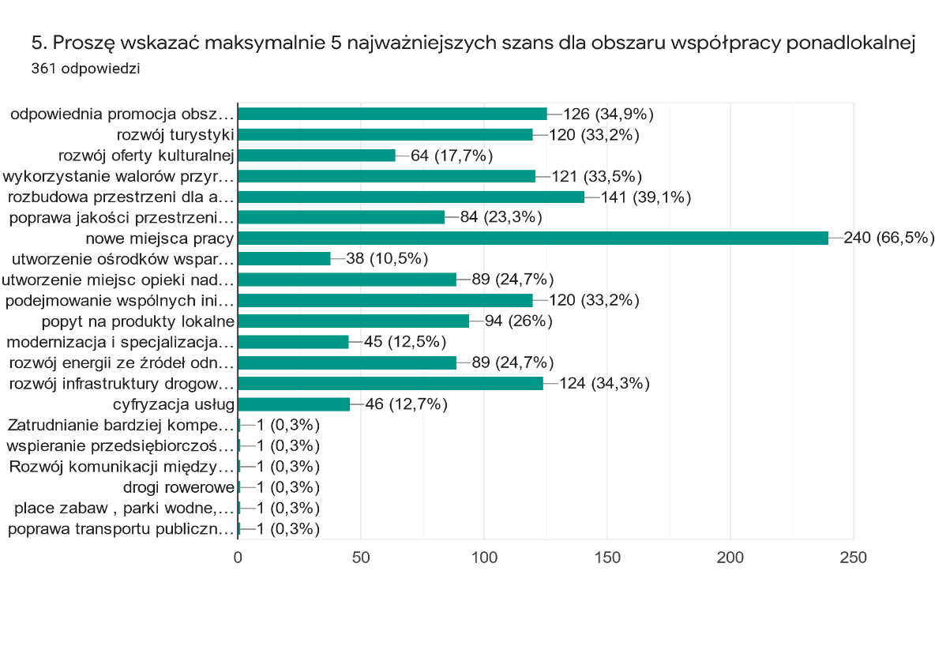
Źródło: opracowanie własne z wykorzystaniem narzędzia Formularze Google.

Wykres 26 – Zestawienie zagrożeń dla obszaru współpracy ponadlokalnej
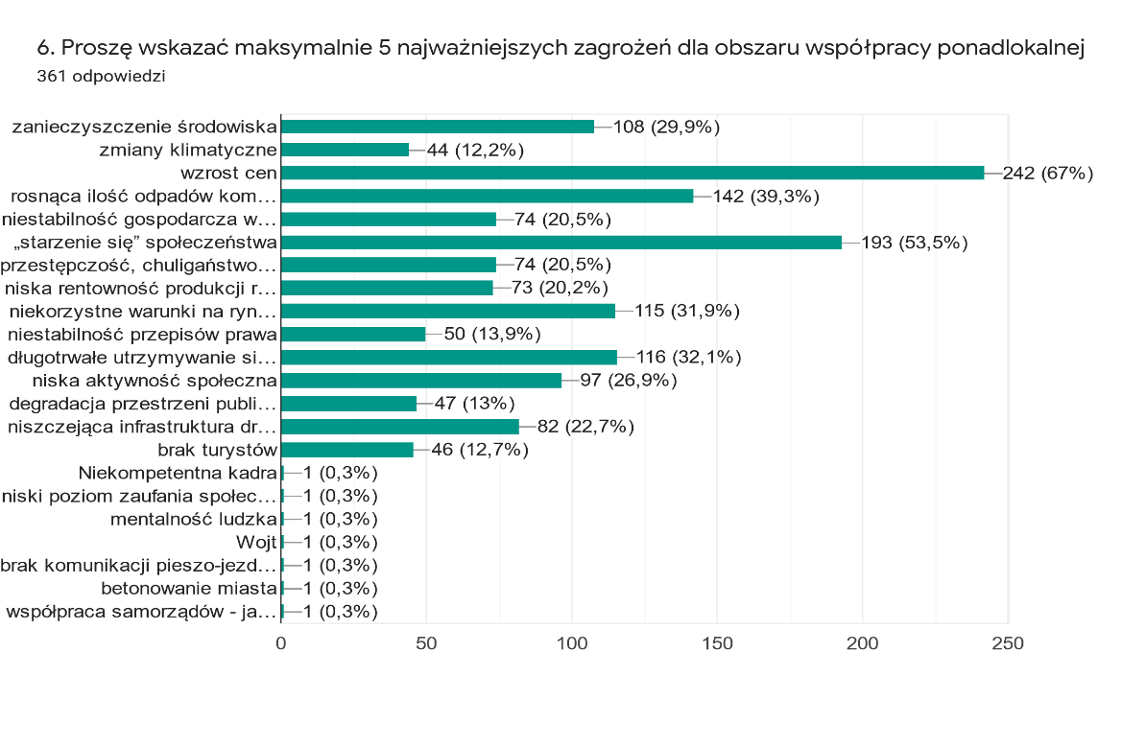
Źródło: opracowanie własne z wykorzystaniem narzędzia Formularze Google.
Ankietowani wskazywali również na najważniejsze zagrożenia stojące przed jednostkami samorządu terytorialnego zidentyfikowanymi jako obszar współpracy ponadlokalnej. Należy wśród nich wymienić m. in. wzrost cen czy też starzenie się społeczeństwa. Następnie mieszkańcy wskazywali na problematykę rosnącej ilości odpadów oraz długotrwałego utrzymywania się pandemii COVID-19. Kolejne zagrożenia dotyczyły kategorii tematycznych, które mogą być do siebie bardzo zbliżone tj. niskiej aktywności społecznej i niekorzystnych warunków na rynku pracy. Pozostałe typy odpowiedzi rozkładały się raczej równomiernie, co możemy zaobserwować na powyższym wykresie.
W kolejnym pytaniu respondenci mieli możliwość wskazania pięciu najbardziej oczekiwanych efektów realizacji strategii ponadlokalnej. Na podstawie rozkładu poszczególnych odpowiedzi wyraźnie widać, że mieszkańcy oczekują przede wszystkim przyciągnięcia nowych inwestorów oraz rozwój małej i średniej przedsiębiorczości. Kolejne elementy są związane z szeroko pojętą mobilnością i dotyczą m. in. budowy ścieżek rowerowych czy też budowy dróg i chodników. Bardzo istotne jest również przeciwdziałanie migracji ludności. Należy w tym miejscu zaznaczyć, że prezentowane poniżej oczekiwane efekty współpracy są ściśle powiązane z prezentowanymi powyżej elementami analizy SWOT. Identyfikowane przez lokalnych interesariuszy silne i słabe strony obszaru, oraz szansei zagrożenia, znajdują odzwierciedlenie w oczekiwanych efektach współpracy.

Wykres 27 – Oczekiwane efekty współpracy ponadlokalnej
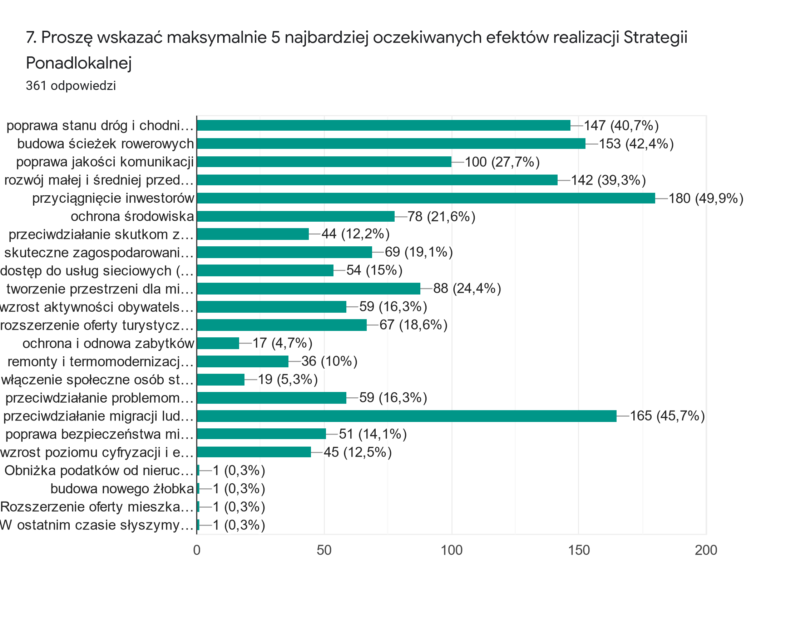
Źródło: opracowanie własne z wykorzystaniem narzędzia Formularze Google.
Oczekiwane efekty współpracy mają również wpływ na najważniejsze kategorie tematyczne mające wpływ na rozwój obszaru funkcjonalnego. Jako najistotniejszy dla rozwoju obszar mieszkańcy wskazują na przedsiębiorczość, rynek pracy i tereny inwestycyjne. Analizując odpowiedzi w powyższych pytaniach należy stwierdzić, że jest to sfera niezwykle istotna dla lokalnych interesariuszy. Kolejne w zestawieniu są usługi społeczne i zdrowotne, edukacja oraz turystyka. Mieszkańcy również z tą kategorią wiążą duże nadziej na rozwój obszaru funkcjonalnego. Rozkład głosów w pozostałych kategoriach przedstawia się raczej równomiernie. Co może świadczyć o tym, iż oczekiwania mieszkańców wobec realizacji ponadlokalnej strategii rozwoju są dość rozbudowane.

Wykres 28 – Najważniejsze kategorie tematyczne wpływające na rozwój obszaru funkcjonalnego.
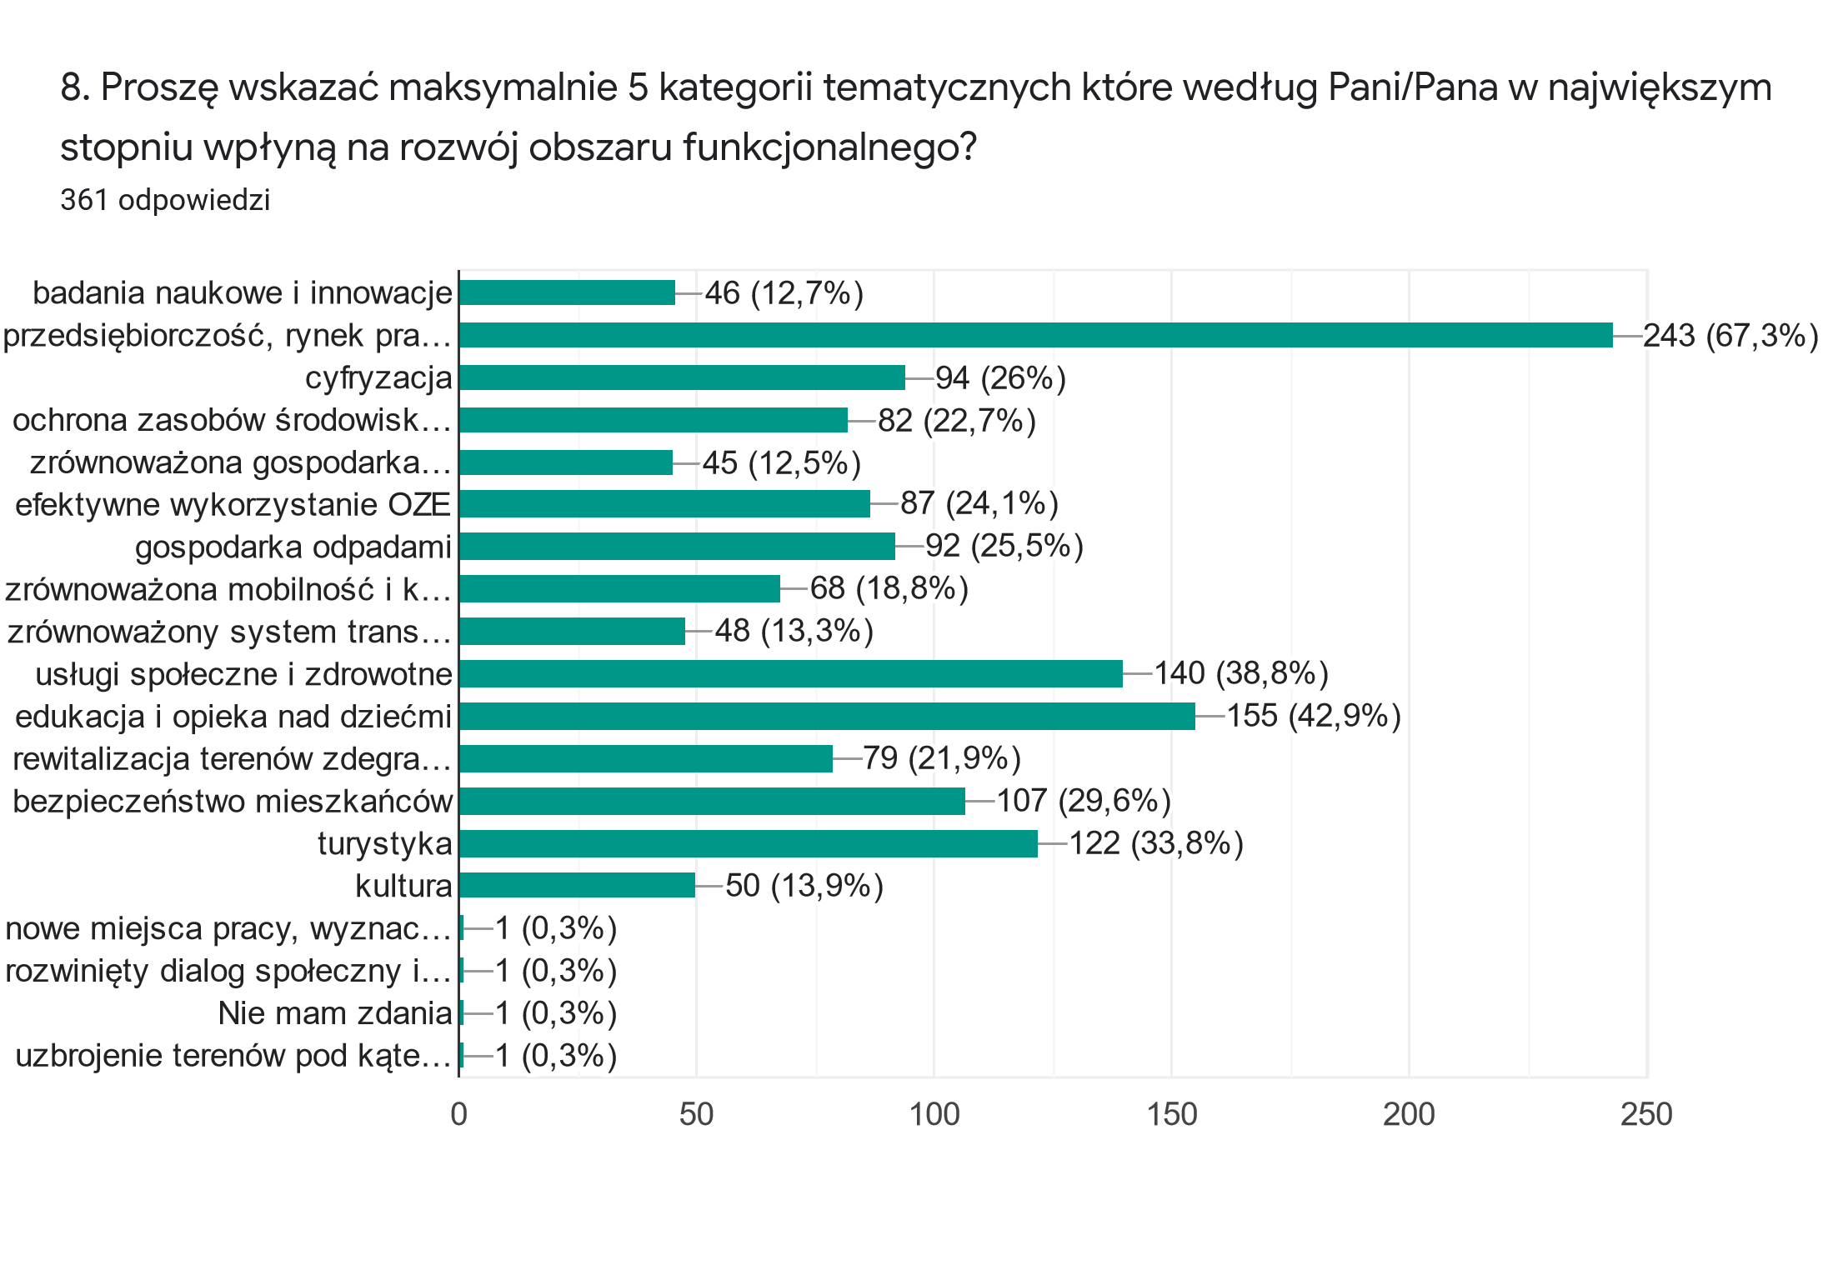
Źródło: opracowanie własne z wykorzystaniem narzędzia Formularze Google.

Wnioski diagnostyczne z ankiety mieszkańców i lokalnych interesariuszy

1. Zdecydowanie największa ilość uczestników ankiety jako najważniejszą silną stronę obszaru funkcjonalnego wskazała walory przyrodnicze obszaru. Kolejne atuty wskazane w ramach odpowiedzi w ankiecie, wskazywały na dziedzictwo kulturowe i zabytki, i obiekty sportowo rekreacyjne oraz wolne tereny inwestycyjne.
2. Wśród słabych stron, największa ilość respondentów wskazywała na niewykorzystany potencjał turystyczny oraz złą dostępność komunikacyjną. Kolejny wskazywany przez mieszkańców problem dotyczył wysokiego poziomu bezrobocia. Należy również zaznaczyć, że ankietowani mieli możliwość wskazywania własnych propozycji odpowiedzi.
3. Jeżeli chodzi o szanse obszaru współpracy ponadlokalnej, to respondenci najczęściej wskazywali na nowe miejsca pracy i rozbudowę przestrzeni dla aktywnego wypoczynku. Kolejne odpowiedzi wskazywały na istotną rolę promocji turystycznej. Z punktu widzenia mieszkańców rozwój turystki i odpowiednia promocja obszaru to bardzo istotne elementy mogące wpłynąć na jego rozwój. W niniejszym zakresie ważne jest również wykorzystywanie potencjału przyrodniczego oraz rozwój infrastruktury drogowej.
4. Wśród najważniejszych zagrożeń stojących przed jednostkami samorządu terytorialnego należy wymienić m. in. wzrost cen czy też starzenie się społeczeństwa. Następnie mieszkańcy wskazywali na problematykę rosnącej ilości odpadów oraz długotrwałego utrzymywania się pandemii COVID-19. Kolejne zagrożenia dotyczyły kategorii tematycznych, które mogą być do siebie bardzo zbliżone tj. niskiej aktywności społecznej i niekorzystnych warunków na rynku pracy.
5. Do najbardziej oczekiwanych efektów realizacji strategii ponadlokalnej należą m.in.: przyciągnięcie nowych inwestorów oraz rozwój małej i średniej przedsiębiorczości. Kolejne elementy są związane z szeroko pojętą mobilnością i dotyczą m. in. budowy ścieżek rowerowych czy też budowy dróg i chodników. Bardzo istotne jest również przeciwdziałanie migracji ludności.
6. Identyfikowane przez lokalnych interesariuszy silne i słabe strony obszaru, oraz szanse i zagrożenia, znajdują odzwierciedlenie w oczekiwanych efektach współpracy.
7. Jako najistotniejszy dla rozwoju obszaru kategorie współpracy mieszkańcy wskazują na przedsiębiorczość, rynek pracy i tereny inwestycyjne. Kolejne w zestawieniu są usługi społeczne i zdrowotne, edukacja oraz turystyka.
8. W ramach propozycji w pytaniach otwartych, mieszkańcy wskazywali na konieczność realizacji inwestycji takich jak: budowa ścieżek rowerowych do Leżajsk np. z Nowej Sarzyny do Leżajska, Stworzenie szlaku atrakcji turystycznych na terenie całego powiatu, Rozbudowa infrastruktury turystycznej - jako tereny zalesione, duża liczba zbiorników wodnych duży potencjał turystyczny, Turystyka - wspólne działania wszystkich uczestników mające na celu rozwój infrastruktury turystycznej (szlaki rowerowe, ścieżki przyrodnicze itp.); wspólna promocja turystyczna.

5. Analiza SWOT
Jednym z narzędzi stosowanych do przeprowadzenia analizy strategicznej jest analiza SWOT – zestawienie silnych i słabych stron (odpowiednio: strengths oraz weaknesses) oraz określenie szans i zagrożeń rozwojowych (opportunities oraz threats). Metoda ta umożliwia zebranie oraz usystematyzowanie informacji o wewnętrznym potencjale Leżajskiego Obszaru Funkcjonalnego, jak również dostrzeganych barierach, zwracając jednocześnie uwagę na pojawiające się w otoczeniu szanse oraz zagrożenia mające wpływ na jego działalność oraz rozwój.
Analiza SWOT bazuje na wnioskach z przeprowadzonej diagnozy społecznej, gospodarczej
i przestrzennej oraz wynikach ankiety przeprowadzonej wśród mieszkańców i lokalnych interesariuszy. Na tej podstawie zidentyfikowano poszczególne elementy na które składa się poniższa analiza SWOT.
Kolejnym etapem analizy SWOT była ocena ważności poszczególnych czynników i wybór tych, które pełnią najistotniejszą rolę dla obszaru funkcjonalnego. Obydwa etapy zostały zrealizowane z udziałem kluczowych interesariuszy lokalnych. Wśród ogólnych zaleceń wynikających z analizy SWOT należy zwrócić uwagę na dwie podstawowe zasady tj. redukuj zagrożenia i wykorzystuj szanse oraz eliminuj słabe strony i wzmacniaj mocne strony. Należy również zwrócić uwagę na relacje zachodzące odpowiednio między poszczególnymi elementami analizy SWOT. Taką uporządkowaną analizę stopnia oddziaływania poszczególnych czynników na siebie wzajemnie i prognostycznych skutków takich relacji traktuje się jako punkt wyjścia do rozważań, a następnie sformułowania w strategii: wizji, wyzwań rozwojowych i celów dla całego Leżajskiego Obszaru Funkcjonalnego, Budowa ścieżek rowerowych wraz z chodnikami dla pieszych łączących gminy.

Tabela 4 – Analiza SWOT
SILNE STRONY | SŁABE STRONY
- Zróżnicowane walory przyrodnicze i krajobrazowe.  - Cenne dziedzictwo kulturowe i liczne zabytki.  - Wysoki poziom nasłonecznienia i sprzyjające warunki klimatyczne dla rolnictwa i OZE.  - Rosnąca aktywność społeczna – prężnie działające NGO, Koła Gospodyń Wiejskich.  - Dobra jakość edukacji ponadpodstawowej – wzrost liczby uczniów w Leżajsku i Nowej Sarzynie.  - Dostępność terenów inwestycyjnych – możliwych do przekształcenia i uzbrojenia.  - Rozwijające się rolnictwo – także ekologiczne, z potencjałem do przetwórstwa i sprzedaży lokalnej.  - Przyjazna atmosfera i klimat dobrosąsiedzki – wzmacniający integrację lokalną.  - Istniejąca infrastruktura sportowo-rekreacyjna (boiska, stadiony, siłownie plenerowe).  - Sprawnie działające instytucje pomocy społecznej i usługi senioralne. | - Niewykorzystany potencjał turystyczny i słabo rozwinięta infrastruktura towarzysząca.  - Niewystarczająca dostępność komunikacyjna – brak połączeń, zły stan dróg lokalnych.  - Wysoki poziom bezrobocia, zwłaszcza w gminach wiejskich.  - Brak mieszkań komunalnych oraz trudna sytuacja mieszkaniowa młodych rodzin.  - Brak współpracy instytucjonalnej na poziomie ponadlokalnym.  - Zaniedbane przestrzenie publiczne i brak miejsc spotkań społecznych.  - Niewystarczająca liczba przedszkoli i żłobków w gminach wiejskich.  - Zły stan techniczny bazy oświatowej szkół podstawowych.  - Brak nowoczesnych ośrodków wsparcia dla seniorów i osób niesamodzielnych.  - Niska świadomość ekologiczna i niewydolność selektywnej zbiórki odpadów.
SZANSE | ZAGROŻENIA
- Rozwój infrastruktury turystycznej, sportowej i rekreacyjnej.  - Nowe miejsca pracy i przyciąganie inwestorów – potencjał terenów inwestycyjnych.  - Promocja obszaru i jego walorów – przyrodniczych i kulturowych.  - Rozwój i cyfryzacja usług publicznych (e-usługi, aplikacje turystyczne).  - Możliwość wykorzystania funduszy europejskich w ramach FEP 2021–2027.  - Wspólna realizacja projektów przez gminy – wzrost integracji i potencjału LOF.  - Rozwój OZE i zwiększenie niezależności energetycznej.  - Wzrost popytu na zdrową, lokalną żywność i produkty tradycyjne.  - Tworzenie lokalnych form opieki nad dziećmi i seniorami.  - Dobra oferta edukacyjno-gospodarcza dla młodych mieszkańców.  - Odpowiednia oferta kulturalna dla mieszkańców, poprawiająca atrakcyjność obszaru. | - Postępująca depopulacja i odpływ migracyjny mieszkańców, zwłaszcza młodzieży.  - Starzenie się społeczeństwa i obciążenie systemu opieki społecznej.  - Niska aktywność społeczna w niektórych gminach i marginalizacja społeczna.  - Niska jakość edukacji w szkołach podstawowych – utrudnia wyrównywanie szans.  - Niewydolność systemu gospodarki odpadami i zagrożenia środowiskowe.  - Rosnąca liczba zjawisk ekstremalnych – powodzie, susze.  - Pandemie i zagrożenia zdrowotne ludzi i zwierząt (COVID-19, ASF).  - Wzrost kosztów życia i inflacja – zagrożenie dla gospodarstw domowych.  - Niestabilność gospodarcza i ograniczenia finansowe samorządów.  - Pogarszający się stan infrastruktury drogowej, szczególnie lokalnej.  - Degradacja przestrzeni publicznej.
Źródło: opracowanie własne

6. Terytorialny wymiar wsparcia
Nowe uregulowania w zakresie dokumentów strategicznych, w tym również strategii rozwoju ponadlokalnego mają na celu integrację wymiaru społecznego gospodarczego i przestrzennego. Określenie wymiaru przestrzennego dla celów strategicznych, operacyjnych oraz kierunków działań pozwala na lepsze ukierunkowanie wsparcia oraz koordynację i lepsze gospodarowanie zasobami na etapie wdrażania. Umiejscowienie działań w przestrzeni wprowadza dodatkowy element wspierający przejrzystość interwencji i wspomaga w procesie partycypacji społecznej podczas opracowywania dokumentu strategicznego. Wymiar terytorialny w niniejszej strategii jest zatem narzędziem wzmacniania procesów rozwojowych na obszarze ziemi leżajskiej.
Podstawą określenia wymiaru terytorialnego w niniejszej strategii jest nowy paradygmat polityki rozwoju, zdefiniowany w dokumentach strategicznych na poziomie krajowym, m.in. Strategii na rzecz Odpowiedzialnego Rozwoju i Krajowej Strategii Rozwoju Regionalnego 2030. Model ten zakłada zmniejszanie dysproporcji w poziomie rozwoju społeczno-gospodarczego regionów oraz zapewnienie większej spójności rozwojowej Polski przez wsparcie obszarów słabszych gospodarczo - rozwój społecznie i terytorialnie zrównoważony. W podejściu terytorialnym należy również uwzględnić założenia i kierunki polityki regionalnej, określone w SRWP 2030.
Rysunek 5 – Herby i logotypy poszczególnych JST wchodzących w skład OF
Powiat Leżajski | Gmina Grodzisko Dolne |  | Gmina Leżajsk | Miasto Leżajsk
Gmina Nowa Sarzyna Gmina Kuryłówka Gmina Tryńcza
Źródło: opracowanie własne na podstawie stron internetowych poszczególnych JST.
Obszar Funkcjonalny, dla którego opracowano Strategię, obejmuje teren 7 jednostek samorządu terytorialnego, w tym 5 z powiatu leżajskiego oraz sam powiat leżajski i 1 z powiatu przeworskiego. W jego skład wchodzą następujące JST:
- Gmina Grodzisko Dolne (wraz z 10 sołectwami, do których należą: Chodaczów, Grodzisko, Grodzisko Dolne, Grodzisko Górne, Grodzisko Nowe, Grodzisko Podlesie, Laszczyny, Opaleniska, Wólka Grodziska, Zmysłówka),
- Gmina Kuryłówka (wraz z 10 sołectwami, do których należą: Brzyska Wola, Dąbrowica, Jastrzębiec, Kolonia Polska, Kulno, Kuryłówka, Ożanna, Słoboda, Tarnawiec, Wólka Łamana),
- Gmina Leżajsk (wraz z 12 sołectwami, do których należą: Brzóza Królewska, Chałupki Dębniańskie, Dębno, Giedlarowa, Gwizdów-Biedaczów, Hucisko, Maleniska, Piskorowice, Przychojec, Rzuchów, Stare Miasto, Wierzawice),
- Gmina Nowa Sarzyna (miasto Nowa Sarzyna wraz z 11 sołectwami, do których należą: Jelna, Judaszówka, Łętownia, Łętownia – Gościniec, Łukowa, Majdan Łętowski, Ruda Łańcucka, Sarzyna, Tarnogóra, Wola Zarczycka, Wólka Łętowska)
- Gmina Tryńcza (wraz z 9 sołectwami, do których należą: Głogowiec, Gniewczyna Łańcucka, Gniewczyna Tryniecka, Gorzyce, Jagiełła, Tryńcza, Ubieszyn, Wólka Małkowa, Wólka Ogryzkowa),
- Miasto Leżajsk,
- Powiat Leżajski obejmujący gminy Grodzisko Dolne, Kuryłówka, Nowa Sarzyna, Leżajsk, Miasto Leżajsk.
Partnerstwo zawiązane jako oddolna inicjatywa. Sformalizowane zostało poprzez zawarcie stosownego porozumienia, będącego jednocześnie warunkiem realizacji instrumentu IIT. Rdzeniem obszaru jest Miasto Leżajsk, a liczne powiązania funkcjonale zidentyfikowano w szczególności w obszarach: rozwoju turystyki, adaptacji do zmian klimatu, poprawy dostępności komunikacyjnej, polityki senioralnej. Na potrzeby opracowania dokumentu strategicznego wskazano roboczą nazwę obszaru funkcjonalnego – Leżajski Obszar Funkcjonalny.
Mapa 1 – Leżajski Obszar Funkcjonalny
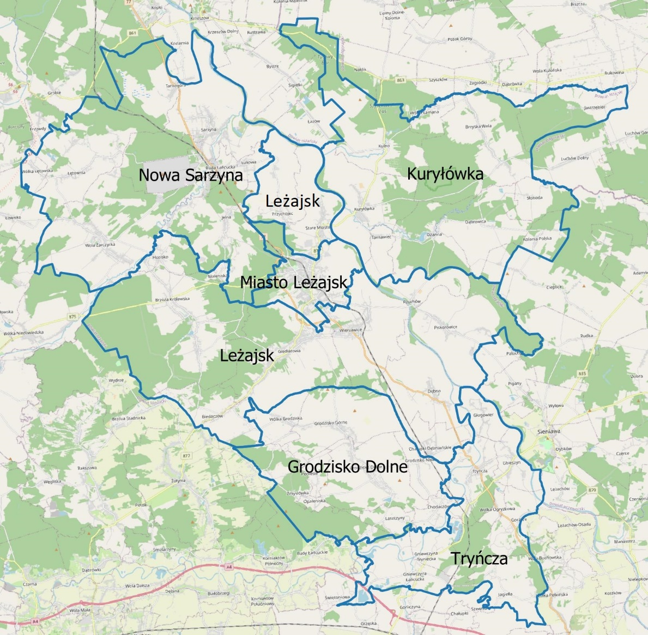
Źródło: opracowanie własne.

6.1 Obszary Strategicznej Interwencji – poziom krajowy
Warunkiem sprawnie funkcjonującej polityki rozwoju jest wyczerpująca diagnoza terytoriów wymagających wsparcia. Istotnym elementem jest tutaj rozpoznanie zasobów endogenicznych
i potencjałów, które można wykorzystać do rozwoju, jak również określenia barier rozwojowych
i obszarów, które powinny być wsparte. Takie podejście powinno prowadzić do większego różnicowania i lepszego dopasowania interwencji w zależności od specyfiki danych terytoriów.
W ten sposób możemy zidentyfikować obszary wsparcia, w tym takie o szczególnym charakterze, czyli obszary strategicznej interwencji. Aktem legislacyjnym, który umocował pojęcie OSI
w polskim porządku prawnym jest znowelizowana ustawa o zasadach prowadzenia polityki rozwoju. Zgodnie z jej postanowieniami obszar strategicznej interwencji to „określony w strategii rozwoju obszar o zidentyfikowanych lub potencjalnych powiązaniach funkcjonalnych lub o szczególnych warunkach społecznych, gospodarczych lub przestrzennych, decydujących o występowaniu barier rozwoju lub trwałych, możliwych do aktywowania, potencjałów rozwojowych, do którego jest kierowana interwencja publiczna łącząca inwestycje, w szczególności gospodarcze, infrastrukturalne lub w zasoby ludzkie, finansowane z różnych źródeł, lub rozwiązania regulacyjne”.
Mapa 2 – OSI wyznaczone na poziomie krajowym zidentyfikowane na terenie województwa podkarpackiego
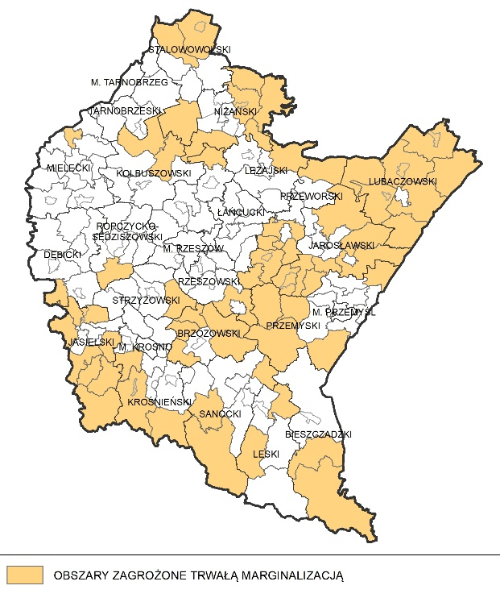
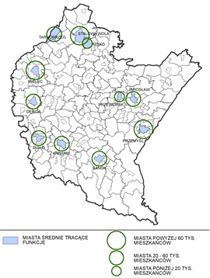
Źródło: Strategia rozwoju województwa - Podkarpackie 2030.
Jeżeli chodzi o OSI na poziomie krajowym należy wśród nich wskazać główne obszary wymagające wsparcia z poziomu krajowego które obejmują tereny o niekorzystnych uwarunkowaniach. Dlatego też, niezbędne jest wykształcenie zasobów służących eliminowaniu barier rozwojowych i pobudzeniu trwałego wzrostu. Na terenie województwa takimi obszarami są:
- obszary zagrożone trwałą marginalizacją – obejmujące 140 spośród 213 JST w regionie,
- miasta średnie tracące funkcje społeczno-gospodarcze – 11 spośród 48 w regionie.
Spośród wszystkich gmin wchodzących w skład LOF, do grupy obszarów zagrożonych trwałą marginalizacją, wyznaczonych na poziomie krajowym zaliczono tylko Gminę Kuryłówka.
Wskazując na OSI wyznaczone na poziomie krajowym należy również zwrócić uwagę, że Leżajski Obszar Funkcjonalny położony jest również w OSI – Polska Wschodnia, któremu dedykowany będzie specjalny program Fundusze Europejskie dla Polski Wschodniej, koncentrujący się na czterech głównych obszarach: przedsiębiorczość i inwestycje, energia i klimat, spójna sieć transportowa oraz kultura, turystyka i usługi uzdrowiskowe.
Mapa 3 – Zasięg OSI – Polska Wschodnia
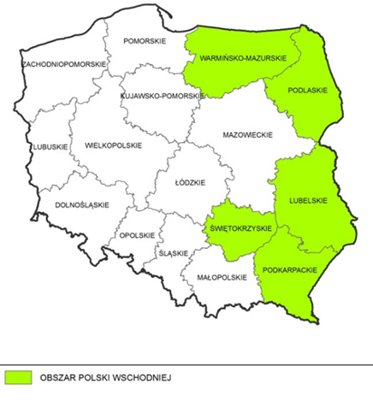
Źródło: Strategia rozwoju województwa - Podkarpackie 2030.
Należy zaznaczyć, że OSI stanowią wybór strategiczny, którego konsekwencją jest skierowanie interwencji publicznej na dany obszar. OSI wskazywane są w strategiach rozwoju zarówno na poziomie krajowym, regionalnym, jak i lokalnym. Co istotne, nie należy utożsamiać OSI z obszarami funkcjonalnymi. Przy określaniu OSI oraz zakresu kierowanej do nich interwencji należy jednak brać pod uwagę występujące na ich terenie powiązania funkcjonalne. Możliwe jest wskazywanie OSI z uwagi na potrzebę wykreowania powiązań funkcjonalnych, które będą stanowiły potencjał rozwojowy danego obszaru (np. stymulowanie procesów gospodarczych lub nadanie nowych funkcji).

6.2 Obszary Strategicznej Interwencji – poziom regionalny
Zgodnie ze Strategią rozwoju województwa - Podkarpackie 2030, jej wymiar terytorialny ma charakter horyzontalny. Integruje zatem działania wskazane w poszczególnych obszarach tematycznych i ukierunkowuje je na obszary strategicznej interwencji.
Realizacja zasady rozwoju odpowiedzialnego, czyli rozwoju społecznie wrażliwego
i terytorialnie zrównoważonego, wymaga od władz kierunkowania działań na zapewnienie mieszkańcom pełnego pakietu możliwości rozwojowych niezależnie od miejsca zamieszkania w celu zmniejszenia dysproporcji między obszarami. Zadaniem niniejszych działań jest identyfikowanie
i wzmacnianie czynników rozwojowych obszarów o słabszych perspektywach rozwojowych, wynikających ze struktury społeczno-gospodarczej, peryferyjnego położenia bądź utraty dotychczasowych funkcji. Wśród celów stawianych przed takimi działaniami wymienić należy m.in. zwiększenie zasobów infrastrukturalnych w strategicznych sektorach, zdynamizowanie rozwoju społeczno-gospodarczego w oparciu o lokalne potencjały, rozwój przedsiębiorczości
i innowacyjności, poprawę dostępu do podstawowych usług publicznych, czy też zniwelowanie wykluczenia transportowego.
Podejście terytorialne znalazło odzwierciedlenie w identyfikacji Obszarów Strategicznej Interwencji. SRWP 2030 definiuje OSI regionalne poprzez wskazanie czterech Priorytetów:
• Wykorzystanie policentrycznego miejskiego układu osadniczego
• Funkcje metropolitalne Rzeszowa oraz jego obszaru funkcjonalnego
• Obszary wymagające szczególnego wsparcia w kontekście równoważenia rozwoju
• Obszary wiejskie – wysoka jakość przestrzeni do zamieszkania, pracy i wypoczynku
Niniejsze Priorytety zostały doprecyzowane i uzupełnione poprzez przypisane im Kierunki działań, które zostały opisane poniżej.
Priorytet 7.1 - Wykorzystanie policentrycznego miejskiego układu osadniczego.
Kierunek działania - 7.1.4. Rozwój miast powiatowych i miast mniejszych.
Do niniejszej grupy OSI zalicza się Miasto Leżajsk i Miasto Nowa Sarzyna. Jednak nie mają one wyznaczonego miejskiego obszaru funkcjonalnego. Zgodnie z postanowieniami strategii wojewódzkiej: miasta powiatowe i mniejsze, pełnią istotną rolę w kreowaniu uwarunkowań społeczno-gospodarczych poza strefami wpływu subregionalnych aglomeracji. Miasta te stanowią swego rodzaju lokalne centra i pełnią funkcje administracyjne oraz gospodarczo-usługowe
z ograniczonym zasięgiem oddziaływania (zazwyczaj do granic powiatu). Działania w ramach Obszaru Strategicznej Interwencji zostaną nakierowane na wzmacnianie potencjału tych miast i ich roli w strukturze osadniczej m.in.: poprzez wsparcie w tworzeniu stabilnych podstaw rozwoju, wzrost aktywności gospodarczej i przedsiębiorczej, przemodelowanie rynku pracy, wzrost zatrudnienia, stymulowanie aktywności i zdobywania kompetencji przez społeczność lokalną oraz skuteczne budowanie partnerstw. System wsparcia powinien być zindywidualizowany i spójny z potrzebami
i potencjałem danego terytorium.
Wśród zakładanych działań wymienić należy m.in.: poprawę i rozwój warunków prowadzących do dynamizacji przedsiębiorczości w oparciu o potencjalne specjalizacje gospodarcze ośrodka miejskiego, wzmacnianie powiązań funkcjonalnych w celu przywrócenia roli ośrodka
w układzie osadniczym, zwiększenie aktywności zawodowej mieszkańców poprzez rozwój kompetencji zawodowych, modernizacja przestrzeni miejskiej umożliwiającej wykorzystanie potencjałów i zasobów miast, w tym turystycznych i wypoczynkowo-rekreacyjnych, poprawę jakości życia mieszkańców poprzez wzrost dostępu do usług publicznych, rozwój kapitału społecznego
i wzmocnienie tożsamości regionalnej poprzez zaangażowanie mieszkańców w procesy rozwojowe, poprawę jakości zarządzania poprzez współpracę z innymi samorządami terytorialnymi, podejmowanie działań w zakresie ochrony przyrody i poprawy stanu środowiska, poprawę jakości powietrza poprzez ograniczenie niskiej emisji oraz związanego z nim zjawiska smogu, kreowanie instrumentów przyciągających do osiedlania się w miastach, w szczególności osób młodych
i wykształconych, wykorzystanie możliwości programowych i finansowych UE w obszarze polityki miejskiej, dostosowanie sieci usług i zagospodarowania przestrzennego do zmian demograficznych, niwelowanie barier transportowych poprzez rozwój systemów transportu zbiorowego pomiędzy ośrodkami miejskimi, a sąsiednimi obszarami wiejskimi oraz innymi ważnymi ośrodkami miejskimi, rozwój zintegrowanej sieci ścieżek rowerowych, tras rowerowych, jako alternatywy
dla przemieszczania się.
Mapa 4 – OSI w Priorytecie 7.1 - Wykorzystanie policentrycznego miejskiego układu osadniczego.
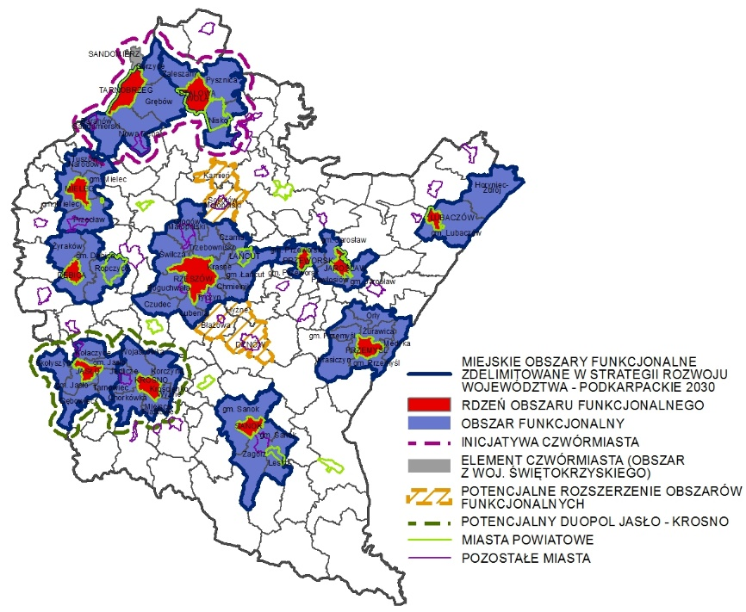
Źródło: Strategia rozwoju województwa - Podkarpackie 2030
Priorytet 7.3 - Obszary wymagające szczególnego wsparcia w kontekście równoważenia rozwoju.
Kierunek działania - 7.3.1. Wzmocnienie szans rozwojowych obszarów zagrożonych trwałą marginalizacją w województwie.
Województwo Podkarpacie dąży do realizacji zasad zrównoważonego rozwoju. Takie podejście generuje również odpowiednie kierunkowanie działań w celu zapewnienia mieszkańcom pełnego pakietu możliwości rozwojowych niezależnie od miejsca zamieszkania. Pozwala to na działania mające na celu identyfikowanie i wzmacnianie czynników rozwojowych dla obszarów
o słabszych perspektywach rozwojowych, wynikających ze struktury społeczno-gospodarczej, peryferyjnego położenia bądź utraty dotychczasowych funkcji. Obszary te w SRWP 2030 wyznaczone zostały na poziomie powiatów, w oparciu o syntetyczny wskaźnik uwzględniający ich poziom rozwoju społeczno-gospodarczego. Zarówno cały Powiat Leżajski jak i Powiat Przeworski na terenie, którego leży Gmina Tryńcza spełniały warunki delimitacji, zatem wszystkie JST LOF zostały wskazane jako wchodzące w skład niniejszego OSI.

Mapa 5 – OSI w Kierunku działania 7.3.1. Wzmocnienie szans rozwojowych obszarów zagrożonych trwałą marginalizacją
w województwie
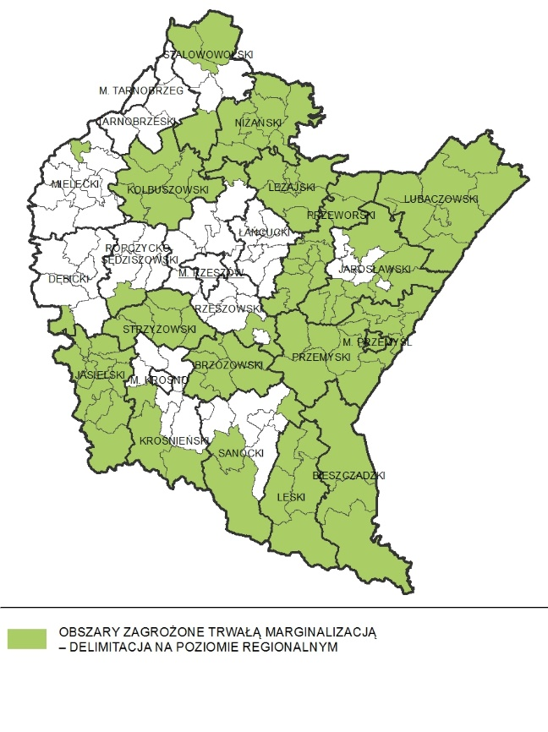
Źródło: Strategia rozwoju województwa - Podkarpackie 2030
Wśród zakładanych działań możliwych do realizacji w ramach OSI można wskazać
np.: rozwój sektora inwestycji prywatnych w oparciu o lokalne zasoby, aktywizację lokalnych inicjatyw gospodarczych i społecznych, poprzez wykorzystanie potencjału podmiotów publicznych, prywatnych, organizacji pozarządowych i mieszkańców, poprawę atrakcyjności inwestycyjnej poprzez zapewnienie przygotowanych terenów inwestycyjnych, pobudzanie procesów rozwojowych poprzez zapewnienie lepszej dostępności komunikacyjnej na zewnątrz, w tym rozwój infrastruktury drogowej łączącej się z węzłami sieci dróg szybkiego ruchu oraz infrastruktury kolejowej, włączenie komunikacyjne obszarów o utrudnionej dostępności, dostosowanie infrastruktury technicznej (energetycznej, telekomunikacyjnej, wodnokanalizacyjnej) i społecznej warunkującej rozwój gospodarczy i wyższą jakość życia mieszkańców, wzmocnienie roli instytucji publicznych jako inicjatora nawiązywania partnerstw, współpracy z innymi instytucjami publicznymi, społeczeństwem i innymi interesariuszami na rzecz rozwoju regionu, ograniczenie skutków peryferyjnego położenia obszarów przygranicznych poprzez wielopłaszczyznowe wykorzystanie potencjału współpracy transgranicznej, intensyfikację działań dot. ochrony i poprawy stanu środowiska przyrodniczego.

Kierunek działania - 7.3.3. Rozwój i wspieranie obszaru gmin „Błękitnego Sanu”.
Obszar gmin „Błękitnego Sanu” jest bardzo zróżnicowany pod względem walorów środowiska geograficznego oraz warunków prowadzenia działalności gospodarczej. Wspólną cechą obszaru jest położenie wzdłuż biegu rzeki San, stąd wyjątkowość obszaru polega na wspólnym koncentrowaniu uwagi na problematyce gospodarki wodno-kanalizacyjnej całej zlewni Sanu oraz możliwości turystycznego wykorzystania rzeki z uwzględnieniem zróżnicowanych warunków przyrodniczych i kulturowych. Wśród gmin należących do Leżajskiego Obszaru Funkcjonalnego zidentyfikowanych jako część obszaru „Błękitny San” wymienić należy: Gminę Miasto Leżajsk, Gminę Leżajsk, Gminę Nowa Sarzyna, Gminę Kuryłówka, oraz Gminę Tryńcza.
Mapa 6 – OSI w Kierunku działania 7.3.3. Rozwój i wspieranie obszaru gmin „Błękitnego Sanu”
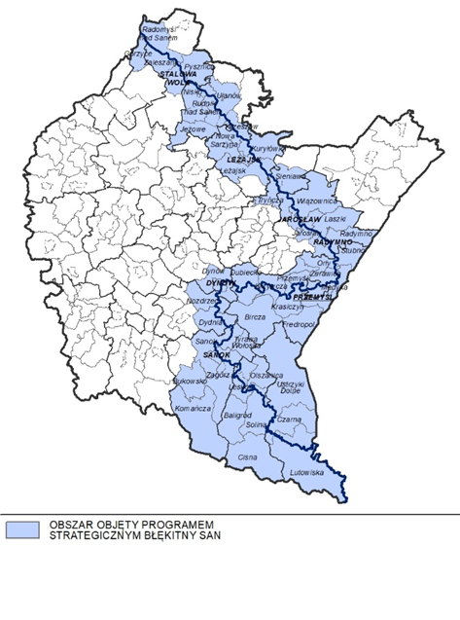
Źródło: Strategia rozwoju województwa - Podkarpackie 2030
Podejmowane działania będą miały na celu kompleksowe rozwiązanie problemów gospodarki wodno-kanalizacyjnej oraz wykorzystanie atutów dla pobudzenia rozwoju gospodarczego gmin poprzez rozwój infrastruktury turystycznej, w celu poprawy jakości życia mieszkańców. Zakładane działania dotyczą np.: wykorzystania biegu rzeki San dla rozwoju przedsiębiorczości i atrakcyjności turystycznej poprzez wielofunkcyjne wykorzystanie i zagospodarowanie jego brzegów i obszarów nadbrzeżnych, utrzymania walorów środowiska przyrodniczego w zlewni rzeki San poprzez rozwiązanie w sposób skoordynowany problemu gospodarki wodno-ściekowej i składowania odpadów oraz zabezpieczenia obszaru gmin „Błękitnego Sanu” przed zagrożeniem powodziowym.
Priorytet 7.4. Obszary wiejskie – wysoka jakość przestrzeni do zamieszkania, pracy i wypoczynku.
Kierunki działania - 7.4.1. Wielofunkcyjny rozwój obszarów wiejskich poprzez rozwój infrastruktury technicznej, 7.4.2. Rozwój przedsiębiorczości na obszarach wiejskich, 7.4.3. Integracja i aktywizacja społeczności wiejskiej w aspekcie społecznym i kulturowym, 7.4.4. Racjonalizacja przestrzeni wiejskiej.
Obszary wiejskie dotyka zjawisko postępującej marginalizacji i niskiego poziomu jakości życia. Wszystkie obszary wiejskie w gminach LOF zaliczają się do niniejszego OSI. Kluczową kwestią przeciwdziałającą negatywnym trendom jest rozwój infrastruktury w szczególności: wodno-kanalizacyjnej, energetycznej, teleinformatycznej oraz transportowej. Działania powinny wpływać na rozwój gospodarki i przedsiębiorczości, dostępność do usług publicznych, przekwalifikowanie zawodowe oraz mobilność przestrzenną, przy zachowaniu walorów środowiska przyrodniczego.
Mapa 7 – OSI w Priorytecie 7.4 - Obszary wiejskie – wysoka jakość przestrzeni do zamieszkania, pracy i wypoczynku.
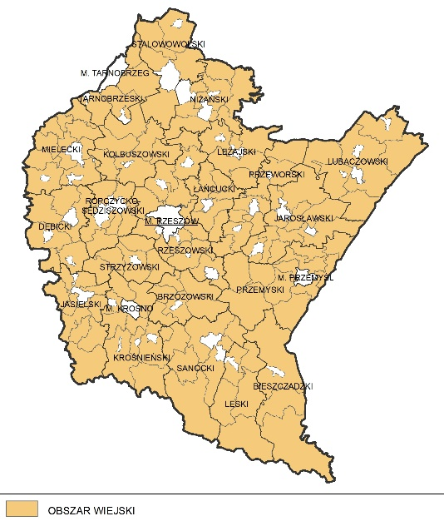
Źródło: Strategia rozwoju województwa - Podkarpackie 2030
Rozwój obszarów wiejskich należy oprzeć na wykorzystaniu zróżnicowanych potencjałów rozwojowych, wzmocnieniu sektora rolnictwa, jak również pozarolniczych specjalizacji gospodarczych. Należy odpowiednio wykorzystać endogeniczne zasoby obszaru jako elementu konkurencyjności i zwiększenia dochodów ludności. Kluczowym czynnikiem rozwojowym może być także wielokierunkowa aktywizacja społeczności lokalnej. Istotne jest oddolne zaangażowanie się społeczności w partnerstwa regionalne i ponadregionalne, a nawet międzynarodowe. Należy również zaznaczyć, że gospodarka przestrzenna obszarów wiejskich powinna być określona
w opracowaniach urbanistycznych oraz zapewnić racjonalne wykorzystanie przestrzeni i zasobów endogenicznych, przy zachowaniu walorów krajobrazowych i przyrodniczych. Odpowiednia jakość przestrzeni obszarów wiejskich powinna dać możliwość realizacji działań prorozwojowych
i wzmocnić ich efektywność.
Zakładane działania w ramach OSI dla Kierunku działania - 7.4.1. dotyczą m.in. następujących obszarów tematycznych: poprawa dostępności komunikacyjnej obszarów wiejskich
w wymiarze lokalnym, regionalnym, krajowym i transgranicznym, w tym w relacji do najbliższego regionalnego bieguna wzrostu, zwiększenie dostępności cyfrowej poprzez rozwój infrastruktury telekomunikacyjnej, modernizacja i rozbudowa energetycznych linii przesyłowych jako podniesienie komfortu życia i bezpieczeństwa mieszkańców, rozwój i poprawa dostępności do infrastruktury wodociągowej, kanalizacyjnej i ściekowej, poprawa zarządzania sektorem gospodarki odpadami, tworzenie korzystnych warunków w tym kompleksowej infrastruktury technicznej prowadzącej do rozwoju przedsiębiorczości.
W przypadku Kierunku działania - 7.4.2. wskazuje się na: promowanie lokalnych zasobów (produktów tradycyjnych, regionalnych, ekologicznych) w celu powstawania alternatywnych źródeł dochodów, aktywizacja lokalnych społeczności ukierunkowana na rozwój przedsiębiorczości jako element wzrostu dochodów ludności wiejskiej, kreowanie postaw przedsiębiorczych i lokalnych inicjatorów działalności gospodarczej, wspieranie i profilowanie specjalizacji regionalno-lokalnej oraz centrów produkcyjno-usługowych, ukierunkowanie na dywersyfikację specjalizacji w celu podniesienia towarowości gospodarstw rolniczych, rozwój funkcji turystycznych, kompleksowo wykorzystujących lokalne zasoby i specjalizacje.
Jeżeli chodzi o Kierunek działania - 7.4.3. przewiduje się realizację następujących działań: wsparcie mieszkańców w realizacji działań wynikających z lokalnych dokumentów strategicznych mających na celu wzmocnienie tożsamości regionalnej, podejmowanie współpracy na rzecz integracji społeczności lokalnej w planowaniu wspólnych działań i podejmowaniu wyzwań rozwojowych, poszerzenie i wzbogacenie oferty kulturalnej i usług czasu wolnego opartych na lokalnych zasobach przyczyniające się do zwiększenia poczucia tożsamości mieszkańców obszarów wiejskich, integracji społecznej i aktywizacji, szczególnie osób zagrożonych wykluczeniem społecznym, promocja lokalnej twórczości kulturalnej, rzemieślniczej z wykorzystaniem lokalnego dziedzictwa, przyczyniającej się do wykreowania produktów charakterystycznych dla poszczególnych miejscowości w oparciu o istniejące zasoby, promocja regionalnych specjalizacji
w rolnictwie, jego otoczeniu i rybactwie (winiarstwo, pszczelarstwo itp. oraz usługi socjalne
i rzemiosło, handel, przetwórstwo produktów rolnych, rękodzieło itp.), upowszechnianie dobrych praktyk przez społeczność lokalną na płaszczyźnie międzyregionalnej i międzynarodowej, wzmocnienie powiązań funkcjonalnych obszarów wiejskich z lokalnymi ośrodkami osadniczymi.
Natomiast w zakresie Kierunku działania - 7.4.4. należy wskazać na działania związane z: dostosowaniem przestrzeni wiejskiej do potrzeb gospodarczych i społecznych mieszkańców, efektywnym wykorzystaniem przestrzeni poprzez rozwój funkcji rekreacyjnej, sportowej
i społeczno-kulturalnej obejmującej budowę i adekwatne wyposażenie obiektów, wykorzystaniem potencjału uzdrowiskowego w projektowaniu przestrzeni wiejskiej, poprawą funkcjonalności
i estetyki przestrzeni wiejskiej uzyskana poprzez wspieranie projektów mających na celu urządzanie i porządkowanie terenów zielonych, parków lub innych miejsc wypoczynku, budową oraz modernizacja infrastruktury wspierającej rozwój funkcji kulturowo-społecznych na terenach wiejskich, racjonalnym wykorzystaniem przestrzeni produkcyjnej i osadniczej dzięki wspieraniu działań scaleniowych i zagospodarowania poscaleniowego.

7. Wizja, cele operacyjne i kierunki działań
Wizja, cele strategiczne oraz cele operacyjne są wynikiem: prac diagnostycznych, partycypacji mieszkańców wyrażonej w ankietach i konsultacjach, współpracy z włodarzami poszczególnych jednostek oraz warsztatów przeprowadzonych z udziałem wszystkich JST leżących na terenie Leżajskiego Obszaru Funkcjonalnego w których brali udział przedstawiciele różnych sektorów oraz osoby zaangażowane i zainteresowane działaniami rozwojowymi. Na podstawie analizy danych statystycznych oraz danych otrzymanych od siedmiu jednostek samorządu terytorialnego, eksperci zewnętrzni opracowali diagnozę stanu obecnego. Wnioski z dokonanej analizy posłużyły do identyfikacji mocnych i słabych stron oraz czynników sukcesu i ewentualnej porażki realizacji strategii. Działania te, były poddane również ocenie mieszkańców obszaru. Zidentyfikowane problemy, szanse rozwojowe i zagrożenia po uwzględnieniu silnych stron
i potencjałów obszaru doprowadziły do sformułowania wizji, która ma zostać osiągnięta w wyniku realizacji zapisów strategii ponadlokalnej:
Jednostki samorządu terytorialnego tworzące Leżajski Obszar Funkcjonalny aktywnie współdziałają na rzecz rozwoju obszaru, wzmacniania aktywności społecznej i gospodarczej, opierając swoją aktywność o zasady partnerstwa i zintegrowanego rozwoju oraz kompleksowość interwencji. Potrzeby socjalne mieszkańców obszaru funkcjonalnego są w pełni zaspokojone i mogą się oni cieszyć z życia na atrakcyjnych przyrodniczo i infrastrukturalnie terenach, zagospodarowanych zgodnie z myślą zrównoważonego rozwoju
i poszanowania środowiska naturalnego.
Sformułowana wizja strategiczna przedstawia obszar funkcjonalny jako atrakcyjne miejsce do życia dla przedstawicieli wszystkich pokoleń. Mieszkańcy mają zapewniony wysoki poziom życia w nowoczesnym, bezpiecznym, rozwiniętym gospodarczo i infrastrukturalnie, ale jednocześnie czystym i ekologicznym środowisku. Przedstawiciele władz samorządowych widząc korzyści ze współpracy powinni ją aktywnie inicjować, udoskonalać i rozszerzać na nowe dziedziny. Wizja podkreśla więc, że obszar funkcjonalny zamieszkują ludzie aktywni, otwarci, serdeczni, którzy wraz z władzami lokalnych samorządów dbają o środowisko naturalne oraz zrównoważony rozwój obszaru dla osiągnięcia wspólnych korzyści.

Rysunek 6 – Układ Celów Strategicznych i Celów Operacyjnych

Źródło: opracowanie własne.
W nawiązaniu do sformułowanej wizji, zaproponowano trzy cele strategiczne oraz uszczegóławiające je cele operacyjne. Cele określone są w wymiarze społecznym, gospodarczym i przestrzennym. Opisują przejście od sytuacji wyjściowej do sytuacji pożądanej. Odpowiadają one na potrzeby rozwojowe Leżajskiego Obszaru Funkcjonalnego oraz mają stanowić odpowiedź na problemy i potencjały obszaru. Identyfikacja kluczowych zmian niezbędnych do realizacji założonych celów pozwoli na określenie najważniejszych kierunków interwencji, a następnie instrumentów realizacyjnych (w tym projektów). Instrumenty realizacyjne będą przypisane do poszczególnych celów i kierunków interwencji.
Struktura celów w Strategii Rozwoju Ponadlokalnego Leżajskiego Obszaru Funkcjonalnego tworzy logicznie powiązany, spójny system odpowiadający na poszczególne kategorie problemowe. Realizacja zaplanowanych kierunków działań powinna zapewniać osiąganie celów operacyjnych wskazanych w ramach trzech nadrzędnych celów strategicznych. Należy również zaznaczyć, że kierunki działań planowane w ramach poszczególnych celów wzajemnie się przenikają i uzupełniają. Niejednokrotnie będą mogły zostać zrealizowane dzięki zintegrowanym projektom wzmacniając tym samym możliwość uzyskania efektu synergii.
Rysunek 7 – Schemat wdrażania Strategii Rozwoju Ponadlokalnego Leżajskiego Obszaru Funkcjonalnego

Źródło: opracowanie własne.
Kierunki działań oznaczają zakres niezbędnych interwencji, które powinny być podejmowane wspólnie przez samorząd oraz jego partnerów publicznych, społecznych i gospodarczych. Odpowiadają na pytanie „co należy zrobić?”, aby w ramach wybranych celów strategicznych osiągnąć założone cele operacyjne. Kierunki działań (zwane też zadaniami, działaniami, kierunkami interwencji – w zależności od stopnia ich szczegółowości) są podstawą wdrażania strategii. Wskazanie w strategii kierunków działań lub tam, gdzie to jest możliwe, konkretnych działań jest zatem bardzo istotnym elementem prac nad wspólnym dokumentem. W kolejnych rozdziałach zostaną określone również oczekiwane instrumenty realizacyjne, projekty ponadlokalne, rezultaty planowanych działań oraz wskaźniki monitoringowe prowadzące do ich osiągnięcia.
Powyższy schemat przedstawia w jaki sposób planuje się osiągnąć zakładaną wizję rozwojową dla OF. Podkreślając jednocześnie wzajemne powiązania występujące pomiędzy poszczególnymi elementami strategii ponadlokalnej.

Tabela 5 – Układ Celów Operacyjnych i Kierunków działań
 | Cel Operacyjny | Kierunki działań
Cel Strategiczny 1 - Podniesienie poziomu życia ludności w LOF | 1.1. Stworzenie nowych miejsc pracy | - Wprowadzenie udogodnień dla rozwoju małych i średnich firm.  - Cykl szkoleń/seminariów, wizyt studyjnych, debat związanych z trendami i współczesną wiedzą w zakresie zrównoważonego rozwoju i rozwoju przedsiębiorczości ze szczególnym uwzględnieniem obszarów wiejskich.  - Wzmocnienie ośrodka wsparcia przedsiębiorczości - zapewnienie dostępu osobom zamierzającym podjąć działalność gospodarczą i miko firmom do informacji, doradztwa, szkoleń i preferencyjnych środków  przeznaczonych na rozwój.  - Wzmocnienie Funduszu dla Przedsiębiorczych - lokalnego funduszu udzielającego preferencyjnych pożyczek na rozwój działalności.  - Lepsze powiązanie przedsiębiorców poszukujących pracowników  ze społecznością, szkołami, GOPS’ami i PUP.  - Opracowanie programu wsparcia rolnictwa.  - Stworzenie Inkubatora przedsiębiorczości - "wylęgarni" inicjatyw gospodarczych i miejsce zdobywania doświadczeń w działalności gospodarczej - w sferze usług i drobnej wytwórczości.  - Uzbrojenie terenów inwestycyjnych.  - Tworzenie wspólnej marki regionu.  - Utworzenie „Centrum Obsługi Przedsiębiorców” i skupienie kwestii rozwoju przedsiębiorczości w jednej instytucji.
 | 1.2. Wsparcie opieki zdrowotnej i senioralnej | - Promocja zdrowego żywienia opartego na zasadach zbilansowanego odżywiania z wykorzystaniem produktów lokalnych.  - Stworzenie nowych i rozwój istniejących klubów seniora.  - Stworzenie punktów medycznych dla poprawienia sytuacji dostępności do służby zdrowia.  - Wsparcie zakładu aktywności zawodowej niepełnosprawnych.  - Rozwój usług opiekuńczych dla osób starszych z pełnym spektrum usług rehabilitacji.  - Otwarcie nowych i rozwój obecnych domów dziennego pobytu i opieki dla seniorów.  - Przeprowadzenie kursów dla seniorów w ramach obsługi komputerów oraz e-urzędów.  - Opracowanie zasad profilaktyki i skutecznego reagowania na problemy społeczne.  - Budowa specjalnego ośrodka szkolno-wychowawczego dla uczniów ze specjalnymi potrzebami.  - Rozwój usług służby zdrowia w zakresie psychologii i psychiatrii.
 | 1.3. Wsparcie systemu edukacji i opieki nad dziećmi | - Organizowanie dla dzieci zajęć dodatkowych dostosowanych  do wieku (rozwijanie zainteresowań, poprawa sprawności fizycznej, doświadczenia naukowe, matematyka, zajęcia na basenie itp.)  - Rozwój szeroko pojętej opieki nad dziećmi, głównie żłobków  i przedszkoli - przynajmniej jeden w każdej z gmin.  - Rozwój szkolnictwa na poziomie ponadpodstawowym – zapewniając naukę zawodów poszukiwanych na rynku pracy.  - Wsparcie cyfryzacji szkół.  - Rozbudowa i modernizacja infrastruktury szkolnej z doposażeniem  i dostosowaniem do potrzeb osób z niepełnosprawnościami.  - Rozwój wyspecjalizowanego szkolnictwa zawodowego  i technicznego oraz placówek nauczania dorosłych.
 | 1.4. Rozwój aktywności społecznej | - Kultywowanie tradycji i kultury, która jest dziedzictwem i szansą OF.  - Tworzenie międzygminnych cyklicznych wydarzeń kulturalnych.  - Tworzenie miejsc spotkań publicznych.  - Budowa wspólnych miejsc rekreacji i wypoczynku jako nowy sposób spędzania wspólnego czasu  - Stworzenie wspólnych wydarzeń kulturalnych  - Tworzenie nowych form spędzania wolnego czasu dla młodzieży  - Ogólna integracja mieszkańców danej gminy każdej grupy wiekowej z mieszkańcami samorządów partnerskich, poprzez wspólne spotkania seniorów, KGW, OSP, grup artystycznych, wspólne turnieje piłkarskie dla dzieci, młodzieży i innych drużyn np. oldbojów.
Cel Strategiczny 2 - Poprawa jakości otoczenia w LOF | 2.1. Rozwój infrastruktury turystycznej | - Rozbudowa i modernizacja ścieżek rowerowych, szlaków i tras rowerowych oraz pieszych powiązanych z siecią Green Velo i lokalnymi atrakcjami.  - Tworzenie infrastruktury dla turystyki wodnej (pomosty, przystanie, zaplecze sanitarno-biwakowe) nad rzekami i zbiornikami wodnymi.  - Budowa punktów odpoczynku, informacji turystycznej i miejsc dla turystów przy trasach szlaków.  - Cyfryzacja oferty turystycznej – aplikacje mobilne, mapy online, wirtualne przewodniki.  - Oznakowanie i ujednolicenie identyfikacji wizualnej szlaków oraz atrakcji turystycznych.  - Zagospodarowanie terenów zielonych i leśnych na potrzeby turystyki aktywnej i edukacyjnej.  - Promocja pakietowej oferty turystycznej LOF – połączenie atrakcji przyrodniczych, kulturowych i usługowych.  - Utworzenie lub rozbudowa bazy noclegowej i gastronomicznej powiązanej z trasami turystycznymi.
Cel Strategiczny 2 - Poprawa jakości otoczenia w LOF | 2.2. Rozwój infrastruktury kultury | - Odnowa przestrzeni i dostosowanie do współczesnych funkcji domów kultury i świetlic wiejskich.  - Budowa i modernizacja sal widowiskowych, warsztatowych i edukacyjnych.  - Likwidacja barier architektonicznych i cyfrowych w dostępie do instytucji kultury.  - Wyrównywanie dostępu do oferty kulturalnej między gminami o różnym potencjale.  - Tworzenie lokalnych centrów kultury – zintegrowanych instytucji oferujących animację, edukację i promocję dziedzictwa.  - Digitalizacja zbiorów, wirtualne wystawy, aplikacje edukacyjne.  - Rozwój kultury środowiskowej – wsparcie KGW, zespołów ludowych, animatorów kultury.  - Organizacja wydarzeń integrujących społeczność (festiwale, jarmarki, przeglądy tradycji).  - Konserwacja i remont obiektów religijnych.
Cel Strategiczny 2 - Poprawa jakości otoczenia w LOF | 2.3. Ochrona zasobów przyrodniczych | - Zagospodarowanie obszarów cennych przyrodniczo – utworzenie ścieżek edukacyjnych, punktów obserwacyjnych, miejsc wypoczynku.  - Inwestycje w zielono-niebieską infrastrukturę: zadrzewienia, zbiorniki wodne, elementy retencyjne wraz z budową/rozbudową/modernizacją sieci kanalizacji deszczowej.  - Ochrona i promocja obszarów Natura 2000, rezerwatów przyrody i użytków ekologicznych.  - Programy edukacyjne dla dzieci, młodzieży i dorosłych nt. ochrony środowiska i bioróżnorodności.  - Wykorzystanie potencjału zbiorników wodnych do promowania zrównoważonej turystyki.  - Renowacja i rekultywacja zdegradowanych przyrodniczo terenów.  Inwestycje w wykorzystanie OZE w infrastrukturze publicznej i turystycznej oraz instalacjach technologicznych/obiektach komunalnych gospodarki wodno-ściekowej i odpadach.  ü Poprawa efektywności gospodarki odpadami poprze Inwestycje w programy, instalacje lub obiekty zwiększające selektywną zbiórkę odpadów oraz powtórne ich wykorzystanie w tym mających na celu zwiększających poziomo recyklingu lub/i nadających „powtórne życie” odpadom.  - Organizacja wydarzeń promujących postawy proekologiczne i świadomość klimatyczną (np. Dni Ziemi, akcje nasadzeń).
Cel Strategiczny 2 - Poprawa jakości otoczenia w LOF | 2.4 Poprawa jakości przestrzeni publicznych | - Kompleksowa odnowa przestrzeni centrów miejscowości, placów, skwerów, rynków.  - Tworzenie dostępnych przestrzeni wspólnych – bez barier architektonicznych i z elementami inkluzywnymi (np. urządzenia integracyjne dla dzieci).  - Rozwój zielonej infrastruktury w miastach i wsiach – parki, zieleń osiedlowa, mikroparki.  - Modernizacja przestrzeni wokół instytucji publicznych – szkoły, domy kultury, remizy.  - Montaż małej architektury: ławki, oświetlenie, stojaki rowerowe, urządzenia rekreacyjne.  - Nadanie funkcji społecznych przestrzeniom zdegradowanym poprzez działania w zakresie odnowy przestrzeni.  - Zintegrowane zagospodarowanie przestrzeni wokół zabytków – elementy informacyjne, estetyczne, edukacyjne.  - Stworzenie spójnego standardu estetycznego i funkcjonalnego przestrzeni publicznych na terenie całego LOF.
Cel Strategiczny 3 - Wzmocnienie funkcji społeczno-gospodarczych w LOF | 3.1. Budowanie atrakcyjności inwestycyjnej | - Aktualizacja Miejscowych Planów Zagospodarowania Przestrzennego i wyznaczenie miejsc dla zabudowy wielomieszkaniowej, jednorodzinnej oraz terenów inwestycyjnych i rekreacyjnych.  - Wyznaczenie i uzbrojenie strefy inwestycyjnej wraz z zaproszeniem do współpracy dużych firm produkcyjnych z zachowaniem bezpiecznych odległości od istniejącej zabudowy mieszkalnej oraz przepisów o ochronie środowiska.  - Promocja regionu i wspólne pozyskiwanie inwestorów dla obszaru.  - Promocja i rozszerzenie strefy ekonomicznej.  - Realizacja wspólnego projektu promowania regionu na targach turystycznych i inwestycyjnych.  - Wspólne pozyskiwanie sponsorów.
 | 3.2. Odpowiednie wykorzystanie OZE i GOZ | ü Wsparcie inwestycji w OZE dla obszarów i budynków użyteczności publicznej, infrastruktury komunalnej (instalacji, obiektów gospodarki wodno-ściekowej i odpadów) oraz budynków jednorodzinnych.  ü Stworzenie wspólnej farmy fotowoltaicznej.  ü Budowa nowych instalacji OZE do wytwarzania energii elektrycznej lub/i cieplej  ü Budowa i/lub modernizacja obiektów i instalacji gospodarki odpadami wdrażających założenia GOZ w tym sortownie, instalacje przetwarzania, odzysku i recyklingu.  ü Inwestycje w systemy grzewcze w tym sieci ciepłownicze, ciepłownie, elektrociepłownie poprzez ich modernizację, optymalizację, wdrażanie nowych technologii i rozwiązań proekologicznych.  ü Budowa wałów przeciwpowodziowych i zbiorników retencyjnych oraz regulacja rzek.  ü Promocja rozwiązań w zakresie odnawialnych źródeł energii.  ü Budowa nowych urządzeń melioracyjnych i modernizacja obecnych.  ü Inwestycje w zielono-niebieską infrastrukturę.  ü Wsparcie działań z zakresu małej retencji i zagospodarowania wód opadowych na terenie LOF.  ü Wsparcie służb odpowiadających za bezpieczeństwo mieszkańców.  ü Budowa stacji ładowania pojazdów.  ü Doposażenie jednostek OSP.  ü Budowa/rozbudowa/modernizacja sieci kanalizacyjnej sanitarnej (w tym remont/renowacja przestarzałych sieci do nowych standardów).  ü Współdziałanie na rzecz poprawy zagospodarowania odpadów w LOF: wspólna gospodarka odpadami i budowa/rozbudowa PSZOK.  ü Wspólne budowanie świadomości ekologicznej oraz edukacja w celu zapobiegania wyrzucaniu śmieci do lasów, rowów.  ü Edukacja mieszkańców w zakresie skutecznej segregacji odpadów.  ü Likwidacja nielegalnych wysypisk śmieci.  ü Budowa sieci monitoringu miejsc najbardziej zagrożonych zanieczyszczeniem środowiska.
 | 3.3. Poprawa dostępności komunikacyjnej | - Inwestycje drogowe poprawiające dostępność komunikacyjną.  - Rozwój transportu publicznego w obrębie obszaru - połączenia pomiędzy gminami i do Leżajska.  - Zwiększenie liczby połączeń kolejowych i autobusowych w obrębie Leżajskiego Obszaru Funkcjonalnego.  - Budowa ścieżek rowerowych wraz z chodnikami dla pieszych łączących gminy.  - Poprawa infrastruktury drogowej całego LOF poprzez poprawę jakości dróg lokalnych i budowę chodników, szczególnie na obszarach wiejskich.  - Budowa i modernizacja obiektów mostowych.  - Budowa, rozbudowa i modernizacja parkingów w tym parkingi typu P+R (park & ride).  - Ekologiczna (elektryczna), a jednocześnie rentowna komunikacja.  - Stworzenie powiatowego komunikacyjnego węzła postojowo-przesiadkowego.  - Budowa i modernizacja dróg na terenach rolniczych (polnych) jako poprawa infrastruktury drogowej i turystycznej.  - Rozwój infrastruktury kolejowej: połączenia do Lublina, Rzeszowa, trasa Rozwadów – Przeworsk.
 | 3.4. Rozbudowa infrastruktury społecznej  i komunalnej | - Rozwój budownictwa wielorodzinnego.  - Rozwój infrastruktury sportowej.  - Rozwój infrastruktury sieci szerokopasmowego Internetu.  - Odremontowanie i budowa placów zabaw.  - Rozwój (budowa/rozbudowa/modernizacja) sieci wodno-kanalizacyjnej, energetycznej, gazowej oraz instalacji i obiektów komunalnych związanych z gospodarką wodno-ściekową i odpadami.  - Budowa wielofunkcyjnego lekkoatletyczno-piłkarskiego kompleksu sportowego.  - Przekształcenie terenów rolnych o niskiej jakości na budowlane.  - Budowa, rozbudowa, modernizacja infrastruktury komunalnej, w tym mieszkań komunalnych.  - Budowa i rozbudowa zintegrowanego sytemu monitoringu.  - Rozbudowa i modernizacja sieci oświetlenia ulicznego.  - Cyfryzacja administracji.
Źródło: opracowanie własne.

Poniższa mapa przedstawia symboliczny zasięg planowanych do realizacji przedsięwzięć w poszczególnych obszarach w ujęciu terytorialnym. Cel Strategiczny 1 – Podniesienie poziomu życia ludności w LOF, zawierający Cele Operacyjne: 1.1. Stworzenie nowych miejsc pracy, 1.2. Wsparcie opieki zdrowotnej i senioralnej, 1.3. Wsparcie systemu edukacji i opieki nad dziećmi, 1.4. Rozwój aktywności społecznej, będzie realizowany w szczególności na obszarach zamieszkanych o różnej gęstości zaludnienia. Obejmuje on przede wszystkim poszczególne miejscowości gmin Leżajskiego Obszaru Funkcjonalnego. Natomiast terytorium realizacji Celu Strategicznego 2 – Poprawa jakości otoczenia w LOF, zawierającego Cele Operacyjne: 2.1. Rozwój infrastruktury turystycznej, 2.2. Rozwój infrastruktury kultury, 2.3. Ochrona zasobów przyrodniczych, 2.4 Poprawa jakości przestrzeni publicznych, jest cały obszar funkcjonalny. W przypadku CS 3 – Wzmocnienie funkcji społeczno-gospodarczych w LOF, na który składają się Cele Operacyjne: 3.1. Budowanie atrakcyjności inwestycyjnej, 3.2. Odpowiednie wykorzystanie OZE i GOZ, 3.3. Poprawa dostępności komunikacyjnej, 3.4. Rozbudowa infrastruktury społecznej i komunalnej, z uwagi na specyfikę niniejszego celu obszarem wsparcia będą w szczególności tereny atrakcyjne inwestycyjnie oraz tereny zurbanizowane. Należy jednak zaznaczyć, że w związku z przenikaniem się zakresu rzeczowego poszczególnych CS i CO możliwe jest również przenikanie się zakresu terytorialnego wsparcia, co obrazuje poniższa mapa.
Wybrane cele strategiczne, a tym samym cele operacyjne i kierunki działań mają być zrealizowane również w ramach instrumentu IIT z uwzględnieniem podejścia zintegrowanego. Chodzi tutaj głównie o elementy związane z: ochroną, rozwojem i promowaniem: publicznych walorów turystycznych i usług turystycznych, dziedzictwa kulturowego i usług w dziedzinie kultury, dziedzictwa naturalnego i ekoturystyki poza obszarami Natura 2000 oraz fizyczną odnową i bezpieczeństwem przestrzeni publicznych. Co znajduje odzwierciedlenie w szczególności w CS2: CO 2.1, 2.2i 2.4
W Strategii Rozwoju Ponadlokalnego Leżajskiego Obszaru Funkcjonalnego zastosowano zintegrowane podejście terytorialne, które stanowi fundament wdrażania Innych Instrumentów Terytorialnych (IIT). Podejście to opiera się na kilku wzajemnie uzupełniających się założeniach, które razem tworzą spójną i efektywną formułę planowania oraz realizacji działań rozwojowych w skali ponadlokalnej.
Przede wszystkim, strategia zakłada realizację projektów w szerokim partnerstwie jednostek samorządu terytorialnego – gmin i powiatu – działających wspólnie na rzecz rozwoju całego obszaru funkcjonalnego. Takie międzygminne podejście pozwala na kompleksowe spojrzenie na potrzeby i potencjały całego LOF, przekraczając granice administracyjne poszczególnych jednostek.
Integralnym elementem strategii jest łączenie działań infrastrukturalnych z przedsięwzięciami o charakterze społecznym i edukacyjnym. Przykładowo, inwestycjom w infrastrukturę turystyczną czy przestrzeń publiczną towarzyszą działania z zakresu promocji, animacji społecznej, edukacji kulturowej czy ochrony środowiska. Dzięki temu projekty zyskują szerszy kontekst oddziaływania i większą trwałość efektów.
Ponadto, podejście zintegrowane w strategii LOF zakłada ścisłą współpracę różnych sektorów tematycznych – takich jak turystyka, ochrona środowiska, kultura i gospodarka przestrzenna – co pozwala na tworzenie projektów komplementarnych i wzajemnie wspierających się. Terytorializacja wsparcia jest realizowana przy jednoczesnym uwzględnieniu uwarunkowań lokalnych oraz kierunków wyznaczonych w dokumentach strategicznych wyższego rzędu, takich jak Strategia Rozwoju Województwa – Podkarpackie 2030 czy program strategiczny „Błękitny San”.
Mapa 8 – Cele strategiczne i operacyjne w ujęciu terytorialnym
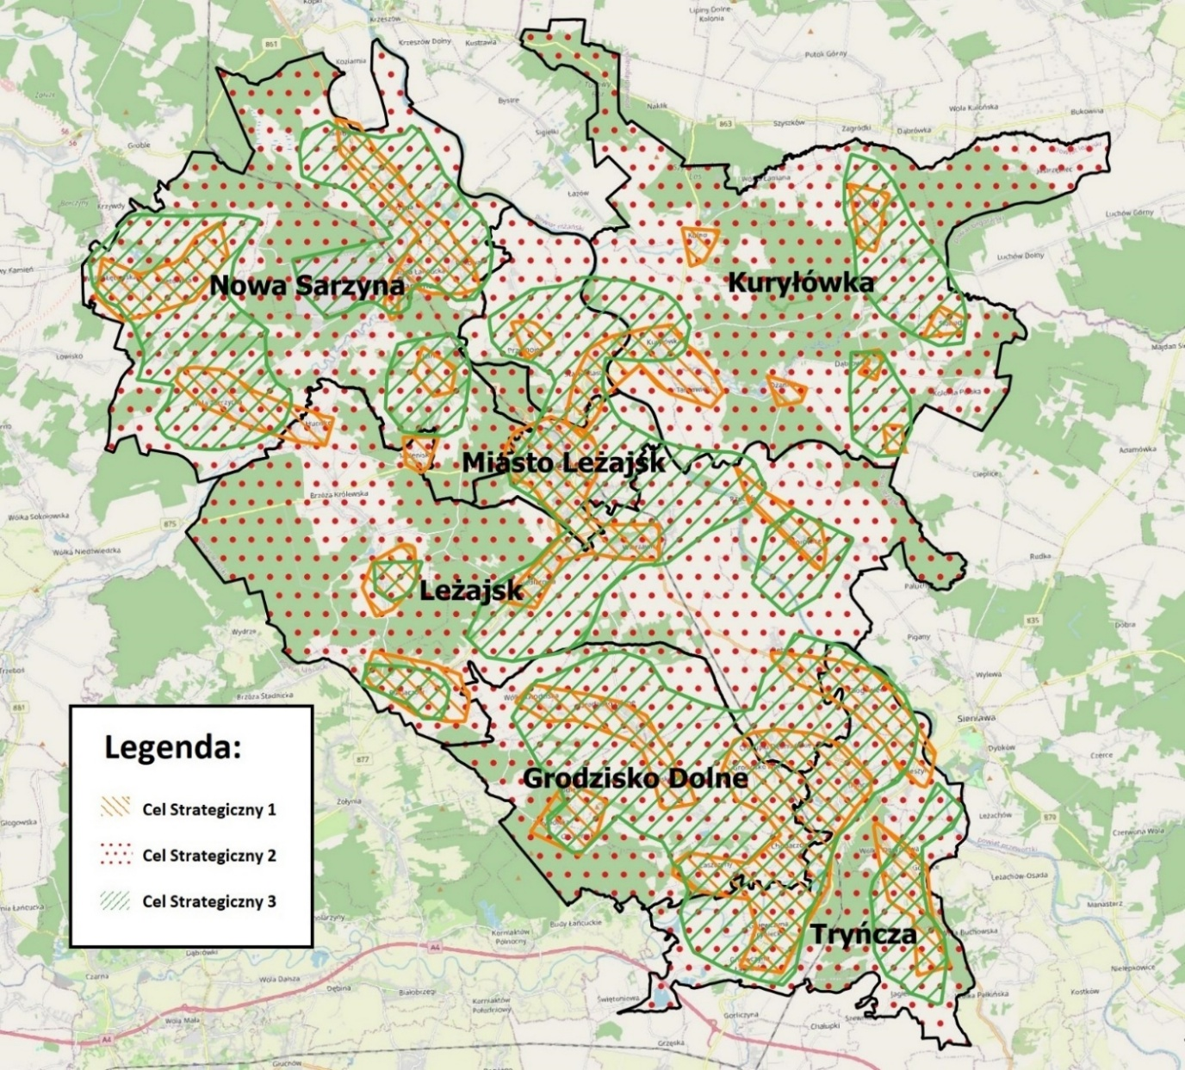
Źródło: opracowanie własne.

Istotnym elementem tego podejścia jest także aktywne zaangażowanie mieszkańców i lokalnych interesariuszy, w tym organizacji pozarządowych, instytucji kultury, przedsiębiorców czy lokalnych liderów. Włączenie społeczności lokalnej na etapie planowania i wdrażania działań pozwala nie tylko lepiej dopasować projekty do rzeczywistych potrzeb, ale również wzmacnia poczucie współodpowiedzialności za rozwój obszaru.
Zintegrowane podejście w ramach IIT gwarantuje, że działania finansowane z Funduszy Europejskich dla Podkarpackiego 2021–2027 będą miały charakter kompleksowy, komplementarny i długofalowy. Przekłada się to na większą efektywność inwestycji, trwałość osiągniętych rezultatów oraz realny wpływ na rozwój społeczno-gospodarczy całego Leżajskiego Obszaru Funkcjonalnego.
Rysunek 8 – Układ Celów Strategicznych i Celów Operacyjnych do realizacji w ramach IIT.

Źródło: opracowanie własne.
Powyższe cele w ramach instrumentu IIT będą realizowane poprzez projekty wybrane w sposób konkurencyjny w programie regionalnym Fundusze Europejskie dla Podkarpacia 2021-2027 (FEP 2021-2027) w ramach Priorytetu 6 Rozwój zrównoważony terytorialnie, Działanie 6.2 Zrównoważony rozwój obszarów wiejskich i małych miast.
Tabela 6 – Układ Celów Strategicznych, Operacyjnych i projektów w ramach IIT
 | Cel Operacyjny | Kierunki działań | Projekt w ramach instrumentu IIT
Cel Strategiczny 2 - Poprawa jakości otoczenia w LOF | 2.1. Rozwój infrastruktury turystycznej | - Rozbudowa i modernizacja tras rowerowych oraz pieszo-rowerowych powiązanych z siecią Green Velo i lokalnymi atrakcjami.  - Tworzenie infrastruktury dla turystyki wodnej (pomosty, przystanie, zaplecze sanitarno-biwakowe) nad rzekami i zbiornikami wodnymi.  - Budowa punktów odpoczynku, informacji turystycznej i miejsc rekreacji przy trasach szlaków.  - Cyfryzacja oferty turystycznej – aplikacje mobilne, mapy online, wirtualne przewodniki.  - Oznakowanie i ujednolicenie identyfikacji wizualnej szlaków oraz atrakcji turystycznych.  - Promocja pakietowej oferty turystycznej LOF – połączenie atrakcji przyrodniczych, kulturowych i usługowych. | - Utworzenie ZIELONEJ ŚIECI SZLAKÓW i ŚCIEŻEK ROWEROWYCH na terenie Leżajskiego Obszaru Funkcjonalnego – pętla nr 1  - Utworzenie ZIELONEJ ŚIECI SZLAKÓW I ŚCIEŻEK ROWEROWYCH na terenie Leżajskiego Obszaru Funkcjonalnego – pętla nr 2  - Zagospodarowanie terenu przy zbiorniku „Czyste” w Grodzisku Dolnym  - Rozbudowa infrastruktury turystycznej wokół zalewu w Ożannie i zalewu Floryda w Leżajsku.
Cel Strategiczny 2 - Poprawa jakości otoczenia w LOF | 2.2. Rozwój infrastruktury kultury | - Rewitalizacja i dostosowanie do współczesnych funkcji domów kultury i świetlic wiejskich.  - Budowa i modernizacja sal widowiskowych, warsztatowych i edukacyjnych.  - Likwidacja barier architektonicznych i cyfrowych w dostępie do instytucji kultury.  - Tworzenie lokalnych centrów kultury – zintegrowanych instytucji oferujących animację, edukację i promocję dziedzictwa. | - Przestrzenie Kultury  - Modernizacje Domów Kultury na terenie Gminy Nowa Sarzyna
Cel Strategiczny 2 - Poprawa jakości otoczenia w LOF | 2.4 Poprawa jakości przestrzeni publicznych | - Kompleksowa rewitalizacja centrów miejscowości, placów, skwerów, rynków.  - Tworzenie dostępnych przestrzeni wspólnych – bez barier architektonicznych i z elementami inkluzywnymi (np. urządzenia integracyjne dla dzieci).  - Rozwój zielonej infrastruktury w miastach i wsiach – parki, zieleń osiedlowa, mikroparki.  - Modernizacja przestrzeni wokół instytucji publicznych – szkoły, domy kultury, remizy.  - Montaż małej architektury: ławki, oświetlenie, stojaki rowerowe, urządzenia rekreacyjne. | - Azalia – Ochrona, Edukacja i Promocja Bioróżnorodności na Terenie Miasta i Gminy Nowa Sarzyna  - Utworzenie nowoczesnej strefy rekreacji i wypoczynku w Leżajsku  - Renowacja przestrzeni publicznych w Gminie Nowa Sarzyna
Źródło: opracowanie własne.

8. Oczekiwane rezultaty i wskaźniki monitoringowe
Strategia Rozwoju Ponadlokalnego koncentruje się na wyzwaniach stojących przed obszarem funkcjonalnym. Cele Strategiczne wyznaczone zostały w wymiarze społecznym, gospodarczym
i przestrzennym. Oczekiwane rezultaty wskazują jaki efekt planowanych działań zostanie osiągnięty w ramach wymienionych celów. Strategia określa jakie zmiany są potrzebne, aby osiągnięcie założonych celów było możliwe. Należy wśród nich wskazać zmiany o charakterze organizacyjnym (zmiany instytucjonalne, zmiany sposobu i zakresu funkcjonowania), zmiany o charakterze regulacyjnym (określenie norm, procedur, zasad itp.), zmiany w zakresie zasobów materialnych
i niematerialnych (infrastruktura, kadry, umiejętności itp.). Rezultaty zaplanowanej interwencji będą mierzone za pomocą wskaźników związanych bezpośrednio z opracowaną diagnozą obszaru wsparcia oraz określonych na poziomie każdego z Celów Strategicznych. Tak jak cele strategiczne
i operacyjne, rezultaty muszą być koniecznie weryfikowalne i mierzalne.
JST Obszaru Funkcjonalnego będą aktywnie współpracować, aby zadbać o poczucie zadowolenia mieszkańców, atrakcyjność otaczającej ich przestrzeni i czyste środowisko przyrodnicze. Kwestie szczęśliwego społeczeństwa zostaną rozwiązane poprzez poprawę sytuacji
w zakresie: ochrony zdrowia i opieki senioralnej, edukacji, rynku pracy oraz szeroko pojętej aktywności społecznej. Jeżeli chodzi o atrakcyjność przestrzeni to oczekiwanym rezultatem jest tutaj zwiększenie liczby przedsiębiorstw, poprawa sytuacji na obszarach wymagających rewitalizacji, rozwój zintegrowanej oferty turystycznej oraz lepsza sytuacja w zakresie dostępności komunikacyjnej (szczególnie z wykorzystaniem niskoemisyjnego transportu). Czyste środowisko
to cel, którego rezultatem będzie zminimalizowanie zagrożeń dla środowiska powodowanych przez człowieka, lepsza adaptacja obszaru do zmian klimatycznych i lepsze wykorzystanie odpadów komunalnych. Oczekiwane zmiany i rezultaty zaplanowanych działań można przedstawić w postaci poniższej tabeli obrazującej wskaźniki monitoringowe dla postanowień Strategii Rozwoju Ponadlokalnego, ich wartość bazową, oczekiwany trend i źródło danych.

Tabela 7 – Wskaźniki monitoringowe strategii rozwoju ponadlokalnego
Cel | Wskaźnik rozwojowy | Jednostka miary | Wartość bazowa | Rok bazowy | Oczekiwany trend | Źródło danych
Cel Strategiczny 1 - Podniesienie poziomu życia ludności w LOF | Liczba bezrobotnych ogółem w LOF | os. | 4 429 | 2020 |  | BDL GUS
 | Liczba placówek wsparcia seniorów | szt. | 11 | 2020 |  | Dane JST
 | Liczba dzieci w przedszkolach, w tym specjalnych, oddziałach przedszkolnych i punktach przedszkolnych na terenie LOF | os. | 2 537 | 2020 |  | BDL GUS
 | Liczba fundacji, stowarzyszeń i organizacji społecznych na terenie LOF | szt. | 4 | 2020 |  | BDL GUS
Cel Strategiczny 2 - Poprawa jakości otoczenia w LOF | Łączna liczba turystów w powiecie leżajskim | os. | 5 123 | 2020 |  | BDL GUS
Cel Strategiczny 2 - Poprawa jakości otoczenia w LOF | Długość ścieżek rowerowych w LOF | km | 23,2 | 2020 |  | BDL GUS
Cel Strategiczny 2 - Poprawa jakości otoczenia w LOF | Inwestycje w przyjazne miejsca rekreacji z wykorzystaniem zasobów przyrody | szt. | 0 | 2020 |  | Dane JST
Cel Strategiczny 2 - Poprawa jakości otoczenia w LOF | Powierzchnia zrewitalizowanych terenów w LOF | km² | 0 | 2020 |  | Dane JST
Cel Strategiczny 3 - Wzmocnienie funkcji społeczno-gospodarczych w LOF | Podmioty gospodarki narodowej ogółem wpisane do rejestru REGON | szt. | 4 752 | 2020 |  | BDL GUS
 | Liczba instalacji do produkcji energii z wykorzystaniem OZE | szt. | 0 | 2020 |  | Dane JST
 | Liczba punktów PSZOK | szt. | 6 | 2020 |  | Dane JST
 | Długość sieci rozdzielczej na 100 km² | km | 954 | 2020 |  | BDL GUS
Źródło: opracowanie własne.
W niniejszym dokumencie należy wskazać również katalog wskaźników rezultatu i produktu powiązanych z realizacją właściwego Programu FEP 2021-2027. Wybrane z poniżej listy wskaźniki będą realizowane poprzez projekty realizowane z wykorzystaniem instrumentu IIT w ramach działania 6.2 Zrównoważony rozwój obszarów wiejskich i małych miast:

Tabela 8 – Wskaźniki monitoringowe instrumentu IIT
Wskaźnik produktu | Wartość bazowa | Wartość docelowa
Długość utworzonych szlaków turystycznych | 0 | ok. 166
Wspierana infrastruktura rowerowa | 0 | ok. 7,81
Liczba powstałych Miejsc Obsługi Rowerzystów (MOR) | 0 | ok. 8
Liczba utworzonych punktów informacji turystycznej i infokiosków zapewniających obsługę w min. 2 językach obcych | 0 | ok. 4
Długość wspartych turystycznych szlaków rowerowych o nawierzchni gruntowej | 0 | ok. 1,4
Długość wspartych turystycznych szlaków rowerowych o nawierzchni utwardzonej nieulepszonej | 0 | ok. 1,75
Długość wspartych turystycznych szlaków rowerowych o nawierzchni utwardzonej ulepszonej | 0 | ok. 28,961
Liczba obiektów dostosowanych do potrzeb osób z niepełnosprawnościami (EFRR/FST/FS) | 0 | ok. 12
Liczba obiektów kulturalnych i turystycznych objętych wsparciem | 0 | ok. 14
Liczba wspartych obiektów o charakterze niezabytkowym | 0 | ok. 21
Ludność objęta projektami w ramach strategii zintegrowanego rozwoju terytorialnego | 0 | ok. 75214
Liczba instytucji kultury objętych wsparciem | 0 | ok. 3
Liczba projektów, w których sfinansowano koszty racjonalnych usprawnień dla osób z niepełnosprawnościami (EFRR/FST/FS) | 0 | ok. 16
Liczba wspartych obiektów o charakterze niezabytkowym | 0 | ok. 24
Liczba wspartych form ochrony przyrody | 0 | ok. 1
Otwarta przestrzeń utworzona lub rekultywowana na obszarach wiejskich | 0 | ok. 24
Liczba wspartych obiektów w miejscach dziedzictwa naturalnego | 0 | ok. 1
Wspierane strategie zintegrowanego rozwoju terytorialnego | 0 | ok. 1
Zielona infrastruktura objęta wsparciem do celów innych niż przystosowanie się do zmian klimatu | 0 | ok. 24
Wskaźnik rezultatu | Wartość bazowa | Wartość docelowa
Liczba osób odwiedzających obiekty kulturalne i turystyczne objęte wsparciem | 0 | ok. 17800
Roczna liczba turystów korzystających ze szlaków rowerowych | 0 | ok. 21000
Roczna liczba turystów korzystających ze szlaków kajakowych | 0 | ok. 2500
Roczna liczba turystów korzystających ze wspartych szlaków turystycznych | 0 | ok. 7500
Roczna liczba użytkowników infrastruktury rowerowej | 0 | ok. 20200
Ludność mająca dostęp do nowej lub udoskonalonej zielonej infrastruktury na obszarach wiejskich | 0 | ok. 20807
Powierzchnia ochroniona/ zabezpieczona w wyniku realizacji projektu | 0 | ok. 0,1
Źródło: opracowanie własne.

Przedstawione powyżej wskaźniki monitoringowe pomogą w weryfikacji postępów osiąganych we wdrażaniu instrumentu IIT, przypisanych do poszczególnych celów. W ramach Celu Operacyjnego 2.1. Rozwój infrastruktury turystycznej, najważniejszym efektem będzie wzrost atrakcyjności turystycznej LOF poprzez tworzenie spójnej sieci tras turystyki aktywnej, w tym ścieżek rowerowych, tras kajakowych oraz infrastruktury towarzyszącej (punkty postoju, wypożyczalnie, oznakowanie, aplikacje mobilne). Zintegrowane podejście będzie przejawiać się poprzez połączenie inwestycji infrastrukturalnych (drogi rowerowe, miejsca odpoczynku) z elementami promocji (digitalizacja oferty turystycznej, działania informacyjne). Istotna jest również integracja walorów naturalnych (rzeki, zbiorniki wodne, lasy) i kulturowych (zabytki, szlaki historyczne) w jednej ofercie turystycznej oraz wspólna realizacja przez wiele JST w ramach partnerstwa ponadlokalnego.
W ramach Celu Operacyjnego 2.2. Rozwój infrastruktury kultury, najważniejszym efektem będzie wzmocnienie funkcji społecznych i tożsamości kulturowej obszaru poprzez inwestycje w infrastrukturę kultury (rewitalizacja obiektów zabytkowych, domów kultury, przestrzeni ekspozycyjnych). Działania obejmują również tworzenie warunków do rozwoju inicjatyw społeczno-kulturalnych i aktywizacji mieszkańców. Zintegrowane podejście polegać będzie m. in. na łączeniu działań infrastrukturalnych z działaniami miękkimi (edukacja kulturowa, organizacja wydarzeń), współpracy instytucji kultury, samorządów i NGO w realizacji wspólnych projektów. Zintegrowany charakter działań podejmowanych w niniejszym celu przejawiał się będzie również pozytywnym oddziaływaniem na cały obszar partnerstwa.
W ramach Celu Operacyjnego 2.4. Poprawa jakości przestrzeni publicznych najważniejszym efektem będzie kompleksowe zagospodarowanie przestrzeni publicznych w miejscowościach LOF, w tym placów, parków, rynków, terenów zdegradowanych. Celem jest nie tylko poprawa estetyki, ale także funkcjonalności i dostępności przestrzeni wspólnych. Zintegrowane podejście wynika w tym przypadku z projektów zapewniających dostępność przestrzeni publicznych dla osób z niepełnosprawnościami, współpracy jednostek samorządu z lokalnymi społecznościami i sektorem pozarządowym w planowaniu i użytkowaniu przestrzeni.

9. Zrównoważona mobilność na terenie Leżajskiego Obszaru Funkcjonalnego
Zrównoważona mobilność wpływa na jakość życia mieszkańców LOF ze względu na to, że zapewnia możliwość uczestnictwa w ruchu zarówno osobom korzystającym z różnych środków transportu (także na rowerach czy hulajnogach), jak też osobom z ograniczeniami w przemieszczaniu się. Dzięki odpowiednim rozwiązaniom infrastrukturalnym i informacyjnym ułatwia się poruszanie osobom z niepełnosprawnościami, osobom z ograniczoną mobilnością (m.in. osoby starsze, osoby na wózkach, czy prowadzące wózki z małymi dziećmi) i percepcją (m.in. osoby niewidome, niedowidzące, głuchonieme). Mniejsza liczba samochodów (dzięki dobremu transportowi publicznemu i odpowiedniej infrastrukturze rowerowej) to także lepsze środowisko, mniejsze zanieczyszczenia powietrza i niższy poziom hałasu. Zrównoważona mobilność wiąże się także z całościowym myśleniem o planowaniu przestrzennym oraz inwestycyjnym, gdzie jest zapewniony dostęp do najważniejszych w codziennym życiu mieszkańców spraw czy usług (służba zdrowia, placówki edukacyjne, zakupy, rozrywka itp.), co powoduje, że nie muszą oni przemieszczać się na dużych odległościach, by załatwić swoje codzienne sprawy.
Mapa 9 – Mapa Powiatu Leżajskiego z siecią drogową i kolejową
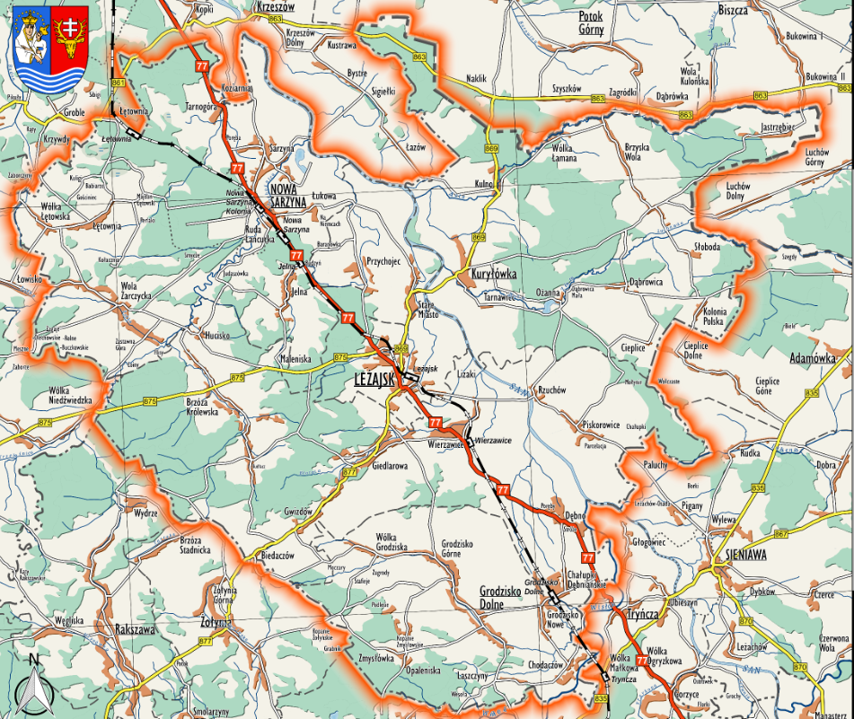
Źródło: Plan zrównoważonego rozwoju publicznego transportu zbiorowego Powiatu Leżajskiego
Diagnoza stanu obecnego
Dostępność komunikacyjna i transportowa jest jednym z kluczowych elementów wpływających na rozwój danego obszaru, stanowiącym o jego potencjale ekonomicznym. Podstawowy układ komunikacji LOF tworzą:
a) droga krajowa nr 77 Lipnik- Przemyśl,
b) drogi wojewódzkie:
- 875 Mielec - Kolbuszowa - Sokołów Małopolski – Leżajsk,
- 877 Naklik - Leżajsk - Łańcut - Dylągówka – Szklary,
- 835 Lublin–Przeworsk–Grabownica Starzeńska.
oraz drogi powiatowe i gminne. Istotnym elementem infrastruktury drogowej jest również bliskie połączenie do węzła komunikacyjnego autostrady A4.
Połączenia komunikacyjne pomiędzy poszczególnymi miejscowościami OF oraz miejscowościami powiatu i województwa zapewnia komunikacja prywatnych przewoźników. Zdecydowana większość autobusowych linii komunikacyjnych koncentruje się w mieście powiatowym – Leżajsku i kierowana jest w kierunku Sokołowa Małopolskiego, Łańcuta, Przeworska, Sieniawy, Tarnogrodu, Lipin oraz Krzeszowa. Najwięcej połączeń uruchamianych jest przez Przedsiębiorstwo Komunikacji Samochodowej Leżajsk Sp. z o.o.. Transport autobusowy należy podzielić na 2 segmenty:
- powiatowe przewozy pasażerskie (niewykraczające poza granice powiatu leżajskiego),
- wojewódzkie i międzywojewódzkie przewozy pasażerskie.
W zakresie dostępności komunikacyjnej zdecydowana większość kursów wykonywana jest w dni robocze szkolne, kosztem weekendów i dni świątecznych. Jest to tendencja dość typowa dla prywatnych przedsiębiorstw komunikacyjnych, które w dni wolne, a szczególnie święta i niedziele znacznie ograniczają ofertę przewozową. Dostępność komunikacyjna jest jedną z podstawowych barier przestrzennych osób o specjalnych potrzebach zamieszkujących obszary wiejskie. Głównym węzłem komunikacyjnych OF jest miasto Leżajsk – stanowiące centrum społeczno – gospodarcze i siedzibę powiatu leżajskiego. Drugie miasto - Nowa Sarzyna to kolejne centrum przesiadkowe OF.
Infrastruktura w zakresie dostępności komunikacyjnej nie jest rozłożona równomiernie wśród JST tworzących LOF. Natomiast stan istniejącej infrastruktury drogowej wymaga nakładów finansowych. Należy również zaznaczyć, że dostępność komunikacyjna i braki w jej infrastrukturze są jedną z podstawowych barier przestrzennych osób o specjalnych potrzebach zamieszkujących obszary wiejskie.
Przez teren OF przebiega jedna linia normalnotorowa: linia kolejowa nr 68 Lublin –Leżajsk –Przeworsk. Jest to linia znaczenia pierwszorzędnego, częściowo dwutorowa, częściowo zelektryfikowana. Na obszarze powiatu leżajskiego dwutorowa od stacji Grodzisko Dolne w stronę Lublina, całkowicie zelektryfikowana. Na linii 68 prowadzony jest zarówno ruch pasażerski regionalny jak i towarowy. Linię obsługują: 4 stacje kolejowe, 3 przystanki kolejowe oraz 1 mijanka i przystanek osobowy: Łętownia, Nowa Sarzyna, Leżajsk, Grodzisko Dolne – stacja, Nowa Sarzyna Kolonia, Jelna, Wierzawice – przystanek kolejowy, oraz Tryńcza – mijanka i przystanek osobowy. Należy również zaznaczyć, że projekt rozkładu jazdy 2024/2025 przewiduje zwiększenie ilości pociągów pośpiesznych. W kierunku Warszawy, a także utworzenie relacji do: Piły, Szczecina i Kołobrzegu. Linia kolejowa 68 została wpisana do kompleksowej sieci TEN-T, tym samym po modernizacji prędkość szlakowa w 2050 r. ma wynosić 160 km/h. Uwzględnienie LK68 jako fragmentu Linii Pospiesznej P33.1 zakłada takt 4-godzinny w roku 2035.
Jeżeli chodzi o infrastrukturę rowerową, to zgodnie z danymi GUS, na terenie LOF w 2022 r. było ich 45,4 km, z czego najwięcej (32,4 km) znajdowało się pod zarządem starostwa powiatowego. Należy zauważyć, że na przestrzeni lat 2018-2022 rozwój ścieżek rowerowych był systematyczny, jednak dość powolny. W tym czasie powstało tylko 4,6 km dróg dla rowerów. Zadziało się to ze względu na wzrost długości ścieżek znajdujących się pod zarządem gmin i urzędu marszałkowskiego. Należy zatem podjąć działania prowadzące do poprawy sytuacji w niniejszym zakresie.
Rysunek 9 – Długość dróg dla rowerów na terenie Leżajskiego Obszaru Funkcjonalnego

Źródło: BDL-GUS.
Opis głównych problemów i wyzwań
Pierwszym elementem, na podstawie którego możemy określić istotność problematyki zrównoważonej mobilności w niniejszej strategii jest ankieta konsultacyjna skierowana do mieszkańców obszaru. W procesie tym, wszyscy zainteresowani mogli się wypowiedzieć na temat stanu, problemów i kierunków rozwoju obszaru realizacji Strategii Ponadlokalnej. Wiele poruszonych kwestii dotyczyło również zrównoważonej mobilności. Należy zaznaczyć, że wśród najbardziej oczekiwanych efektów realizacji Strategii Ponadlokalnej wskazywano: poprawę stanu dróg i chodników (40,7% ankietowanych), budowę ścieżek rowerowych (42,4% ankietowanych) oraz poprawę jakości komunikacji (27,7 % ankietowanych).
Ponadto, przeprowadzona na potrzeby opracowania niniejszej strategii analiza SWOT, wśród najważniejszych problemów i wyzwań dla Leżajskiego Obszaru Funkcjonalnego wskazała również kwestie związane ze zrównoważoną mobilnością. Zostały one określone jako jedne z elementów silnych i słabych stron obszaru oraz jego szans i zagrożeń. Jedną z takich cech jest określona w ramach słabych stron obszaru: niewystarczająca dostępność komunikacyjna. Chodzi tutaj zarówno o dostępność komunikacyjną o charakterze zewnętrznym (tj. połączenia gmin OF z innymi częściami regionu lub kraju) jak i wewnętrznym (tj. poziom i dostępność połączeń komunikacyjnych pomiędzy gminami LOF. Należy również podkreślić, że rozwój infrastruktury drogowo-komunikacyjnej jest postrzegany jako szansa rozwojowa dla całego obszaru. Jest to element, który ma wpływ również na inne dziedziny życia, niezbędne w procesie rozwoju gmin, jak np. turystyka i gospodarka. Co więcej, analiza SWOT wskazuje, że niszczejąca infrastruktura drogowa jest dla gmin LOF zagrożeniem, które może powodować pewne ograniczenia rozwojowe.
Najważniejsze problemy i wyzwania z zakresu zrównoważonej mobilności na terenie województwa podkarpackiego (w tym również gmin wchodzących w skład LOF) podkreśla również Program Strategicznego Rozwoju Transportu Województwa Podkarpackiego do roku 2030. Wskazuje on, że „regionami zagrożonymi wykluczeniem z punktu widzenia transportu zbiorowego są w województwie: Bieszczady, zwłaszcza w części na południe od zbiornika solińskiego, obszar pomiędzy Sanokiem i Przemyślem wzdłuż Sanu po obydwu jego stronach, Beskid Niski, powiat lubaczowski i północna część powiatu jarosławskiego, powiat leżajski oraz pojedyncze gminy w strefach pomiędzy Dębicą, Mielcem i Tarnobrzegiem.”. Dlatego też należy podjąć działania niwelujące zagrożenie wykluczeniem transportowym LOF. Program zakłada, że niezwykle ważne są inwestycje mające na celu zwiększenie powiązań transportowych w regionie, w tym likwidowanie obszarów wykluczenia transportowego poprzez poprawę powiązań północno – wschodnich obszarów województwa podkarpackiego z obszarami województwa lubelskiego, w tym poprawa dostępności do miasta Leżajsk jako ośrodka, który ma szczególne znaczenie dla mieszkańców powiatu leżajskiego i powiatów ościennych, ale także dla mieszkańców województwa lubelskiego.
Jeżeli chodzi o transport rowerowy, to program również zwraca uwagę na jego szczególną rolę. Najważniejszym szlakiem rowerowym w województwie podkarpackim jest Wschodni Szlak Rowerowy Green Velo, który jest najdłuższym spójnie oznakowanym szlakiem rowerowym w Polsce o łącznej długości 2 095 km (w tym 459 km w województwie podkarpackim). Jednak trasy i ścieżki rowerowe na terenie województwa podkarpackiego poza Green Velo nie tworzą spójnej sieci i nie są połączone ze sobą, często wykonane są w bardzo różnych technologiach i nie są standaryzowane. Dlatego też, niewystarczające wydają się możliwości związane z mobilnością aktywną regionu. Trasy rowerowe nie tworzą zwartych sieci, a ich układ nie zawsze sprzyja korzystaniu z tej formy transportu w podróżach codziennych, w tym w dojazdach do pracy. Brak jest szlaków prowadzonych konsekwentnie wzdłuż dróg wojewódzkich łączących poszczególne miasta (ścieżki rowerowe do przystanków zbiorczych). Problemy w dostępności ścieżek rowerowych przekładały się dotychczas na bardzo niewielki udział ruchu rowerowego. Jednocześnie rozwija się turystyka rowerowa. Sprzyja temu prowadzona przez samorządy rozbudowa szlaków, będących odcinkami tras dla rowerzystów, spełniającymi odpowiednie kryteria, oznaczonymi specjalnymi znakami, których przebieg prowadzi m.in. istniejącymi drogami publicznymi. Gminy LOF zamierzają nadal podejmować odpowiednie działania w tym zakresie.
Narzędziem służącym wsparciu działań związanych z budową infrastruktury rowerowej oraz umożliwiającym ich prowadzenie w sposób ciągły i skoordynowany jest również dokument pn. Regionalna Polityka Rowerowa Województwa Podkarpackiego. To kompleksowy dokument pozwalający na systemowe podejście do wspomagania ruchu rowerowego z koordynacyjną funkcją regionu. Polityka to główny dokument Samorządu Województwa Podkarpackiego określający rolę i znaczenie transportu rowerowego w kontekście rozwoju regionu, a także kompleksowo ujmuje kwestie dotyczące ruchu rowerowego (przestrzenne, planistyczne, techniczne, organizacyjne, edukacyjne i promocyjne).
Zwiększenie długości ścieżek rowerowych, to jeden z wyznaczników rozwoju i poprawy stanu infrastruktury transportowej dla turystyki oraz promocji transportu neutralnego dla środowiska. Tutaj również możemy zaobserwować zgodność celów Strategii Rozwoju Ponadlokalnego Leżajskiego Obszaru Funkcjonalnego z celami strategicznymi regionalnej polityki, którymi są: Wzrost ruchu rowerowego w miastach regionu - zwiększanie udziału podróży rowerowych w przemieszczeniach ogółem, Wzrost ruchu rowerowego regionalnego - zwiększanie potencjału turystycznego regionu za pośrednictwem rozwoju turystyki rowerowej oraz Poprawa efektywności i jakości systemu zarządzania rozwojem ruchu rowerowego.
Mapa 10 – Koncepcja sieci korytarzy tras rowerowych na terenie województwa podkarpackiego
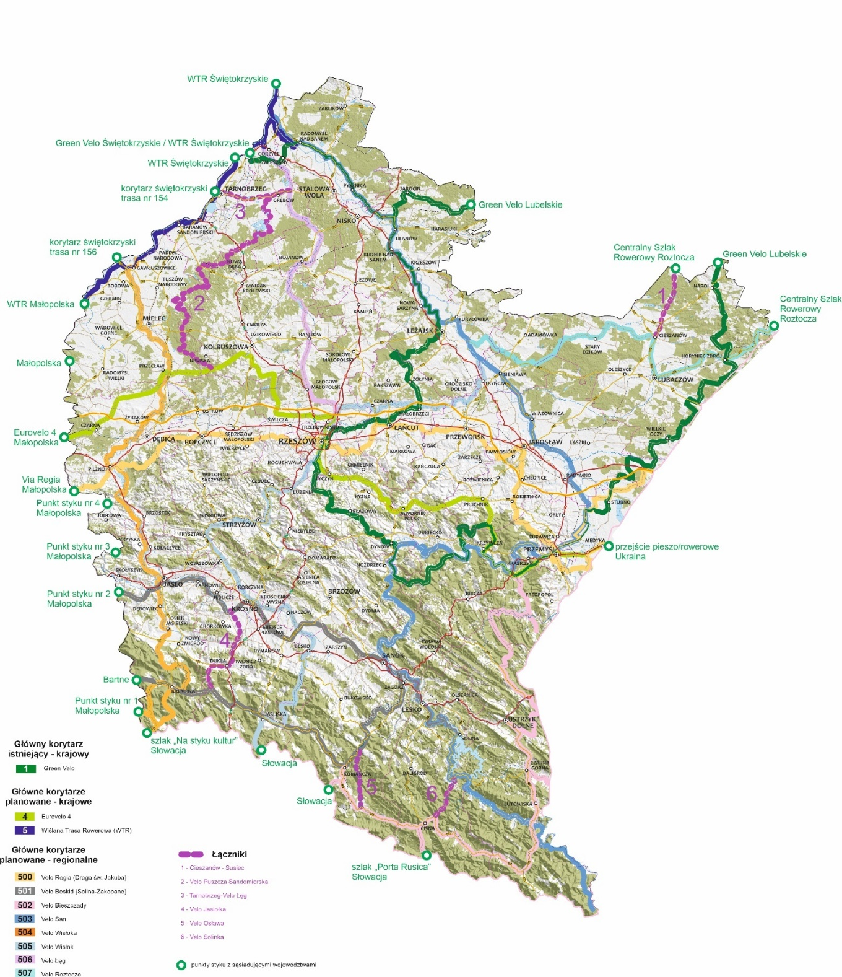
Źródło: Regionalna Polityka Rowerowa Województwa Podkarpackiego
Regionalna Polityka Rowerowa Województwa Podkarpackiego zawiera również bardzo istotne załączniki jakimi są: Koncepcja sieci korytarzy tras rowerowych na terenie województwa podkarpackiego oraz Wytyczne projektowania i wykonania infrastruktury rowerowej województwa podkarpackiego. Bardzo istotnym elementem projektów zaplanowanych do realizacji przez jednostki samorządu terytorialnego LOF będzie również realizacja postanowień wskazanych powyżej dokumentów. Zaplanowane ścieżki rowerowe będą w sposób pośredni lub bezpośrednia nawiązywać do niniejszej koncepcji. Co bardzo istotne, będą one zaplanowane również zgodnie z wytycznymi. Takie podejście pozwoli na zachowanie spójności technicznej i koncepcyjnej dla zaplanowanych rozwiązań w zakresie rozwoju infrastruktury rowerowej na terenie LOF.
Wskazanie i opis kierunków rozwoju oraz wyznaczonych celów
W ramach Strategii Rozwoju Ponadlokalnego Leżajskiego Obszaru Funkcjonalnego na lata 2021–2027 z perspektywą do 2035 roku, w zakresie obszaru strategicznego: „otoczenie”, wyodrębniono cel operacyjny związany ze zrównoważoną mobilnością jakim jest „poprawa dostępności komunikacyjnej”. Zidentyfikowane w niniejszej dziedzinie potrzeby mieszkańców obszaru powinny zostać zabezpieczone poprzez wynikające z tego celu kierunki działań:
- Starania o rozwój infrastruktury kolejowej: połączenia do Lublina, Rzeszowa, trasa
- Rozwadów – Przeworsk.
- Zabieganie o to by planowana budowa łącznika przyszłej linii kolejowej 58 w Łętowni
była wykorzystana w LOF do stworzenia nowej siatki połączeń regionalnych.
- Zabieganie o przedłużenie drogi ekspresowej S74 do Jarosławia.
- Starania LOF o połączenie komunikacyjne z przyszłym węzłem dróg S19 i S74 „Zapacz”.
- Wspólne inwestycje drogowe poprawiające dostępność komunikacyjną.
- Poprawa infrastruktury drogowej całego LOF poprzez poprawę jakości dróg lokalnych i
budowę chodników, szczególnie na obszarach wiejskich.
- Budowa i modernizacja obiektów mostowych.
- Budowa, rozbudowa i modernizacja parkingów w tym parkingi typu P+R (park &amp; ride).
- Budowa ścieżek rowerowych wraz z chodnikami dla pieszych łączących gminy.
- Stworzenie powiatowego komunikacyjnego węzła postojowo-przesiadkowego.
- Zwiększenie liczby połączeń kolejowych i autobusowych w obrębie LOF.
- Transport publiczny w obrębie obszaru - połączenia pomiędzy gminami i do Leżajska.
- Ekologiczna (elektryczna), a jednocześnie rentowna komunikacja.
- Budowa i modernizacja dróg na terenach rolniczych (polnych) jako poprawa infrastruktury
drogowej i turystycznej.

Realizacja powyższych kierunków działań powinna pozwolić na poprawę sytuacji mieszkańców LOF w zakresie dostępności transportowej. Źródłem finansowania części projektów powyższym zakresie może być np. działanie FEPK.04.03 Zrównoważony transport pozamiejski.
Co ważne, wskazane powyżej cele i kierunki działań są również zgodne w postanowienia Programu Strategicznego Rozwoju Transportu Województwa Podkarpackiego do roku 2030 oraz jego celami podstawowymi i horyzontalnymi.
Opis wdrażanych lub planowanych do realizacji działań zmierzających do rozwiązania zdiagnozowanych problemów
W celu realizacji kierunków działań wynikających z celów operacyjnych Strategii Rozwoju Ponadlokalnego Leżajskiego Obszaru Funkcjonalnego na lata 2021–2027 z perspektywą do 2035 roku, które jednocześnie są zbieżne z założeniami Programu Strategicznego Rozwoju Transportu Województwa Podkarpackiego do roku 2030 i Regionalnej Polityki Rowerowej Województwa Podkarpackiego, na terenie LOF zaplanowano realizację inwestycji z zakresu rozwoju infrastruktury komunikacyjnej i pieszo-rowerowej oraz zrównoważonej i niskoemisyjnej mobilności. Część z przedstawionych propozycji będzie miała również znaczący wpływ na rozwój turystyki w LOF.
Tabela 9 – Projekty JST LOF w zakresie rozwoju zrównoważonej mobilności
Lp | Tytuł i krótki opis projektu | JST realizująca projekt | Cel Strategicznych i Cel Operacyjny SRP LOF | Przewidywana wartość projektu w PLN | Potencjalne źródło finansowania
1. | Budowa tras pieszo-rowerowych o charakterze transportowym/mobilnościowym. | Miasto Leżajsk | CS 3  CO 3.3 | 3 000 000 | FEP, środki własne
2. | Budowa ścieżek rowerowych na terenie Miasta Leżajsk o charakterze transportowym/mobilnościowym. | Miasto Leżajsk | CS 3  CO 3.3 | 5 000 000 | FEP, środki własne
3. | Budowa i modernizacja dróg dojazdowych do terenów rolniczych. Zakres obejmie nieutwardzone drogi dojazdowe do obszarów pól uprawnych na terenie Miasta Leżajsk. | Miasto Leżajsk | CS 3  CO 3.3 | 5 000 000 | FEP, KPO
4. | Budowa i przebudowa dróg w mieście Leżajsk. Zakres obejmie budowę i przebudowę dróg gminnych na terenie Miasta Leżajsk. | Miasto Leżajsk | CS 3  CO 3.3 | 30 000 000 | KPO, RFRD
5. | Budowa dróg na obszarach objętych podziałem i scaleniem. | Miasto Leżajsk | CS 3  CO 3.3 | 9 000 000 | środki UE, środki własne
6. | Budowa parkingu typu P+R (park & ride) przy dworcu PKP w Leżajsku. | Miasto Leżajsk | CS 3  CO 3.3 | 5 000 000 | środki UE, środki własne
7. | Budowa, przebudowa, remont oraz wyznaczenie i oznakowanie dróg dla pieszych i dróg dla rowerów oraz parkingów na terenie Gminy Leżajsk | Gmina Leżajsk | CS 3  CO 3.3 | 15 000 000 | Środki UE, BP, Środki własne
8. | Budowa, przebudowa, rozbudowa i remonty obiektów mostowych, przepustów i kładek dla pieszych | Gmina Leżajsk | CS 3  CO 3.3 | 30 000 000 | Środki UE, BP, Środki własne
9. | Zakup pojazdów niskoemisyjnych i zeroemisyjnych | Gmina Leżajsk | CS 3  CO 3.3 | 5 000 000 | Środki UE, BP, Środki własne
10. | Budowa, przebudowa, rozbudowa i remonty dróg na terenie Gminy Leżajsk | Gmina Leżajsk | CS 3  CO 3.3 | 25 000 000 | Środki UE, BP, Środki własne
11. | Montaż wiat przystankowych | Gmina Leżajsk | CS 3  CO 3.3 | 200 000 | Środki UE, BP, Środki własne
12. | Budowa, przebudowa, rozbudowa i remonty obiektów mostowych, przepustów i kładek dla pieszych | Gmina Leżajsk | CS 3  CO 3.3 | 30 000 000 | Środki UE, BP, Środki własne
13. | Budowa, rozbudowa i modernizacja oświetlenia dróg i miejsc publicznych na terenie Gminy Leżajsk | Gmina Leżajsk | CS 3  CO 3.3 | 5 000 000 | Środki UE, BP, Środki własne
14. | Budowa stacji ładowania pojazdów elektrycznych. | Gmina Leżajsk | CS 3  CO 3.3 | 2 000 000 | Środki UE, BP, Środki własne
13. | Odnowienie istniejących chodników i dróg wewnętrznych brukowych należących do DPS w Piskorowicach - Mołyniach oraz rozbudowa miejsc parkingowych.  Umożliwienie bezproblemowej komunikacji wewnętrznej oraz poprawa bezpieczeństwa mieszkańców oraz pracowników DPS w Piskorowicach – Mołyniach. | Powiat Leżajski/ DPS Piskorowice Mołynie | CS 3  CO 3.3 | 3 000 000,00 | Środki EU/ BP  Środki własne Powiatu Leżajskiego,  Gmina Leżajsk
14. | Przebudowa odcinka drogi powiatowej nr 1242R Przychojec – Stare Miasto w km 0+000 - 2+091 polegająca na budowie drogi rowerowej i drogi dla pieszych w miejscowości Przychojec i Stare Miasto.  Przedsięwzięcie obejmuje rozwiązania mające za zadanie poprawę bezpieczeństwa niechronionych uczestników ruchu poprzez budowę nowych przejść i przejazdów dla pieszych i rowerów, budowę drogi dla pieszych, budowę drogi dla rowerów, wraz z oznakowaniem, urządzeniami BRD oraz doświetleniem wynikającym z obowiązujących przepisów i wytycznych. | Powiat Leżajski | CS 3  CO 3.3 | 4 700 000,00 | Środki EU/Budżet Państwa  Środki własne Powiatu Leżajskiego,  Gmina Leżajsk
15. | Przebudowa odcinka drogi powiatowej nr 1242R Przychojec – Stare Miasto polegająca na przebudowie jezdni km 1+340 - 2+091 | Powiat Leżajski | CS 3  CO 3.3 | 1 400 000,00 | Środki EU/ BP  Środki własne,  Gmina Leżajsk
16. | Przebudowa odcinka drogi powiatowej nr 1259R Gniewczyna (gr. pow.) – Grodzisko – Giedlarowa w km 10+635 - 17+310  Polegająca na budowie drogi rowerowej wraz z infrastrukturą towarzyszącą w miejscowościach Grodzisko Górne i Giedlarowa. Planowana inwestycja ma na celu poprawę bezpieczeństwa rowerzystów poprzez wybudowanie drogi dla rowerów (ścieżki rowerowej) wraz z przejazdami. Przedmiotowa droga dla rowerów będzie odpowiednio oznakowana i wyposażona we wszystkie niezbędne urządzenia bezpieczeństwa ruchu drogowego. | Powiat Leżajski | CS 3  CO 3.3 | 17 500 000,00 | Środki EU/ BP  Środki własne Powiatu Leżajskiego,  Gmina Grodzisko Dolne / Leżajsk
17. | Przebudowa odcinka drogi powiatowej nr 1238R Łętownia – Hucisko Maleniska w km 0+630 - 2+536 Polegająca na budowie drogi dla pieszych (chodnika) o długość 1906m w miejscowościach Łętownia i Wola Zarczycka. Przedmiotowa przebudowa ma na celu przede wszystkim poprawę bezpieczeństwa pieszych poprzez budowę drogi dla pieszych oraz wyznaczenia przejścia dla pieszych wyposażonych między innymi w oznakowanie pionowe i poziome oraz odpowiednie doświetlenie zgodnie z obowiązującymi przepisami. | Powiat Leżajski | CS 3  CO 3.3 | 4 700 000,00 | Środki EU/Budżet Państwa  Środki własne Powiatu Leżajskiego,  Gmina Nowa Sarzyna
18. | Przebudowa odcinka drogi powiatowej nr 1265R Górno (gr. powiatu) – Wola Zarczycka km 6+700 - 7 +340 polegająca na budowie drogi dla pieszych (chodnika) o długość 640 m. Przedmiotowa przebudowa ma na celu przede wszystkim poprawę bezpieczeństwa pieszych poprzez budowę drogi dla pieszych. | Powiat Leżajski | CS 3  CO 3.3 | 2 000 000,00 | Środki EU/Budżet Państwa  Środki własne Powiatu Leżajskiego,  Gmina Nowa Sarzyna
19. | Przebudowa mostu (JNI 1008075) w ciągu drogi powiatowej 1259R w miejscowości Giedlarowa w km 16+385 | Powiat Leżajski | CS 3  CO 3.3 | 2 000 000,00 | Środki EU/ BP  Środki własne,  Gmina Leżajsk
20. | Przebudowa drogi powiatowej nr 1259R Gniewczyna (gr. pow.) - Grodzisko Dolne - Giedlarowa w km 2+329 -6+800 od granicy powiatów (przeworskiego/leżajskiego) do skrzyżowania z drogą 1270R, wraz z budową odcinkowo:  -drogi pieszo-rowerowej  -drogi dla pieszych | Powiat Leżajski | CS 3  CO 3.3 | 22 500 000,00 | Środki EU/ BP,  Środki własne Powiatu Leżajskiego,  Gmina Grodzisko Dolne
21. | Przebudowa i rozbudowa drogi powiatowej nr 1244R Kulno - Brzyska Wola w km 0+000 - 6+026, wraz z budową odcinkowo drogi dla pieszych | Powiat Leżajski | CS 3  CO 3.3 | 21 000 000,00 | Środki EU/ BP  Środki własne Powiatu Leżajskiego,  Gmina Kuryłówka
22. | Przebudowa skrzyżowania dróg powiatowych 1238R i 1239R oraz drogi gminnej 104751R w miejscowości Wola Zarczycka | Powiat Leżajski | CS 3  CO 3.3 | 1 200 000,00 | Środki EU/ BP  Środki własne Powiatu Leżajskiego,  Gmina Nowa Sarzyna
23. | Przebudowa drogi powiatowej nr 1262R Biedaczów - Hucisko - Brzóza Królewska - Biedaczów w km 3+172 - 11+904 w miejscowości Brzóza Królewska i Biedaczów, wraz z budową odcinkowo:  -drogi dla pieszych  -utwardzonych poboczy | Powiat Leżajski | CS 3  CO 3.3 | 30 500 000,00 | Środki EU/ BP  Środki własne Powiatu Leżajskiego,  Gmina Leżajsk
24. | Przebudowa drogi 1241R Hucisko - Ruda Łańcucka - Przychojec - Leżajsk w miejscowościach Jelna i Nowa Sarzyna polegająca na budowie drogi dla pieszych w km 3+209 - 5+367 | Powiat Leżajski | CS 3  CO 3.3 | 4 700 000,00 | Środki EU/ BP  Środki własne Powiatu Leżajskiego,  Gmina Nowa Sarzyna
25. | Przebudowa i rozbudowa drogi powiatowej nr 1245R od drogi nr 1246R Brzyska Wola przez Wieś wraz z mostem w km 0+000 – 4+712, wraz z budową drogi dla pieszych | Powiat Leżajski | CS 3  CO 3.3 | 28 200 000,00 | Środki EU/ BP  Środki własne Powiatu Leżajskiego,  Gmina Kuryłówka
26. | Przebudowa drogi powiatowej 1272R Dębno - Chałupki Dębniańskie w km 0+000 do 3+123 , wraz z budową odcinkowo:  -drogi pieszo rowerowej  -drogi dla pieszych | Powiat Leżajski | CS 3  CO 3.3 | 15 500 000,00 | Środki EU/ BP  Środki własne,  Gmina Leżajsk
27. | Przebudowa drogi powiatowej 1271R Grodzisko Dolne - Chałupki Dębniańskie w km 3+535 do 5+383, wraz z budową odcinkowo drogi dla pieszych | Powiat Leżajski | CS 3  CO 3.3 | 9 000 000,00 | Środki EU/Budżet Państwa  Środki własne,  Gmina Leżajsk
28. | Przebudowa drogi 1266R Biedaczów - Grodzisko Górne w km od 0+080 do 7+313 , wraz z budową odcinkowo drogi dla pieszych | Powiat Leżajski | CS 3  CO 3.3 | 36 000 000,00 | Środki EU/ BP  Środki własne Powiatu Leżajskiego,  Gmina Grodzisko Dolne / Leżajsk
29. | Przebudowa drogi 1246R Kuryłówka - Tarnogród (gr. p.) w km 8+870 - 17+732 wraz z budową utwardzonych poboczy | Powiat Leżajski | CS 3  CO 3.3 | 26 500 000,00 | Środki EU/ BP  Środki własne Powiatu Leżajskiego,  Gmina Kuryłówka
30. | Przebudowa i rozbudowa drogi 1258R Giedlarowa – Wierzawice w km 1+560 – 3+065 wraz z przebudowa skrzyżowania w m. Giedlarowa, wraz z budową  drogi dla pieszych | Powiat Leżajski | CS 3  CO 3.3 | 8 000 000,00 | Środki EU/ BP  Środki własne Powiatu Leżajskiego,  Gmina Leżajsk
31. | Przebudowa drogi powiatowej 1264R Wola Zarczycka - Wólka Niedż (gr. p.) w km 2+080 - 4+694 wraz z budową odcinkowo drogi dla pieszych | Powiat Leżajski | CS 3  CO 3.3 | 9 000 000,00 | Środki EU/ BP  Środki własne Powiatu Leżajskiego,  Gmina Nowa Sarzyna
32. | Przebudowa drogi powiatowej 1239R Majdan Łęt. - Wola Zarczycka w km 3+715 – 4+715 wraz z budową odcinkowo drogi dla pieszych | Powiat Leżajski | CS 3  CO 3.3 | 4 900 000,00 | Środki EU/ BP  Środki własne Powiatu Leżajskiego,  Gmina Nowa Sarzyna
33. | Przebudowa drogi powiatowej 1240R od P1264R Wola Zarczycka - N. Sarzyna w km 0+760 – 4+070 wraz z budową utwardzonych poboczy i przebudową skrzyżowania z DP 1238R | Powiat Leżajski | CS 3  CO 3.3 | 10 000 000,00 | Środki EU/BP  Środki własne Powiatu Leżajskiego,  Gmina Nowa Sarzyna
34. | Wodór – technologie wodorowe na terenie Gminy  Wsparcie technologii dot. budowy, wdrożenia oraz komercjalizacji innowacyjnych jednostek transportowych napędzanych wodorem. | Gmina Nowa Sarzyna | CS 3  CO 3.3 | 30 000 000,00 | UE  Gmina
35. | Przebudowa, modernizacja oraz remonty dróg i mostów gminnych | Gmina Nowa Sarzyna | CS 3  CO 3.3 | 8 000 000,00 | Środki Unijne oraz krajowe
36. | Budowa ścieżek rowerowych oraz pieszo-rowerowych na terenie gminy | Gmina Nowa Sarzyna | CS 3  CO 3.3 | 5 000 000,00 | Środki Unijne oraz krajowe
37. | Budowa parkingów, miejsc postojowych oraz placów utwardzonych na terenie gminy | Gmina Nowa Sarzyna | CS 3  CO 3.3 | 5 000 000,00 | Środki Unijne oraz krajowe
38. | Rozbudowa oraz modernizacja oświetlenia ulicznego na terenie gminy | Gmina Nowa Sarzyna | CS 3  CO 3.3 | 2 000 000,00 | Środki Unijne oraz krajowe
39. | Budowa infrastruktury drogowej i pieszo-rowerowej wzdłuż drogi powiatowej 1259R relacji Gniewczyna Łańcucka – Grodzisko Dolne – Giedlarowa  Budowa drogi, ścieżki pieszej lub pieszo-rowerowej wraz z infrastrukturą w ciągu drogi powiatowej nr 1259R wraz z przepustami, kanalizacją deszczową, budową mostów, wyniesionych przejść dla pieszych, oświetlenia ulicznego drogi i ścieżki pieszej i/lub pieszo-rowerowej, wraz z barierkami ochronnymi, oznakowaniem oraz tworzenie miejsc postoju i odpoczynku wzdłuż ścieżki (budowa wiat przystankowych, stawianie ławeczek i tworzenie mini parków, oraz terminowego postoju na odpoczynek, ogrodów z elementami infrastruktury placu zabaw przy ścieżce) | Powiat leżajski  Gmina Grodzisko Dolne  Gmina Leżajsk  (gminy w granicach swojego terytorium) | CS 3  CO 3.3 | 4 500 000 | FEP; PROW; RFRD; POLSKI ŁAD
40. | Budowa infrastruktury drogowej i pieszo-rowerowej wzdłuż drogi gminnej 104576R „Na Górki” w Grodzisku Dolnym  Budowa drogi, ścieżki pieszej lub pieszo-rowerowej wraz z infrastrukturą w ciągu drogi gminnej wraz z przepustami, kanalizacją deszczową, budową mostów, wyniesionych przejść dla pieszych, oświetlenia ulicznego drogi i ścieżki pieszej i/lub pieszo-rowerowej, wraz z barierkami ochronnymi, oznakowaniem oraz tworzenie miejsc postoju i odpoczynku wzdłuż ścieżki | Gmina Grodzisko Dolne | CS 3  CO 3.3 | 1 500 000 | FEP; PROW; RFRD; POLSKI ŁAD
41. | Budowa trasy pieszej przy drodze powiatowej nr 1274R w miejscowości Chodaczów  Budowa chodnika dla pieszych wraz z infrastrukturą towarzyszącą: lampy uliczne, oznakowanie, wiaty przystankowe i miejsca czasowego odpoczynku dla pieszych, wyniesione przejścia dla pieszych | Powiat leżajski  Gmina Grodzisko Dolne | CS 3  CO 3.3 | 1 000 000 | FEP; PROW; RFRD; POLSKI ŁAD
42. | Poprawa bezpieczeństwa niezmotoryzowanych uczestników ruchu drogowego na terenie miejscowości Chodaczów  Budowa wyniesionego skrzyżowania na drodze powiatowej nr 1274R i 1273R w Chodaczowie przy szkole podstawowej w Chodaczowie wraz z infrastrukturą towarzyszącą (oświetlenie, sygnalizacja świetlna i monitoring wizyjny na skrzyżowania oraz budowa oświetlenia ulicznego i monitoringu wizyjnego wzdłuż drogi gminnej prowadzącej na most wiszący w Chodaczowie i na samym moście) | Powiat leżajski  Gmina Grodzisko Dolne | CS 3  CO 3.3 | 700 000 | FEP; PROW; RFRD; POLSKI ŁAD
43. | Budowa trasy pieszej wraz z infrastrukturą towarzyszącą przy drodze powiatowej nr 1270R w Grodzisku Dolnym  Budowa ścieżki pieszej lub pieszo-rowerowej wraz z infrastrukturą w ciągu drogi powiatowej wraz z przepustami, kanalizacją deszczową, budową mostów, wyniesionych przejść dla pieszych, oświetlenia ulicznego drogi, wraz z barierkami ochronnymi, oznakowaniem oraz tworzenie miejsc postoju i odpoczynku wzdłuż ścieżki (budowa wiat przystankowych, stawianie ławeczek i tworzenie mini parków, oraz terminowego postoju na odpoczynek, ogrodów z elementami infrastruktury placu zabaw przy ścieżce) | Powiat leżajski  Gmina Grodzisko Dolne | CS 3  CO 3.3 | 2 000 000 | FEP; PROW; RFRD; POLSKI ŁAD
44. | Budowa trasy pieszej wraz z infrastrukturą towarzyszącą przy drodze powiatowej nr 1273R w Chodaczowie  Budowa ścieżki pieszej lub pieszo-rowerowej wraz z infrastrukturą w ciągu drogi powiatowej wraz z przepustami, kanalizacją deszczową, budową mostów, wyniesionych przejść dla pieszych, oświetlenia ulicznego drogi, wraz z barierkami ochronnymi, oznakowaniem oraz tworzenie miejsc postoju i odpoczynku wzdłuż ścieżki (budowa wiat przystankowych, stawianie ławeczek i tworzenie mini parków, oraz terminowego postoju na odpoczynek, ogrodów z elementami infrastruktury placu zabaw przy ścieżce) | Powiat leżajski  Gmina Grodzisko Dolne | CS 3  CO 3.3 | 2 500 000 | FEP; PROW; RFRD; POLSKI ŁAD
45. | Budowa infrastruktury drogowej i pieszo-rowerowej wzdłuż drogi powiatowej 1269R i przy drodze gminnej 104549R w Zmysłówce  Budowa drogi, ścieżki pieszej lub pieszo-rowerowej wraz z infrastrukturą w ciągu drogi powiatowej wraz z przepustami, kanalizacją deszczową, budową mostów, wyniesionych przejść dla pieszych, oświetlenia ulicznego drogi i ścieżki pieszej i/lub pieszo-rowerowej, wraz z barierkami ochronnymi, oznakowaniem oraz tworzenie miejsc postoju i odpoczynku wzdłuż ścieżki (budowa wiat przystankowych, stawianie ławeczek i tworzenie mini parków, oraz terminowego postoju na odpoczynek, ogrodów z elementami infrastruktury placu zabaw przy ścieżce) | Powiat leżajski  Gmina Grodzisko Dolne | CS 3  CO 3.3 | 4 000 000 | FEP; PROW; RFRD; POLSKI ŁAD
46. | Budowa infrastruktury drogowej i pieszo-rowerowej wzdłuż drogi powiatowej nr 1268R w Grodzisku Dolnym, Grodzisku Górnym i Zmysłówce  Budowa drogi, ścieżki pieszej lub pieszo-rowerowej wraz z infrastrukturą w ciągu drogi gminnej wraz z przepustami, kanalizacją deszczową, budową mostów, wyniesionych przejść dla pieszych, oświetlenia ulicznego drogi i ścieżki pieszej i/lub pieszo-rowerowej, wraz z barierkami ochronnymi, oznakowaniem oraz tworzenie miejsc postoju i odpoczynku wzdłuż ścieżki | Powiat leżajski  Gmina Grodzisko Dolne | CS 3  CO 3.3 | 6 500 000 | FEP; PROW; RFRD; POLSKI ŁAD
47. | Budowa trasy pieszej przy drodze powiatowej nr 1266R w Grodzisku Górnym i Wólce Grodziskiej wraz z infrastrukturą towarzyszącą  Budowa ścieżki pieszej lub pieszo-rowerowej wraz z infrastrukturą w ciągu drogi powiatowej wraz z przepustami, kanalizacją deszczową, budową mostów, wyniesionych przejść dla pieszych, oświetlenia ulicznego drogi, wraz z barierkami ochronnymi, oznakowaniem oraz tworzenie miejsc postoju i odpoczynku wzdłuż ścieżki (budowa wiat przystankowych, stawianie ławeczek i tworzenie mini parków, oraz terminowego postoju na odpoczynek, ogrodów z elementami infrastruktury placu zabaw przy ścieżce) | Powiat leżajski  Gmina Grodzisko Dolne | CS 3  CO 3.3 | 8 000 000 | FEP; PROW; RFRD; POLSKI ŁAD
48. | Budowa infrastruktury drogowej przy drodze gminnej nr 104578R i drogi wewnętrznej na działkach nr 2316 i 2124, oraz na drodze gminnej nr 104577R (droga Zagumienna) i drodze gminnej nr 104571R (Mokrzanka) w Grodzisku Dolnym oraz ścieżek pieszych i pieszo-rowerowej w ciągu tych dróg. | Gmina Grodzisko Dolne | CS 3  CO 3.3 | 10 000 000 | FEP; PROW; RFRD; POLSKI ŁAD
49. | Budowa trasy pieszej przy drodze powiatowej nr 1259R od skrzyżowania w Laszczynach do granicy powiatu leżajskiego z powiatem przeworskim.  Budowa ścieżki pieszej lub pieszo-rowerowej wraz z infrastrukturą w ciągu drogi powiatowej wraz z przepustami, kanalizacją deszczową, budową mostów, wyniesionych przejść dla pieszych, oświetlenia ulicznego drogi, wraz z barierkami ochronnymi, oznakowaniem oraz tworzenie miejsc postoju i odpoczynku wzdłuż ścieżki (budowa wiat przystankowych, stawianie ławeczek | Powiat leżajski  Gmina Grodzisko Dolne | CS 3  CO 3.3 | 2 500 000 | FEP; PROW; RFRD; POLSKI ŁAD
50. | Organizacja transportu publicznego na terenie gminy Kuryłówka wraz z poprawą infrastruktury przystankowej i postojowej. | Gmina/Gminy PL /Powiat/PKS Leżajsk | CS 3  CO 3.3 | 20 000 000 zł | FEP, Fundusz Rozwoju Przewozów Autobusowych
51. | Przebudowa drogi powiatowej nr 1245R Brzyska Wola (przez wieś) w km od km 0,00 do 4+640 wraz z budową chodnika. | Gmina Kuryłówka, P. Leżajski | CS 3  CO 3.3 | 28 000 000 | KPO, Rządowy Fundusz Rozwoju Dróg
52. | Przebudowa drogi gminnej nr 104601R w Wólce Łamanej w km 0+005 – 0+172 wraz z budową chodnika. | Gmina Kuryłówka | CS 3  CO 3.3 | 800 000 | RFRD
53. | Przebudowa mostu w ciągu drogi gminnej nr 104604R w Ożannie | Gmina Kuryłówka | CS 3  CO 3.3 | 3 000 000 | RFRD, KPO
54. | Przebudowa mostu w ciągu drogi gminnej nr 104602R w Słobodzie | Gmina Kuryłówka | CS 3  CO 3.3 | 3 000 000 | RFRD, KPO
55. | Przebudowa mostu w ciągu drogi gminnej nr 104601R w Wólce Łamanej | Gmina Kuryłówka | CS 3  CO 3.3 | 3 000 000 | RFRD, KPO
56. | Budowa ronda na skrzyżowaniu drogi powiatowej nr 1249R z drogą gminną nr 104610R w Dąbrowicy oraz w Kolonii Polskiej skrzyżowanie dróg powiatowych 1250R/1251R. | Gmina Kuryłówka, Powiat Leżajski | CS 3  CO 3.3 | 500 000 | KPO, Rządowy Fundusz Rozwoju Dróg
57. | Przebudowa drogi powiatowej nr 1249R wraz z budową chodnika w Jastrzębcu. | P. Leżajski, Gmina Kuryłówka | CS 3  CO 3.3 | 18 000 000 | KPO, Rządowy Fundusz Rozwoju Dróg
58. | Przebudowa drogi powiatowej nr 1247R Brzyska Wola - Kolonia Polska wraz z budową chodnika w Brzyskiej Woli i Słobodzie. | Powiat Leżajski, Gmina Kuryłówka | CS 3  CO 3.3 | 15 000 000 | Rządowy Fundusz Rozwoju Dróg, KPO,
59. | Budowa ścieżek rowerowo-pieszych, konnych na terenie gminy Kuryłówka łączące gminę Kuryłówka z Gminami Leżajsk, Krzeszów, Potok Górny, Tarnogród, Adamówka. | Gmina Kuryłówka, Gmina Leżajsk,  P. Leżajski | CS 3  CO 3.3 | 10 000 000 | FEP, KPO
60. | Budowa i modernizacja dróg na terenach rolniczych (polnych)  jako poprawa infrastruktury drogowej i turystycznej na terenie Gminy Kuryłówka. | Gmina Kuryłówka | CS 3  CO 3.3 | 10 000 000 | FEPW, FEP, KPO
61. | Budowa trasy rowerowej wzdłuż drogi gminnej Gniewczyna Łańcucka – Gniewczyna Tryniecka – Wólka Małkowa – Tryńcza – Głogowiec wzdłuż drogi powiatowej Gorzyce – Jagiełła, wzdłuż drogi wojewódzkiej. | Gmina Tryńcza  lub w part.z Powiatem | CS 3  CO 3.3 | 10 000 000 | FEP  Działanie 4.3  Zrównoważony transport pozamiejski
62. | Modernizacja dróg dojazdowych do gruntów rolnych na terenie Gminy. | Gmina Tryńcza | CS 3  CO 3.3 | 1 000 000 | FEP
63. | Przebudowa dróg powiatowych na terenie Gminy | Gmina Tryńcza  lub  w part. z Powiatem | CS 3  CO 3.3 | 5 000 000 | FEP
64. | Remont dróg gminnych na terenie Gminy | Gmina Tryńcza | CS 3  CO 3.3 | 3 000 000 | FEP
65. | Oświetlenie uliczne na terenie Gminy Tryńcza we wszystkich miejscowościach. | Gmina Tryńcza | CS 3  CO 3.3 | 4 000 000 | FEP  Działanie 4.3
66. | Modernizacja parkingów, miejsc postojowych oraz placów utwardzonych na terenie gminy. | Gmina Tryńcza | CS 3  CO 3.3 | 1 000 000 | FEP
Źródło: opracowanie własne.

10. Model struktury funkcjonalno-przestrzennej LOF
Struktura funkcjonalno-przestrzenna obszaru funkcjonalnego to element strategii rozwoju ponadlokalnego, który składa się z dwóch powiązanych ze sobą elementów tj. modelu struktury funkcjonalno-przestrzennej oraz ustaleń i rekomendacji w zakresie kształtowania i prowadzenia polityki przestrzennej w gminach tworzących obszar funkcjonalny. Podczas prac nad niniejszym elementem wykorzystano informacje zawarte w studiach uwarunkowań i kierunków zagospodarowania przestrzennego poszczególnych gmin i województwa podkarpackiego.
Strukturę funkcjonalno-przestrzenną województwa tworzą obszary zurbanizowane, leśne, rolne i wody otwarte wraz z elementami infrastruktury technicznej. Zróżnicowana struktura funkcjonalno-przestrzenna województwa, daje możliwość jego wszechstronnego rozwoju,
ze względu na uwarunkowania historyczne, kulturowe, społeczne i gospodarcze. Rolnicza przestrzeń produkcyjna o najwyższym wskaźniku waloryzacji, występująca głównie w środkowej, północno-wschodniej i północno-zachodniej części województwa, stwarza na tych terenach korzystne warunki do rozwoju intensywnej produkcji rolnej. Atrakcyjne walory przyrodnicze i krajobrazowe występujące na południu i wschodzie województwa oraz unikalne w skali europejskiej wielokulturowe dziedzictwo materialne i niematerialne tworzą warunki dla rozwoju turystyki, wypoczynku i lecznictwa uzdrowiskowego. Najcenniejsze pod względem przyrodniczym obszary są objęte systemem obszarów chronionych. Obszary aktywności pozarolniczej obejmują tereny
o funkcjach produkcyjno-usługowych, występujących głównie w Rzeszowie i w gminach z nim sąsiadujących, w miastach: Krosno, Przemyśl, Tarnobrzeg oraz w powiatach: dębickim, krośnieńskim, łańcuckim, mieleckim, przeworskim, rzeszowskim, stalowowolskim i tarnobrzeskim. Obszary aktywności gospodarczej i duże miasta – ośrodki o funkcji przemysłowej aktywizują tereny położone w ich sąsiedztwie. Lokalizacja tych obszarów związana jest w większości z układami komunikacyjnymi o znaczeniu krajowym i europejskim. Na rozwój województwa podkarpackiego z pewnością wpływa również jego położenie przy granicy z Ukrainą i Słowacją, umożliwiające współpracę transgraniczną.
Zgodnie z opisem struktury funkcjonalno-przestrzennej i systemu osadniczego zawartego w Planie Zagospodarowania Przestrzennego Województwa Podkarpackiego – Perspektywa 2030, ze względu na sytuację społeczno-ekonomiczną miasta na obszarze województwa podkarpackiego można podzielić na:
- miasta o dobrych podstawach rozwoju tj.: ośrodek wojewódzki Rzeszów, ośrodki subregionalne: Przemyśl, Stalowa Wola, Mielec, Tarnobrzeg i Krosno, ośrodki powiatowe: Brzozów, Dębica, Jasło, Jarosław, Kolbuszowa, Lesko, Lubaczów, Łańcut, Nisko, Przeworsk, Ropczyce, Sanok i Strzyżów oraz inne miasta: Baranów Sandomierski, Boguchwała, Dukla, Głogów Małopolski, Iwonicz-Zdrój, Kołaczyce, Przecław, Sieniawa, Tyczyn;
- miasta o zagrożonych podstawach rozwoju tj. – miasta powiatowe: Leżajsk i Ustrzyki Dolne oraz inne miasta: Błażowa, Brzostek, Cieszanów, Dynów, Jedlicze, Kańczuga, Narol, Nowa Dęba, Nowa Sarzyna, Oleszyce, Pilzno, Radomyśl Wielki, Radymno, Rudnik nad Sanem, Rymanów, Sędziszów Małopolski, Sokołów Małopolski, Ulanów i Zagórz).
Miasta o dobrej sytuacji ekonomicznej położone są w centralnej części województwa,
w obrębie oddziaływania Rzeszowa oraz w pasie od Krosna przez Dębicę po Mielec i Tarnobrzeg. Najwięcej miast o słabym potencjale rozwojowym znajduje się na północnym-wschodzie województwa (Cieszanów, Leżajsk, Narol, Nowa Sarzyna, Oleszyce, Radymno, Rudnik nad Sanem).

Mapa 11 – Struktura funkcjonalno-przestrzenna województwa podkarpackiego
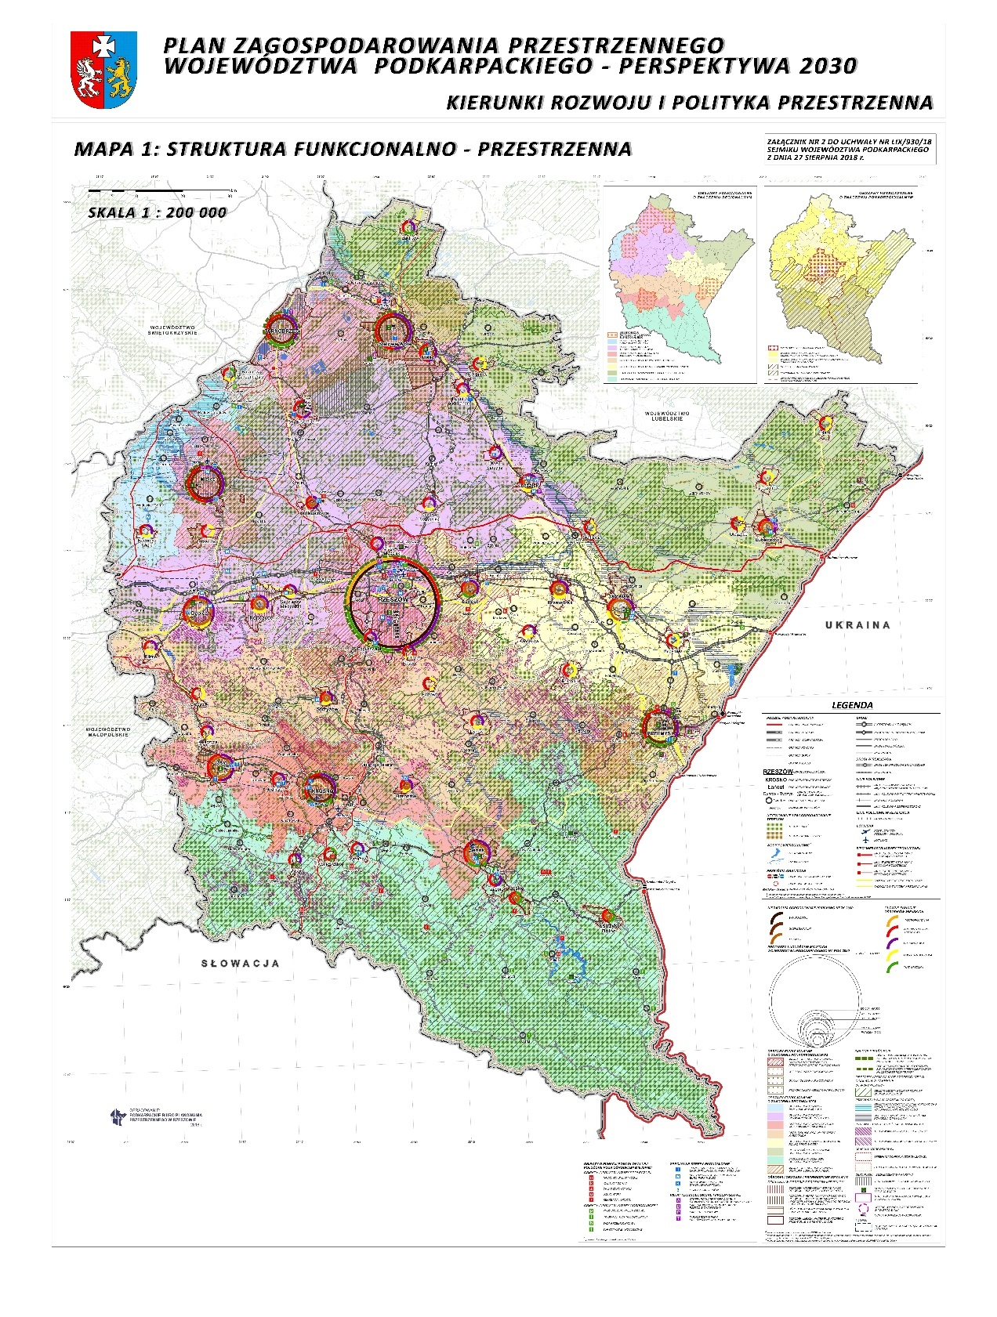
Źródło: Plan Zagospodarowania Przestrzennego Województwa Podkarpackiego – Perspektywa 2030.

Mapa 12 – Fragment struktury funkcjonalno-przestrzenna województwa podkarpackiego
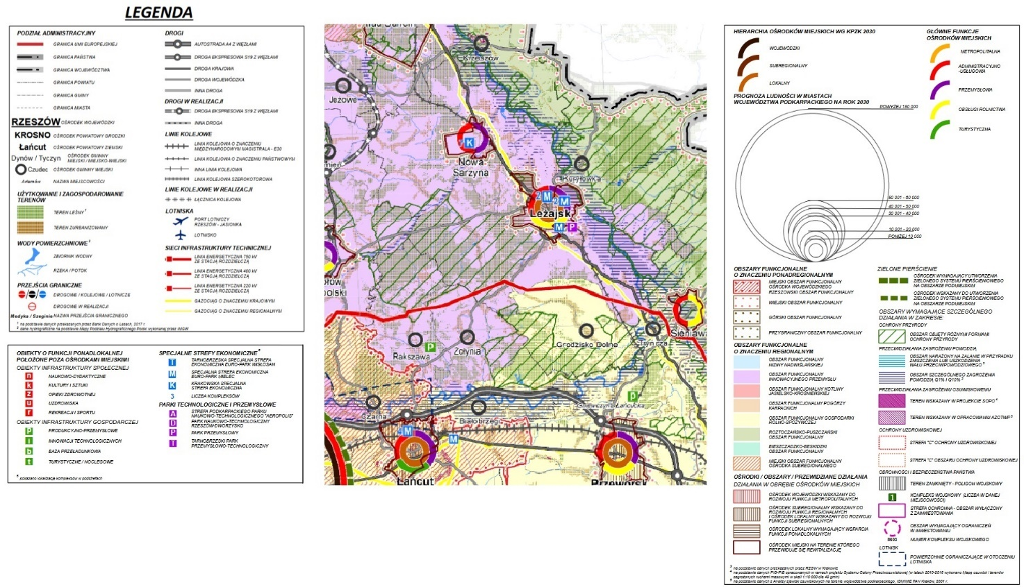
Źródło: Plan Zagospodarowania Przestrzennego Województwa Podkarpackiego – Perspektywa 2030.
Poniższa mapa prezentuje model struktury funkcjonalno-przestrzennej Leżajskiego Obszaru Funkcjonalnego. W dalszej części rozdziału zaprezentowano również mapy tematyczne składające się na niniejszy model.
Model przedstawia długookresową strategiczną wizję rozwoju obszaru wynikającą
z uwarunkowań związanych z położeniem przestrzennym, zasobami naturalnymi, uwarunkowaniami i trendami rozwojowymi. Należy również zaznaczyć, że struktura funkcjonalno-przestrzenna jest zwartym systemem zróżnicowanych i powiązanych ze sobą elementów zagospodarowania przestrzennego, które w konsekwencji tworzą spójny obraz obszaru funkcjonalnego. Składają się na niego takie elementy jak:
- Warunki do efektywnego działania podmiotów gospodarczych, głównie przez rozbudowę systemów infrastruktury technicznej i społecznej.
Głównymi ośrodkami działalności gospodarczej o charakterze ponadlokalnym i lokalnym na terenie LOF są gminy: Miasto Leżajsk, Gmina Leżajsk, Gmina Nowa Sarzyna. Dlatego też, to właśnie na ich terenie należy zwrócić szczególną uwagę na odpowiednią rozbudowę systemów infrastruktury technicznej i społecznej. Rozwój urbanizacji jest tutaj ściśle podporządkowany zasadzie kształtowania zwartych przestrzennie, wielofunkcyjnych jednostek osadniczych, z zachowaniem funkcji społeczno-gospodarczych. Należy również zaznaczyć, że potencjał rozwojowy wskazanych gmin związany jest w szczególności z przebiegiem tras komunikacyjnych drogowych i kolejowych.
- Prawidłowa struktura użytkowania terenów, tj. zachowanie właściwych proporcji między różnymi terenami i rodzajami tego użytkowania, zarówno w skali lokalnej, jak i ponadlokalnej obszaru.
Leżajski Obszar Funkcjonalny charakteryzuje się zachowaniem odpowiednich proporcji pomiędzy poszczególnymi rodzajami terenów i form ich użytkowania. Tereny zurbanizowane i bogatsze
w infrastrukturę są równoważone poprzez występowanie rozległych obszarowo terenów przyrodniczych, w tym również chronionych (jak np. obszary Natura 2000, rezerwaty przyrody).
- Zapewnienie najważniejszych funkcji społeczno-gospodarczych i poszczególnych inwestycji
z uwzględnieniem z interesów podmiotów gospodarczych oraz nadrzędnych interesów społecznych.
Zaplanowane w ramach SRP działania w sposób szczególny przewidują rozwój funkcji społeczno-gospodarczych LOF. Inwestycje, które zostaną zrealizowane w ramach Celu Strategicznego 3 mają prowadzić do poprawy sytuacji w zakresie: atrakcyjności inwestycyjnej, odporności na zmiany klimatu, gospodarki o obiegu zamkniętym oraz infrastruktury społecznej i komunalnej.
- Wykorzystanie otaczającej przestrzeni z zachowaniem zasady racjonalnego gospodarowania zasobami naturalnymi i antropogenicznymi oraz zachowania walorów środowiska przyrodniczego
i kulturowego.
Mapa 13 – Model struktury funkcjonalno-przestrzennej Leżajskiego Obszaru Funkcjonalnego
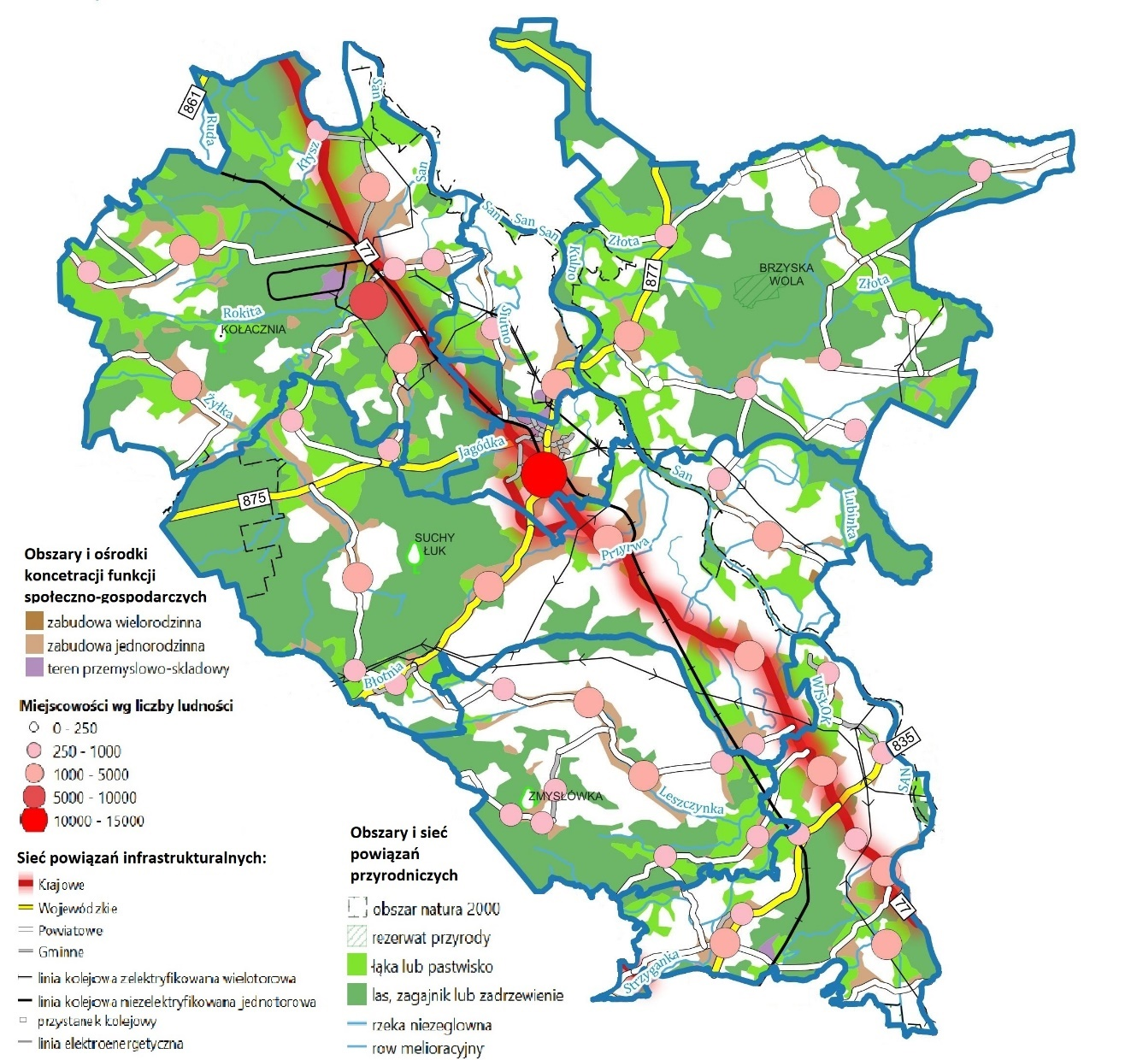
Źródło: opracowanie własne.
Niezwykle istotnym przedsięwzięciem podejmowanym w ramach SRP LOF będzie również realizacja działań związanych z rozwojem turystyki opartej o racjonalne wykorzystanie bogatych zasobów naturalnych i poszanowanie środowiska naturalnego. Przykładami takich inicjatyw mogą być m. in. tworzenie pieszych i rowerowych szlaków ekologicznych, oraz tworzenie infrastruktury spływów kajakowych na rzece San.
- Eliminacja lub minimalizacja potencjalnych konfliktów przestrzennych powstających między funkcjami społeczno-gospodarczymi, a przyrodniczo-ekologicznymi i poszczególnymi podmiotami gospodarczymi na tle wykorzystywania ograniczonej przestrzeni i jej zasobów.
Podczas planowania przedsięwzięć strategicznych możliwe jest występowanie konfliktów przestrzennych. Szczególnie w zakresie inwestycji infrastrukturalnych mogących negatywnie wpływać na środowisko. W przypadku LOF nie identyfikuje się działań o charakterze konfliktogennym. Zaplanowane działania będą realizowane zgodnie z zasadami zrównoważonego rozwoju i obowiązującym prawem (w tym także w zakresie ochrony środowiska naturalnego).
W strukturze funkcjonalno-przestrzennej obszaru funkcjonalnego wyróżnia się elementy krajobrazu obszaru funkcjonalnego oraz kierunki planowanych działań w nawiązaniu do założonych Celów Strategicznych, a także uszczegóławiających je Celów Operacyjnych. Podkreślając jednocześnie ich wymiar społeczny, gospodarczy i przede wszystkim przestrzenny. Poniższe mapy obrazują wszystkie elementy kluczowe, które związane są z polityką rozwoju obszaru funkcjonalnego oraz w największym stopniu wpływają na otoczenie i przestrzeń w poszczególnych kategoriach tematycznych. Należą do nich: elementy sieci osadniczej i rozwoju funkcji społeczno-gospodarczych, elementy sieci infrastrukturalnej (w tym transportowej i energetycznej) oraz elementy sieci przyrodniczej i ekologicznej.
Mapa 14 – Elementy sieci osadniczej i rozwoju funkcji społeczno-gospodarczych w obszarze funkcjonalnym
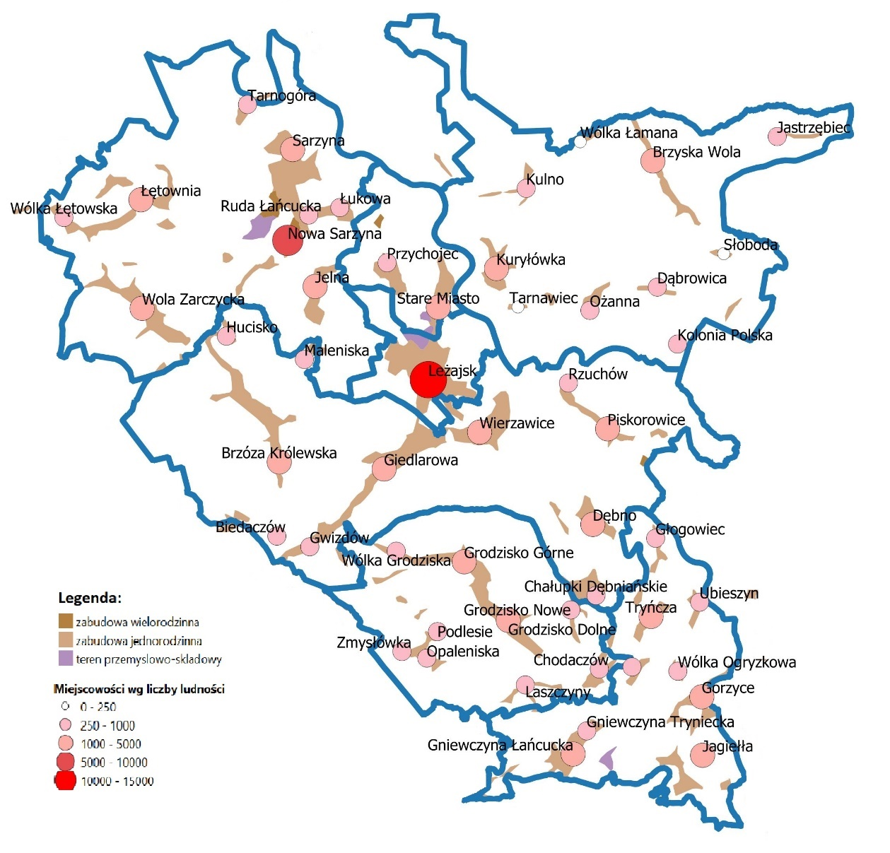
Źródło: opracowanie własne.
Elementy sieci osadniczej, aktywności społecznej oraz rozwoju funkcji społeczno- gospodarczych kształtowane są przez podstawowe obszary koncentracji. Należy wśród nich wskazać tereny zwartej zabudowy mieszkaniowej, składające się na zabudowę wielorodzinną i zabudowę jednorodzinną (zlokalizowane głównie wzdłuż infrastruktury drogowej: droga krajowa nr 77, drogi wojewódzkie 875, 877, 835). Istotne są również strefy gospodarcze i strefy przedsiębiorczości określone jako tereny przemysłowo-składowe (zlokalizowane na terenie gmin: Miasto Leżajsk, Gmina Leżajsk, Gmina Nowa Sarzyna). Strefy wzmacniania i rozwoju niniejszych funkcji związane
z podstawowymi elementami sieci osadniczej, w których zlokalizowane są ośrodki administracji, edukacji, zdrowia oraz przedsiębiorczości stanowią istotne ogniwa obsługi transportu.
Jako najważniejsze elementy infrastruktury społecznej w LOF możemy wskazać: Samodzielny Publiczny Zespół Opieki Zdrowotnej w Leżajsku i ośrodki zdrowia w innych gminach, szkoły podstawowe i ponadpodstawowe, urzędy oraz instytucje społeczne. Wśród najważniejszych ośrodków dla rozwoju wskazanych funkcji społeczno-gospodarczych nich wyróżnić:
- miejscowości powiatowe – ponadlokalne ośrodki wskazane do koncentracji usług administracyjnych, urbanizacji (w tym rozwoju gospodarczego) w zorganizowanych układach przestrzennych (Leżajsk),
- miejscowości gminne – lokalne ośrodki wskazane do koncentracji usług administracyjnych, urbanizacji (w tym rozwoju gospodarczego) w zorganizowanych układach przestrzennych (Nowa Sarzyna, Kuryłówka, Grodzisko Dolne, Tryńcza),
- miejscowości sołeckie – ośrodki o charakterze pomocniczym w kształtowaniu funkcji społeczno-gospodarczych (Chodaczów, Grodzisko, Grodzisko Dolne, Grodzisko Górne, Grodzisko Nowe, Grodzisko Podlesie, Laszczyny, Opaleniska, Wólka Grodziska, Zmysłówka, Brzyska Wola, Dąbrowica, Jastrzębiec, Kolonia Polska, Kulno, Kuryłówka, Ożanna, Słoboda, Tarnawiec, Wólka Łamana, Brzóza Królewska, Chałupki Dębniańskie, Dębno, Giedlarowa, Gwizdów-Biedaczów, Hucisko, Maleniska, Piskorowice, Przychojec, Rzuchów, Stare Miasto, Wierzawice, Jelna, Judaszówka, Łętownia, Łętownia – Gościniec, Łukowa, Majdan Łętowski, Ruda Łańcucka, Sarzyna, Tarnogóra, Wola Zarczycka, Wólka Łętowska, Głogowiec, Gniewczyna Łańcucka, Gniewczyna Tryniecka, Gorzyce, Jagiełła, Tryńcza, Ubieszyn, Wólka Małkowa, Wólka Ogryzkowa),
- pozostałe miejscowości.
Elementy sieci infrastrukturalnej, w tym transportowej i energetycznej w obszarze funkcjonalnym kształtują sieć powiązań wewnętrznych i zewnętrznych. Powiązania w odniesieniu do których zakłada się przede wszystkim rozwój infrastruktury transportowej zapewniającej sprawność powiązań komunikacyjnych, minimalizującej zagrożenia bezpieczeństwa publicznego oraz kolizje z elementami regionalnej sieci ekologicznej mają charakter zarówno lokalny jak
i ponadlokalny. Możemy wśród nich wyróżnić elementy:
- budujące połączenia o charakterze ponadlokalnym, realizujące zewnętrzne powiązania transportowe obszaru i stanowiące główny szkielet sieci transportowej:
- drogi krajowe (nr 77),
- drogi wojewódzkie (nr: 875, 877, 835),
- linie kolejowe (nr 68),
- budujące połączenia o charakterze lokalnym, realizujące wewnętrzne powiązania transportowe we wszystkich gminach Leżajskiego Obszaru Funkcjonalnego, stanowiące uzupełniający szkielet sieci transportowej:
- drogi powiatowe i drogi gminne,
- system elektroenergetyczny – linie elektroenergetyczne oraz stacje transformatorowe, decydujące o bezpieczeństwie energetycznym LOF.
- sieci przesyłowe gazu DN 700 i DN 300.
Mapa 15 – Elementy sieci infrastrukturalnej, w tym transportowej i energetycznej w obszarze funkcjonalnym
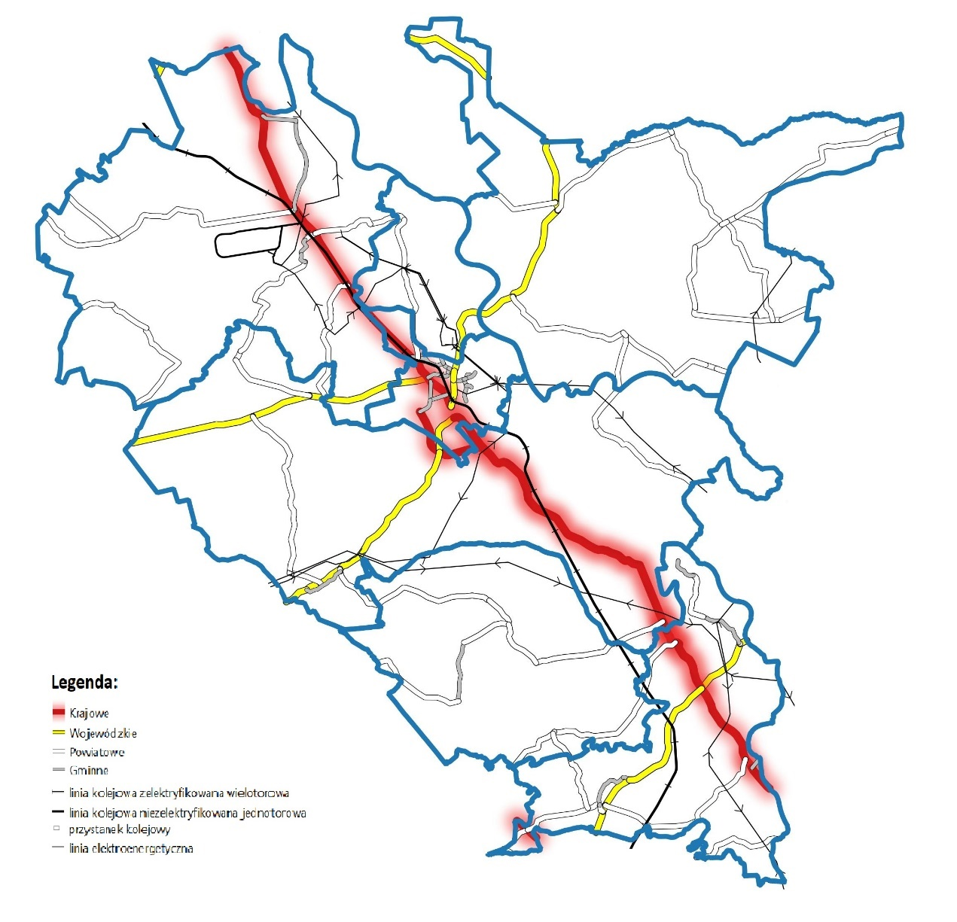
Źródło: opracowanie własne.

Elementy sieci przyrodniczej i ekologicznej w obszarze funkcjonalnym tworzą strefy
o wiodącej funkcji przyrodniczej i ochronnej, w ramach, których obowiązuje podporządkowanie wszelkiej działalności utrzymaniu wartości przyrodniczych obszaru oraz ciągłości powiązań ekologicznych. Obszary te mogą stanowić znaczące zaplecze dla rozwoju usług turystycznych
w regionie. Pozostałe elementy przyrodnicze mają charakter sieciowy lub obszarowy. Możemy wśród nich wymienić między innymi:
- zielone korytarze ekologiczne zapewniające łączność pomiędzy węzłami układu naturalnego (w szczególności występują one na terenie gmin: Kuryłówka, Nowa Sarzyna, Leżajsk),
- węzły ekologiczne stanowiące obszary regionalnej i lokalnej sieci ekologicznej – miejsca
o odpowiednich warunkach naturalnych, sprzyjających egzystencji gatunków rzadkich lub zagrożonych wyginięciem (np. Europejska Sieć Ekologiczna Natura 2000 - „Dolina Dolnego Sanu”, Kuryłowski Obszar Chronionego Krajobrazu, Rezerwat „Brzyska Wola”, Brzóźniański Obszar Chronionego Krajobrazu, Rezerwat florystyczny „Kołacznia”, Specjalny Obszar Ochrony Siedlisk Kołacznia, Sieniawski Obszar Chronionego Krajobrazu, Zmysłowski Obszar Chronionego Krajobrazu, Rezerwat torfowiskowy „Suchy Łuk”)
- obszary parkowe leśne cechujące się dużym stopniem naturalności (to m.in. rezerwat przyrody - Las Klasztorny, Specjalny Obszar Ochrony Siedlisk „Lasy Leżajskie”, Rezerwat leśny „Zmysłówka”),
- sieć wodna: rzeki, kanały, jeziora, stawy i inne zbiorniki stanowiące uzupełnienie sieci przyrodniczej i korytarzy ekologicznych (głównymi rzekami i potokami LOF są: San, Wisłok, Malinianka, Jagódka, Trzebośnica, Mleczka, Leszczynka, najważniejsze zbiorniki to: zbiornik retencyjno-rekreacyjny w Ożannie, w Brzyskiej Woli, Kolonii Polskiej, Jastrzębcu, Kulnie, Zbiornik „Czyste”, Stare Miasto, Brzóza Królewska, Giedlarowa)
Elementy sieci przyrodniczej i ekologicznej poprzez występującą na terenie obszaru funkcjonalnego sieć wodną są również związane z obszarami szczególnego zagrożenia powodzią. Na podstawie art. 171 ust. 8 ustawy z dnia 20 lipca 2017 r. – Prawo wodne, mapy zagrożenia powodziowego i mapy ryzyka powodziowego zostały podane do publicznej wiadomości i są dostępne na Hydroportalu Państwowego Gospodarstwa Wodnego Wody Polskie. Mapy zagrożenia powodziowego sporządza się dla obszarów narażonych na niebezpieczeństwo powodzi, wskazanych we wstępnej ocenie ryzyka powodziowego, tj. obszarów, na których stwierdza się istnienie znaczącego ryzyka powodziowego lub jego wystąpienie jest prawdopodobne.
Mapa 16 – Elementy sieci przyrodniczej i ekologicznej w obszarze funkcjonalnym
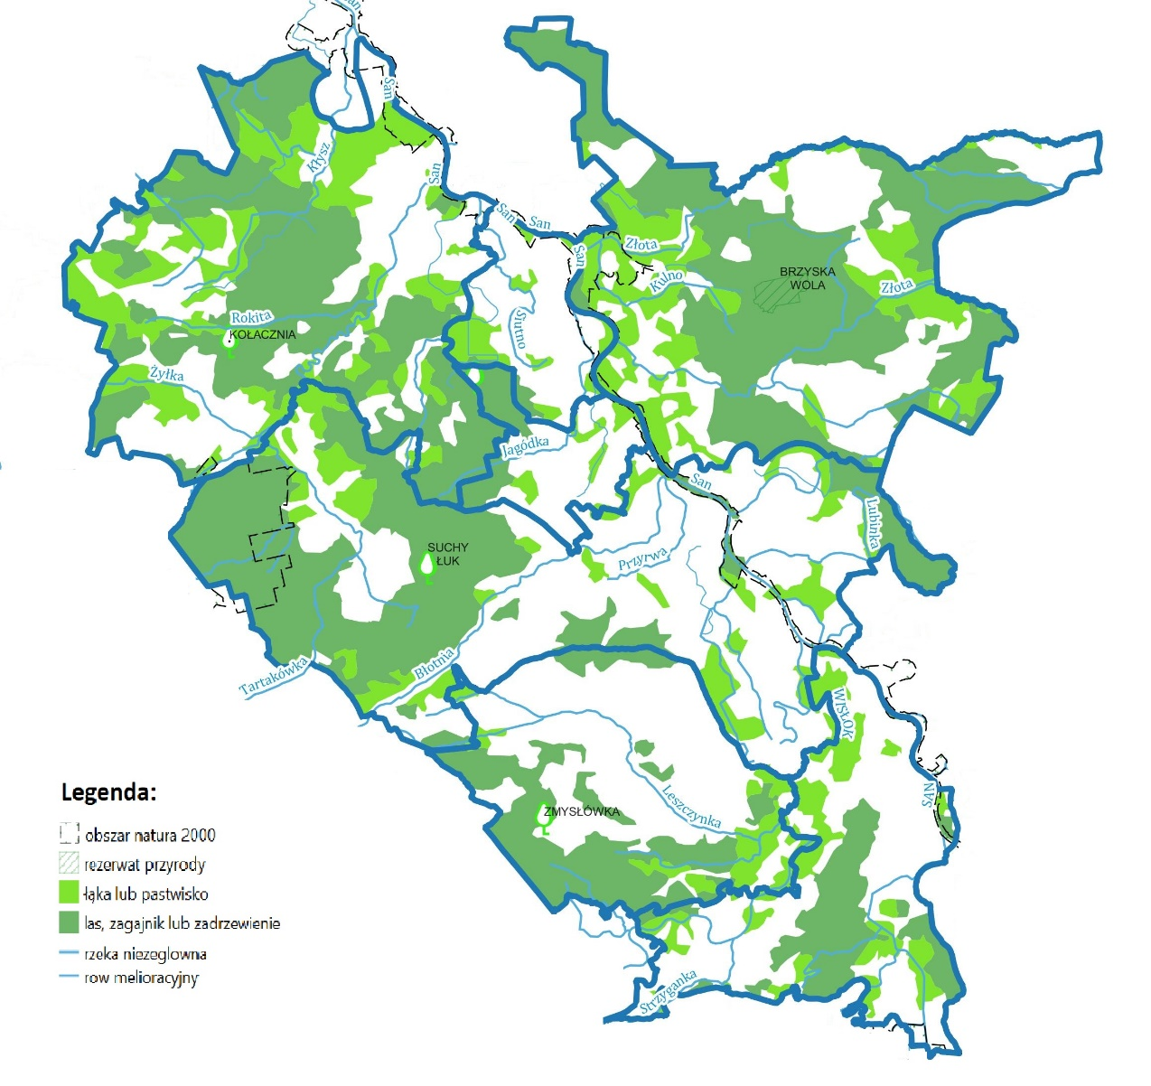
Źródło: opracowanie własne.
Powiat Leżajski znajduje się w regionie wodnym Górnej-Wschodniej Wisły. Leży jednocześnie w obszarze działania Dyrektora Regionalnego Zarządu Gospodarki Wodnej Państwowego Gospodarstwa Wodnego Wody Polskie z siedzibą w Rzeszowie.
Główną osią zagrożenia powodziowego w Leżajskim Obszarze Funkcjonalnym jest rzeka San oraz jej dopływy. W celu zapewnienia ochrony ludności i mienia przed powodzią, na powyższej mapie przedstawiono obszary szczególnego zagrożenia powodzią. Niniejsze informacje, wraz
z określeniem poziomu tego zagrożenia, jak również wskazaniem jakie ryzyko wiąże się
z wystąpieniem powodzi na danym obszarze, z pewnością przyczynią się do podejmowania przez mieszkańców, jak również władze lokalne, świadomych i racjonalnych decyzji odnośnie lokalizacji inwestycji. Każdy obywatel może zweryfikować, czy zamieszkuje obszar zagrożony powodzią, a jeśli tak, to jak bardzo jest zagrożony. Dotyczy to również przedsięwzięć strategicznych zaplanowanych w ramach niniejszego dokumentu.
Dlatego też, zgodnie z art. 315 ustawy prawo wodne podczas opracowywania Strategii Rozwoju Ponadlokalnego Leżajskiego Obszaru Funkcjonalnego uwzględniono zapisy dokumentów planistycznych takich jak np.: Plany gospodarowania wodami na obszarach dorzeczy, Plany zarządzania ryzykiem powodziowym, Plan przeciwdziałania skutkom suszy. Ich wskazania zostały wykorzystane w szczególności w ramach prac nad modelem struktury funkcjonalno-przestrzennej LOF oraz ustaleń i rekomendacji w zakresie kształtowania polityki przestrzennej, opisanych
w niniejszym rozdziale.
Mapa 17 – Zasięg obszarów szczególnego zagrożenia powodzią w LOF
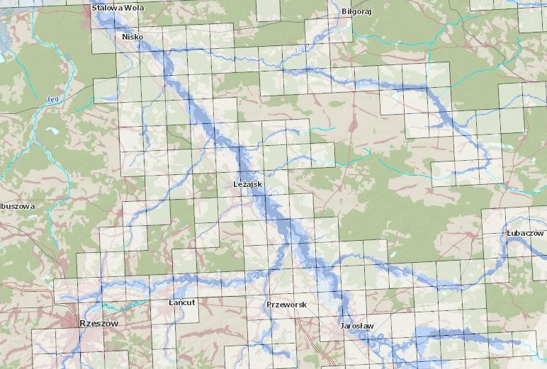
Źródło: https://wody.isok.gov.pl
Zakres gospodarowania zasobami wód powierzchniowych i podziemnych wiąże się również z pojęciami jednolitych części wód podziemnych (JCWPd) oraz jednolitych części wód powierzchniowych (JCWP). Zgodnie z Ramową Dyrektywą Wodną (RDW), implementowaną ustawą z dnia 20 lipca 2017 r. – Prawo wodne, jednolite części wód podziemnych są jednostkami wydzielonymi dla potrzeb zarządzania wodami, w tym planowania w gospodarowaniu wodami. Dla tych jednostek w kolejnych cyklach planistycznych sporządzane są programy działań, służące osiągnięciu ustalonych dla nich celów środowiskowych. W odniesieniu do wód podziemnych (art. 59 ustawy z dnia 20 lipca 2017 r.– Prawo wodne) celem środowiskowym jest: zapobieganie lub ograniczanie wprowadzania do nich zanieczyszczeń, zapobieganie pogorszeniu oraz poprawa ich stanu, ich ochrona i podejmowanie działań naprawczych, a także zapewnianie równowagi między poborem a zasilaniem tych wód, tak aby osiągnąć ich dobry stan.
Pojęcie jednolitej części wód powierzchniowych również wprowadzone zostało w związku z implementacją Ramowej Dyrektywy Wodnej, stosowane jest w kontekście zarządzania wodami, w tym ich monitoringu środowiskowego. JCWP oznacza oddzielny element wód powierzchniowych, taki jak jezioro lub inny naturalny lub sztuczny zbiornik wodny, struga, strumień, potok, rzeka, kanał lub ich części, morskie wody przejściowe lub wody przybrzeżne.
Dla jednolitych części wód powierzchniowych celem jest osiągnięcie
i utrzymanie co najmniej dobrego stanu lub potencjału ekologicznego oraz dobrego stanu
chemicznego. Dla niektórych JCWP rzecznych został wskazany uszczegółowiony cel
środowiskowy, jakim jest dobry stan lub potencjał ekologiczny oraz możliwość migracji
organizmów wodnych na odcinku cieku istotnego. Dla obszarów chronionych występujących
na terenie JCWP celem jest osiągnięcie norm i celów wynikających z przepisów
szczególnych, na podstawie których zostały utworzone.
Zgodnie obowiązującym rozporządzeniem Rady Ministrów z dnia 18 października 2016 r. w sprawie Planu gospodarowania wodami na obszarze dorzecza Wisły, na terenie Leżajskiego Obszaru Funkcjonalnego zidentyfikowano następujące JCWPd: PLGW2000120 obejmujący swoim zasięgiem fragment gminy Kuryłówka, PLGW2000153 który przebiega przez gminy: Grodzisko Dolne, Leżajsk i Tryńcza oraz PLGW2000136 obejmujący całą powierzchnię gmin: Nowa Sarzyna, Miasto Leżajsk i Kuryłówka, znaczną część Gminy Leżajsk oraz fragmenty gmin Grodzisko Dolne i Tryńcza.
Na terenie Leżajskiego Obszaru Funkcjonalnego zlokalizowane jest 31 zlewni JCWP rzecznych. Są one oznaczone symbolami: RW200016226898, RW20001622692, RW200017225729, RW200017225749, RW20001722576, W20001722589, RW200017226792, RW2000172267992, RW200017227129, RW20001722714, RW20001722716, RW200017227189, RW20001722729, RW20001722732, RW200017227349, RW20001722736, RW200017227449, RW200017227452, RW200017227469, RW20001722748, RW200017227492, RW20001722752, RW2000172276, RW200017227899, RW200017228769, RW2000192259, RW200019226899, RW20001922699, RW200019227499, RW20002122733, RW20002122779.
Natomiast jeśli chodzi o JCWP rzeczne to przez teren LOF przepływa ich 25: Leszczynka-RW20001622692, Strzyganka-RW200016226898, Rudnia-RW200017227899, Kłysz-RW2000172276, Kanał S-2-RW20001722754, Rokita-RW200017227492, Żyłka-RW20001722748, Tartakówka-RW200017227469, Malinianka-RW20001722736, Złota II-RW200017227349, Jagódka-RW20001722732, Złota I-RW20001722729, Błotnia-RW200017227189, Dopł. spod Cieplic-RW20001722716, Dopł. spod Chałupek Dębniańskich-RW20001722714, Lubinka-RW200017227129, Dopł. w Budach Łańcuckich-RW2000172267992, Lubienia-RW20001722589, Przykopa-RW200017225749, Trzebośnica od Krzywego do ujścia-RW200019227499, Wisłok od Starego Wisłoka do ujścia-RW20001922699, Mleczka od Łopuszki do ujścia z Mleczką Wschodnią od Węgierki-RW200019226899, San od Huczek do Wisłoka, bez Wisłoka-RW2000192259, San od Złotej do Rudni-RW20002122779, San od Wisłoka do Złotej-RW20002122733.

Mapa 18 – JCWP, zlewnie JCWP oraz JCWPd występujące na terenie LOF
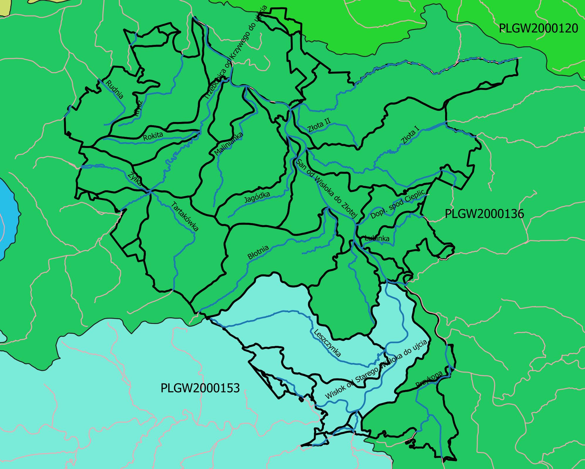
Źródło: opracowanie własne na podstawie https://dane.gov.pl.
Określenie docelowego modelu struktury funkcjonalno-przestrzennej wiąże się
ze wskazaniem warunków jego realizacji. W praktyce oznacza to określenie ustaleń i rekomendacji w zakresie kształtowania i prowadzenia polityki przestrzennej w obszarze funkcjonalnym. Chodzi tutaj zarówno o ustalenia o charakterze inwestycyjnym, jak i zasady, jakimi należy się kierować przy planowaniu lub realizacji działań na terenie LOF. Należy pamiętać, że wskazane procesy powinny być kształtowane w sposób zrównoważony. Ustalenia i rekomendacje wskazują przewidywane lub pożądane działania w dziedzinie kształtowania i prowadzenia polityki przestrzennej, ujmując najważniejsze potrzeby w zakresie: planowania wielofunkcyjnych przestrzeni, zapewnienia terenów dla prowadzenia aktywności gospodarczej, określenia stref inwestycyjnych oraz wykluczonych z aktywności gospodarczej, utrzymania terenów rolnych i leśnych objętych ochroną, ochrony krajobrazu kulturowego. Zidentyfikowane ustalenia i rekomendacje sygnalizują działania niezbędne lub pożądane do realizacji SRP LOF. Należy pamiętać, że ich zakres będzie ustalany indywidualnie,
w zależności od charakteru poszczególnych gmin, wizji rozwoju czy też poszczególnych zapisów dokumentów planistycznych.
Dla modelu opracowane zostały wynikające z niego ustalenia i rekomendacje w stosunku
do wyznaczonych stref i obszarów. Sformułowane wskazania mają za zadanie kształtować
w przyszłości zrównoważony ład przestrzenny Leżajskiego Obszaru Funkcjonalnego. Należy również zaznaczyć, iż jako uwarunkowanie zewnętrzne w kształtowaniu wniosków wzięto pod uwagę ustalenia i rekomendacje modeli na poziomie kraju i województwa, wyznaczone w odpowiednich dokumentach strategicznych, wyznaczone w nich Obszary Strategicznej Interwencji oraz rezerwy terenu potrzebne na realizację inwestycji. Mając na uwadze elementy sieciowe i obszary tworzące strukturę funkcjonalno-przestrzenną określa się ustalenia i rekomendacje dotyczące lokalnych polityk przestrzennych.
Tabela 10 – Ustalenia i rekomendacje w zakresie kształtowania polityki przestrzennej
W zakresie zasad ochrony środowiska i jego zasobów, w tym ochrony powietrza, przyrody i krajobrazu:
Wnioski:
- Występuje problem niskiej emisji w okresie grzewczym.
- Istnieją cenne przyrodniczo obszary (rzeka San, lasy, zbiorniki wodne).
- Zabudowa rozproszona prowadzi do fragmentacji siedlisk.
- Brakuje lokalnych systemów monitoringu jakości powietrza.
- Potencjał rozwoju ekosystemów usługowych i terenów zieleni.
- Sieć przyrodniczą i ekologiczną można wykorzystać jako podstawę rozbudowy oferty turystycznej.
- Ochrona powietrza stanowi istotny element kształtowania przestrzeni zgodnie z zasadami wywierającymi pozytywny wpływ na środowisko.
- Uregulowane obszary cenne przyrodniczo (np. Natura 2000, OChK, PK) podlegają ścisłej ochronie prawnej.
Rekomendacje:
- Ustanowienie gminnych stref ochrony powietrza z ograniczeniem stosowania paliw stałych.
- Rozwój zielonej infrastruktury – np. pasów zieleni, zielonych dachów.
- Tworzenie lokalnych planów adaptacji do zmian klimatu.
- Systemy Przyrodnicze Gmin powinny być ze sobą spójne i uwzględniać najważniejsze elementy regionalnej sieci ekologicznej.
- Wprowadzenie „zielonych standardów” dla nowych inwestycji (np. wskaźnik powierzchni biologicznie czynnej).
- W procesie planowania inwestycji, należy zwrócić szczególną uwagę na obszary szczególnego zagrożenia powodziowego.
- Ograniczenie presji inwestycyjnej na obszarach o szczególnym znaczeniu dla zachowania zasobów przyrodniczych.
- W procesie zagospodarowania obszarów cennych przyrodniczo należy: utrzymywać przestrzenie wolne od zabudowy, zapewnić odpowiednie rozwiązania przestrzenne umożliwiające migrację zwierząt oraz kształtować spójne, połączone obszary przyrodnicze.
- Walory przyrodnicze obszaru powinny mieć znaczenie nadrzędne w procesie planowania inwestycji i rozwoju obszaru funkcjonalnego.
- W celu ochrony walorów sieci przyrodniczej i ekologicznej wskazane jest minimalizowanie negatywnego oddziaływania na krajobraz obiektów kubaturowych poprzez ograniczenie zajmowanej przez nie powierzchni oraz wysokości obiektów.
- Dla zachowania terenów cennych przyrodniczo i terenów rolnych sugeruje się ich ochronę przed postępującą degradacją oraz minimalizowania negatywnych skutków ekonomicznych związanych z postępującymi procesami suburbanizacji m.in. poprzez:
– ograniczanie nowych terenów zabudowy poza istniejącymi lub w ich najbliższym sąsiedztwie, tak aby tworzyć zabudowę zwartą w całym obszarze funkcjonalnym,
– zachowanie dotychczasowych terenów cennych przyrodniczo i terenów rolnych,
– eliminację potencjalnych konfliktów przestrzennych poprzez kształtowanie prawidłowych relacji pomiędzy terenami zabudowanymi a niezabudowanymi.
W zakresie zasad ochrony dziedzictwa kulturowego i zabytków oraz dóbr kultury współczesnej:
Wnioski:
- Na obszarze LOF znajdują się liczne obiekty zabytkowe o wysokiej wartości historycznej.
- Wiele obiektów kultury współczesnej (np. z lat 60–80.) traci funkcje i popada w ruinę.
- Nie ma zintegrowanego systemu ochrony krajobrazu kulturowego.
- Część obiektów pozostaje poza rejestrami konserwatorskimi.
- Niewystarczające są działania edukacyjne i promocyjne w zakresie ochrony dziedzictwa.
Rekomendacje:
- Wprowadzenie lokalnych ewidencji zabytków i krajobrazów kulturowych.
- Preferowanie projektów rewitalizacji z adaptacją obiektów do nowych funkcji.
- Opracowanie wytycznych dla architektury i przestrzeni publicznych w sąsiedztwie zabytków.
- Udział mieszkańców w programach opieki nad dziedzictwem.
- Promocja dziedzictwa poprzez szlaki kulturowe i działania edukacyjne.

W zakresie kierunków zmian w strukturze zagospodarowania terenów, w tym określenia szczególnych potrzeb w zakresie nowej zabudowy mieszkaniowej
Wnioski:
- Widoczny trend suburbanizacji i presji na zabudowę jednorodzinną.
- Zanikanie zwartych form zabudowy i wzrost kosztów infrastruktury.
- Niewystarczająca oferta mieszkań dla młodych i seniorów.
- Wysoka fragmentacja działek i trudności w scaleniu terenów inwestycyjnych.
- Brak zróżnicowania funkcjonalnego w nowej zabudowie.
Rekomendacje:
- Stymulowanie zwartego rozwoju i unikanie zabudowy rozproszonej.
- Zróżnicowanie typów zabudowy z uwzględnieniem potrzeb demograficznych.
- Planowanie funkcjonalnych centrów lokalnych.
- Wprowadzenie norm minimalnych dla terenów zielonych i usług publicznych.
- Ułatwienia w scalaniu i podziale działek budowlanych.
- Podczas planowania struktury sieci osadniczej należy zadbać o uwzględnienie historycznego znaczenia funkcjonalnego poszczególnych terytoriów.
- Podczas planowania terenów mieszkaniowych, usługowych i innych należy zapewnić ochronę przestrzeni otwartych, dając jednocześnie możliwość tworzenia nowych przestrzeni publicznych (zieleńców, parków, placów zabaw, pasaży handlowych, terenów sportowo-rekreacyjnych itp.) przy zachowaniu historycznych założeń, układów urbanistycznych i przestrzeni publicznych.

W zakresie zasad lokalizacji obiektów handlu wielkopowierzchniowego w rozumieniu ustawy z dnia 27 marca 2003 r. o planowaniu i zagospodarowaniu przestrzennym:
Wnioski:
- Lokalizacja centrów handlowych najczęściej przy drogach wojewódzkich.
- Ryzyko wypierania lokalnych sklepów z centrów miejscowości.
- Problemy z dostępnością pieszą i transportem zbiorowym do nowych obiektów.
- Wpływ na zwiększenie ruchu samochodowego.
- Brak strategicznego podejścia do rozmieszczenia handlu.
Rekomendacje:
- Obowiązek oceny oddziaływania na lokalne usługi i transport.
- Promowanie lokalizacji w istniejących centrach z dostępem pieszym.
- Wspieranie handlu lokalnego i targowisk tradycyjnych.
- Opracowanie mapy potencjalnych stref handlu i usług.
- W zakresie zasad lokalizacji handlu wielkopowierzchniowego stosuje się zalecenia wynikające z planów zagospodarowania przestrzennego poszczególnych oraz studiów uwarunkowań poszczególnych JST LOF.

W zakresie zasad lokalizacji kluczowych inwestycji celu publicznego:
Wnioski:
- Istnieje duże zróżnicowanie w jakości infrastruktury społecznej.
- Niektóre obszary LOF są niedostatecznie obsłużone instytucjami publicznymi.
- Część inwestycji powstaje w oderwaniu od planowania przestrzennego.
- Potrzeba integracji funkcji w obiektach (np. edukacja i kultura).
- Potrzeba ustandaryzowania zasad lokalizacji.
Rekomendacje:
- Lokalizacja inwestycji w centrach osiedli i miejscowości.
- Współdzielenie infrastruktury między gminami (szkoły, biblioteki).
- Wymóg oceny dostępności transportowej dla inwestycji celu publicznego.
- Priorytet dla inwestycji wpisanych do strategii LOF.
- Koordynacja lokalizacji z planami MPZP i Studium.
- Należy wzmacniać ośrodki powiatowe i gminne jako obszary koncentracji funkcji społeczno-gospodarczych w regionie.

W zakresie kierunków rozwoju systemów komunikacji, infrastruktury technicznej i społecznej:
Wnioski:
- Niedobór infrastruktury rowerowej i pieszej w mniejszych miejscowościach.
- Problemy z integracją transportu publicznego między gminami.
- Zły stan dróg gminnych i powiatowych.
- Brak ujednoliconego standardu infrastruktury technicznej.
- Potrzeba poprawy dostępności cyfrowej i telekomunikacyjnej.
- W celu poprawy jakości powiązań transportowych oraz poprawy sprawności i bezpieczeństwa ruchu wskazuje się wyznaczenie terenów niezbędnych do realizacji kluczowych w tym zakresie zamierzeń inwestycyjnych.
- Za główne elementy składowe dla wzmożonego rozwoju funkcji społeczno-gospodarczych w przestrzeni uznaje się wyznaczone w miejscowych planach zagospodarowania przestrzennego tereny przeznaczone na ten cel.
- Najistotniejsze strefy rozwoju gospodarczego wskazane jako atrakcyjne inwestycyjnie dla rozwoju przedsiębiorczości pozarolniczej zidentyfikowano na terenach podmiejskich
i w ośrodkach gminnych posiadających dostęp do głównych powiązań transportowych.
Rekomendacje:
- Wyznaczenie spójnej sieci szlaków rowerowych i pieszych w LOF.
- Integracja rozkładów jazdy i taryf między gminami.
- Program modernizacji dróg lokalnych o znaczeniu międzygminnym.
- Planowanie infrastruktury technicznej z wyprzedzeniem terenów inwestycyjnych.
- Rozwój sieci szerokopasmowego internetu i centrów usług cyfrowych.
- Inwestycje w zakresie kształtowania elementów sieci transportowej powinny być realizowane zgodnie z zasadami zrównoważonej mobilności i poszanowaniem terenów cennych ekologicznie.
- Dla zapewnienia dostępności dla mieszkańców, ośrodków obsługi skupiających funkcje społeczno-gospodarcze, usługowe, edukacyjne i zdrowotne oraz w celu zwiększenia mobilności mieszkańców lokalne polityki przestrzenne powinny uwzględniać przywrócenie i usprawnienie powiązań komunikacyjnych miejscowości wiejskich z ośrodkami gminnymi i powiatowymi.
- Należy zadbać, o planowanie lokalizacji terenów aktywności gospodarczej w obszarach z istniejącym lub zaplanowanym pełnym uzbrojeniem terenów inwestycyjnych umożliwiających osiąganie wysokich standardów zagospodarowania.

W zakresie zasad lokalizacji urządzeń wytwarzających energię o mocy zainstalowanej przekraczającej 500 kW:
Wnioski:
- Wzrasta zainteresowanie inwestorów energią wiatrową i biogazowniami.
- Potencjalne konflikty społeczne wokół lokalizacji turbin wiatrowych.
- Brak wyznaczonych stref dla OZE w wielu gminach.
- Istnieją niewykorzystane obszary poprzemysłowe i zdegradowane.
- Ograniczona dostępność do sieci przesyłowych.
- W ramach niniejszego dokumentu nie zaplanowano tego typu inwestycji.
- Najważniejsze zamierzenia inwestycyjne wpływające na poprawę funkcjonowania układu sieci energetycznej związane są z poprawą dostępności i stabilności zaopatrzenia w energię
z wykorzystaniem źródeł odnawialnych.
Rekomendacje:
- W zakresie zasad lokalizacji urządzeń wytwarzających energię o mocy zainstalowanej przekraczającej 500kW stosuje się zalecenia wynikające z planów zagospodarowania przestrzennego poszczególnych oraz studiów uwarunkowań poszczególnych JST LOF.
- Konsultacje społeczne na etapie planowania inwestycji.
- Lokalizacja instalacji w odległości minimalnej od zabudowań i form ochrony przyrody.
- Priorytet dla terenów zdegradowanych i przemysłowych.
- Koordynacja z operatorami sieci energetycznych.
- Lokalizacja inwestycji w zakresie rozwoju zielonej energii powinna być uzależniona
od warunków naturalnych dających możliwość efektywnej realizacji tego typu inwestycji.

W zakresie zasad lokalizacji przedsięwzięć mogących znacząco oddziaływać na środowisko:
Wnioski:
- Potencjalne inwestycje budzące kontrowersje społeczno-środowiskowe.
- Brak spójnych kryteriów oceny oddziaływania przestrzennego.
- Niska świadomość mieszkańców nt. skutków środowiskowych.
- Rozproszenie decyzji i brak koordynacji międzygminnej.
- Występowanie obszarów cennych przyrodniczo i ryzyka kumulacji oddziaływań.
Rekomendacje:
- Utworzenie katalogu obszarów ograniczonego inwestowania.
- Obowiązek oceny skumulowanego oddziaływania na środowisko.
- Procedury wczesnego informowania mieszkańców i konsultacji.
- Zasada ostrożności przy lokalizacji w sąsiedztwie OSI i obszarów chronionych.
- Zintegrowane decyzje lokalizacyjne na poziomie LOF.
- Podczas planowania stref aktywności uciążliwych dla społeczeństwa lub środowiska należy zwrócić szczególną uwagę na odpowiednie oddalenie planowanych inwestycji od stref sieci osadniczej oraz przyrodniczej.
- Realizacja przedsięwzięć infrastrukturalnych nie powinna naruszać równowagi w systemie sieci osadniczej ani powodować znaczących uciążliwości dla mieszkańców obszaru.

W zakresie zasad kształtowania rolniczej i leśnej przestrzeni produkcyjnej:
Wnioski:
- Zmniejszająca się powierzchnia gruntów rolnych najwyższej klasy bonitacyjnej.
- Wzrost zainteresowania rekreacyjnym użytkowaniem terenów wiejskich.
- Intensyfikacja gospodarki leśnej z potencjałem konfliktów.
- Brak uregulowanych zasad lokalizacji zabudowy zagrodowej.
- Konieczność ochrony przestrzeni produkcyjnej przed presją urbanizacyjną.
Rekomendacje:
- Zakaz trwałego przekształcania gruntów klasy I–III na cele nierolnicze bez uzasadnienia strategicznego.
- Promocja zalesień na gruntach marginalnych.
- Ochrona lasów wielofunkcyjnych i siedliskowych.
- Wprowadzenie standardów dla zabudowy zagrodowej z zachowaniem ładu przestrzennego.
- Zachęty do rolnictwa ekologicznego i krótkich łańcuchów dostaw.
- Należy uwzględnić zwiększanie ciągłości leśnych korytarzy ekologicznych poprzez zalesienia jednocześnie zapewniając możliwość przeznaczania lasów na cele rekreacyjne,
z uwzględnieniem utrzymania funkcji ekologicznej.

W zakresie zasad kształtowania zagospodarowania przestrzennego na obszarach zdegradowanych i obszarach rewitalizacji oraz obszarach wymagających przekształceń, rehabilitacji, rekultywacji lub remediacji:
Wnioski:
- Istnieją liczne zdegradowane osiedla popegeerowskie i tereny przemysłowe.
- Nierównomierne podejście do rewitalizacji w gminach LOF.
- Potrzeba działań rewitalizacyjnych również w mniejszych wsiach.
- Problemy społeczne i infrastrukturalne nakładają się w tych obszarach.
- Niedobór planów operacyjnych rewitalizacji zrealizowanych zgodnie z ustawą.
Rekomendacje:
- Wyznaczenie obszarów rewitalizacji na poziomie LOF z identyfikacją problemów.
- Przygotowanie gminnych programów rewitalizacji uwzględniających komponenty społeczne, przestrzenne i środowiskowe.
- Integracja działań rewitalizacyjnych z projektami IIT, ZIT i FEP.
- Tworzenie lokalnych centrów aktywizacji społecznej.
- Monitorowanie efektów rewitalizacji poprzez wskaźniki społeczne i przestrzenne.

Źródło: opracowanie własne.

11. Spójność z celami polityki europejskiej, krajowej
i regionalnej
Wskazane w niniejszym rozdziale dokumenty strategiczne i wykonawcze stanowią warunki brzegowe dla Strategii Rozwoju Ponadlokalnego OF, która została przygotowana w pełnej zgodności z tymi dokumentami. Działania określone w Strategii odpowiadają równocześnie na wyzwania europejskie i krajowe zidentyfikowane w obszarach wsparcia współfinansowanych z Europejskich Funduszy Strukturalnych i Inwestycyjnych. Mając na uwadze rozpoczynającą się nową perspektywę finansową UE na lata 2021 – 2027 dołożono wszelkich starań, aby strategia spełniała również wszystkie wymagania stawiane przez akty prawne wyższego szczebla.

Rysunek 10 – Zgodność Strategii Ponadlokalnej OF z dokumentami nadrzędnymi

Źródło: opracowanie własne.

Rozporządzenia Parlamentu Europejskiego i Rady
Komisja Europejska w ramach Rozporządzeń Parlamentu Europejskiego i Rady przedstawiła zakres nowej Polityki Spójności na lata 2021-2027. Pakiet rozporządzeń obejmuje przede wszystkim: Rozporządzenie ogólne, Rozporządzenie w zakresie Europejskiego Funduszu Rozwoju Regionalnego oraz Rozporządzenie w zakresie Europejskiego Funduszu Społecznego. Jednym
z elementów ww. dokumentów jest przedstawienie podstawowych założeń i Celów Tematycznych dla Polityki Spójności oraz proponowanych zasad funkcjonowania programów operacyjnych
w perspektywie 2021–2027. Jednym z istotniejszych dla obszaru funkcjonalnego jest Cel Tematyczny nr 5 – Europa bliżej obywateli dzięki wspieraniu zrównoważonego i zintegrowanego rozwoju obszarów miejskich, wiejskich i przybrzeżnych w ramach inicjatyw lokalnych w całej UE, który jest podstawą ustanowienia Instrumentów Terytorialnych (w tym IIT) w perspektywie 2021 – 2027. Należy jednak zaznaczyć, że zaplanowane w ramach strategii działania wpisują się również w pozostałe Cele Polityki Spójności.

Strategia na Rzecz Odpowiedzialnego Rozwoju
Strategia na rzecz Odpowiedzialnego Rozwoju, jako najważniejszy dokument krajowy wskazuje, że zrównoważony rozwój społeczny i regionalny to rozwój skierowany na terytorialną różnorodność oraz jej atuty, a jednocześnie dbający o zapewnienie całemu społeczeństwu wysokiej jakości życia. Strategia określa podstawowe uwarunkowania, cele i kierunki rozwoju kraju
w wymiarze społecznym, gospodarczym, regionalnym i przestrzennym w perspektywie roku 2020
i 2030. SOR przedstawia nowy model rozwoju – rozwój odpowiedzialny oraz społecznie
i terytorialnie zrównoważony. Niniejszy dokument został opracowany w pełnej zgodności
z powyższymi zasadami. W szczególności jest to widoczne w obszarze Rozwój Zrównoważony Terytorialnie. Oznaczający rozwój wszystkich terytoriów przez wzmacnianie ich potencjałów endogenicznych i czynników rozwoju oraz likwidację barier i włączenie w procesy rozwojowe regionów zmagających się z trudnościami o charakterze restrukturyzacyjnym i adaptacyjnym obszarów wiejskich wraz z ich lokalnymi ośrodkami miejskimi oraz średnich miast tracących funkcje społeczno-gospodarcze. Oznacza to m.in. prowadzenie skutecznej polityki regionalnej dostosowanej do specyfiki danego terytorium i obejmującej działania służące aktywizacji gospodarczej, rozwojowi lokalnych rynków pracy i mobilizacji zawodowej mieszkańców, czy poprawie dostępu do usług publicznych z wykorzystaniem potencjałów lokalnych i subregionalnych gospodarek, jak również własnych zasobów. Inicjatywa opracowania wspólnej strategii rozwoju jednostek samorządu terytorialnego, które zostały zidentyfikowane w SOR jako tracące funkcje społeczno-gospodarcze
i zagrożone trwałą marginalizacją wpisuje się zatem w krajową politykę rozwoju regionalnego.

Strategia rozwoju województwa – Podkarpackie 2030
Dokument został przyjęty przez Sejmik Województwa Podkarpackiego Uchwałą Nr XXVII/458/20 z dnia 28.09.2020 r. w sprawie przyjęcia Strategii rozwoju województwa – Podkarpackie 2030. Strategia jest dokumentem kluczowym dla samorządu województwa na poziomie regionalnym. Określa trendy rozwoju, cele oraz główne działania zmierzające do ich osiągnięcia w określonym horyzoncie czasowym. Wpisuje się w ideę zrównoważonego rozwoju, kładzie nacisk na wzmacnianie funkcji gospodarczej regionalnych biegunów wzrostu oraz integrację ich obszarów oddziaływania, angażuje w procesy rozwoju wszystkie obszary regionu, otwiera politykę rozwoju na różne instrumenty finansowe, a także wyposaża politykę rozwoju w nowe narzędzia współpracy jak np. instrument IIT. Niniejszy dokument pełni również funkcję strategii IIT, co jest wyrazem spełniania wymogów i zgodności ze strategią poziomu regionalnego. Ma ona również bezpośredni wpływ na zapisy Strategii Rozwoju Ponadlokalnego Leżajskiego Obszaru Funkcjonalnego. Zgodność dokumentów w zakresie sposobu uwzględnienia ustaleń i rekomendacji dot. kształtowania i prowadzenia polityki przestrzennej w województwie określonych w strategii rozwoju województwa jest wymaganiem ustawowym. Warto jednak zaznaczyć, że niniejszy dokument wpisuje się także w poszczególne obszary tematyczne, priorytety i kierunki działań strategii wojewódzkiej. W szczególności należy tutaj wskazać występujące pomiędzy dokumentami zależności pośrednie lub bezpośrednie:
- Obszar tematyczny 1 - Gospodarka i nauka
- Priorytet 1.3. Konkurencyjność gospodarki poprzez innowacje i nowoczesne technologie
W priorytet wpisują się cele operacyjne: 1.1, 2.1 oraz 3.1 SRP
- Obszar tematyczny 2 - Kapitał ludzki i społeczny
- Priorytet 2.1. Edukacja
W priorytet wpisują się cele operacyjne: 1.1, 1.2 oraz 1.3 SRP
- Priorytet 2.2. Regionalna polityka zdrowotna
W priorytet wpisuje się cel operacyjny: 1.2 SRP
- Priorytet 2.3. Kultura i dziedzictwo kulturowe
W priorytet wpisują się cele operacyjne: 1.4, 2.1 oraz 2.4 SRP
- Priorytet 2.4. Rynek pracy
W priorytet wpisują się cele operacyjne: 1.1, 1.2 SRP
- Priorytet 2.6. Włączenie społeczne
W priorytet wpisują się cele operacyjne: 1.1, 1.2, 2.4 oraz 3.4 SRP
- Priorytet 2.7. Aktywny styl życia i sport
W priorytet wpisują się cele operacyjne: 2.1, 3.4 SRP
- Obszar tematyczny 3 - Infrastruktura dla zrównoważonego rozwoju i środowiska
- Priorytet 3.1. Bezpieczeństwo energetyczne i OZE
W priorytet wpisują się cele operacyjne: 2.1, 2.4, 3.2 oraz 3.4 SRP
- Priorytet 3.3. Poprawa dostępności komunikacyjnej wewnątrz regionu oraz rozwój transportu publicznego
W priorytet wpisują się cele operacyjne: 2.1, 2.2 SRP
- Priorytet 3.4. Rozwój infrastruktury informacyjno-komunikacyjnej w regionie
W priorytet wpisuje się cel operacyjny: 3.4 SRP
- Priorytet 3.5. Rozwój infrastruktury służącej prowadzeniu działalności gospodarczej i turystyki
W priorytet wpisują się cele operacyjne: 1.1, 2.1, 2.2 i 3.1 SRP
- Priorytet 3.6. Przeciwdziałanie i minimalizowanie skutków zagrożeń wywołanych czynnikami naturalnymi
W priorytet wpisują się cele operacyjne: 2.1, 2.3, 3.2 SRP
- Priorytet 3.7. Zapobieganie i minimalizowanie skutków zagrożeń antropogenicznych
W priorytet wpisują się cele operacyjne: 2.2, 2.3 oraz 3.3 SRP
- Priorytet 3.8. Zarządzanie zasobami dziedzictwa przyrodniczego, w tym ochrona i poprawianie stanu różnorodności biologicznej i krajobrazu
W priorytet wpisuje się cel operacyjny: 2.3 SRP
- Obszar tematyczny 4 - Dostępność usług
- Priorytet 4.1. Poprawa dostępności do usług publicznych poprzez wykorzystanie technologii informacyjno-komunikacyjnych
W priorytet wpisują się cele operacyjne: 1.2, 1.3 oraz 3.4 SRP
- Priorytet 4.2. Planowanie przestrzenne wspierające aktywizację społeczności i aktywizacja obszarów zdegradowanych
W priorytet wpisują się cele operacyjne: 2.3, 2.4, 3.1 SRP
- Priorytet 4.3. Wsparcie instytucjonalne i poprawa bezpieczeństwa mieszkańców
W priorytet wpisują się cele operacyjne: 3.2, 3.3, 3.4 SRP
- Priorytet 4.4. Budowanie i rozwój partnerstwa dla rozwoju województwa
W priorytet wpisują się cele operacyjne: 1.1, 1.4 oraz 2.1 SRP
- Obszar horyzontalny – terytorialny wymiar Strategii
- Priorytet 7.1. Wykorzystanie policentrycznego miejskiego układu osadniczego
W priorytet wpisują się cele operacyjne: 1.1, 1.3, 1.4, 2.1, 2.2, 2.3, 3.1, 3.2, 3.3, 3.4 SRP
- Priorytet 7.3. Obszary wymagające szczególnego wsparcia w kontekście równoważenia rozwoju
W priorytet wpisują się cele operacyjne: 1.1, 1.4, 2.1, 2.2, 2.3, 3.1, 3.2, 3.3 oraz 3.4 SRP
- Priorytet 7.4. Obszary wiejskie – wysoka jakość przestrzeni do zamieszkania, pracy i wypoczynku
W priorytet wpisują się cele operacyjne: 1.1, 1.4, 2.1, 2.3, 2.4, 3.1, 3.2, 3.3 oraz 3.4 SRP.

12. System realizacji strategii i dokumenty wykonawcze

Realizacja postanowień Strategii Rozwoju Ponadlokalnego będzie procesem ciągłym, wymagającym monitoringu postępujących w otoczeniu zmian o charakterze prawnym, gospodarczym i politycznym. Niezbędne będzie również dostosowywanie się członków niniejszego partnerstwa do konkretnych uwarunkowań, sytuacji oraz problemów mogących pojawić się na etapie wdrażania. Proces ten wymaga zaangażowania i współpracy wszystkich jednostek samorządu terytorialnego oraz lokalnych interesariuszy zaangażowanych w realizację strategii. Gwarantem sukcesu jest tutaj współpraca oparta na partnerskich relacjach, zgodnych z wypracowanymi zasadami. Samorządy, mieszkańcy, przedsiębiorcy i organizacje pozarządowe są jednocześnie adresatami celów strategicznych i przypisanych im priorytetów działania, jak również istotnym partnerem
w ich realizacji. Dlatego też niezbędne jest wskazanie najważniejszych elementów składających się na system realizacji strategii, w tym również dokumentów wykonawczych.
Porozumienie w sprawie opracowania i wdrażania Ponadlokalnej Strategii Rozwoju dla obszaru funkcjonalnego obejmującego: Powiat Leżajski, Gminę Miasto Leżajsk, Gminę Leżajsk, Gminę Nowa Sarzyna, Gminę Kuryłówka, Gminę Grodzisko Dolne, Gminę Tryńcza na lata 2021 – 2027 z perspektywą do 2035 roku zostało zawarte w trybie art. 74 usg i zostało podpisane w dniu 03.02.2021 r. i jest wyrazem woli współpracy gmin i powiatu podjętym w ramach oddolnej inicjatywy samorządów. W dniu 10 czerwca 2025 r. Podpisano Aneks nr 1 do Porozumienia nr OR.031.1.2021, który uzupełnił elementy formalizujące zakres współpracy w ramach instrumentu IIT. Porozumienie jest zatem wypełnieniem niezbędnego warunku dla ubiegania się o dofinansowanie w ramach instrumentu IIT jakim jest zawiązanie zinstytucjonalizowanej formy partnerstwa w zakresie jednej z dopuszczonych prawnie form współpracy jednostek samorządu terytorialnego LOF. Wszystkie jednostki samorządu terytorialnego są zatem solidarnie odpowiedzialne za realizację postanowień niniejszego dokumentu. Na Lidera w zakresie opracowania i wdrażania Strategii Rozwoju Ponadlokalnego dla obszaru funkcjonalnego wyznaczono Powiat Leżajski. Dlatego też, to właśnie po stronie tej jednostki znajdują się szczególne uprawnienia i obowiązki w zakresie kształtowania partnerstwa i jego działań związanych z wdrażaniem wspólnego dokumentu strategicznego. Należy wśród nich wymienić:
- kierowanie pracami Komitetu Sterującego Strategii OF, w tym przygotowanie protokołów z posiedzeń,
- prowadzenie monitoringu postanowień strategii, w tym opracowanie corocznych raportów monitoringowych z udziałem wszystkich Partnerów,
- reprezentacji partnerstwa w kontaktach z zewnętrznymi instytucjami w zakresie realizacji Strategii ponadlokalnej.
Komitet Sterujący Strategii OF będzie organem składającym się z włodarzy wszystkich jednostek samorządu terytorialnego wchodzących w skład partnerstwa. Pracami Komitetu Sterującego kieruje Przewodniczący, będący przedstawicielem lidera Porozumienia – Powiatu Leżajskiego. Podczas cyklicznych spotkań omawiane będą wszelkie kwestie związane z wdrażaniem strategii.. Do najważniejszych zadań Komitetu Sterującego należy:
1) doradzanie oraz wyrażanie opinii w zakresie kierunków działania Partnerstwa;
2) inicjowanie, definiowanie i dokonywanie ostatecznej oceny realizowanych działań w ramach Porozumienia;
3) zatwierdzanie dokumentów strategicznych, rekomendacji Grupy Roboczej oraz kluczowych decyzji związanych z wdrażaniem Strategii;
4) podejmowanie decyzji zwykłą większością głosów, przy obecności co najmniej połowy członków Komitetu; każda Strona dysponuje jednym głosem;
5) współpraca z interesariuszami (partnerami społecznymi i gospodarczymi);
6) członkowie Komitetu Sterującego nie otrzymują wynagrodzenia za udział w jego pracach.
7) opiniowanie projektu strategii/innych dokumentów wymaganych do realizacji strategii.
Grupa robocza jako organ pomocniczy będzie wprost odpowiedzialna za realizację wszelkich działań związanych z realizacją projektów wynikających ze Strategii Ponadlokalnej. Grupa robocza jest złożona Koordynatorów JST, tj. z pracowników bezpośrednio zaangażowanych w prace nad strategią i projektami z niej wynikającymi. Pracami Grupy Roboczej kieruje Koordynator, wyznaczony przez Lidera Porozumienia. Posiedzenia Grupy Roboczej odbywają się w zależności od potrzeb, również w formie zdalnej. Z każdego spotkania sporządzany jest protokół przekazywany Komitetowi. Do zadań Grupy Roboczej należy przede wszystkim:
- współpraca w zakresie realizacji Strategii oraz projektów rozwojowych;
- opracowywanie i przekazywanie Komitetowi materiałów analitycznych, dokumentów roboczych i rekomendacji dotyczących wdrażania Strategii;
- monitorowanie realizacji Strategii, analiza danych, przygotowywanie raportów oraz udział w działaniach konsultacyjnych;
- zgłaszanie propozycji zmian w Strategii lub w niniejszym Porozumieniu;
- współpraca z interesariuszami (partnerami społecznymi i gospodarczymi);
- Członkowie Grupy Roboczej nie otrzymują wynagrodzenia za udział w jej pracach.

Rysunek 11 – Podmioty zaangażowane we wdrażanie strategii ponadlokalnej

Źródło: opracowanie własne.
Ponadto w proces wdrażania Strategii Ponadlokalnej w sposób pośredni lub bezpośredni zaangażowani będą lokalni interesariusze. Zadaniem zarówno Komitetu Sterującego jak i Grupy roboczej jest współpraca z partnerami społecznymi i gospodarczymi. Mieszkańcy obszaru funkcjonalnego, przedsiębiorcy i organizacje pozarządowe byli zaangażowani w proces tworzenia strategii, ale mogą być zarówno realizatorami jak i odbiorcami działań wdrożeniowych zaplanowanych w dokumencie strategicznym. Lokalni aktorzy będą angażowani w pracę również w zakresie aktualizacji strategii oraz w procesie wyboru projektów. Znajdzie to odzwierciedlenie w szczególności poprzez zaangażowanie mieszkańców i organizacji pozarządowych w poszczególne działania konsultacyjne.
Dobór instrumentów realizacyjnych opiera się na ocenie potrzeb i problemów - dokonanej
na podstawie diagnozy stanu wyjściowego oraz oceny efektywności i skuteczności dotychczasowych działań podejmowanych przez poszczególne jednostki samorządu terytorialnego. Zaplanowane przedsięwzięcia realizacyjne są ukierunkowane na usuwanie zidentyfikowanych na etapie diagnostycznym niedoborów lub barier hamujących zrównoważony rozwój terytorialny. Wskazanie konkretnych mechanizmów wdrażania strategii jest ważne. To właśnie dzięki nim realizacja zaplanowanej interwencji przez wszystkie podmioty może przebiegać spójnie, tworząc efekt synergii i wzmacniając oddziaływanie interwencji.
Dlatego też, wyznaczono dwa poziomy w systemie realizacji przedsięwzięć, odpowiadające założeniom wizji oraz zaprojektowanych celów strategicznych i operacyjnych. Poziom pierwszy
ma charakter ponadlokalny, planistyczny i strategiczny (związany również z instrumentem IIT). Odnosi się wprost do postanowień niniejszego dokumentu. Jednocześnie zawiera zbiór przedsięwzięć wspólnych dla kilku Partnerów. Na poziomie ponadlokalnym będą to m.in. projekty partnerskie, czy też wiązki projektów finansowane z różnych źródeł, w tym szczególnie z wykorzystaniem środków UE. Poprzez projekt partnerski rozumie się przedsięwzięcia podejmowane przez kilka JST, realizowane na rzecz mieszkańców obszaru funkcjonalnego, wykraczające zasięgiem oddziaływania poza teren jednej gminy. Wiązki projektów to zbiór działań realizowanych jednocześnie przez różne JST, w tym samym obszarze tematycznym, prowadzący do osiągnięcia wspólnych celów.
Rysunek 12 – Schemat wdrażania strategii ponadlokalnej

Źródło: opracowanie własne.
Drugi poziom realizacji postanowień porozumienia ma charakter wdrożeniowy. Dotyczy zatem opracowania dokumentów wykonawczych do Strategii Ponadlokalnej. Będą to Programy Rozwoju poszczególnych gmin wchodzących w skład Partnerstwa. Zawierają one krótką charakterystykę poszczególnych gmin, z uwzględnieniem ich przewag konkurencyjnych oraz listę przedsięwzięć o charakterze indywidualnym, które wpisują się w cele i priorytety rozwojowe strategii ponadlokalnej. Dokumenty wdrożeniowe powstały równolegle do Strategii Rozwoju Ponadlokalnego i są z nią w pełni zgodne, uszczegóławiając jednocześnie założone cele strategiczne i operacyjne. Tak opracowany system dokumentów o charakterze strategicznym, stanowił będzie podstawę
do ubiegania się o środki zewnętrzne przy realizacji projektów zarówno partnerskich jak
i indywidualnych prowadzących do zrównoważonego rozwoju całego obszaru objętego strategią.
Możliwe jest także opracowywanie przez poszczególne JST dokumentów o charakterze sektorowym. Wymienić wśród nich należy m. in. Gminne Programy Rewitalizacji, Plany Gospodarki Niskoemisyjnej, Strategie Rozwoju Elektromobilności. Należy pamiętać, że dokumenty
o charakterze wdrożeniowym powinny: zostać opracowane zgodnie z wytycznymi/przepisami zawartymi w dokumentach i aktach prawnych szczebla regionalnego i krajowego oraz być w pełni zgodne z postanowieniami Strategii Ponadlokalnej OF.
Monitoring i ewaluacja strategii to procesy nadzorcze, które są niezbędne do prawidłowej
i skutecznej realizacji postanowień dokumentu strategicznego. Monitorowanie strategii powinno następować poprzez ocenę realizacji wskazanych w niej instrumentów i działań. Podmiotem odpowiedzialnym za koordynację procesu monitorowania jest Powiat Leżajski jako Lider Porozumienia Gmin OF. Jednocześnie należy wskazać pełną współodpowiedzialność pozostałych JST za niniejszy proces. Wszystkie jednostki realizujące działania wynikające ze Strategii Rozwoju Ponadlokalnego Leżajskiego Obszaru Funkcjonalnego zobowiązane są do gromadzenia danych dotyczących wskaźników monitoringu strategii oraz wskaźników produktu i rezultatu określonych dla poszczególnych projektów. Partnerzy mają również obowiązek sprawnego i regularnego przekazywania niniejszych informacji do Lidera, który w terminie 3 miesięcy od zakończenia każdego roku kalendarzowego przygotowuje raport z postępów realizacji Strategii. Ocena postępów we wdrażaniu Strategii dokonywana w cyklu rocznym będzie bazowała na: wskaźnikach statystycznych BDL GUS, danych dostępnych w bazach publicznych tj. KRS, CEIDG, CEPIK, danych pozyskanych od realizatorów projektów strategicznych. Raport będzie również przekazywany do wiadomości wszystkich Partnerów Porozumienia OF.
Nieskomplikowany proces ciągłego monitoringu postanowień strategii będzie gwarantem skutecznej oceny realizowanych działań zarówno pod kątem osiągania zakładanych wskaźników jak i efektywnego wydatkowania środków publicznych przeznaczonych na działania strategiczne. Należy również zaznaczyć, że projekty realizowane w ramach niniejszej strategii z udziałem środków zewnętrznych, będą podlegać monitoringowi instytucji nadrzędnych zgodnie z umową
o dofinansowanie i wytycznymi w ramach poszczególnych programów operacyjnych.
Jeżeli chodzi o procesy ewaluacyjne dedykowane strategiom ponadlokalnym, ustawodawca określił obowiązek realizacji uprzedniej ewaluacji trafności, przewidywanej skuteczności
i efektywności realizacji (ewaluacja ex-ante). Ewaluację taką należy przygotować przed formalnym przyjęciem dokumentu. Bardzo dobrym rozwiązaniem jest włączenie ewaluatorów w prace nad strategią, wówczas ewaluacja jest bardziej skuteczna. Zaproponowane na tym etapie wnioski ewaluacyjne należy przewidzieć do rozpatrzenia jako cenne spostrzeżenia ekspertów mogące znacząco poprawić jakość zaplanowanej interwencji.
Ewaluacja ex ante jest próbą znalezienia odpowiedzi na pytanie, czy działania planowane
w ramach strategii przyniosą zakładane efekty przy użyciu dedykowanych im instrumentów
i zasobów. Ocena ta ma posłużyć poprawie jakości planowanej do uruchomienia interwencji. Przedmiotem oceny ex ante jest kilka elementów strategii. Po pierwsze, weryfikuje się: kompletność, poprawność, adekwatność, trafność i ewentualnie aktualność wniosków wynikających z diagnozy. Po drugie, ewaluacja ex ante ocenia, czy cele są dobrze wyznaczone i możliwe do osiągnięcia wskutek realizacji zaplanowanych działań oraz czy te działania są możliwe do zrealizowania przy wykorzystaniu dostępnych zasobów. Innymi słowy, na tym etapie zostają ocenione powiązania między diagnozą (obserwacje dotyczące deficytów lub potencjałów) a działaniami, w tym alokowanymi zasobami i celami. Tej części ewaluacji ex ante powinno towarzyszyć oszacowanie przewidywanego wpływu realizacji celów na sferę rozwoju lokalnego, której one dotyczą. Trzecim przedmiotem oceny ewaluacji ex ante jest weryfikacja jej założeń wobec zapisów dokumentów wyższego rzędu.
Przeprowadzona po przygotowaniu projektu niniejszej strategii ewaluacja ex-ante, została zrealizowana z uwzględnieniem najważniejszych zasad i dobrych praktyk związanych
z opracowaniem tego typu procesów. Raport ewaluacyjny stanowi odrębny dokument, będący załącznikiem do Strategii Rozwoju Ponadlokalnego Leżajskiego Obszaru Funkcjonalnego.

Rysunek 13 – Schemat procesów monitoringu i ewaluacji strategii

Źródło: opracowanie własne.
W procesie realizacji postanowień Strategii Ponadlokalnej zasadne jest również zaplanowanie ewaluacji strategii w połowie (mid-term) oraz na koniec okresu realizacji (ex-post). Proces ewaluacji pozwoli na określenie stopnia realizacji postanowień strategii. Badania te mają charakter fakultatywny i mogą zostać przeprowadzone przez podmiot zewnętrzny.
Ewaluacja mid-term jest prowadzona w celu diagnozy stopnia, w jakim udało się osiągnąć zakładane wskaźniki rezultatu w połowie realizacji Strategii (tj. po roku 2024). Badanie ewaluacyjne ma za zadanie dostarczyć cenne wnioski, pozwalające na określenie prawdopodobieństwa osiągnięcia wskaźników strategicznych, mając na uwadze dotychczas podjęte działania i zrealizowane projekty. Dzięki przeprowadzonym analizom można zidentyfikować obszary wymagające usprawnień,
po czym podjąć aktywność w celu ich wdrożenia. Badanie ewaluacyjne mid-term pozwala więc zwiększyć skuteczność i efektywność interwencji, uwzględniając zmieniający się kontekst społeczny oraz instytucjonalny. Może być również wykorzystane jako przesłanka do aktualizacji poszczególnych zapisów Strategii.
Ewaluacja ex-post jest społeczno-ekonomicznym badaniem oceniającym znaczenie przeprowadzonej interwencji w zakresie realizacji potrzeb, na które miała odpowiadać, jak również oceniającym jej niezamierzone efekty. W ramach tego typu badania, należy dokonać całościowej oceny interwencji, dlatego też ewaluację ex-post często określa się mianem ewaluacji podsumowującej. Specyfika ewaluacji ex-post polega na tym, że w badaniu uwzględnione zostają realne efekty wprowadzonych interwencji. Poprzez porównanie tego, co powinno zostać osiągnięte dzięki określonym działaniom z tym, co faktycznie osiągnięto, możliwa jest odpowiedź na pytanie: czy cele interwencji zostały zrealizowane, a jeżeli tak, to w jakim stopniu. Weryfikowana jest tym samym przyjęta na etapie programowania wizja OF.
Opisując system realizacji Strategii Rozwoju Ponadlokalnego LOF należy również zaznaczyć, że została ona opracowana w taki sposób, aby jednocześnie wypełniać warunki art. 36 ust 8 ustawy o zasadach realizacji zadań finansowanych ze środków europejskich w perspektywie finansowej 2021-2027 w zakresie strategii IIT. Dlatego też zawiera ona następujące elementy:
- syntezę diagnozy obszaru realizacji IIT wraz z analizą problemów, potrzeb i potencjałów rozwojowych, w tym wzajemnych powiązań gospodarczych, społecznych i środowiskowych;
- cele, jakie mają być zrealizowane w ramach IIT, ze wskazaniem wykorzystanego podejścia zintegrowanego, oczekiwanych wskaźników rezultatu i produktu powiązanych z realizacją właściwego programu (w tym przypadku FEP 2021-2027);
- listę projektów realizujących cele, o których mowa w ww. punkcie, wraz z informacją na temat sposobu ich wskazania oraz powiązania z innymi projektami;
- opis procesu zaangażowania partnerów społeczno-gospodarczych oraz właściwych podmiotów reprezentujących społeczeństwo obywatelskie, podmiotów działających na rzecz ochrony środowiska oraz podmiotów odpowiedzialnych za promowanie włączenia społecznego, praw podstawowych, praw osób niepełnosprawnych, równości płci i niedyskryminacji w pracach nad przygotowaniem i wdrażaniem strategii IIT.

13. Ramy finansowe i źródła finansowania
Działania określone w Strategii Rozwoju Ponadlokalnego są poparte możliwościami i chęcią ich realizacji przez poszczególne JST również w kontekście zapewnienia ich finansowania. Szczególnie istotna jest różnorodność potencjalnych źródeł finansowania. Do realizacji zaplanowanych działań zostaną wykorzystane środki własne JST, środki krajowe w formie dedykowanych funduszy i programów, fundusze unijne i inne zagraniczne oraz środki prywatne, kredyty bankowe i pożyczki.
Przedstawiając ramy finansowe dla ujętych w dokumencie propozycji kluczowych projektów ponadlokalnych w podziale na poszczególne cele strategiczne należy wskazać następujące zapotrzebowanie na środki finansowe:
- Cel Strategiczny 1 - Podniesienie poziomu życia ludności w LOF: ok. 8 000 000 PLN
- Cel Strategiczny 2 - Poprawa jakości otoczenia w LOF: ok. 260 700 000 PLN
- Cel Strategiczny 3 - Wzmocnienie funkcji społeczno-gospodarczych w LOF: ok. 110 000 000 PLN.
Należy również zaznaczyć, iż realizacja przedsięwzięć strategicznych może mieć także różnorodne formy finansowania przedsięwzięć. Perspektywa finansowa UE 2021-2027 daje możliwość wykorzystania zarówno instrumentów finansowych jak i dotacji oraz subwencji bezzwrotnych. Istnieje również możliwość wykorzystania finansowania w formie partnerstwa publiczno-prywatnego.

Tabela 11 – Ramy finansowe instrumentu IIT
Cel operacyjny | Dofinansowanie UE | Wkład własny | Wartość całkowita
2.1. Rozwój infrastruktury turystycznej | 49 500 000 PLN | 5 500 000 PLN | 55 000 000 PLN
2.2. Rozwój infrastruktury kultury | 19 050 000 PLN | 7 159 500 PLN | 26 209 500 PLN
2.4 Poprawa jakości przestrzeni publicznych | 9 810 000 PLN | 7 359 500 PLN | 10 900 000 PLN
RAZEM | 78 360 000 PLN | 20 019 000 PLN | 92 109 500 PLN
Źródło: opracowanie własne.
Istotnym źródłem finansowania przedsięwzięć będzie instrument IIT realizowany w programie Fundusze Europejskie dla Podkarpacia. IIT jest instrumentem wspierającym rozwój obszarów powiązanych funkcjonalnie przez realizację projektów, które wymagają współpracy JST zgodnie ze wspólnie opracowaną strategią IIT oraz zaangażowania lokalnych partnerów społeczno-gospodarczych. W tym przypadku działanie 06.02 dotyczy zrównoważonego rozwoju obszarów wiejskich i małych miast, gdzie poprzez Instrument IIT i opracowane strategie IIT wspierane będą projekty na Obszarach Strategicznej Interwencji (OSI) o znaczeniu krajowym i regionalnym. Projekty w instrumencie IIT wybierane będą w sposób konkurencyjny.
Prezentowany poniżej wykaz stanowi potencjalne źródła finansowania części przedsięwzięć zaplanowanych do realizacji w ramach niniejszej strategii. Szczególnie istotne dla Obszaru Funkcjonalnego mogą być następujące programy:
- Fundusze Europejskie na Infrastrukturę, Klimat, Środowisko (FEnIKS) – następca Programu Infrastruktura i Środowisko. Program przyczyni się do rozwoju gospodarki niskoemisyjnej, ochrony środowiska oraz przeciwdziałania i adaptacji do zmian klimatu. FEnIKS wesprze również inwestycje transportowe oraz dofinansuje ochronę zdrowia
i dziedzictwo kulturowe. Planowany budżet to: ponad 25 mld euro.
- Fundusze Europejskie dla Nowoczesnej Gospodarki (FENG) – program jest kontynuacją dwóch wcześniejszych programów: Innowacyjna Gospodarka 2007-2013 (POIG) oraz Inteligentny Rozwój 2014-2020 (POIR). FENG będzie wspierał realizację projektów badawczo-rozwojowych, innowacyjnych oraz zwiększających konkurencyjność polskiej gospodarki. Z programu będą mogli skorzystać m.in. przedsiębiorcy, instytucje z sektora nauki, konsorcja przedsiębiorstw oraz instytucje otoczenia biznesu, ośrodki innowacji. Planowany budżet to ok 7,9 mld euro.
- Fundusze Europejskie dla Rozwoju Społecznego 2021-2027 (FERS) - następca Programu Wiedza Edukacja Rozwój (POWER). Główne obszary działania FERS to: praca, edukacja, zdrowie oraz dostępność. Program będzie wspierał projekty z zakresu: poprawy sytuacji osób na rynku pracy, zwiększenia dostępności dla osób ze szczególnymi potrzebami, zapewnienia opieki nad dziećmi, podnoszenia jakości edukacji i rozwoju kompetencji, integracji społecznej, rozwoju usług społecznych, ekonomii społecznej i ochrony zdrowia.
- Fundusze Europejskie na Rozwój Cyfrowy (FERC) - jest następcą programu Polska Cyfrowa (POPC), który w latach 2014-2020 wspierał cyfryzację w Polsce. FERC będzie koncentrował się przede wszystkim na: zwiększeniu dostępu do ultraszybkiego internetu szerokopasmowego, udostępnieniu zaawansowanych e-usług, zapewnieniu cyberbezpieczeństwa, rozwoju gospodarki opartej na danych, wykorzystującej najnowsze technologie cyfrowe, wsparciu rozwoju zaawansowanych kompetencji cyfrowych, w tym również w obszarze cyberbezpieczeństwa dla jednostek samorządu terytorialnego (JST)
i przedsiębiorców. Planowany budżet FERC to ok. 2 mld euro.
- Fundusze Europejskie dla Polski Wschodniej (FEPW) – nowy program dla makroregionu Polski Wschodniej będzie koncentrował się na czterech głównych obszarach: wzmocnienie konkurencyjności i innowacyjności przedsiębiorstw, energia i ochrona klimatu, spójna sieć transportowa i zwiększenie dostępności transportowej oraz aktywizacja kapitału społecznego, rozwój turystyki i usługi uzdrowiskowe. Województwa objęte wsparciem: lubelskie, podkarpackie, podlaskie, świętokrzyskie i warmińsko-mazurskie, województwo mazowieckie (w części). W puli FEPW jest ok. 2,5 mld euro.
- Fundusze Europejskie dla Podkarpacia (FEP) – główne źródło finansowania Strategii Rozwoju Ponadlokalnego.

Rysunek 14 – Układ Programów poziomu krajowego
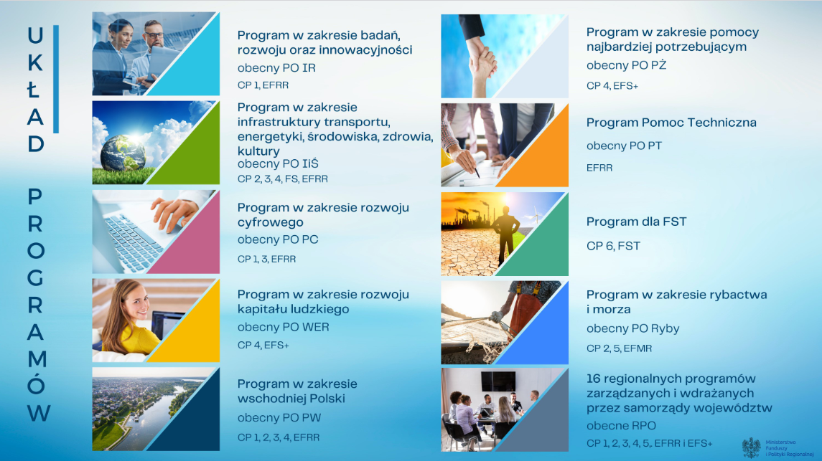
Źródło: https://www.funduszeeuropejskie.gov.pl, Ministerstwo Funduszy i Polityki Rozwoju.
Nie należy zapominać również o innych zewnętrznych źródłach finansowania. Na podstawie ogłoszonego w maju 2020 r. Europejskiego Planu Odbudowy i jego filaru pn. Instrument na rzecz Odbudowy i Zwiększania Odporności w Polsce został przygotowany Krajowy Plan Odbudowy (KPO), który będzie uzupełniał interwencje polityki spójności w okresie 2021-2027. Celem interwencji w ramach KPO będzie przede wszystkim odbudowa potencjału rozwojowego gospodarki utraconego w wyniku pandemii COVID-19. Przewiduje się, że w ramach KPO będą m.in. inwestycje związane z zieloną gospodarką, cyfryzacją, innowacyjnością gospodarki, zatrudnieniem, działalnością badawczo-rozwojową, sektorem ochrony zdrowia oraz projekty w obszarze transportu i energetyki. Ważnym źródłem finansowania dla OF mogą być również programy bezpośrednio zarządzane przez Komisję Europejską np. LIFE, Horyzont, Programy Współpracy Transgranicznej oraz międzynarodowe programy sieciowe (np. Interreg), Mechanizm Finansowy EOG i Norweski Mechanizm Finansowy.
Tabela 12 – Potencjalne źródła finansowania poszczególnych celów strategii OF
Cel strategiczny | Podniesienie poziomu życia ludności w LOF |  |  |  | Poprawa jakości przestrzeni w LOF |  |  |  | Wzmocnienie funkcji społeczno-gospodarczych w LOF
Cel operacyjny | 1.1 | 1.2 | 1.3 | 1.4 | 2.1 | 2.2 | 2.3 | 2.4 | 3.1 | 3.2 | 3.3 | 3.4
FEP | + | + | + | + | + | + | + | + | + | + | + | +
FEnIKS |  |  |  |  | + |  | + | + |  | + | +
FENG | + |  |  |  |  |  |  |  | + |  |  | +
FERS | + | + | + | + |  |  |  |  |  |  |  | +
FERC |  |  | + | + |  |  |  |  |  |  |  | +
FEPW |  |  |  |  | + | + | + | + | + | +
KPO | + | + | + | + |  |  |  |  |  |  |  | +
KE i sieciowe | + | + | + | + | + | + | + | + | + | + | + | +
Źródło: opracowanie własne.

14. Partycypacja społeczna w procesie przygotowania strategii
Strategia Rozwoju Ponadlokalnego dla OF obejmującego: Powiat Leżajski, Gminę Miasto Leżajsk, Gminę Leżajsk, Gminę Nowa Sarzyna, Gminę Kuryłówka, Gminę Grodzisko Dolne, Gminę Tryńcza została opracowana w pełnej zgodności z zasadą partycypacji społecznej. Na każdym etapie prac zagwarantowano udział partnerów społeczno-gospodarczych. Lokalne grupy interesariuszy składające się m.in. z przedstawicieli podmiotów reprezentujących społeczeństwo obywatelskie, podmiotów działających na rzecz ochrony środowiska oraz podmiotów odpowiedzialnych
za promowanie włączenia społecznego, praw podstawowych, praw osób ze specjalnymi potrzebami, równości płci i niedyskryminacji zostały włączone w prace nad przygotowaniem i będą włączone również w działania związane z wdrażaniem Strategii Ponadlokalnej pełniącej również funkcję Strategii IIT. Takie podejście pozwala na wykorzystanie potencjału wszystkich zaangażowanych stron i jednocześnie buduje poczucie wspólnej odpowiedzialności władz samorządowych i mieszkańców za przygotowanie dokumentu, a następnie jego realizację.
Pierwszym etapem prac nad dokumentem były prekonsultacje społeczne przeprowadzone
w formie ankiety mieszkańców wszystkich jednostek samorządu terytorialnego zaangażowanych
w proces opracowania Strategii Ponadlokalnej. W procesie tym, wszyscy zainteresowani mogli się wypowiedzieć na temat stanu, problemów i kierunków rozwoju obszaru realizacji Strategii Ponadlokalnej. Wskazując silne i słabe strony obszaru oraz szanse i zagrożenia rozwojowe w realny sposób przedstawili swoje opinie, które na kolejnym etapie prac zostały wykorzystane w procesie przygotowania analizy SWOT. W ramach niniejszej ankiety, mieszkańcy mieli również możliwość wskazywania potrzeb i oczekiwań w zakresie kierunków rozwoju obszaru i realizacji projektów ponadlokalnych i komplementarnych. Prekonsultacje odbyły się w lipcu 2021 r. i realizowane były w formie przyjmowania opinii w formie ankiety on-line i na piśmie. Informacja o prekonsultacjach
i formularz on-line ankiety zostały rozpowszechnione przez wszystkich Partnerów LOF, między innymi poprzez umieszczenie na stronach internetowych i profilach facebook poszczególnych jednostek samorządu terytorialnego.
Rysunek 15 – Zestawienie uczestników ankiety wg grup interesariuszy
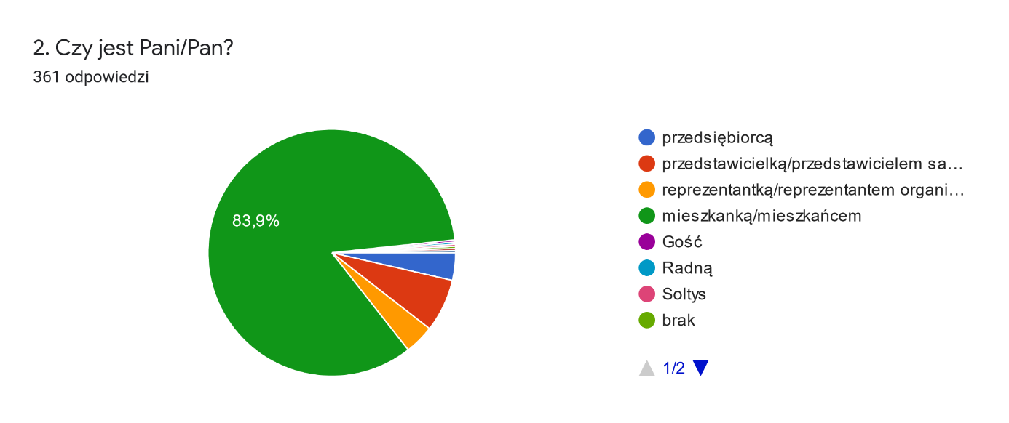
Źródło: opracowanie własne z wykorzystaniem narzędzia Formularze Google.

Do wypełnienia ankiety podeszło 361 osób. Zdecydowanie największa liczba wypełniających ankietę zidentyfikowała się jako mieszkańcy obszaru funkcjonalnego. Była to grupa licząca 83,9% wszystkich wypełniających ankietę. Jednak wśród respondentów możemy odnotować również przedstawicieli: samorządu terytorialnego (6,9 %) oraz przedsiębiorców (3,6 %) i organizacji pozarządowych (3,9 %).
Największa liczba osób, które wypełniły ankietę zamieszkuje na terenie Gminy Kuryłówka (86 ankiet) oraz Miasta Leżajsk (74 ankiety). Najmniej respondentów możemy odnotować wśród mieszkańców gminy Tryńcza (17 ankiet).
Respondenci mieli możliwość wskazania pięciu najbardziej oczekiwanych efektów realizacji strategii ponadlokalnej. Na podstawie rozkładu poszczególnych odpowiedzi wyraźnie widać,
że mieszkańcy oczekują przede wszystkim przyciągnięcia nowych inwestorów oraz rozwoju małej
i średniej przedsiębiorczości. Kolejne elementy związane są z mobilnością i dotyczą m. in. budowy ścieżek rowerowych czy też budowy dróg i chodników. Z punktu widzenia respondentów istotne jest również przeciwdziałanie migracji ludności. Kolejne istotne dla mieszkańców tematy to ochrona środowiska, tworzenie przestrzeni dla mieszkańców, rozszerzenie oferty turystycznej.

Rysunek 16 – Oczekiwane efekty współpracy ponadlokalnej
Źródło: opracowanie własne z wykorzystaniem narzędzia Formularze Google.
Kolejnym elementem udziału lokalnych interesariuszy w procesie przygotowania dokumentu strategicznego były dwa spotkania partycypacyjne na które zaproszono przedstawicieli urzędów gmin, jednostek organizacyjnych podległych gminom oraz zainteresowanych przedstawicieli rad gmin, sołtysów, organizacji pozarządowych. Podczas pierwszego spotkania o charakterze informacyjnym omówiono zasady opracowania strategii ponadlokalnych oraz pakiet rozporządzeń Unii Europejskiej na lata 2021 – 2027 wraz z uwarunkowaniami i planami Komisji Europejskiej
w zakresie wdrażania polityki spójności w przyszłej perspektywie finansowej, ze szczególnym uwzględnieniem terytorialnego wymiaru wsparcia. Dokonano także analizy dokumentów na poziomie krajowym i regionalnym. Interesariusze mieli również możliwość przedstawienia swoich planów, oczekiwań i potrzeb w zakresie rozwoju obszaru funkcjonalnego. Drugi warsztat miał charakter roboczy i odnosił się do wypracowania ostatecznej wersji analizy SWOT, wypracowanie najważniejszych problemów obszaru, a także celów strategicznych i operacyjnych. Zwrócono również uwagę na kwestię kierunków działań oraz identyfikacji projektów pilotażowych odpowiadających zidentyfikowanym problemom.
Po opracowaniu ostatecznej wersji projektu Strategii Rozwoju Ponadlokalnego rozpoczął się proces konsultacji społecznych prowadzonych w trybie art. 6 ust. 3 ustawy o zasadach prowadzenia polityki rozwoju. Konsultacje prowadzono w szczególności z sąsiednimi gminami i ich związkami, lokalnymi partnerami społecznymi i gospodarczymi, mieszkańcami gmin oraz z właściwym dyrektorem regionalnego zarządu gospodarki wodnej Państwowego Gospodarstwa Wodnego Wody Polskie. Konsultacje stanowiły otwarty proces dialogu władz samorządowych z mieszkańcami
i innymi interesariuszami, mający na celu podjęcie optymalnych decyzji w zakresie rozwoju obszaru funkcjonalnego. Zakres, termin i sposób organizacji procesu konsultacji został ogłoszony na stronach internetowych gmin przygotowujących projekt strategii rozwoju ponadlokalnego zgodnie
z wewnętrznymi procedurami konsultacyjnymi. Projekt Strategii Ponadlokalnej był również przekazany drogą elektroniczną podmiotom, które ze względu na zakres tematyczny lub terytorialny mogły być zainteresowane jego treścią.

Rysunek 17 – Udział lokalnych interesariuszy w procesach przygotowania i realizacji strategii
Lokalni interesariusze
Władze samorządowe

Źródło: opracowanie własne.

W dniu 22.12.2021 r. o godzinie 11.00 w Powiatowej Sali Koncertowej przy Zespole Szkół Licealnych w Leżajsku (ul. M.C. Skłodowskiej 6) zorganizowano otwarte spotkanie konsultacyjne dla mieszkańców i wszystkich interesariuszy Obszaru Funkcjonalnego. W ten sposób mieli oni możliwość nie tylko zapoznania się z koncepcją rozwoju LOF, ale również zgłoszenia swoich propozycji w formie dyskusji.
Zgodnie z wymogami ustawowymi proces konsultacji trwał 35 dni od dnia ogłoszenia na stronie internetowej informacji o rozpoczęciu konsultacji. Konsultacje odbywały się w terminie od dnia 22 października 2021 r. do dnia 26 listopada 2021 r. w formie pisemnej. W tym czasie każdy mieszkaniec mógł przesłać (za pośrednictwem formularza do zgłaszania uwag dostępnego na stronach internetowych lub w formie papierowej) swoje uwagi do dokumentu. Sprawozdanie
z przebiegu i wyników konsultacji, zawierające w szczególności ustosunkowanie się do zgłoszonych uwag wraz z uzasadnieniem, zostało przygotowywane w terminie 30 dni od zakończenia procesu
i zamieszczone na stronach internetowych poszczególnych gmin.
Cały proces pozwolił na zaangażowanie różnych grup społecznych w przygotowanie Strategii Rozwoju Ponadlokalnego Leżajskiego Obszaru Funkcjonalnego na lata 2021-2027 z perspektywą
do 2035 roku, co jest również zapowiedzią pełnej współpracy z mieszkańcami na etapie wdrażania strategii i realizacji poszczególnych inwestycji.
Z uwagi na fakt, iż aktualizacji Strategii Rozwoju Ponadlokalnego realizowana jest w takim samym trybie jak opracowanie pierwotnej wersji dokumentu. Zaangażowanie lokalnych interesariuszy w kształt i zakres strategii miało również miejsce na etapie aktualizacji dokumentu.
W poniższym rozdziale opisano cały proces, z uwzględnieniem partycypacji społecznej przejawiającej się przede wszystkim poprzez konsultacje ze społeczeństwem.

15. Aktualizacja SRP LOF

15.1. Aktualizacja I - 2024
Aktualizacja Strategii Rozwoju Ponadlokalnego Leżajskiego Obszaru Funkcjonalnego na lata 2021–2027 z perspektywą do 2035 roku została wszczęta w lipcu 2024 r. Samorządy wchodzące w skład LOF przyjęły uchwały w sprawie przystąpienia do aktualizacji dokumentu określające szczegółowy tryb i harmonogram procesu.
Podjęcie Uchwał oraz wszczęcie aktualizacji było niezbędne ze względu na konieczność dokonania aktualizacji dokumentu celem dostosowania do wymogów programu Fundusze Europejskie dla Podkarpacia 2021-2027 i wskazania konkretnych projektów planowanych do realizacji w ramach perspektywy finansowej UE 2021-2027, także dostosowanie do obowiązującego harmonogramu naborów wniosków o dofinansowanie.
Najważniejszym elementem procesu było wprowadzenie do SRP LOF rozdziału dotyczącego zrównoważonej mobilność na terenie Leżajskiego Obszaru Funkcjonalnego. Aktualizacja jest zatem spowodowana wymaganiami z Instrukcji przygotowania załączników do wniosku o dofinansowanie projektu (EFRR), stanowiącą załącznik nr 3 do Regulaminu wyboru projektów dla naboru nr FEPK.04.03-IZ.00-001/24. Zgodnie z regulaminem za dokument z zakresu planowania transportu może zostać uznana np. strategia rozwoju. Należy przy tym podkreślić, że zgodnie z wyżej wymienioną Instrukcją w strategii tej powinien się znajdować odrębny rozdział dotyczący transportu zawierający wszystkie wymagane elementy, tj.: diagnozę stanu obecnego, opis głównych problemów i wyzwań, wskazanie i opis kierunków rozwoju oraz wyznaczonych celów, opis wdrażanych lub planowanych do realizacji działań zmierzających do rozwiązania zdiagnozowanych problemów.
Z uwagi na powyższe podjęto decyzję o dokonaniu aktualizacji Strategii Rozwoju Ponadlokalnego Leżajskiego Obszaru Funkcjonalnego na lata 2021–2027 z perspektywą do 2035 roku w celu dostosowania jej zapisów do wymagań wskazanego naboru. Aktualizację Strategii Rozwoju Ponadlokalnego Leżajskiego Obszaru Funkcjonalnego na lata 2021–2027 z perspektywą do 2035, opracowano zgodnie z art. 10g ustawy z dnia 8 marca 1990 r. o samorządzie gminnym.
W ramach procesu konsultacyjnego dla SRP LOF w dokumencie wprowadzono również uzupełnienia w zakresie modelu struktury funkcjonalno-przestrzennej, ustaleń i rekomendacji w zakresie kształtowania i prowadzenia polityki przestrzennej oraz zapisów dot. instrumentu IIT.
Procedura dotycząca szczegółowego trybu aktualizacji Strategii Rozwoju Ponadlokalnego,
w tym trybu konsultacji, o których mowa w art. 6 ust. 3 ustawy z dnia 6 grudnia 2006 r. o zasadach prowadzenia polityki rozwoju, uwzględnia wszystkie akty prawne mające wpływ na jej przebieg,
w tym ustawę z dnia 2006 r. o zasadach prowadzenia polityki rozwoju, ustawę z dnia 8 marca
1990 r. o samorządzie gminnym, ustawę z dnia 3 października 2008 r. o udostępnianiu informacji o środowisku i jego ochronie, udziale społeczeństwa w ochronie środowiska oraz o ocenach oddziaływania na środowisko, ustawę z dnia 28 kwietnia 2022 r. o zasadach realizacji zadań finansowanych ze środków europejskich w perspektywie finansowej 2021-2027. Na prace związane z przygotowaniem aktualizacji Strategii Rozwoju Ponadlokalnego Leżajskiego Obszaru Funkcjonalnego na lata 2021–2027 z perspektywą do 2035, składają się w szczególności:
1) Aktualizacja Strategii Rozwoju Ponadlokalnego Leżajskiego Obszaru Funkcjonalnego na lata 2021–2027 z perspektywą do 2035, zgodnej z przepisami i standardami oraz spójnej z wytycznymi dokumentów nadrzędnych.
2) Konsultacje społeczne zaktualizowanej Strategii Rozwoju Ponadlokalnego Leżajskiego Obszaru Funkcjonalnego na lata 2021–2027 z perspektywą do 2035, zgodnie z zapisami art. 6 ust. 3-6 ustawy z dnia 6 grudnia 2006 r. o zasadach prowadzenia polityki rozwoju oraz przygotowanie sprawozdania z przebiegu i wyników konsultacji;
3) Przeprowadzenie uprzedniej ewaluacji trafności, przewidywanej skuteczności i efektywności realizacji zaktualizowanej Strategii Rozwoju Ponadlokalnego Leżajskiego Obszaru Funkcjonalnego na lata 2021–2027 z perspektywą do 2035;
4) Zaopiniowanie zaktualizowanej Strategii Rozwoju Ponadlokalnego Leżajskiego Obszaru
Funkcjonalnego na lata 2021–2027 z perspektywą do 2035 przez Zarząd Województwa Podkarpackiego w zakresie sposobu uwzględnienia ustaleń i rekomendacji dotyczących kształtowania i prowadzenia polityki przestrzennej w województwie określonych w strategii rozwoju województwa;
5) Przeprowadzenie strategicznej oceny oddziaływania na środowisko zaktualizowanej Strategii Rozwoju Ponadlokalnego Leżajskiego Obszaru Funkcjonalnego na lata 2021–2027 z perspektywą do 2035.
6) Przyjęcie zaktualizowanej Strategii Rozwoju Ponadlokalnego Leżajskiego Obszaru Funkcjonalnego na lata 2021–2027 z perspektywą do 2035 nastąpi w drodze uchwały Członków Porozumienia w sprawie opracowania i wdrażania Ponadlokalnej Strategii Rozwoju dla obszaru funkcjonalnego obejmującego: Powiat Leżajski, Gminę Miasto Leżajsk, Gminę Leżajsk, Gminę Nowa Sarzyna, Gminę Kuryłówka, Gminę Grodzisko Dolne, Gminę Tryńcza na lata 2021 – 2027 z
perspektywą do 2035 roku.

15.2. Aktualizacja II - 2025

Materiał zostanie uzupełniony w późniejszym czasie, tj. po zakończeniu prac nad projektem dokumentu i realizacji konsultacji społecznych, a przed uchwaleniem jego ostatecznej wersji. Wówczas będzie możliwe również opisanie zaangażowania w proces lokalnych interesariuszy.

Spis rysunków
Rysunek 1 – Zakres Strategii Rozwoju Ponadlokalnego 9
Rysunek 2 – Etapy prac nad Strategią Rozwoju Ponadlokalnego Leżajskiego Obszaru Funkcjonalnego 10
Rysunek 3 Mapa Przebiegu Wschodniego Szlaku Rowerowego Green Velo przez OF 43
Rysunek 4 Mapa Przebiegu potencjalnych szlaków rowerowych na terenie LOF 47
Rysunek 5 – Herby i logotypy poszczególnych JST wchodzących w skład OF 74
Rysunek 6 – Układ Celów Strategicznych i Celów Operacyjnych 85
Rysunek 7 – Schemat wdrażania Strategii Rozwoju Ponadlokalnego Leżajskiego Obszaru Funkcjonalnego 86
Rysunek 8 – Układ Celów Strategicznych i Celów Operacyjnych do realizacji w ramach IIT. 93
Rysunek 9 – Długość dróg dla rowerów na terenie Leżajskiego Obszaru Funkcjonalnego 99
Rysunek 10 – Zgodność Strategii Ponadlokalnej OF z dokumentami nadrzędnymi 126
Rysunek 11 – Podmioty zaangażowane we wdrażanie strategii ponadlokalnej 130
Rysunek 12 – Schemat wdrażania strategii ponadlokalnej 131
Rysunek 13 – Schemat procesów monitoringu i ewaluacji strategii 133
Rysunek 14 – Układ Programów poziomu krajowego 135
Rysunek 15 – Zestawienie uczestników ankiety wg grup interesariuszy 137
Rysunek 16 – Oczekiwane efekty współpracy ponadlokalnej 138
Rysunek 17 – Udział lokalnych interesariuszy w procesach przygotowania i realizacji strategii 139

Spis map
Mapa 1 – Leżajski Obszar Funkcjonalny 75
Mapa 2 – OSI wyznaczone na poziomie krajowym zidentyfikowane na terenie województwa podkarpackiego 76
Mapa 3 – Zasięg OSI – Polska Wschodnia 77
Mapa 4 – OSI w Priorytecie 7.1 - Wykorzystanie policentrycznego miejskiego układu osadniczego. 79
Mapa 5 – OSI w Kierunku działania 7.3.1. Wzmocnienie szans rozwojowych obszarów zagrożonych trwałą marginalizacją w województwie 80
Mapa 6 – OSI w Kierunku działania 7.3.3. Rozwój i wspieranie obszaru gmin „Błękitnego Sanu” 81
Mapa 7 – OSI w Priorytecie 7.4 - Obszary wiejskie – wysoka jakość przestrzeni do zamieszkania, pracy i wypoczynku. 82
Mapa 8 – Cele strategiczne i operacyjne w ujęciu terytorialnym 92
Mapa 9 – Mapa Powiatu Leżajskiego z siecią drogową i kolejową 97
Mapa 10 – Koncepcja sieci korytarzy tras rowerowych na terenie województwa podkarpackiego 101
Mapa 11 – Struktura funkcjonalno-przestrzenna województwa podkarpackiego 111
Mapa 12 – Fragment struktury funkcjonalno-przestrzenna województwa podkarpackiego 112
Mapa 13 – Model struktury funkcjonalno-przestrzennej Leżajskiego Obszaru Funkcjonalnego 113
Mapa 14 – Elementy sieci osadniczej i rozwoju funkcji społeczno-gospodarczych w obszarze funkcjonalnym 114
Mapa 15 – Elementy sieci infrastrukturalnej, w tym transportowej i energetycznej w obszarze funkcjonalnym 116
Mapa 16 – Elementy sieci przyrodniczej i ekologicznej w obszarze funkcjonalnym 117
Mapa 17 – Zasięg obszarów szczególnego zagrożenia powodzią w LOF 118
Mapa 18 – JCWP, zlewnie JCWP oraz JCWPd występujące na terenie LOF 120

Spis tabel
Tabela 1 – Ewaluacja ex-post celów rozwojowych w strategiach JST LOF 6
Tabela 2 - Odsetek dzieci objętych wychowaniem przedszkolnym w poszczególnych JST na terenie OF 22
Tabela 3 - Powierzchnia terenów rekreacyjnych JST LOF w roku 2023. 42
Tabela 4 – Analiza SWOT 73
Tabela 5 – Układ Celów Operacyjnych i Kierunków działań 87
Tabela 6 – Układ Celów Strategicznych, Operacyjnych i projektów w ramach IIT 93
Tabela 7 – Wskaźniki monitoringowe strategii rozwoju ponadlokalnego 95
Tabela 8 – Wskaźniki monitoringowe instrumentu IIT 95
Tabela 9 – Projekty JST LOF w zakresie rozwoju zrównoważonej mobilności 103
Tabela 10 – Ustalenia i rekomendacje w zakresie kształtowania polityki przestrzennej 121
Tabela 11 – Ramy finansowe instrumentu IIT 134
Tabela 12 – Potencjalne źródła finansowania poszczególnych celów strategii OF 136

Źródła:
- Plan Zagospodarowania Przestrzennego Województwa Podkarpackiego – Perspektywa 2030.
- Program Strategicznego Rozwoju Transportu Województwa Podkarpackiego do roku 2030
- Regionalna Polityka Rowerowa Województwa Podkarpackiego
- Strategia rozwoju województwa - Podkarpackie 2030.
- https://wody.isok.gov.pl
- https://www.funduszeeuropejskie.gov.pl
- https://dane.gov.pl

Link do diagnozy: https://bip.ires.pl/gfx/splezajsk/files/2024/Plany_programy/Diagnoza_LOF_.pdf
Proces opracowania SRP LOF, materiały: https://bip.starostwo.lezajsk.pl/12860,18965/18965/art34766.html
Sprawozdanie z konsultacji: https://bip.ires.pl/gfx/splezajsk/files/2021/plany_programy_strategie/2Sprawozdanie_z_konsultacji_spolecznych_SRP_LOF.pdf
Sprawozdanie z konsultacji: https://bip.ires.pl/gfx/splezajsk/files/2024/Plany_programy/Sprawozdanie_z_konsultacji_spolecznych_SRP_LOF.pdf

